

بحار الانوار دریاهای نور مجموعه ای فراگیر از دُرّهای ناب روایات امامان معصوم علیهم السلام با ترجمه فارسی جلد 106


ghaemiyeh.com

فهرست مطالب
مشخصات کتاب 5
ترجمه بحارالانوار جلد 106: ادامه کتاب اجازه ها 6
اشارة 6
تتمة كتاب الإجازات 7
[تتمة باب 2 في إيراد إجازات علماء أصحابنا] 7
[تتمة فائدة 25 صور نسب الأمير معين الدين المذكور] 7
اشارة 7
صورة إجازة الشيخ حسن بن الشهيد الثاني للسيد نجم الدين بن السيد محمد الحسيني بالإجازة الكبيرة المعروفة. 8
اشارة 8
فصل 53
فصل 56
صورة إجازة 64 الشيخ علي بن هلال الكركي ثم الأصفهاني للمولي المحقق مولانا ملك محمد بن سلطان حسين الأصفهاني قدس الله روحهما. 85
صورة إجازة 65 من الشيخ عبد العالي بن الشيخ علي الكركي للسيد الأمير محمد باقر الداماد رضي الله عنه 89
صورة إجازة 66 من الشيخ حسين بن عبد الصمد والد الشيخ البهائي للأمير محمد باقر الداماد قدس سره أيضا. 93
صورة إجازة 67 الشيخ أحمد بن نعمة الله بن أحمد بن خاتون العاملي للمولي عبد الله بن حسين التستري ره. 94
صورة إجازة 68 الشيخ نعمة الله بن خاتون والد الشيخ أحمد المذكور للملا عبد الله الشوشتري المزبور أيضا. 100
صورة إجازة 69 الشيخ محمد الشافعي للشيخ بهاء الدين محمد و للشيخ برهان الدين ولدي الشيخ عز الدين أبي المحامد 103
صورة إجازة 70 الشيخ الجليل محمد بن أحمد بن نعمة الله بن خاتون العاملي للسيد السند العلامة ظهير الدين ميرزا إبراهيم بن الحسين الحسني الهمداني. 107
فائدة 26 في ذكر أسامي جماعة من العلماء ملتقطة من كتاب سلافة العصر لمحاسن أعيان علماء العصر 114
اشارة 114
صورة إجازة 71 الشيخ الأجل البهائي قدس الله روحه للمولي صفي الدين محمد القمي رحمه الله. 155
صورة إجازة الشيخ بهاء الدين محمد العاملي للسيد الأجل السيد ماجد البحراني رضي الله عنه. 157
صورة إجازة 72 الشيخ البهائي قدس سره للشيخ لطف الله العاملي الأصفهاني و لولده الشيخ جعفر أيضا. 157
صورة إجازة 73 الشيخ بهاء الدين العاملي للمولي شريف الدين محمد الرويدشتي المعروف بشريفا إژيي قدس الله روحهما. 159
صورة إجازة 74 الشيخ البهائي للسيد أمير شرف الدين حسين و قد كتبها علي ظهر إجازة الشهيد الثاني لوالده الشيخ حسين بن عبد الصمد بعد إجازة والده المذكور له و لأخيه الشيخ أبي تراب عبد الصمد قدس سرهم. 160
صورة إجازة 75 السيد الداماد قدس سره للأمير السيد أحمد العاملي صهره رضي الله عنه. 161
صورة الإجازة الثانية 76 من السيد الداماد للأمير السيد أحمد العاملي المزبور. 164
فائدة 27 في إيراد ما كتب السيد الداماد أيضا علي بعض تصانيف الأمير السيد أحمد المذكور رحمه الله 165
اشارة 165
صورة إجازة 77من الشيخ بهاء الدين محمد العاملي للأمير السيد أحمد المشار إليه أيضا. 166
[فائدة] 28 صورة رواية الأمير السيد أحمد المذكور للكتب الأربعة في الحديث 167
[فائدة] 29 صورة ما كتبه المولي شريف الدين بن المولي شمس الدين محمد المقارب لهذا العصر علي ظهر كتاب التهذيب للشيخ الطوسي. 169
[فائدة] 30 صورة استجازة السيد حسين بن السيد حيدر الكركي عن مشايخ عصره مع ذكر بعض طريقه إلي ابن جمهور الأحساوي. 170
اشارة 170
صورة إجازة 78 الشيخ نجيب الدين بن محمد بن مكي بن عيسي بن الحسن بن عيسي العاملي للسيد عز الدين حسين بن حيدر الحسيني الكركي المذكور علي وفق الإجازة الكبيرة السابقة من الشيخ حسن بن الشهيد الثاني. 171
صورة إجازة 79 السيد الأمير حيدر بن السيد علاء الدين بن علي بن الحسن الحسيني البيروي قدس الله سره للسيد الجليل الأمير السيد حسين المجتهد ابن السيد حيدر الحسيني الكركي المذكور رحمه الله. 174
صورة إجازة 80 الشيخ أبي محمد بن عناية الله الشهير ببايزيد البسطامي الثاني المعاصر للشيخ البهائي للسيد حسين بن السيد حيدر الكركي المذكور. 176
[فائدة] 31 صورة رواية السيد حسين بن حيدر الحسيني الكركي المذكور عن جماعة من أفاضل عصره عن مشايخهم. 177
فائدة 32 في إيراد بعض أسانيد السيد حسين بن حيدر الحسيني المذكور المفتي بأصبهان و مشايخه. 179
فائدة أخري 33 في بيان إجازة أخري من بعض مشايخ السيد حسين المذكور له أيضا 181
فائدة أخري 34 أيضا في ذكر بعض مشايخ السيد حسين المذكور 182
فائدة 35 من كلام السيد حسين بن السيد حيدر العاملي المذكور في طريق روايته لبعض الكتب و في إيراد مشايخه و مشايخ مشايخه. 183
كتاب الاجازت [المطبوع من نسخه الاصل بالافست ص 177 - ص 372] 186
تذكرة [من المصحّح] 382
كلمة المصحّح 384
فهرس ما في هذا الجزء من صور الإجازات و الفوائد 385
فهرس الإجازات 385
فهرس الفوائد 388
رموز الكتاب 391

مشخصات کتاب
سرشناسه : مجلسی، محمد‌باقربن محمدتقی، 1037 - 1110ق.
Majlesi, Mohammad Baqir
عنوان قراردادی : بحار‌الانوار .فارسی - عربی
عنوان و نام پديدآور : بحارالانوار الجامعة لدرر اخبار الائمة الاطهار عليهم السلام- بحار الانوار / دریاهای نور :مجموعه‌ای فراگیر از دُرّهای ناب روایات امامان معصوم علیهم‌السلام با ترجمه فارسی / محمدباقر مجلسی؛ [مترجم] موسسه تحقیقات رایانه ای قائمیه اصفهان؛ ویراستار ادبی موسسه تحقیقات رایانه ای قائمیه اصفهان.
مشخصات نشر : اصفهان: انتشارات امیرفدک، 1399 -
مشخصات ظاهری : ج.
شابک : دوره‌978-622-6962-65-0 : ؛ ج.1‌978-622-6962-64-3 : ؛ ج.2‌978-622-6962-66-7 : ؛ ج.3‌978-622-6962-68-1 : ؛ ج.4‌978-622-6962-70-4 ؛ ج.5‌978-622-696272-8 : ؛ ج. 6‌978-622-696274-2 : ؛ ج. 7‌978-622-696276-6 : ؛ ج.8:978-622-696278-0 ؛ ج.9:978-622-696280-3 ؛ ج.10‌978-622-6962-82-7 : ؛ ج.11‌978-622-6962-84-1 : ؛ ج.12:978-622-6962-86-5 ؛ ج. 13‌978-622-6962-88-9: ؛ ج. 14‌978-622-6962-90-2: ؛ ج.15‌978-622-6962-92-6 : ؛ ج.16:978-622-6962-94-0 ؛ ج.17‌978-622-6962-96-4 : ؛ ج.18‌978-622-6962-98-8 : ؛ ج.19‌978-622-6962-62-9 : ؛ ج.20 978-622-7524-16-1 : ؛ ج. 21 978-622-7524-17-8 : ؛ ج. 22 978-622-7524-18-5 : ؛ ج.23:978-622-7524-19-2
وضعیت فهرست نویسی : فیپا
يادداشت : فارسی - عربی.
یادداشت : کتابنامه.
مندرجات : ج.1. کتاب عقل و جهل.- ج.2. کتاب علم.- ج.3. کتاب توحید 1.- ج 4. کتاب توحید.- ج 5 . کتاب عدل و معاد 1.- ج 6 . کتاب عدل و معاد 2.- ج.7. کتاب عدل و معاد 3.- ج.8. کتاب عدل و معاد 4.- ج.9. کتاب احتجاج و مناظره 1.- ج.10. کتاب احتجاج و مناظره 2.- ج.11. تاریخ پیامبران 1.- ج. 13. تاریخ پیامبران 3.- ج. 14. تاریخ پیامبران 4.- ج.15. تاریخ پیامبر اعظم صلی الله علیه و آله 1.- ج.16. تاریخ پیامبر اعظم صلی الله علیه و آله 2.- ج.17. تاریخ پیامبر اعظم صلی الله علیه و آله 3.- ج.18. تاریخ پیامبر اعظم صلی الله علیه و آله 4.- ج.19. تاریخ پیامبر اعظم صلی الله علیه و آله 5.- ج.20. تاریخ پیامبر اعظم صلی الله علیه و آله 6.- ج.21. تاریخ پیامبر اعظم صلی الله علیه و آله 7.- ج.22. تاریخ پیامبر اعظم صلی الله علیه و آله 8
موضوع : احادیث شیعه -- قرن 11ق.
Hadith (Shiites) -- Texts -- 17th century
شناسه افزوده : موسسه تحقیقات رایانه ای قائمیه اصفهان
رده بندی کنگره : BP135
رده بندی دیویی : 297/212
شماره کتابشناسی ملی : 7351844
اطلاعات رکورد کتابشناسی : فیپا
متن عربی مطابقت داده شده با چاپ :
سرشناسه: مجلسی محمد‌باقربن محمدتقی 1037 - 1111ق.
عنوان و نام پدیدآور: بحارالانوار: الجامعة لدرر أخبار الائمة الأطهار تالیف محمدباقر المجلسی.
مشخصات نشر: بیروت داراحیاء‌التراث‌العربی [ -13].
مشخصات ظاهری: ج - نمونه.
یادداشت: عربی.
یادداشت: فهرست نویسی بر اساس جلد بیست و چهارم، 1403ق. [1360].
یادداشت: جلد108،103،94،91،92،87،67،66،65،52،24(چاپ سوم: 1403ق.=1983م.=[1361]).
یادداشت: کتابنامه.
مندرجات: ج .24. کتاب‌الامامة. ج.52. تاریخ‌الحجة. ج67،66،65. الایمان و الکفر. ج.87. کتاب‌الصلاة . ج. 92،91 .الذکر و الدعا. ج. 94. کتاب‌السوم. ج.103.فهرست‌المصادر. ج.108.الفهرست.-
موضوع: احادیث شیعه — قرن 11ق
رده بندی کنگره: BP135/م3ب31300 ی ح
رده بندی دیویی: 297/212
شماره کتابشناسی ملی: 1680946

ترجمه بحارالانوار جلد 106: ادامه کتاب اجازه ها
سرشناسه : مجلسی، محمد‌باقربن محمدتقی، 1037 - 1111ق.
عنوان قراردادی : بحار‌الانوار .فارسی .برگزیده
عنوان و نام پديدآور :ترجمه بحارالانوار [کتاب]/ اثر محمدباقر مجلسی،مترجم گروه مترجمان؛ [برای] نهاد کتابخانه‌های عمومی کشور.
مشخصات نشر : تهران : نهاد کتابخانه‌های عمومی کشور، موسسه انتشارات کتاب نشر، 1392 -
مشخصات ظاهری : ج.
شابک : دوره : 978-600-7150-66-5 ؛ ج.1 : 978-600-7150-67-2 ؛ ج.2 : 978-600-7150-68-9 ؛ ج.3 : 978-600-7150-69-6 ؛ ج.4 978-600-715070-2 : ؛ ج.5 978-600-7150-71-9 : ؛ ج.6 978-600-7150-72-6 : ؛ ج.7 978-600-7150-73-3 : ؛ ج.8 : 978-600-7150-74-0 ؛ ج.10 978-600-7150-76-4 : ؛ ج.11 978-600-7150-83-2 : ؛ ج.12 978-600-7150-66-5 : ؛ ج.13 978-600-7150-85-6 : ؛ ج.14 978-600-7150-86-3 : ؛ ج.15 978-600-7150-87-0 : ؛ ج.16:978-600-7150-88-7 ؛ ج.17:978-600-7150-89-4 ؛ ج.18: 978-600-7150-90-0 ؛ ج.19:978-600-7150-91-7 ؛ ج.20:978-600-7150-92-4 ؛ ج.21: 978-600-7150-93-1 ؛ ج.22:978-600-7150-94-8 ؛ ج.23:978-600-7150-95-5
وضعیت فهرست نویسی : فیپا
يادداشت : ج.2 - 8 و 10 - 16 (چاپ اول: 1392) (فیپا).
یادداشت : کتابنامه.
مندرجات : ج.1. کتاب عقل و علم و جهل.- ج.2. کتاب توحید.- ج.3. کتاب عدل و معاد.- ج.4. کتاب احتجاج و مناظره.- ج. 5. تاریخ پیامبران.- ج.6. تاریخ حضرت محمد صلی‌الله علیه وآله.- ج.7. کتاب امامت.- ج.8. تاریخ امیرالمومنین.- ج.9. تاریخ حضرت زهرا و امامان والامقام حسن و حسین و سجاد و باقر علیهم‌السلام.- ج.10. تاریخ امامان والامقام حضرات صادق، کاظم، رضا، جواد، هادی و عسکری علیهم‌السلام.- ج.11. تاریخ امام مهدی علیه‌السلام.- ج.12. کتاب آسمان و جهان - 1.- ج.13. آسمان و جهان - 2.- ج.14. کتاب ایمان و کفر.- ج.15. کتاب معاشرت، آداب و سنت‌ها و معاصی و کبائر.- ج.16. کتاب مواعظ و حکم.- ج.17. کتاب قرآن، ذکر، دعا و زیارت.- ج.18. کتاب ادعیه.- ج.19. کتاب طهارت و نماز و روزه.- ج.20. کتاب خمس، زکات، حج، جهاد، امر به معروف و نهی از منکر، عقود و معاملات و قضاوت
موضوع : احادیث شیعه -- قرن 11ق.
شناسه افزوده : نهاد کتابخانه‌های عمومی کشور. موسسه انتشارات کتاب نشر
رده بندی کنگره : BP135/م3ب3042167 1392
رده بندی دیویی : 297/212
شماره کتابشناسی ملی : 3348985

اشارة
الجزء السادس بعد المائة

تتمة كتاب الإجازات

[تتمة باب 2 في إيراد إجازات علماء أصحابنا]

[تتمة فائدة 25 صور نسب الأمير معين الدين المذكور]

اشارة
بِسْمِ اللَّهِ الرَّحْمنِ الرَّحِيمِ.

صورة إجازة الشيخ حسن بن الشهيد الثاني للسيد نجم الدين بن السيد محمد الحسيني بالإجازة الكبيرة المعروفة.

اشارة
صورة إجازة
الشيخ حسن‌
و كان نقش خاتمه هذا البيت:( بمحمد و الآل معتصم- حسن بن زين الدين عبدهم) و من اشعاره في المواعظ:
و لقد عجبت و ما عجبت *** لكل ذي عين قريرة
و امامه يوم عظيم *** فيه ينكشف السريرة
هذا و لو ذكر ابن آدم *** غمض اجفان الحفّيرة
لبكي دما من هول ذلك *** مدة العمر القصيرة
فاجهد لنفسك في الخلاص *** فدونه سبل عسيرة
تلمذ هو و خاله العلامة السيّد محمّد صاحب المدارك عند المولي أحمد الأردبيليّ رحمه اللّه و كانا رحمهما اللّه كفرسي رهان و رضيعي لبان توفي- ره- في قرية جبع في غرة محرم سنة 1011 في قرب قبره صاحب المدارك و قبرهما مزاران مشهوران الي الآن.
و في نخبة المقال:
و ابن الشهيد صاحب المعالم *** و بعد حمد قبض ذي مكارم
امل الامل ج 1 ص سلافة العصر ص 304 خلاصة الاثر ج 2 ص 21 تكملة ص فوائد الرضوية ص 99- لؤلؤة البحرين ص 49.
بن الشهيد الثاني للسيد نجم الدين بن السيد محمد الحسيني بالإجازة الكبيرة المعروفة.
بِسْمِ اللَّهِ الرَّحْمنِ الرَّحِيمِ الْحَمْدُ لِلَّهِ رَبِّ الْعالَمِينَ حمد الشاكرين و صلواته علي سيد الأولين و الآخرين محمد المصطفي و عترته الطيبين الطاهرين.
و بعد فيقول العبد الفقير إلي رحمة الله تعالي حسن بن زين الدين العاملي عامله الله بلطفه و إحسانه و حقق حسن رجائه لعفوه و غفرانه إن إعطاء الحديث حقه
من الرواية و الدراية أمر مهم لمن أراد التفقه في الدين إذ مدار أكثر الأحكام الشرعية عليه و قد كان للسلف الصالح رضوان الله عليهم مزيد اعتناء بشأنه و شدة اهتمام بروايته و عرفانه فقام بوظيفته منهم في كل عصر من تلك الأعصار أقوام بذلوا في رعايته جهدهم و أكثروا في ملاحظته كدهم و وكدهم فلله درهم إذ عرفوا من قدره ما عرفوا و صرفوا إليه من وجوه الهمم ما صرفوا.
ثم خلف من بعدهم خلف أضاعوا حقه و جهلوا قدره فاقتصروا من روايته علي أدني مراتبها و ألقوا حبل درايته علي غاربها و استمرت الحال كذلك زمانا
عطلت فيه مجالسه و دروسه و أشفي من طول هجرة دروسه.
ثم أتاح الله سبحانه بمقتضي حكمته من عرف قدره و بذل في خدمته وسعه فعمر منه الدارسة و جدد معالمه الطامسة و أيقظ من مراقد الغفلة رجالا فهمهم أسراره و أراهم بعين البصيرة أنواره فرغبوا في سلوك سبيله و جهدوا علي إحرازه و تحصيله لكنهم حيث انقطعت عليهم بتلك الفترة طريق الرواية من غير جهة الإجازة قلت حظوظهم من الدراية لاحتياجها و الحال هذه إلي طول الممارسة و إكثار المطالعة و المراجعة و المتحملون لهذه الكلفة أقل قليل و الأكثرون إنما يمرون في معاهدة عابري سبيل.
هذا و إن السيد الأجل الفاضل الأوحد الطاهر الورع الناسك خلاصة العلماء الأبرار و سلالة النجباء الأطهار السيد نجم‌بن السيد المرحوم المبرور السيد محمد الحسيني أدام الله فضله و أطال بقاءه و أسبغ عليه نعماءه ممن ولي شطر هذا المقصد وجه همته و ظفر من مطالبه الجليلة ببغيته.
و قد التمس من هذا الضعيف الإجازة له و لولديه السعيدين الموفقين إن شاء الله تعالي السيد أبي عبد الله محمد و السيد أبي الصلاح علي أمد الله لهما في العمر و جعلهما من أهل العمل و العلم فأديت واجب إجابته و أجزت له و لهما رواية جميع ما يجوز لي روايته بالطرق المتصلة إلي علمائنا السابقين مصنفي كتب الحديث رضي الله عنهم و إلي غيرهم من علماء الأصحاب بل و إلي كثير من علماء من عداهم من الفرق الإسلامية علي ما اقتضاه رأيهم في الرواية عنهم و سنذكر أكثر هذه الطرق مفصلة إن شاء الله تعالي.
و ينبغي أن يعلم أن الطرق المذكورة علي كثرتها و انتشارها قد انحصر المهم منها في ثلاثة مواضع فصارت ثلاث مراتب:
الأولي مرتبة المتقدمين علي الشيخ أبي جعفر الطوسي ره فإن الرواية
عنهم بعد انتشارها بسبب تكثرهم عادت إلي الانحصار من حيث إن أكثر الطرق المتصلة بهم تجتمع في الرواية عن الشيخ ثم تأخذ في التفرق عليهم.
و الثانية مرتبة من تأخر عن الشيخ رحمه الله و تقدم علي الشهيد الأول فإن الحال في انتشارها و اجتماعها كالأولي.
الثالثة مرتبة من تأخر عن الشهيد الأول إلي زمن شيخنا المبرور المقدس الشهيد الثاني والدي زين الملة و الدين قدس الله نفسه فحالها كحال الأولين و نحن نذكر طرق الرواية في كل واحدة من هذه المراتب بانفرادها زيادة في التفصيل و رغبة في التسهيل فنقول.
أما الطريق إلي الرواية عن رجال المرتبة الأولي فهي أنا نروي بالإجازة عن عدة من أجلاء الأصحاب منهم شيخنا السيد الجليل الفاضل نور الدين علي بن السيد الزاهد العابد السيد حسين بن أبي الحسن الحسيني الموسوي العاملي و الشيخ الجليل عز الدين حسين بن عبد الصمد الجباعي الحارثي و السيد الأجل الناسك نور الدين علي بن السيد فخر الدين الهاشمي و الشيخ الصالح أحمد بن سليمان العاملي رضي الله عنهم بحق رواية الجميع إجازة عن والدي السعيد الشهيد رفع الله درجته كما شرف خاتمته عن شيخه الفاضل نور الدين علي بن عبد العالي العاملي الميسي عن الشيخ شمس الدين محمد بن داود الشهير بابن المؤذن الجزيني عن الشيخ ضياء الدين علي ابن الشيخ الجليل السعيد الشهيد شمس الملة و الدين محمد بن مكي بن محمد بن حامد العاملي عن والده المذكور قدس الله نفسه عن الشيخ فخر الدين أبي طالب محمد بن الشيخ العلامة جمال الملة و الدين أبي منصور الحسن بن المطهر عن والده رضي الله عنه عن شيخه الإمام الجليل المحقق نجم الملة و الدين أبي القاسم جعفر بن الحسن بن سعيد عن السيد السعيد شمس الدين فخار بن معد الموسوي عن الشيخ سديد الدين أبي الفضل شاذان بن جبرئيل القمي عن الشيخ العماد أبي جعفر محمد بن أبي القاسم الطبري عن الشيخ أبي علي الحسن بن الشيخ الإمام أبي جعفر محمد بن الحسن الطوسي عن والده قدس الله روحه جميع مروياته و مصنفاته التي من جملتها كتاب
تهذيب الأحكام و كتاب الإستبصار.
و قد علم أن روايات من تقدم من أصحاب النبي صلي الله عليه و آله و الأئمة المعصومين و سائر رأوه الحديث من سلفنا الصالحين و علمائنا المجتهدين تنتهي بأجمعها إلي هذا الشيخ رضي الله عنه فهي كلها داخلة في عموم مروياته و قد ذكر طرقه إليهم في الفهرست مفصلة و نحن نذكر من ذلك المهم و نحيل معرفة الباقي علي المراجعة عند الحاجة.
فيروي الشيخ ره كتاب الكافي للإمام الجليل أبي جعفر محمد بن يعقوب الكليني رضي الله عنه عن الشيخ أبي عبد الله محمد بن محمد بن النعمان الملقب بالمفيد قدس الله نفسه عن الشيخ أبي القاسم جعفر بن محمد بن قولويه عن الشيخ أبي جعفر الكليني و كذا سائر روايات الكليني و مصنفاته فإن الشيخ يرويها بهذا الطريق عنه.
و يروي كتاب من لا يحضره الفقيه للشيخ الإمام الصدوق الفقيه أبي جعفر محمد بن علي بن الحسين بن بابويه القمي رضي الله عنه و كذا جميع رواياته و كتبه التي من جملتها كتاب مدينة العلم و الأمالي و علل الشرائع و الأحكام عن الشيخ المفيد عن الشيخ الصدوق أبي جعفر محمد بن علي بن بابويه.
و يروي عن الشيخ المفيد و الشيخ أبي عبد الله الحسين بن عبيد الله الغضائري و السيد الأجل المرتضي علم الهدي ذي المجدين علي بن الحسين الموسوي قدس الله نفسه و أخيه السيد الرضي جميع مصنفاتهم و رواياتهم بلا واسطة.
و يروي عن الشيخ أبي عمرو محمد بن عمر بن عبد العزيز الكشي ره بواسطة جماعة منهم الشيخ المفيد عن أبي محمد هارون بن موسي التلعكبري عن الكشي.
و يروي عن الشيخ أبي الحسن علي بن الحسين بن بابويه والد الشيخ الصدوق بطريقه السابق عن ولده عنه جميع رواياته و عنه عن الشيخ أبي القاسم سعد بن عبد الله القمي و الشيخ أبي العباس عبد الله بن جعفر الحميري جميع رواياتهما و عن سعد بن عبد الله عن الشيخ أبي جعفر أحمد بن محمد بن عيسي الأشعري القمي جميع كتبه و رواياته و عن أحمد بن محمد بن عيسي عن الحسين بن سعيد الأهوازي و الحسن بن
محبوب الكوفي جميع كتبهما و رواياتهما.
و بالإسناد عن الصدوق عن الشيخ أبي جعفر محمد بن الحسن بن الوليد القمي جميع رواياته و عن ابن الوليد عن الشيخ أبي جعفر محمد بن الحسن الصفار القمي جميع كتبه و رواياته.
و أما طريق الرواية عن رجال المرتبة الثانية فنروي بالإسناد عن شيخنا الشهيد الأول عن الشيخ الإمام المحقق فخر الملة و الدين أبي طالب محمد بن الشيخ الإمام جمال الملة و الدين أبي منصور الحسن بن يوسف بن المطهر و السيد الجليل الطاهر عميد الدين عبد المطلب بن السيد مجد الدين أبي الفوارس محمد بن علي بن الأعرج الحسيني و السيد الأجل العلامة النسابة النقيب تاج الدين أبي عبد الله محمد بن القاسم بن معية الحسني الديباجي و السيد الجليل العريق الأصيل أبي طالب أحمد بن أبي إبراهيم محمد بن الحسن بن زهرة الحلبي و السيد الكبير الفاضل نجم الدين مهنا بن سنان المدني و الشيخ الإمام العلامة ملك العلماء المحققين قطب الملة و الدين محمد بن محمد الرازي صاحب شرحي المطالع و الشمسية و الشيخ الفاضل العالم الأديب رضي الدين أبي الحسن علي بن الشيخ جمال الدين أحمد بن يحيي المعروف بالمزيدي و الشيخ الفاضل أبي الحسن علي بن طراد المطاربادي جمع كتبهم و رواياتهم.
و عنهم جميعا عن الشيخ الإمام العلامة جمال الإسلام و المسلمين الحسن بن مطهر جميع مصنفاته و رواياته.
ح و عن السيد تاج الدين بن معية عن جم غفير من علمائنا الذين كانوا في عصره و أسماؤهم مسطورة بخطه في إجازته لشيخنا الشهيد الأول و هي عندي فأنا أورد كلامه فيها بعينه و هذه صورته:
فمن مشايخي الذين يروي عني عنهم مولانا الشيخ الإمام الرباني السعيد جمال الدين أبو منصور الحسن بن المطهر قدس الله روحه و الشيخ السعيد صفي الدين محمد بن سعيد و الشيخ السعيد المرحوم نجم الدين أبو القاسم عبد الله بن حملات و السيد
الجليل السعيد جمال الدين يوسف بن ناصر بن حماد الحسيني و السيد الجليل السعيد جلال الدين جعفر بن علي بن صاحب دار الصخر الحسيني و شيخي السعيد المرحوم علم الدين المرتضي علي بن عبد الحميد بن فخار الموسوي و السيد الجليل السعيد المرحوم رضي الدين أبو القاسم علي بن السيد السعيد غياث الدين عبد الكريم بن طاوس الحسني و والدي السيد السعيد أبو جعفر القاسم بن الحسين بن معية الحسني و القاضي السعيد المرحوم تاج الدين أبو علي محمد بن محفوظ بن وشاح و السيد السعيد المرحوم صفي الدين محمد بن الحسن بن أبي الرضا العلوي و السيد السعيد المرحوم صفي الدين محمد بن محمد بن أبي الحسن الموسوي و العدل الأمين المرحوم جلال الدين محمد بن السعيد المرحوم شمس الدين محمد بن أحمد بن الكوفي الهاشمي و السيد السعيد المرحوم كمال الدين‌الرضي الحسن بن محمد بن محمد الآوي الحسيني و الشيخ الأمين زين الدين جعفر بن علي بن يوسف بن عروة الحلي و الشيخ السعيد مهذب الدين محمود بن يحيي بن محمود بن سالم الشيباني الحلي و السيد السعيد المرحوم ناصر الدين عبد المطلب بن بادشاه الحسيني الخزري صاحب التصانيف السائرة و الشيخ الزاهد السعيد المرحوم كمال الدين علي بن الحسين بن حماد الواسطي و السيد السعيد المرحوم فخر الدين أحمد بن علي بن عرفة الحسيني و السيد الإمام السعيد المرحوم مجد الدين أبو الفوارس محمد بن شيخنا السعيد المرحوم فخر الدين علي بن محمد بن الأعرج الحسيني و السيد الإمام السعيد المرحوم ضياء الدين عبد الله بن السيد السعيد مجد الدين أبي الفوارس محمد بن الأعرج الحسيني و الشيخ العالم شمس الدين محمد بن الغزال المضري الكوفي.
قال و من مشايخي الذين استفدت منهم من أراش جناحي و أذكي مصباحي و حباني نفائس العلوم و أبرأ داء نفسي من الكلوم و هو درة الفخر و فريدة الدهر
مولانا الإمام الرباني عميد الملة و الحق و الدين أبو عبد الله عبد المطلب بن الأعرج أدام الله شرفه و خص بالصلاة و السلام سلفه فهو الذي خرجني و درجني و إلي ما يسر الله تعالي من العلوم أرشدني فالله يجازيه أحسن الجزاء بمنه و كرمه.
و منهم مولانا الشيخ الإمام العلامة بقية الفضلاء أنموذج العلماء فخر الملة و الحق و الدين محمد بن المطهر حرس الله نفسه و أنمي غرسه و منهم الشيخ الإمام العلامة أوحد عصره نصير الملة و الحق و الدين علي بن محمد بن علي القاشي و الشيخ العالم الفقيه الفاضل الكامل رضي الدين علي بن أحمد بن المزيدي حرسهما الله.
و ممن صاحبته و استفدت منه فرويت عنه و روي عني السيد الجليل الفقيه العالم عز الدين الحسن بن أبي الفتح بن الدهان الحسيني و الشيخ السعيد المرحوم جمال الدين أحمد بن محمد بن الحداد و الشيخ العالم الفاضل شمس الدين محمد بن علي بن غني و الفقيه السعيد المرحوم قوام الدين محمد بن الفقيه رضي الدين علي بن مطهر.
و ممن رويت عنه من المشايخ أيضا الفقيه السعيد المرحوم ظهير الدين‌محمد بن محمد بن مطهر.
ح و عن الشيخين رضي الدين علي بن المزيدي و أبي الحسن علي بن طراد عن الشيخ الفقيه الأديب النحوي العروضي تقي الدين الحسن بن علي بن داود الحلي صاحب كتاب الرجال جميع كتبه و رواياته و عنهما عن الشيخ صفي الدين محمد بن الشيخ نجيب الدين يحيي بن سعيد جميع رواياته و قد مر في عداد مشايخ السيد تاج الدين أيضا و عن الشيخ علي بن طراد عن الشيخ نجم الدين بن حملات و قد مر أيضا و عن الشيخ رضي الدين عن الشيخ الصالح شمس الدين محمد بن أحمد بن صالح السيبي
القسيني‌جميع رواياته و هذا الشيخ يروي عن جماعة من أجلاء الأصحاب و سنوضح ذلك إن شاء الله.
و يروي شيخنا الشهيد الأول أيضا عن السيد الأجل شمس الدين محمد بن أحمد بن أبي المعالي العلوي الموسوي عن الشيخ الإمام العلامة الزاهد الورع الحافظ كمال الدين علي بن الشيخ شرف الدين الحسين بن حماد الواسطي جميع رواياته و كذا عن السيد السعيد العلامة أبي عبد الله محمد بن الحسن بن أبي الرضا العلوي و قد ذكرا في عداد مشايخ السيد تاج الدين بن معية .
ح و عن العلامة جمال الملة و الدين عن والده الشيخ سديد الدين يوسف و الشيخ المحقق إمام الطائفة و فقيهها نجم الملة و الحق و الدين أبي القاسم جعفر بن الحسن بن يحيي بن الحسن بن سعيد الحلي و ابن عمه الشيخ نجيب الدين يحيي بن أحمد بن يحيي بن الحسن بن سعيد و السيدين الإمامين السعيدين البدلين رضي الدين أبي القاسم علي و جمال الدين أبي الفضائل أحمد ابني موسي بن جعفر بن محمد الطاوس الحسني و الوزير السعيد سلطان العلماء المحققين خواجة نصير الملة و الدين محمد بن محمد بن الحسن الطوسي و الشيخ مفيد الدين محمد بن جهيم الأسدي رضي الله عنهم أجمعين جميع كتبهم و رواياتهم.
و قد ذكر العلامة في بعض إجازاته نبذا من أحوال الجماعة المذكورين أحببنا إيرادها هنا فقال عند ذكره للمحقق أبي القاسم بن سعيد قدس الله نفسه:
و هذا الشيخ كان أفضل زمانه في الفقه.
قلت لو ترك التقييد بأهل زمانه لكان أصوب إذ لا أري في فقهائنا مثله علي الإطلاق رضي الدين عنه.
و قال عند ذكره للشيخ نجيب الدين يحيي بن سعيد أنه كان زاهدا ورعا و ذكر في شأن السيدين رضي الدين علي و جمال الدين أحمد ابني طاوس ما هذا لفظه و هذان السيدان زاهدان عابدان ورعان و كان رضي الدين علي ره صاحب كرامات
حكي لي بعضها و روي لي والدي رحمة الله عليه البعض الآخر.
و ذكر في موضع آخر أن السيد رضي الدين ره كان أزهد أهل زمانه .
و قال عند ذكره للمحقق نصير الدين الطوسي كان هذا الشيخ أفضل أهل عصره في العلوم العقلية و النقلية و له مصنفات كثيرة في العلوم الحكمية و الأحكام الشرعية علي مذهب الإمامية و كان أشرف من شاهدناه في الأخلاق نور الله ضريحه قرأت عليه إلهيات الشفاء لأبي علي بن سينا و بعض التذكرة في الهيئة تصنيفه ره ثم أدركه الموت المحتوم قدس الله روحه.
و ذكر في شأن الشيخ مفيد الدين بن جهيم أنه كان فقيها عارفا بالأصولين.
قال و كان الشيخ الأعظم خواجة نصير الدين محمد بن الحسن الطوسي قدس الله روحه وزيرا للسلطان هولاكو فأنفذه إلي العراق فحضر إلي الحلة فاجتمع عنده فقهاؤها فأشار إلي الفقيه نجم الدين أبي القاسم جعفر بن سعيد و قال من أعلم هؤلاء الجماعة فقال كلهم فاضلون علماء إن كان واحد منهم مبرزا في فن كان الآخر مبرزا في فن آخر فقال من أعلمهم بالأصولين فأشار إلي والدي سديد الدين يوسف بن المطهر و إلي الفقيه مفيد الدين محمد بن جهيم فقال هذان أعلم الجماعة بعلم الكلام و أصول الفقه فتكدر الشيخ يحيي بن سعيد و كتب إلي ابن عمه أبي القاسم يعتب عليه و أورده في مكتوبة أبياتا و هي.
لا تهن من عظيم قدر و إن *** كنت مشارا إليه في التعظيم
فاللبيب الكريم ينقص قدرا *** بالتعدي علي اللبيب الكريم
ولع الخمر بالعقول رمي *** الخمر بتنجيسها و بالتحريم
كيف ذكرت ابن المطهر و ابن جهيم و لم تذكرني فكتب إليه يعتذر إليه و يقول لو سألك خواجة مسألة في الأصولين ربما وقفت و حصل لنا الحياء.
و عن الشيخ الفاضل تقي الدين بن داود عن المحقق نجم الدين أبي القاسم بن سعيد و السيد جمال الدين أحمد بن طاوس و ولده السيد السعيد غياث الدين
عبد الكريم جميع كتبهم و رواياتهم.
و عن الشيخ كمال الدين علي بن الحسين بن حماد الواسطي عن السيد غياث الدين أيضا و عن السيد غياث الدين عن الإمام السعيد خواجة نصير الدين و عن الشيخ فخر الدين بن المطهر عن عمه الإمام رضي الدين أبي الحسن علي بن يوسف بن المطهر و عن السيد عميد الدين عن والده السعيد مجد الدين أبي الفوارس و خاله الشيخ رضي الدين علي بن المطهر و عن الشيخ رضي الدين بن مطهر عن والده الشيخ سديد الدين يوسف و الشيخ نجم الدين جعفر بن سعيد.
و عن الشيخ رضي الدين علي بن أحمد المزيدي عن الشيخ شمس الدين محمد بن صالح القسيني عن المحقق نجم الدين بن سعيد و عن الشيخ كمال الدين بن حماد الواسطي عن الشيخ نجيب الدين يحيي بن سعيد و الشيخ نجم الدين جعفر بن محمد بن جعفر بن هبة الله بن نما و الشيخ الإمام العلامة كمال الدين ميثم بن علي بن ميثم البحراني و الشيخ السعيد شمس الدين محفوظ بن وشاح بن محمد و الشيخ الفقيه شمس الدين محمد بن صالح القسيني و قد مرت رواية الشيخ كمال الدين هذا عن السيد غياث الدين بن طاوس أيضا.
و عندي بخط شيخنا الشهيد إجازة السيد غياث الدين لهذا الرجل و كذا إجازتا الشيخ نجيب الدين يحيي بن سعيد و الشيخ نجم الدين جعفر بن نما له و هاتان الإجازتان فيهما استيفاء زائد لطرق الرواية و سننقل منهما المهم في مواضعه.
و أما إجازة السيد غياث الدين فذكر في أولها ما هذا نصه:
استخرت الله سبحانه و أجزت للأخ في الله تعالي العالم الفاضل الصالح الأوحد الحافظ المتقن الفقيه المحقق البارع المرتضي كمال الدين فخر الطائفة علي بن الشيخ الإمام الزاهد بقية المشيخة شرف الدين الحسين بن حماد بن أبي الخير الليثي نسبا الواسطي مولدا و منشأ أن يروي عني ما صح من مقرواتي و مسموعاتي و مروياتي و مستجازاتي و مناولاتي و مجموعاتي و مصنفاتي و شعري و كل ما له مدخل
في الرواية مما مضي أو يتجدد بشرطه عند أربابه فهو موضع ذلك و مظنته.
ثم قال فيها و من مشايخي الوزير السعيد نصير الدين الطوسي و كمال الدين ميثم بن علي بن ميثم البحراني.
و قال أيضا و ليرو عني أدام الله فوائده ما أجازه لي والدي و عمي رضي الدين علي بن موسي بن طاوس رضي الله عنهما من مروياتهما و مصنفاتهما و خطبهما و نظمهما و نثرهما و كل ما يصح روايتهم له من جميع العلوم علي اختلاف أنواعها فإن مصنفاتهما كثيرة جدا و ديوان شعر والدي فليرو ذلك عني محتاطا في الرواية لي و له إن شاء الله.
و قد مر أن شيخنا الشهيد الأول يروي عن السيد شمس الدين محمد بن أبي المعالي الموسوي عن الشيخ كمال الدين المذكور و عندنا بخط الشهيد ره إجازة الشيخ كمال الدين للسيد المذكور مشيرا فيها إلي الإجازات الثلاث المذكورة و أذن له في رواية ما تضمنته عن المشايخ الثلاثة الذين رواها عنهم و أضاف إلي ذلك الرواية عن المشايخ الثلاثة الأخر المذكورين آنفا و لم يتعرض لتفصيل ما رواه عنهم.
و لكن عندنا أيضا إجازة السيد شمس الدين لشيخنا الشهيد بخط السيد و فيها تفصيل بعض ما أجمل في كلام الشيخ كمال الدين فذكر أن الشيخ كمال الدين ميثم بن علي البحراني أجاز للشيخ كمال الدين بن حماد المذكور جميع مصنفاته و أن الشيخ شمس الدين محمد بن صالح روي له جميع ما قرأه و سمعه و أجيزت له روايته و بقي الإجمال في روايته عن الشيخ شمس الدين محفوظ بن وشاح و لم أقف علي طريق للرواية عنه سوي هذه.
و كان هذا الشيخ من أعيان علمائنا في عصره و رأيت بخط شيخنا الشهيد الأول في بعض مجاميعه حكاية أمور تتعلق بهذا الشيخ و فيها تنبيه علي ما قلناه.
فمنها أنه كتب إلي الشيخ المحقق نجم الدين بن سعيد أبياتا من جملتها:
أغيب عنك و أشواقي تجاذبني *** إلي لقائك جذب المغرم العاني
إلي لقاء حبيب شبه بدر دجي *** و قد رماه بإعراض و هجران
و منها:
قلبي و شخصك مقرونان في قرن *** عند انتباهي و عند النوم يغشاني
حللت مني محل الروح في جسدي *** فأنت ذكري في سري و إعلاني
لو لا المخافة من كره و من ملل *** لطال نحوك تردادي و إتياني
يا جعفر بن سعيد يا إمام هدي *** يا أوحد الدهر يا من ما له ثاني
إني بحبك مغري غير مكترث *** بمن يلوم و في حبيك يلحاني
فأنت سيد أهل الفضل كلهم *** لم يختلف أبدا في فضلك اثنان
و منها:
في قلبك العلم مخزون بأجمعه *** تهدي به من ضلال كل حيران
و فوك فيه لسان حشوه حكم *** تروي به من زلال كل ظمآن
و فخرك الراسخ الراشي وزنت به *** رضوي فزاد علي رضوي و ثهلان
و حسن أخلاقك اللاتي فضلت بها *** كل البرية من قاص و من دان
تغني عن المأثرات الباقيات و من *** يحصي جواهر أجبال و كثبان
يا من علي درج العلياء مرتقيا *** أنت الكبير العظيم القدر و الشأن
فأجابه المحقق ره بهذه الأبيات:
لقد وافت فضائلك العوالي *** تهز معاطف اللفظ الرشيق
فضضت ختامهن فخلت أني *** فضضت بهن عن مسك فتيق
و جال الطرف منها في رياض *** كسين بناظر الزهر الأنيق
فكم أبصرت من لفظ بديع *** يدل به علي المعني الدقيق
و كم شاهدت من علم خفي *** يقرب مطلب الفضل السحيق
شربت بها كئوسا من معاني *** غنيت بشربهن عن الرحيق
و لكني حملت بها حقوقا *** أخاف لثقلهن من العقوق
فسر يا با الفضائل بي رويدا *** فلست أطيق كفران الحقوق
و حمل ما أطيق به نهوضا *** فإن الرفق أنسب بالصديق
فقد صيرتني لعلاك رقا *** ببرك بل أرق من الرقيق
و كتب بعدها نثرا من جملته:
و لست أدري كيف سوغ لنفسه الكريمة مع حنوه علي إخوانه و شفقته علي أوليائه و خلانه إثقال كاهلي بما لا يطيق الرجال حمله بل تضعف الجبال أن تقله حتي صيرني بالعجز عن مجازاته أسيرا و وقفني في ميدان محاوراته حسيرا فما أقابل ذلك البر الواقر و لا أجازي ذلك الفضل الغامر و إني لأظن كرم عنصره و شرف جوهره بعثه علي إفاضة فضله و إن أصاب به غير أهله.
أو كأنه مع هذه السجية الغراء و الطوية الزهراء استملي بصحيح فكرته و سليم فطرته الولاء من صفات وجهي و فلتات لساني و قرأ المحبة من لحظات طرفي و لمحات شأني فلم ترض همته العلية عن ذلك الإيماء بدون البيان و لم يقتنع لنفسه الزكية عن ذلك الخبر إلا بالعيان فحرك ذلك منه بحرا لا يسمح إلا بالدرر و حجرا لا يترشح بغير الفقر و إنما أستمد من إنعامه الاقتصار علي ما يطوع به من البر حتي أقوم بما وجب علي من الشكر إن شاء الله.
و يروي شيخنا الشهيد الأول ره عن الشيخين الجليلين نجم الدين جعفر و نجيب الدين يحيي ابني سعيد من طريقين أعلي مما سبق:
أما عن المحقق فذكر والدي قدس سره أن الشهيد ره يروي عن الشيخ الإمام البليغ جلال الدين محمد بن الشيخ الإمام ملك الأدباء شمس الدين محمد بن الكوفي الهاشمي الحائري عن المحقق ره بغير واسطة و أما عن الشيخ يحيي فوجدت بخط الشيخ جلال الدين أبي محمد الحسن بن الشيخ نظام الدين أحمد بن الشيخ الإمام نجيب الدين محمد بن نما الحلي أنه أجاز لشيخنا الشهيد جميع ما أجاز له روايته الشيخ نجيب الدين يحيي بن سعيد فهو يروي عنه بغير واسطة.
و يروي العلامة ره عن والده و الشيخ السعيد نجم الدين أبي القاسم بن سعيد و السيد الجليل جمال الدين أحمد بن طاوس عن السيد السعيد المرتضي إمام الأدباء و النساب و الفقهاء شمس الدين أبي علي فخار بن معد الموسوي جميع تصانيفه‌
و أمّا ما يوجد في بعض الاجازات من أن العلامة يروي عن الجماعة المذكورين عن السيّد فخار جميع كتبه و رواياته، فلم تضح لي وجهه، منه سلمه اللّه، كذا في هامش الأصل.
و عن والده عن السيد فخار عن الشيخ المحقق فخر الدين أبي عبد الله محمد بن إدريس الحلي جميع مصنفاته و رواياته.
و لشيخنا الشهيد الأول طريق إلي السيد فخارأعلي من الطريق المذكور برواية العلامة و هو عن الشيخ رضي الدين علي بن المزيدي عن الشيخ شمس الدين محمد بن صالح القسيني عن السيد فخار و عن الشيخ شمس الدين المذكور عن الشيخ الإمام الفقيه الجليل نجيب الدين أبي إبراهيم محمد بن جعفر بن أبي البقاء هبة الله بن نماء الحلي جميع رواياته.
و عندي بخط الشيخ شمس الدين محمد بن صالح إجازة للشيخ الفاضل نجم الدين طومان‌بن أحمد العاملي و ذكر فيها أنه يروي عن السيد فخار و الشيخ نجيب الدين
ابن نما و جماعة آخرين و قال عند ذكره للرواية عن السيد فخار أنه قرأ عليه في سنة ثلاثين و ستمائة بداره بالحلة و أنه روي له عن الفقيه محمد بن إدريس و عن غيره من مشايخه قال و هي السنة التي توفي فيها رحمة الله عليه.
و قال عند ذكره للرواية عن الشيخ نجيب الدين بن نما أنه أجاز له جميع ما قرأه و سمعه و أجيز له و أذن له في روايته في تواريخ آخرها جمادي الأولي سنة سبع و ثلاثين و ستمائة.
و مما ذكره في هذه الإجازة أنه قرأ علي السيد الفقيه القاضي المعظم الزاهد رضي الدين محمد بن الآوي العلوي الحسيني و أنه أجاز له في سنة اثنتين و ثلاثين و ستمائة بمشهد السعدي بالحلة و ذكر أيضا أن الشيخ الفقيه شمس الدين علي بن ثابت بن عصيدة السوراوي روي له و لجماعة في سنة ثلاث و ثلاثين و ستمائة .
قال و قرأت علي السيد المولي العالم الفقيه النقيب الطاهر سيد الطالبيين رضي الدين أبي القاسم علي بن موسي بن محمد بن طاوس قدس الله روحه كتابه المسمي بكتاب الأسرار في ساعات الليل و النهار و كتاب محاسبة الملائكة الكرام أواخر كل نهار من الذنوب و الآصار و سمع بقراءتي جماعة منهم ولدي إبراهيم و الفقيه يوسف بن حاتم الشامي و الفقيه أحمد بن محمد العلوي النسابة و النقيب نجم الدين محمد بن الموسوي و صفي الدين محمد بن بشير العلوي الحسيني و سألته الإجازة لي و لأولادي جعفر و إبراهيم و علي و الجماعة السامعين لجميع ما رواه و صنفه و ألفه و قرأه و سمعه و ما أجيز له فأذن في ذلك و كتب بخطه في جمادي الأولي سنة أربع و ستين و ستمائة قال و هي السنة التي انتقل فيها إلي الله رضوان الله عليه.
و ذكر أيضا أن والده أحمد بن صالح روي له في سنة خمس و ثلاثين و ستمائة عن الفقيهين راشد بن إبراهيم بن إسحاق البحراني و قوام الدين محمد بن محمد البحراني و الشيخ الفقيه علي بن فرج السوراوي بطرقهم إلي الشيخ أبي جعفر الطوسي و
سنذكرها عند بيان انتهاء رواية أهل هذه المرتبة عن رجال المرتبة السابقة إلي الشيخ.
و ذكر أن الفقيه راشد بن إبراهيم روي لوالده في سنة خمس و ستمائة قبل وفاته بشهور قليلة و أن قوام الدين روي له في سنة ثمان و ثمانين و خمسمائة.
قال و رويت عن الفقيه المعظم السعيد شيخ الطائفة نجم الدين جعفر بن سعيد جميع ما صنفه و ألفه و رواه و كنت في زمن قراءتي علي شيخنا الفقيه نجيب الدين محمد بن نما أتردد إليه أواخر كل نهار و حفظت عليه كتابه المسمي نهج الوصول إلي معرفة الأصول في أصول الفقه و شرحه لي و قرأت كتاب الجامع في الشرائع تصنيف الفقيه السعيد المعظم شيخ الشيعة في زمانه نجيب الدين أبي زكريا يحيي بن أحمد بن سعيد عليه أجمع و سمع بقراءتي جماعة منهم النقيب الطاهر العالم الزاهد جلال الدين محمد بن علي بن طاوس و الفقيه جمال الدين يوسف بن حاتم الشامي و الوزير شرف الدين أبو القاسم علي بن الوزير المعظم مؤيد الدين محمد العلقمي.
قال و روي لي محمد بن أبي البركات الصنعاني في سنة ست و ثلاثين و ستمائة بمعاملة ميسان‌من بلاد البصرة عن عربي بن مسافر الفقيه و ذكر بقية إسناده إلي الشيخ و سنورده في محله.
و رأيت لهذا الشيخ إجازة أخري بخط شيخنا الشهيد الأول و فيها نحو ما في هذه و زيادة الرواية عن السيد الجليل جمال الدين أحمد بن طاوس قدس الله نفسه فذكر ما هذا لفظه و من ذلك كتب السيد الفقيه القدوة أوحد زمانه أبي الفضائل جمال الدين أحمد بن طاوس رضي الله عنه فإنني سمعت أكثرها عليه و رويتها
عنه رحمه الله.
و قال في هذه الإجازة أيضا أذن لي السيد شمس الدين فخار بن معد الموسوي في الرواية عنه سنة ثلاثين و ستمائة لأنه جاء إلي بلادنا و خدمناه و كنت أنا صبي أتولي خدمته قال و لما أجاز لي قال لي ستعلم فيما بعد حلاوة ما خصصتك به.
و وجدت بخط شيخنا الشهيد في آخر الإجازة السابقة تحت خط الشيخ محمد بن صالح‌كاتبها ما هذا لفظه أروي جميع هذه عن الشيخ العلامة الأديب رضي الحق و الدين أبي الحسن علي بن المرحوم المغفور العالم الشيخ السعيد جمال الدين أحمد الحلي المعروف بابن المزيدي عن المجيز المرحوم بلا واسطة قال و قد أجزت روايتها و رواية جميع ما صنفته و ألفته و رويته لأولادي الثلاثة رضي الدين أبي طالب محمد و ضياء الدين أبي القاسم علي و جمال الدين أبي منصور الحسن أسأل الله جل جلاله أن يصلي علي محمد و آل محمد و أن يبلغني فيهم أملي من كل خير و أن يجعلهم أولياء لله مطيعين له و أن يجعل لهم ذرية صالحة عالمين عاملين إنه أرحم الراحمين.
ثم قال و قد كان والدي جمال الدين أبو محمد مكي ره من تلامذة المجاز له الشيخ العلامة الفاضل نجم الدين طومان و المترددين إليه إلي حين سفره إلي الحجاز الشريف و وفاته بطيبة في نحو سنة ثمان و عشرين و سبعمائة أو ما قاربها رحمة الله عليهم أجمعين.
و وجدت بخطه أيضا أن السيد الجليل أبا طالب أحمد بن أبي إبراهيم محمد بن زهرة الحسيني المتقدم ذكره في جملة مشايخه الذين يروي عنهم أخبره أن عمه
السيد علاء الدين يروي عن الشيخ الإمام نجم الدين طومان بن أحمد العاملي رواية عامة و قرأ عليه كتاب الإرشاد في الفقه.
و لشيخنا الشهيد من السيد أبي طالب المذكور إجازة عامة و هي عندي أيضا بخط السيد و روايته فيها عن العلامة جمال الدين بن المطهر و عن عمه السيد الأجل الإمام الطاهر المعظم علاء الملة و الدين أبي الحسن علي بن محمد بن زهرة و ذكر أنهما أجازا له إجازة عامة فيكون لشيخنا الشهيد طريق إلي الشيخ نجم الدين طومان عن السيد أبي طالب عن عمه و لكن من حيث إن له إلي المجيز المذكور أعني الشيخ محمد بن صالح طريقا أعلي من رواية الشيخ طمان عنه لم يتعرض لرواية مضمون الإجازة المذكورة عن الشيخ طمان.
و في كلام الشيخ محمد بن صالح دلالة علي جلالة قدر الشيخ طمان و صورة لفظه في صدر الإجازة له هكذا قرأ علي الشيخ الأجل العالم الفاضل الفقيه المجتهد نجم الدين طمان بن أحمد الشامي العاملي كتاب النهاية في الفقه تصنيف شيخنا الفقيه السعيد المعظم أبي جعفر محمد بن الحسن الطوسي قراءة حسنة تدل علي فضله و معرفته ثم قال و قرأ علي بعد ذلك كتاب الإستبصار فيما اختلف من الأخبار و شرحته له و عرفته ما وصل جهدي إليه من صحيح الأخبار و غيرها ثم قرأ علي بعد ذلك الجزء الأول من المبسوط و الثاني منه و فصولا من الثالث قراءة محقق لما يورده.و وجدت في عدة مواضع غير هذه الإجازة ثناء علي هذا الرجل و مدحا له ره.
و يروي شيخنا الشهيد عن السيد الأجل شمس الدين محمد بن أبي المعالي عن الشيخ كمال الدين علي بن حماد الواسطي عن الشيخ نجم الدين جعفر بن نما عن والده الشيخ نجيب الدين محمد بن جعفر بن نما جميع رواياته.
و بالإسناد عن الشيخ نجيب الدين محمد عن الشيخ السعيد أبي عبد الله محمد بن جعفر المشهدي الحائري جميع كتبه و رواياته.
و عن الشيخين العالمين أبي الفرج علي بن الشيخ الإمام قطب الدين أبي الحسين الراوندي و أبي الحسن علي بن يحيي بن علي الخياط جميع رواياتهما و عن الشيخ
أبي الحسن علي بن الخياطعن الشيخ الأجل الفقيه العالم أبي جعفر محمد بن إدريس العجلي و الشيخ أبي الحسين يحيي بن الحسن بن الحسين بن علي بن محمد بن البطريق الأسدي و الشيخ العالم المقري أبي عبد الله محمد بن هارون المعروف والده بالكال و الشيخ الفقيه العالم عبد الله بن حمزةبن الحسن بن علي بن النصير الطوسي و الشيخ المقري جعفر بن أبي الفضل محمد بن محمد بن شعرة الجامعي جميع رواياتهم و مصنفاتهم.
و عن الشيخ أبي الفرج علي بن الشيخ قطب الدين الراوندي عن والده و السيد الإمام ضياء الدين فضل الله بن علي الراوندي الحسني و الشيخ الإمام السعيد جمال الدين أبي الفتوح الخزاعي الرازي المفسر و الشيخ الإمام السعيد سديد الدين محمود بن علي الحمصي و الشيخ الإمام العلامة أمين الدين أبي علي الفضل بن الحسن الطبرسي جميع كتبهم.
و عن الشيخ أبي عبد الله محمد بن جعفر المشهدي عن الشيخ الزاهد أبي الحسين ورام بن أبي فراس كتابه المجموع و هو كبير و يعرف بتنبيه الخاطر و نزهة الناظر و عن ابن جعفر عن الشيخ الفقيه أبي الحسين يحيي بن الحسن بن البطريق جميع رواياته و مصنفاته التي من جملتها كتاب العمدة و كتاب اتفاق صحاح الأثر في إمامة الاثني عشر و كتاب الرد علي من أهمل النظر في تصفح أدلة القضاء و القدر و كتاب نهج العلوم إلي نفي المعدوم المعروف بسؤال أهل الحلب و كتاب تصفح الصحيحين في تحليل
المتعتين و له كتب أخري غير هذه و حكي الشيخ نجم الدين بن نما عن والده أن الشيخ محمد بن جعفر قرأ هذه الكتب المعدودة و كتبا أخري من تصانيف الشيخ أبي الحسين بن البطريق عليه و أجاز له جميع رواياته و مؤلفاته.
و بالإسناد أيضا عن الشيخ محمد بن جعفر المشهدي عن الشيخ المقري أبي عبد الله محمد بن هارون المعروف والده بالكال جميع كتبه و رواياته و عد من جملة كتبه مختصر كتاب البيان في تفسير القرآن و كتاب متشابه القرآن و كتاب اللحن الجلي و اللحن الخفي.
و عن ابن جعفر عن الشيخ الفقيه أبي محمد جعفر بن أبي الفضل بن شعرة الجامعاني جميع رواياته و عن ابن جعفر أيضا عن الشيخ الفقيه أبي عبد الله الحسين بن أحمد بن ردة جميع رواياته و عن ابن جعفر عن الشريف الأجل شرفشاه بن محمد بن زبارة و الشيخ أبي الفضل شاذان بن جبرئيل عن الشريف محمد المعروف بابن الشريف الجمل الهجري عن البصروي كتاب المفيد في التكليف له و كانت رواية ابن جعفر للكتاب عن السيد شرفشاه و أبي الفضل شاذان قراءة عليهما في شهر رمضان سنة ثلاث و سبعين و خمسمائة.
و يروي شيخنا الشهيد أيضا عن السيد شمس الدين بن أبي المعالي عن الشيخ كمال الدين علي بن حماد الواسطي عن الشيخ نجيب الدين يحيي بن سعيد عن السيد السعيد الفقيه محيي الدين أبي حامد محمد بن أبي القاسم عبد الله بن علي بن زهرة الحسيني الحلبي جميع رواياته.
و عن السيد محيي الدين عن الشيخ محمد بن إدريس و الشيخ الإمام العالم أبي الفضل سديد الدين شاذان بن جبرئيل القمي نزيل مهبط وحي الله و دار هجرة رسول الله صلي الله عليه و آله و الشيخ السعيد رشيد الدين أبي جعفر محمد بن علي بن شهرآشوب المازندراني جميع مروياتهم و مصنفاتهم.
و ذكر الشيخ نجيب الدين يحيي في إجازته للشيخ كمال الدين بن حماد أن السيد محيي الدين بن زهرة المذكور قال إن الشيخ محمد بن إدريس ناوله من
مصنفاته كتاب السرائر الحاوي لتحرير الفتاوي و أنه أجاز له روايته و رواية جميع ما ألفه و رواه و ذكر فيها أيضا أن السيد محيي الدين أخبره أن الشيخ شاذان بن جبرئيل أجاز له رواية جميع مصنفاته بعد أن قرأ عليه منها بدمشق سنة ثلاث و ثمانين و خمسمائة كتاب إزاحة العلة في معرفة القبلة قال و قرأت عليه أيضا بدمشق في سنة أربع و ثمانين و خمسمائة كتاب تحفة المؤلف الناظم و عمدة المكلف الصائم.
و ذكر الشيخ نجم الدين بن نما في الإجازة المذكورة سابقا أن والده أجاز له أن يروي عنه عن الشيخ محمد بن جعفر المشهدي كتاب إزاحة العلة في معرفة القبلة من سائر الأقاليم تصنيف الشيخ الفقيه أبي الفضل شاذان بن جبرئيل رحمه الله عن مصنفه ره و بالإسناد عن السيد محيي الدين عن عمه السيد الأجل الطاهر عز الدين أبي المكارم حمزة بن علي بن زهرة الحسيني جميع مصنفاته بعضها بغير واسطة و بعضها بواسطة والده الشريف أبي القاسم عبد الله بن علي بن زهرة.
قال الشيخ نجيب الدين بن سعيد أخبرني السيد محيي الدين أنه قرأ علي عمه من مصنفاته مسألة في الرد علي المنجمين و مسألة في أن نظر الكامل العقل علي انفراده كاف في تحصيل المعارف العقلية في سنة ثلاث و ثمانين و خمسمائة قال ثم قرأتهما عليه رحمه الله في سنة أربع و ثمانين و خمسمائة و مسألة في نفي الرؤية و اعتقاد الإمامية و مخالفيهم ممن ينسب إلي السنة و الجماعة و مسألة في كونه تعالي حيا و المسألة الشافية في الرد علي من زعم أن النظر علي انفراده غير كاف في تحصيل المعرفة به تعالي و الجواب عن الكلام الوارد من ناحية الجبل و مسألة في أن نية الوضوء عند المضمضة و الاستنشاق و الاعتراض علي الكلام الوارد من حمص و كتاب النكت في النحو قرأت جميع ذلك عليه ره في سنة ثلاث و ثمانين و خمسمائة و مسألة في تحريم الفقاع قرأتها عليه و كتاب غنية النزوع إلي علمي الأصول و الفروع قرأته جميعه علي والدي الشريف أبي القاسم عبد الله ره و نقض شبه الفلاسفة و مسألة في الرد علي من ذهب إلي أن الوجوب و القبح لا يعلمان إلا سمعا و مسألة
في الرد علي من قال في الشريعة بالقياس و جواب المسائل الواردة من بغداد و مسألة في إباحة نكاح المتعة و الجواب عما ذكره مطران نصيبين و جواب الكتاب الوارد من حمص قرأت جميع ذلك علي والدي ره في سنة سبع و تسعين و خمسمائة.
قال الشيخ نجيب الدين و ذكر السيد محيي الدين أن والده أخبره أنه قرأ جميع ذلك علي أخيه المصنف رحمهما الله تعالي.
و عن السيد محيي الدين أيضا عن والده جميع تصانيفه .
قال الشيخ نجيب الدين ذكر السيد محيي الدين أنه قرأ علي والده من مصنفاته كتاب التجريد لفقه الغنية عن الحجج و الأدلة في سنة أربع و تسعين و خمسمائة و قرأ عليه أيضا جواب المسائل القاهرة و جواب سؤال ورد من مصر في النبوة و مسألة في نفي التحابط و كتاب التبيين لمسألتي الشفاعة و عصاة المسلمين و جواب المسائل البغدادية و جواب سؤال ورد من بعض الناس و جواب سائل سأل عن العقل و جواب سؤال ورد من الإسماعيلية و كتاب تبيين الحجة في كون إجماع الإمامية حجة و مختصرا في واجبات المتمتع بالعمرة إلي الحج و مختصرا في سياق عمل المتمتع بالعمرة إلي الحج كل ذلك قرأته عليه مرارا كثيرة و سمعته يقرأ عليه ره.
و يروي العلامة رحمه الله عن والده عن السيد فخار عن الشيخ أبي الفضل شاذان بن جبرئيل جميع مصنفاته و رواياته.
و عن الشيخ شاذان و الشيخ محمد بن إدريس عن السيد أبي المكارم حمزة بن زهرة الحسيني جميع مصنفاته.
و يروي عن والده عن الشيخ السعيد سديد الدين سالم بن محفوظ بن عزيزة السوراوي جميع مصنفاته و عن والده عن الشيخ مهذب الدين محمد بن يحيي بن كرم جميع مصنفاته و رواياته.
و عن والده أيضا عن الشيخ علي بن ثابت بن عصيدة السوراوي جميع ما رواه عن مشايخه قال العلامة و هم نجيب الدين بن مذكي الأسترآبادي و الفقيه إلياس بن هشام الحائري و العماد الطبري و محمد بن طحال المقدادي الحائري.
و عن والده أيضا عن الشيخ مهذب الدين الحسين بن ردة جميع مصنفاته و رواياته و عن الشيخ مهذب الدين بن ردة عن الشيخ السعيد العلامة نصير الدين عبد الله بن حمزة بن الحسن الطوسي جميع مصنفاته و مسموعاته و رواياته.
و يروي العلامة أيضا عن الشيخ الجليل جمال الدين علي بن سليمان البحراني قدس الله روحه‌جميع ما صنفه و قرأه و رواه و أجيز له روايته بواسطة ولده الحسين لا غير و ذكر العلامة في بعض إجازاته عند ذكر هذا الرجل ما هذا لفظه و هذا الشيخ كان عالما بالعلوم العقلية عارفا بقواعد الحكماء له مصنفات حسنة انتهي و أنا رأيت من مصنفات هذا الشيخ كتاب مفتاح الخير في شرح ديباجة رسالة الطير للشيخ أبي علي بن سينا و شرح قصيدة ابن سينا في النفس و فيهما دلالة واضحة علي ما وصفه به العلامة و زيادة.
و يروي عن والده عن السيد السعيد صفي الدين محمد بن معد الموسوي قدس الله روحه جميع ما صنفه و رواه و أنشأه و أملاه.
و ذكر والدي في بعض إجازاته أنه يروي بإسناده عن السيدين الجليلين رضي الدين علي و جمال الدين أحمد ابني طاوس و الشيخ سديد الدين بن مطهر عن السيد صفي الدين محمد بن معد جميع مصنفاته و رواياته و عن السيد صفي الدين عن الشيخ الفقيه السعيد برهان الدين محمد بن محمد بن علي الحمداني القزويني نزيل الري جميع كتبه و رواياته و عن الشيخ برهان الدين عن الشيخ الإمام الحافظ منتجب الدين‌أبي الحسن علي بن عبيد الله بن الحسن المدعو حسكا بن الحسين بن الحسن بن الحسين بن علي بن الحسين بن بابويه جميع رواياته و ما اشتمل عليه فهرسته المتضمن
لأسماء العلماء المتأخرين عن الشيخ أبي جعفر الطوسي و المعاصرين له.
و ذكر أيضا أنه يروي بطريقه عن الشيخ السعيد شمس الدين أبي عبد الله الشهيد عن السيد تاج الدين بن معية عن السيد رضي الدين علي بن السيد غياث الدين عبد الكريم بن طاوس عن والده عن الوزير السعيد خواجة نصير الدين محمد بن الحسن الطوسي عن الشيخ برهان الدين الحمداني عن الشيخ منتجب الدين جميع مصنفاته و مروياته.
و أنه يرويها أيضا بإسناده عن العلامة عن والده عن السيد أحمد بن يوسف العريضي العلوي عن الشيخ برهان الدين عن الشيخ منتجب الدين و يروي بالإسناد عن الشيخ برهان الدين عن الشيخ الإمام العلامة أمين الدين أبي علي الفضل بن الحسن الطبرسي و الشيخ سديد الدين الحمصي و السيد الجليل فضل الله بن علي الراوندي الحسني جميع مصنفاتهم.
و يروي العلامة بطريقه إلي السيد صفي الدين عنه عن الشيخ نصير الدين راشد بن إبراهيم بن إسحاق البحراني عن السيد فضل الله عن الشيخ أبي علي الطبرسي كتابه مجمع البيان لعلوم القرآن.
و يروي عن والده عن السيد فخار عن الشيخ أبي الحسين يحيي بن البطريق و الشيخ الإمام الضابط البارع عميد الرؤساء هبة الله بن حامد بن أحمد بن أيوب‌جميع كتبهما و رواياتهما و عن والده عن الشيخ مهذب الدين الحسين بن ردة عن القاضي أحمد بن علي بن عبد الجبار الطوسي عن الشيخ الفقيه أبي الحسين قطب الدين الراوندي جميع مصنفاته و رواياته و إجازاته و عن مهذب الدين بن ردة أيضا عن الحسن بن أبي علي الفضل بن الحسن الطبرسي عن والده جميع مصنفاته.
و يروي أيضا عن السيد السعيد جمال الدين أحمد بن طاوس عن الشيخ السعيد
سديد الدين أبي علي الحسين بن خشرم جميع كتب أصحابناالسالفين و رواياتهم و إجازاتهم و مصنفاتهم.
و يروي عن والده عن السيد صفي الدين محمد بن معد الموسوي عن الشيخ أبي الحسن علي بن يحيي الخياط عن الشيخ محمد بن إدريس الحلي و الشيخ شمس الدين يحيي بن البطريق و الشيخ نصير الدين عبد الله بن حمزة بن الحسن الطوسي جميع مصنفاتهم و عن أبي الحسن بن الخياط عن الشيخ المقري محمد بن هارون بن الكال جميع ما يرويه قال العلامة و كان هذا المقري واسع الرواية عن العامة و الخاصة.
و يروي بطريقه السابق إلي السيد فخار عنه عن أبي الفضل شاذان بن جبرئيل القمي عن الفقيه عبد الله بن عمر العمري الطرابلسي عن القاضي عبد العزيز بن أبي كامل عن الشيخ أبي الصلاح تقي بن نجم الحلي و الشيخ أبي الفتح محمد بن عثمان بن علي الكراجكي جميع مصنفاتهما.
و بالإسناد عن السيد فخار عن الشيخ شاذان عن الفقيه عبد الله بن عبد الواحد عن القاضي عبد العزيز بن أبي كامل عن القاضي سعد الدين عبد العزيز بن نحرير بن البراج جميع كتبه.
و عن الشيخ شاذان عن القاضي أبي الفتح علي بن عبد الجبار الطوسي عن السيد أبي تراب بن الداعي‌عن الشيخ أبي يعلي سلار بن عبد العزيز الديلمي جميع مصنفاته و رواياته و يروي الشيخ محمد بن صالح القسيني عن السيد الفقيه القاضي المعظم الزاهد رضي الدين محمد بن محمد الآوي الحسيني عن والده محمد عن
جده زيد عن جد أبيه الفقيه الداعي عن الشيخ أبي الصلاح و القاضي عبد العزيز بن البراج و الشيخ سلار.
و يروي شيخنا الشهيد الأول عن السيد شمس الدين محمد بن أبي المعالي عن الشيخ كمال الدين علي بن حماد الواسطي عن الشيخ نجيب الدين يحيي بن سعيد عن السيد محيي الدين محمد بن عبد الله بن زهرة عن الشيخ سديد الدين شاذان بن جبرئيل بالإسناد السابق عن أبي الصلاح جميع تصانيفه.
و بالإسناد عن السيد محيي الدين بن زهرة عن الشريف الفقيه عز الدين أبي الحارث محمد بن الحسن العلوي البغدادي عن الشيخ الفقيه قطب الدين أبي الحسين الراوندي عن الشيخ أبي جعفر محمد بن علي بن المحسن الحلبي عن القاضي أبي القاسم عبد العزيز بن نحرير بن البراج جميع تصانيفه.
و بالإسناد عن السيد محيي الدين أيضا عن الشيخ سديد الدين شاذان عن الشيخين أبي محمد عبد الله بن عبد الواحد و أبي محمد عبد الله بن عمر الطرابلسي عن القاضي عبد العزيز بن أبي كامل الطرابلسي عن الشيخ الفقيه أبي الفتح محمد بن علي بن عثمان الكراجكي جميع تصانيفه.
قال الشيخ نجيب الدين يحيي بن سعيد و أخبرني السيد محيي الدين بن زهرة أنه قرأ منها كتاب الكر و الفر في الإمامة بدمشق في سنة ثلاث و ثمانين و خمسمائة علي الشيخ سديد الدين أبي الفضل شاذان بن جبرئيل بن إسماعيل القمي و أخبرني به عن الشيخ الفقيه أبي محمد ريحان بن عبد الله الحبشي عن القاضي عبد العزيز بن أبي كامل الطرابلسي عن المصنف.
و بالإسناد عن السيد محيي الدين عن الشيخ فخر الدين محمد بن إدريس العجلي عن شيخه عربي بن مسافر العبادي عن الشيخ إلياس بن هشام الحائري عن الشيخ
أبي علي الحسن بن محمد بن الحسن الطوسي عن الشيخ أبي يعلي سلار بن عبد العزيز كتابه المعروف بالرسالة.
و بالإسناد السابق عن الشيخ كمال الدين علي بن حماد عن الشيخ نجم الدين جعفر بن نما عن والده عن الشيخ أبي الفرج علي بن الشيخ قطب الدين الراوندي عن الشيخ أبي جعفر الحلبي عن القاضي عبد العزيز بن البراج جميع كتبه .
و عن أبي الفرج عن والده عن السيد أبي الصمصام ذي الفقار بن معبد الحسني عن الشيخ سلار بن عبد العزيز جميع كتبه.
و يروي الشهيد عن السيد تاج الدين بن معية عن السيد علم الدين المرتضي علي بن السيد جلال الدين عبد الحميد بن السيد العلامة شمس الدين أبي علي فخار الموسوي عن أبيه عن جده فخار عن الشيخ أبي عبد الله محمد بن إدريس الحلي عن الشيخ جمال الدين الحسن بن هبة الله بن رطبة السوراوي جميع مصنفاته و عنه عن الشيخ المفيد أبي علي الحسن بن الشيخ أبي جعفر محمد بن الحسن الطوسي جميع مصنفاته و مروياته.
و يروي العلامة عن والده عن السيد أحمد بن يوسف بن أحمد بن العريضي العلوي الحسيني عن البرهان محمد بن محمد بن علي الحمداني القزويني عن السيد فضل الله بن علي الحسني الراوندي عن عماد الدين أبي الصمصام ذي الفقار بن معبد الحسني عن الشيخ أبي العباس أحمد بن علي بن أحمد بن العباس النجاشي كتابه في الرجال.
هذا ما تيسر لنا إيراده من طرق الرواية عن رجال هذه المرتبة و بقي علينا بيان انتهاء أكثرها في الرواية عن رجال المرتبة الأولي إلي الشيخ أبي جعفر الطوسي رضي الله عنه فنقول:
ذكر والدي ره أن الشهيد يروي عن شيخه الجليل الفقيه الصالح جلال الدين الحسن بن أحمد بن الشيخ نجيب الدين محمد بن جعفر بن هبة الله بن نما عن أبيه عن أبيه عن أبيه عن أبيه عن الشيخ أبي عبد الله الحسين بن طحال المقدادي عن
الشيخ أبي علي عن والده الشيخ أبي جعفر.
و يروي عن السيد تاج الدين بن معية عن السيد المرتضي علي بن السيد جلال الدين عبد الحميد بن فخار الموسوي عن أبيه عن جده فخار عن شاذان بن جبرئيل عن العماد الطبري عن الشيخ أبي علي عن والده.
و يروي عن الشيخين رضي الدين علي بن أحمد المزيدي و زين الدين علي بن طراد المطارباذي عن الشيخ العلامة تقي الدين الحسن بن داود عن الشيخ المحقق نجم الدين جعفر بن الحسن بن يحيي بن سعيد عن أبيه عن أبيه يحيي الأكبر عن الشيخ عربي بن مسافر العبادي عن الشيخ إلياس بن هشام الحائري عن الشيخ أبي علي عن والده.
و يروي العلامة عن والده عن الشيخ يحيي بن محمد بن يحيي بن الفرج السوراوي عن الفقيه الحسين‌بن هبة الله بن رطبة عن أبي علي عن والده جميع رواياته و مصنفاته و إجازاته.
و يرويها العلامة أيضا عن والده عن السيد أحمد بن يوسف العريضي العلوي عن الشيخ برهان الدين محمد بن محمد الحمداني القزويني عن السيد فضل الله بن علي الراوندي عن السيد عماد الدين أبي الصمصام ذي الفقار بن معبد الحسني عن الشيخ أبي جعفر.
و يروي أيضا عن السيد السعيد رضي الدين علي بن موسي بن طاوس الحسني عن السيد الجليل نجم الإسلام أبي حامد محمد بن عبد الله بن زهرة الحسيني عن الشيخ
أبي الحسين يحيي بن الحسن بن البطريق الأسدي عن الفقيه عماد الدين أبي جعفر محمد بن أبي القاسم الطبري عن الشيخ أبي علي عن والدي جميع ما اشتمل عليه كتاب الفهرست له و كذا جميع مصنفاته.
و يروي جميع ذلك أيضا عن والده عن السيد فخار الموسوي عن الشيخ شاذان القمي عن العماد الطبري عن أبي علي عن والده.
و يروي الشيخ محمد بن صالح السيبي القسيني‌عن والده أحمد بن صالح عن الفقيه قوام الدين محمد بن محمد البحراني عن السيد فضل الله الراوندي عن مشايخه‌عن الشيخ أبي جعفر الطوسي.
و يروي أيضا عن والده عن الفقيه الأديب المتكلم اللغوي راشد بن إبراهيم البحراني عن القاضي جمال الدين علي بن عبد الجبار الطوسي عن والده عن الشيخ أبي جعفر.
و يروي أيضا عن والده عن الفقيه علي بن فرج السوراوي عن الحسين بن رطبة عن أبي علي عن والده.
و يروي أيضا عن الشيخ الفقيه شمس الدين علي بن ثابت بن عصيدة السوراوي عن الفقيه عربي بن مسافر عن الحسين بن رطبةعن أبي علي عن والده و عن محمد بن أبي البركات الصنعاني عن عربي بن مسافر عن الحسين بن رطبة عن أبي علي عن أبيه.
و يروي أيضا عن السيد الفقيه الزاهد رضي الدين محمد بن محمد الآوي الحسيني عن والده عن جده زيد عن جد أبيه الداعي عن الشيخ أبي جعفر.
و يروي السيد غياث الدين عبد الكريم بن طاوس جميع كتب الشيخ عن والده جمال الدين أحمد و عمه رضي الدين علي ابني موسي الطاوس كليهما عن السيد محيي الدين محمد بن عبد الله بن زهرة الحسيني عن الشيخ رشيد الدين محمد بن علي بن شهرآشوب عن جده شهرآشوب عن الشيخ أبي جعفر.
و يرويها أيضا عن الوزير العلامة نصير الدين محمد بن محمد بن الحسن الطوسي عن والده عن الإمام فضل الله الراوندي الحسيني عن السيد ذي الفقار بن معبد عن الشيخ أبي جعفر .
و ذكر والدي أن السيد رضي الدين علي بن طاوس يروي عن الشيخ حسين بن أحمد السوراوي عن محمد بن أبي القاسم الطبري عن أبي علي عن والده‌و أنه يروي أيضا عن الشيخ علي بن يحيي الخياط عن الشيخ عربي بن مسافر عن محمد بن أبي القاسم عن أبي علي عن والده و أنه يروي أيضا عن أسعد بن عبد القاهر الأصفهاني عن أبي الفرج علي بن أبي الحسين الراوندي عن أبي جعفر محمد بن علي بن المحسن الحلبي عن الشيخ أبي جعفر و عن السيد محيي الدين بن زهرة عن الشيخ أبي الحسين يحيي بن الحسن بن البطريق عن العماد محمد بن أبي القاسم عن أبي علي عن والده.
و يروي الشيخ نجيب الدين يحيي بن سعيد حسب ما تضمنته إجازته التي أشرنا إليها سابقا عن السيد محيي الدين بن زهرة عن الشيخ رشيد الدين بن شهرآشوب عن السيد أبي الفضل الداعي بن علي الحسيني و السيد أبي الرضا فضل الله بن علي الحسني و عبد الجليل بن عيسي و أبي الفتوح أحمد بن علي الرازي‌و محمد و علي ابني علي بن عبد الصمد النيسابوري و محمد بن الحسن السوهاني‌و أبي علي محمد بن الفضل الطبرسي و جماعة غيرهم كلهم عن الشيخين أبي علي الحسن و عبد الجبار المقري عن الشيخ أبي جعفر جميع كتبه.
و يرويها أيضا عن السيد محيي الدين عن الشريف الفقيه عز الدين أبي الحارث محمد بن الحسن بن علي الحسيني عن الشيخ الفقيه قطب الدين أبي الحسين الراوندي عن الشيخ أبي جعفر محمد بن علي بن المحسن الحلبي عن الشيخ أبي جعفر.
و يرويها أيضا عن السيد محيي الدين عن الفقيه سديد الدين أبي الفضل شاذان القمي عن الفقيهين عماد الدين الطبري و أبي غالب عبد القاهر بن حمويه القمي و العماد يرويها عن أبي علي عن والده و ابن حمويه عن الفقيه حسكةبن بابويه
القمي عن الشيخ أبي جعفر.
و ذكر الشيخ نجم الدين جعفر بن نما في إجازته التي مرت الإشارة إليها أنه يروي جميع كتب الشيخ بالإجازة عن والده عن الشيخ محمد بن جعفر المشهدي عن الشيخين الجليلين أبي عبد الله الحسين بن هبة الله بن رطبةو أبي البقاء هبة الله بن نما فابن رطبة يرويها عن الشيخ أبي علي عن والده و أبو البقاء يرويها عن الحسين بن طحال عن أبي علي عن والده.
و يرويها أيضا بالإجازة عن والده عن الشيخ أبي الفرج علي بن الإمام قطب الدين الراوندي عن والده عن الشيخ أبي جعفر بن المحسن الحلبي عن الشيخ أبي جعفر و عن أبي الفرج عن السيد الإمام ضياء الدين فضل الله بن علي الحسني عن السيد ذي الفقار بن معبد الحسني عن الشيخ أبي جعفر.
و عن أبي الفرج عن الشيخ جمال الدين أبي الفتوح الخزاعي الرازي عن الشيخ عبد الجبار بن علي المقري عن الشيخ أبي جعفر و عن أبي الفرج عن العماد الطبري عن أبي علي عن والده.
فهذه جملة ما وصل إلينا من طرق الرواية عن الشيخ بطريق التعميم لكتبه أو رواياته و بقيت طرق أخري للرواية عنه لكنها خاصة ببعض كتبه علي ما يفيده كلام الذاكرين لها.
فمنها ما ذكره الشيخ نجم الدين جعفر بن نما في إجازته التي أشرنا إليها سابقا فقال أروي كتاب الجمل و العقود بالإجازة عن والدي تغمده الله برحمته عن شيخه الفقيه محمد بن إدريس العجلي و الشيخ الصالح علي بن ثابت المعروف بابن عصيدة كليهما عن الشيخ أبي عبد الله الحسين بن رطبة عن أبي علي عن والده و عن والدي عن أبيه جعفر عن أبيه هبة الله عن إلياس بن هشام الحائري عن أبي علي عن والده.
و منها ما وجدته بخط شيخنا الشهيد الأول ره و هو أن الشيخ المحقق السعيد نجم الملة و الدين أبا القاسم بن سعيد يروي النهاية عن أبيه و عن ابن نما عن ابن إدريس و عن الحسن بن الدربي جميعا عن عربي عن إلياس و عن السيد مجد الدين بن العريضي و سديد الدين سالم بن محفوظ عن ابن المولي عن ابن رطبة جميعا عن أبي علي عن والده.
و وجدت بخطه في موضع آخر ما هذا نصه يروي الشيخ جمال الدين أبو جعفر محمد بن علي القاشي والد شيخنا نصير الحق و الدين علي بن محمد القاشي قدس الله روحيهما النهاية و الجمل قراءة علي الشيخ العلامة نجم الدين أبي القاسم بن سعيد سنة تسع و ستين و سبعمائة عنه عن السيد مجد الدين علي بن الحسن بن إبراهيم بن علي بن جعفر بن محمد بن علي بن الحسن بن عيسي بن محمد بن عيسي بن محمد بن علي العريضي بن جعفر الصادق عليه السلام عن الحسين بن رطبة عن أبي علي عن والده المصنف.
ثم إن الشهيد ره ذكر أنه نقل هذا الطريق من خط المحقق ره و أشار إلي مخالفته لما كتبه في ذلك الموضع الآخر من توسط ابن المولي بين السيد مجد الدين و ابن رطبة و لم يتعرض لترجيح شي‌ء من الأمرين و الظاهر ترجيح عدم الواسطة أما أولا فلأن ترك الواسطة مأخوذ من خط المحقق كما ذكره و لم نعلم مأخذ إثباتها.
و أما ثانيا فلأن الواسطة هناك مذكورة بين الشيخ سديد الدين محفوظ و بين ابن رطبة أيضا و سنذكر ما ينافي ذلك نقلا عن خط المحقق.
و أما ثالثا فلأن الشهيد ره ذكر بعد حكاية الطريق المذكور أن السيد مجد الدين بن العريضي يروي عن أبي طالب حمزة بن محمد بن أحمد بن شهريار الخازن عن أبي علي عن والده و في هذا قرينة علي تقدم روايته فإن ابن شهريار هذا من طبقة ابن رطبة فيبعد وجود الواسطة حينئذ.
و منها ما ذكره الشيخ محمد بن صالح القسيني في إجازته للشيخ نجم الدين طمان و قد مرت الإشارة إليها فقال بعد أن ذكر أنه قرأ عليه كتاب النهاية للشيخ
أبي جعفر و قد أذنت له في روايته عني عن شيخي الفقيه السعيد المعظم شيخ الطائفة و رئيسها غير مدافع نجيب الدين أبي إبراهيم محمد بن جعفر بن الفقيه أبي البقاء هبة الله بن نما عن شيخه الفقيه المعظم فخر الدين محمد بن أحمد بن إدريس قدس الله روحه عن الفقيه الحسين بن رطبة عن أبي علي الحسن بن أبي جعفر الطوسي عن والده المصنف.
و قد اشتهر في إجازات المتأخرين‌الرواية في مقام التعميم عن الشيخ نجيب الدين بن نما عن الشيخ محمد بن إدريس بإسناده إلي الشيخ و الحال أنا لم نقف في شي‌ء من كلام من تقدم علي رواية عامة لابن نما عن ابن إدريس بل جملة ما رأيناه هذه الطرق الثلاث و هي مخصوصة بالجمل و العقود و النهاية.
و رأيت في إجازة أخري للشيخ محمد بن صالح هي عندي بخط الشهيد ره أنه يروي عن الشيخ نجيب الدين بن نما عن ابن إدريس عن إلياس بن هشام‌عن الحسين بن رطبة عن الشيخ أبي علي بن الشيخ أبي جعفر عن الشيخ سلار كتاب الرسالة و هذه الرواية الواقعة في هذا الطريق عن ابن نما عن ابن إدريس خاصة أيضا كما لا يخفي و ليس بالبعيد أن يكون إثبات الرواية المذكورة علي جهة العموم توهما نشأ من الأخذ بظاهر الإسناد من دون ملاحظة لكون متعلقه خاصا أو عاما.
و منها ما وجدته بخط الشيخ المحقق السعيد نجم الملة و الدين أبي القاسم جعفر بن سعيد في جملة إجازة ذكر فيها أن المجاز له قرأ عليه جزءا من كتاب المبسوط للشيخ أبي جعفر ثم قال و أجزت له رواية ذلك عني عن الفقيه سديد الدين سالم بن محفوظ بن عزيزة عن أبي علي بن رطبة عن أبي علي الحسن بن محمد عن والده محمد بن الحسن الطوسي.
و منها ما ذكره الشيخ نجيب الدين يحيي بن سعيد في إجازته التي أشرنا إليها فيما سلف فقال ذكر السيد محيي الدين محمد بن عبد الله بن زهرة الحلبي أنه قرأ من كتب الشيخ أبي جعفر الطوسي الجزء الأول من كتاب النهاية في الفقه و بعض الثاني علي والده جمال الدين أبي القاسم عبد الله في سنة سبع و تسعين و خمسمائة و أخبره بجميعه عن أخيه الشريف الطاهر عز الدين أبي المكارم حمزة بن علي بن زهرة الحسيني و قرأه أبو المكارم علي الشيخ العفيف الزاهد القاري أبي علي الحسن بن الحسين المعروف بابن الحاجب الحلبي و أخبره أنه قرأه علي الشيخ الجليل أبي عبد الله الحسين بن علي بن أبي سهل الزينواباذي بمشهد أمير المؤمنين عليه السلام و أخبره أنه سمعه علي الشيخ الفقيه رشيد الدين علي بن زيرك القمي و السيد العالم أبي هاشم المجتبي بن حمزة بن زيد الحسيني و أخبراه أنهما سمعاه علي المفيد عبد الجبار بن عبد الله القاري الرازي و أخبرهما أنه سمعه علي مصنفه.
قال و ذكر لي السيد محيي الدين أن عمه الشريف السيد الطاهر سمعه أيضا علي الفقيه أبي عبد الله الحسين بن طاهر بن الحسين الصعيري و أخبره أنه قرأه علي الشيخ المفيد العالم أبي الفتوح و أخبره أنه قرأه علي مصنفه.
و أخبره‌به إجازة الفقيه محمد بن إدريس الحلي العجلي و أنه قرأه علي شيخه
الفقيه عربي بن مسافر العبادي و أخبره به عن الفقيهين إلياس بن هشام الحائري و العماد محمد بن أبي القاسم الطبري عن الشيخ أبي علي الحسن عن والده المصنف.
و أخبره به إجازة الفقيه محمد بن إدريس و قرأه علي الفقيه أبي عبد الله الحسين بن هبة الله بن الحسين بن رطبة السوراوي و رواه له عن شيخه أبي علي الحسن عن والده و أخبره به إجازة الفقيه رشيد الدين أبو جعفر محمد بن علي بن شهرآشوب عن جده شهرآشوب عن المصنف.
قال و ذكر لي السيد محيي الدين أنه قرأ منها أيضا جميع كتاب هداية المسترشد و بصيرة المتعبد علي والده الشريف جمال الدين أبي القاسم في سنة تسع و تسعين و خمسمائة و أخبره به عن أخيه السيد أبي المكارم و أخبره أنه قرأه علي السيد الكبير أبي منصور محمد بن الحسن النقاش و أخبره أنه سمعه علي الشيخ أبي علي الحسن بن محمد و أخبر أنه سمعه علي والده المصنف.
و أخبره به إجازة الفقيه محمد بن إدريس الحلي عن الفقيه عربي عن الفقيهين إلياس الحائري و العماد الطبري عن أبي علي عن والده و أخبرني به أيضا السيد محيي الدين عن الفقيه رشيد الدين بن شهرآشوب عن أبي الفضل الداعي بن علي الحسيني عن عبد الجبار المقري عن المصنف.
قال و أخبرني السيد محيي الدين أنه قرأ منها كتاب الجمل و العقود علي الشيخ الفقيه رشيد الدين أبي جعفر محمد بن علي بن شهرآشوب و أخبره أنه قرأه علي السيد أبي الفضل الداعي و أخبره به عن أبي علي الحسن بن المصنف و عبد الجبار المقري عن المصنف و أخبرني به السيد محيي الدين المذكور عن الفقيه فخر الدين محمد بن إدريس عن شيخه الفقيه عربي بن مسافر عن الفقيهين إلياس الحائري و العماد الطبري عن أبي علي عن والده و قرأه محمد بن إدريس علي أبي عبد الله الحسين بن رطبة و رواه عن شيخه أبي علي عن والده.
قال و ذكر لي السيد محيي الدين أنه قرأ من مسائل الخلاف المجلد الأول و أكثر الثاني علي الفقيه رشيد الدين محمد بن علي بن شهرآشوب و أجاز له رواية جميع الكتاب عنه عن أبي الفضل الداعي الحسيني عن المفيد عبد الجبار المقري عن المصنف .
و أخبرني السيد محيي الدين المذكور أنه قرأ جميع كتاب مصباح المتهجد علي الشيخ يحيي بن الحسن‌في سنة خمس و تسعين و خمسمائة و أخبره به عن عماد الدين محمد بن أبي القاسم الطبري و الفقيه أبي عبد الله الحسين بن هبة الله بن رطبة عن أبي علي عن والده و أخبرني به إجازة السيد محيي الدين عن أبي شهرآشوب عن جده شهرآشوب عن المصنف.
قال و أخبرني السيد محيي الدين بكتاب التمهيد في أصول الدين و الإيجاز في الفرائض عن ابن شهرآشوب عن جده المذكور عن مصنفهما.
و منها ما ذكره والدي ره من أن الشهيد يروي الصحيفة الكاملة عن السيد السعيد تاج الدين بن معية عن والده أبي جعفر القاسم عن خاله تاج الدين أبي عبد الله جعفر بن محمد بن معية عن والده السيد مجد الدين محمد بن الحسن بن معية عن الشيخ أبي جعفر محمد بن شهرآشوب المازندراني عن السيد أبي الصمصام ذي الفقار بن معبد الحسني عن الشيخ أبي جعفر الطوسي بسنده المذكور في أولها.
و عن السيد تاج الدين محمد بن معية أيضا عن السيد كمال الدين الرضي محمد بن محمد بن السيد رضي الدين الآوي الحسيني‌عن الإمام الوزير نصير الدين محمد بن الحسن الطوسي عن والده عن السيد أبي الرضا فضل الله الحسني عن السيد أبي
الصمصام عن الشيخ أبي جعفر الطوسي.
و لبعض رجال هذه المرتبة رواية عن رجال المرتبة الأولي من غير جهة الشيخ أبي جعفر رضي الله عنه.
فمن ذلك ما ذكره العلامة من أنه يروي عن والده و السيد جمال الدين أحمد بن طاوس و الشيخ نجم الدين أبي القاسم جعفر بن سعيد جميعا عن السيد فخار العلوي الموسوي عن الشيخ شاذان بن جبرئيل القمي عن الشيخ أبي عبد الله الدوريستي عن الشيخ المفيد رضي الله عنه جميع كتبه و رواياته.
و ذكر أيضا أنه يروي جميع مصنفات الشيخ السعيد علي بن بابويه القمي قدس الله روحه بهذا الإسناد عن شاذان بن جبرئيل عن جعفر بن محمد الدوريستي عن أبيه عن الشيخ الصدوق أبي جعفر محمد بن علي بن بابويه عن أبيه المصنف.
قلت و عندي في هذا الطريق نظر يتوقف بيان وجهه علي إيراد نبذ في معناه من كلام المتقدمين علي العلامة إذ المتأخرون عنه اقتفوا أثره.
فأقول حكي الشيخ نجيب الدين يحيي بن سعيد في الإجازة التي قد تكرر الحديث عنها عن السيد محيي الدين بن زهرة أنه قال أخبرني بكتاب الرسالة المقنعة للشيخ المفيد إجازة الفقيه فخر الدين أبو عبد الله محمد بن إدريس الحلي العجلي و هو جدي لأمي عن الفقيه عبد الله بن جعفر الدوريستي عن جده أبي جعفر محمد بن موسي بن جعفر عن جده أبي عبد الله جعفر بن محمد الدوريستي عن المصنف.
و ذكر الشيخ نجيب الدين يحيي بعد هذا أن السيد محيي الدين ذكر أيضا أنه أخبره بكتاب أحكام النساء و كتاب المزار للمفيد ره محمد بن إدريس عن الفقيه عبد الله بن جعفر الدوريستي و ساق بقية الطريق بعينها.
و قد تبين مما سبق أن الشيخ محمد بن إدريس في طبقة الشيخ شاذان بن جبرئيل و السيد محيي الدين يروي عنهما و كذا السيد فخار فكيف تكون رواية ابن إدريس عن الشيخ أبي عبد الله جعفر بن محمد الدوريستي بواسطتين و هما ابن ابنه أبو جعفر محمد بن موسي و ابن ابنه عبد الله بن جعفر و تكون رواية شاذان عن الشيخ
أبي عبد الله بغير واسطة.
و مما يشهد ببعد ذلك جدا أن الشيخ منتجب الدين بن الشيخ موفق الدين بن بابويه من طبقة ابن إدريس و شاذان و ذكر في فهرسته الشيخ أبا عبد الله جعفر بن محمد الدوريستي و قال إنه ثقة عين عدل قرأ علي المفيد و المرتضي و له تصانيف ثم قال أخبرنا بها الشيخ الإمام جمال الدين أبو الفتوح الحسين بن علي الخزاعي عن الشيخ المفيد عبد الجبار المقري الرازي عنه فانظر كيف وافقت رواية هذا الشيخ رواية أبي إدريس في إثبات الواسطتين.
و ذكر الشيخ نجم الدين جعفر بن نما في إجازته التي تكررت الحكاية عنها أيضا أن والده يروي كتاب تنزيه الأنبياء للسيد المرتضي عن الشيخ أبي الحسن علي بن يحيي الخياط عن عربي بن مسافر عن عبد الله بن جعفر بن محمد عن جده أبي جعفر محمد بن موسي عن جده أبي عبد الله جعفر بن محمد عن السيد المرتضي.
و في هذا الطريق شهادة أخري بما قلنا فإن عربي بن مسافر عاصر الشيخ منتجب الدين علي ما يظهر من كلامه في الفهرست و هو أعلي طبقة من ابن إدريس لأنه يروي عنه فشاذان إما في طبقته أو دونها بل ربما يرجح الثاني بأن الشيخ منتجب الدين لم يذكره في فهرسته و قد علم أنه ذكر عربي بن مسافر و رواية عربي في هذا الطريق عن الشيخ أبي عبد الله بالواسطتين اللتين روي بهما ابن إدريس كما قد رأيت.
و ذكر الشيخ نجم الدين بن نما أيضا أن والده أجاز له أن يروي عنه أمالي الشيخ أبي جعفر محمد بن علي بن بابويه عن الشيخ علي بن يحيي الخياط عن الشيخ شاذان بن جبرئيل عن الشيخ الفقيه أبي محمد الحسن بن حسولة بن صالحان القمي الخطيب بالجامع العتيق بها عن الصدوق أبي عبد الله جعفر بن محمد بن أحمد بن العباس الدوريستي عن أبيه محمد بن أحمد عن المصنف و ذكر بعد هذا بعدة طرق أن والده أجاز له أيضا رواية كتاب إكمال الدين و تمام النعمة لابن بابويه عن الشيخ علي بن يحيي الخياط عن شاذان بن جبرئيل عن مشايخه و منهم أبو محمد الحسن بن حسولة عن
الشيخ الصدوق أبي عبد الله جعفر بن محمد بن أحمد بن العباس الدوريستي عن أبيه عن المصنف.
و في هذا الطريق مع تكرره قرينة أخري حيث أثبت فيه الواسطة بين الشيخ شاذان و بين الشيخ أبي عبد الله الدوريستي.
ثم أقول بعد تمهيد هذه القرائن علي عدم اتصال ذلك الطريق و أن في البين واسطة متروكة توهما أن الظاهر كون المتروك أحد الدوريستيين إذ من المستبعد أن يحصل التوهم في الواسطة من غيرهم و قد ذكر الشيخ نجم الدين بن نما أن والده أجاز له رواية جميع كتب الشيخ المفيد عن الشيخ محمد بن جعفر المشهدي عن الشيخين الجليلين أبي محمد عبد الله بن جعفر الدوريستي و أبي الفضل شاذان بن جبرئيل عنهما عن جده عبد الله عن جده عن الشيخ المفيد.
و هذا صريح في الواسطة مبين لها علي وفق ما قلناه فتكون رواية شاذان عن أبي جعفر محمد بن موسي بن جعفر بن محمد الدوريستي عن جده الشيخ أبي عبد الله جعفر بن محمد عن الشيخ المفيد فوقع التوهم من أبي جعفر إلي جعفر و لم يتفق لهذا التوهم متدبر يكشفه و قد بان بحمد الله وجه الصواب فيه و الله الموفق.
و ذكر الشيخ نجم الدين أيضا أنه يروي جميع كتب الشيخ الصدوق أبي جعفر محمد بن علي بن بابويه عن والده عن الشيخ أبي الفرج علي بن الإمام قطب الدين الراوندي عن السيد السعيد صفي الدين المرتضي بن الداعي الحسني عن الشيخ أبي عبد الله جعفر بن محمد بن أحمد بن العباس الدوريستي عن أبيه عنه رضي الله عنهم.
و يرويها أيضا عن والده عن أبي الفرج عن الأستادين السيدين الكبيرين ناصح الدين أبي جعفر محمد و السعيد أمين الدين أبي القاسم المرزبان بن الحسين بن محمد عن الدوريستي عن أبيه عنه رحمه الله.
و ذكر الشيخ نجيب الدين يحيي بن سعيد أن السيد محيي الدين بن زهرة أخبره بكتاب المقنعة للمفيد عن الشيخ محمد بن إدريس عن شيخه الفقيه عربي بن
مسافر عن الفقيه إلياس بن هشام الحائري عن السيد الموفق أبي طالب بن مهدي السيلقي العلوي عن الشيخ أبي جعفر الطوسي و السيد أبي يعلي الجعفري و الشيخ أبي جعفر الدوريستي‌عن المصنف.
و حكي الشيخ نجيب الدين عن السيد محيي الدين أنه قال قرأت المجلد الأول من كتاب الرسالة المقنعة و معظم الثاني في سنة أربع و ثمانين و خمسمائة و لم أكن بلغت عشرين سنة علي عمي الشريف السيد الطاهر عز الدين أبي المكارم حمزة بن زهرة الحسيني و قد نيف علي السبعين.
و أخبرني أنه قرأه جميعه و لم يبلغ العشرين علي الشيخ المكين أبي منصور محمد بن الحسن بن منصور النقاش الموصلي و هو طاعن في السن و أخبره أنه قرأه علي الشريف النقيب أبي الوفاء المحمدي الموصلي في أول عمره و النقيب طاعن في السن و أخبره أنه قرأه في أول عمره علي المؤلف رضي الله عنهم أجمعين.
و حكي عن السيد محيي الدين أيضا أنه ذكر له أن الشيخ محمد بن إدريس أخبره إجازته بكتاب الإرشاد في معرفة حجج الله علي العباد للشيخ المفيد عن الشيخ عربي بن مسافر عن الرئيس عميد الرؤساء بن جيا عن القاضي أحمد بن علي بن قدامة عن المصنف.
قال و أخبرني السيد محيي الدين بجميع مصنفات الشيخ المفيد عن الشريف عز الدين أبي الحارث محمد بن الحسن الحسيني عن الفقيه قطب الدين أبي الحسن سعيد بن هبة الله الراوندي عن السيد أبي الصمصام ذي الفقار بن معبد الحسني عن المصنف.
و ذكر الشيخ نجم الدين بن نما أنه يروي المقنعة للمفيد بالإجازة عن والده عن محمد بن جعفر المشهدي و حكي عن محمد بن جعفر أنه قرأها و لم يبلغ العشرين علي الشيخ المكين أبي منصور محمد بن الحسن بن منصور النقاش الموصلي و هو طاعن في السن
و أخبره أنه قرأها في أول عمره علي الشريف النقيب المحمدي بالموصل و هو يومئذ طاعن في السن و أخبره أنه قرأها في أول عمره علي المصنف.
و يروي كتاب الإرشاد عن والده عن علي بن يحيي الخياط عن الشيخ عربي بن مسافر عن الأجل عميد الرؤساء يحيي بن علي بن جيا عن القاضي أحمد بن قدامة عن الشيخ المفيد.
و من ذلك ما ذكره العلامة أيضا من أنه يروي بالطريق السابق عن الشيخ شاذان القمي عن أحمد بن محمد الموسوي عن ابن قدامة عن السيدين الأجلين المرتضي و الرضي جميع مصنفاتهما و رواياتهما و ديوان شعر السيد الرضي و نهج البلاغة من جمعه.
و ذكر السيد غياث الدين بن طاوس في إجازته التي أشرنا إليها سابقا أنه يروي جميع كتب السيد المرتضي عن الوزير العلامة السعيد نصير الدين محمد بن محمد بن الحسن الطوسي عن والده عن السيد فضل الله الراوندي الحسني عن مكي بن أحمد المخلطي عن أبي علي بن أبي غانم العصمي عنه و أنه يروي نهج البلاغة بحق سماعه‌علي القاضي عبد الله بن محمود بن بلدجي‌سنة سبعين و ستمائة ببغداد بدرب
السلسلة بقراءة العلامة شمس الدين الكيشي قال و أجاز لي روايته عن السيد كمال الدين حيدر بن محمد بن زيد الحسيني عن محمد بن علي بن شهرآشوب عن المنتهي بن أبي زيد عن أبيه عن السيد الرضي .
و ذكر الشيخ نجيب الدين يحيي بن سعيد أنه يروي عن السيد محيي الدين بن زهرة عن الشيخ رشيد الدين محمد بن علي بن شهرآشوب المازندراني عن السيد أبي الصمصام ذي الفقار بن معبد الحسني و أبي عبد الله محمد بن علي الحلواني عن السيد المرتضي جميع تصانيفه.
و يروي عن السيد محيي الدين عن ابن شهرآشوب عن أبي الصمصام عن الحلواني‌عن السيد الرضي جميع تصانيفه و يرويها أيضا عن السيد محيي الدين قال أخبرني بها إجازة الشريف الفقيه عز الدين أبو الحارث محمد بن الحسن بن علي الحسيني البغدادي عن الفقيه قطب الدين أبي الحسين الراوندي عن السيدين المرتضي و المجتبي ابني الداعي عن أبي جعفر الدوريستي‌عن السيد الرضي.
و ذكر الشيخ نجم الدين جعفر بن نما أنه يروي جميع كتب السيدين عن والده عن الشيخ محمد بن جعفر المشهدي عن الشيخ محمد بن علي بن شهرآشوب
عن السيد المنتهي بن أبي زيد بن كيابكي الحسني الكجبي الجرجاني عن أبيه أبي زيد عن السيد المرتضي و أخيه الرضي.
و ذكر أنه يروي كتاب غرر الفوائد و درر القلائد للسيد المرتضي عن والده عن محمد بن جعفر عن عبد الله بن جعفر الدوريستي عن جده عن جده عن المصنف و يروي أيضا الجزء الأول منه عن والده عن الشيخ أبي الحسن علي بن يحيي الخياط عن السيد الأجل الشريف شرفشاه بن محمد بن الحسين بن زيارة الأفطسي عن شيخه الفقيه جمال الدين أبي الفتوح الحسين بن علي الخزاعي عن القاضي الفاضل حسن الأسترآبادي عن ابن قدامة عن السيد المرتضي.
و يروي جميع كتب المرتضي أيضا عن والده عن الشيخ علي بن قطب الدين الراوندي عن شيخه و أستاده الإمام أبي الفضل عبد الرحيم بن أحمد بن الإخوة البغدادي عن الشيخ أبي غانم العصمي الهروي الشيعي الإمامي عنه.
و يروي نهج البلاغة عن والده عن الشيخ علي بن يحيي الخياط عن الشيخ علي بن نصر بن هارون المعروف جده بالكال‌الخلي عن شيخه الحسن بن علي بن عبيدة عن أبي السعادات أحمد بن الماصوري العطاردي عن القاضي أبي المعالي بن قدامة عن السيد الرضي.
و ذكر الشيخ محمد بن صالح السيبي أنه يروي عن السيد الفقيه القاضي المعظم الزاهد رضي الدين محمد بن محمد الآوي الحسيني إجازة في سنة اثنتين و ثلاثين و ستمائة بمشهد السعدي بالحلة عن والده محمد عن جده زيد عن جد أبيه الفقيه الداعي الحسيني عن السيد المرتضي علم الهدي قال و ذكر السيد أن جده الداعي عمر عمرا طويلا.
و من ذلك ما ذكره الشيخ نجم الدين جعفر بن نما من أنه يروي الصحيفة الكاملة بالإجازة عن والده عن الشيخ محمد بن جعفر المشهدي بسماعه بقراءة الشريف الأجل
نظام الشرف‌أبي الحسن بن العريضي العلوي الحسيني في شوال سنة ست و خمسين و خمسمائة و قرأته أيضا عن والده جعفر بن علي المشهدي و علي الشيخ الفقيه هبة الله بن نما و الشيخ المقري جعفر بن أبي الفضل بن شعرة و الشريف أبي القاسم بن الزكي العلوي و الشريف أبي الفتح بن الجعفرية و الشيخ سالم بن قبارويه جميعا عن السيد بهاء الشرف بسنده المذكور هناك.
و يرويها أيضا نجم الدين بالإجازة عن والده عن الشيخ أبي الحسن علي بن الخياط عن الشيخ عربي بن مسافر عن السيد بهاء الشرف بإسناده المعلوم.

فصل
و أما طريق الرواية عن رجال المرتبة الثالثة فنروي عن الجماعة الذين ذكرنا أسماءهم في أول الكلام عن والدي جميع رواياته و كتبه و يروي والدي عن شيخه الشيخ علي بن عبد العالي العاملي الميسي جميع رواياته و عن شيخه السيد الأجل الفاضل الطاهر السيد حسن بن السيد جعفر بن السيد فخر الدين بن السيد حسن بن نجم الدين بن الأعرج الحسيني قدس الله روحه جميع كتبه و رواياته.
و يروي الشيخ علي بن عبد العالي عن شيخه الشيخ شمس الدين محمد بن المؤذن جميع رواياته و يروي الشيخ محمد بن المؤذن عن الشيخ ضياء الدين علي بن الشيخ السعيد أبي عبد الله الشهيد جميع رواياته و هو يروي عن والده جميع رواياته و كتبه.
و يروي الشيخ محمد بن المؤذن أيضا عن الشيخ عز الدين حسن المعروف بابن العشرة جميع رواياته و يروي الشيخ عز الدين المذكور عن الشيخ جمال الدين أحمد بن فهد جميع رواياته.
و يروي ابن المؤذن أيضا عن السيد علي بن دقماق عن الشيخ شمس الدين محمد
ابن شجاع القطان عن الشيخ أبي عبد الله المقداد بن عبد الله السيوري الحلي جميع كتبه و رواياته.
و ذكر والدي أنه يروي بإسناده السابق عن الشيخ شمس الدين محمد بن المؤذن عن الشيخ أبي القاسم علي بن طي عن الشيخ شمس الدين العريضي عن السيد حسن بن أيوب الشهير بابن نجم الدين بن الأعرج الحسيني عن الشهيد جميع كتبه و رواياته.
و أنه يرويها أيضا بالإسناد عن الشيخ شمس الدين بن المؤذن عن الشيخ عز الدين حسن بن العشرة عن الشيخ جمال الدين أحمد بن فهد عن الشيخ زين الدين علي بن الخازن الحائري عن الشهيد ره.
و بالإسناد عن ابن العشرة عن الشيخ شمس الدين محمد بن نجدة الشهير بابن عبد العالي عن الشهيد.
و يرويها أيضا بالإسناد عن ابن المؤذن عن السيد علي بن دقماق الحسني عن الشيخ شمس الدين محمد بن شجاع القطان عن الشيخ أبي عبد الله المقداد عن الشهيد.
و يرويها أيضا عن جماعة من الأصحاب الأخيارعن الشيخ الإمام الفاضل نور الدين علي بن عبد العالي الكركي عن الشيخ علي بن هلال الجزائري عن الشيخ أحمد بن فهد عن الشيخ علي بن الخازن عن الشهيد.
و لأهل هذه المرتبة رواية عن رجال المرتبة التي قبلها من دون توسط الشهيد كما تقدم في رواية أهل تلك المرتبة عن التي قبلها و ذلك من عدة طرق ذكرها والدي فمنها أنه يروي عن الشيخ علي الميسي عن الشيخ شمس الدين محمد بن أحمد الصهيوني عن الشيخ جمال الدين أحمد المعروف بابن الحاج علي عن الشيخ زين الدين جعفر بن الحسام عن السيد حسن بن أيوب الشهير بابن نجم الدين بن
الأعرج الحسيني عن السيدين الفقيهين الإمامين ضياء الدين عبد الله و عميد الدين عبد المطلب ابني الأعرج و عن الشيخ الإمام فخر الملة و الدين أبي طالب محمد بن الشيخ العلامة جمال الدين بن المطهر بطرقهم.
و منها أنه يروي بالإسناد عن الشيخ شمس الدين محمد بن المؤذن عن الشيخ ضياء الدين علي بن الشهيد و بالإسناد عن الشيخ عز الدين بن العشرة عن الشيخ أبي طالب محمد بن الشهيد جميعا عن السيد المرتضي النقيب العلامة تاج الدين أبي عبد الله محمد بن القاسم بن معية الحسني بطرقه المعلومة مما سلف.
و ذكر والدي ره أنه رأي خط السيد تاج الدين بالإجازة للشهيد ره و لولديه محمد و علي و لأختهما أم الحسن فاطمة و لجميع المسلمين ممن أدرك جزءا من حياته و الذي وقفت عليه أنا من خط هذا السيد الإجازة للشهيد و لولده محمد.
و منها أنه يروي بالإسناد عن ابن المؤذن عن الشيخ عز الدين حسن بن العشرة عن الشيخ جمال الدين أحمد بن فهد عن الشيخ عبد الحميد النيلي عن السيدين ضياء الدين و عميد الدين ابني الأعرج و الشيخ فخر الدين بن المطهر جميعا عن العلامة جمال الملة و الدين بطرقه.
و بالإسناد عن الشيخ شمس الدين محمد الصهيوني عن الشيخ عز الدين بن العشرة عن الشيخ نظام الدين علي بن عبد الحميد النيلي عن الشيخ فخر الدين بن المطهر عن والده بطرقه.
و بالإسناد عن ابن المؤذن عن الشيخ زين الدين أبي القاسم علي بن طي عن الشيخ شمس الدين محمد بن محمد بن عبد الله العريضي عن السيد بدر الدين حسن بن نجم الدين عن السيدين ضياء الدين و عميد الدين و الشيخ فخر الدين جميعا عن العلامة بطرقه.

فصل
و بقي الكلام في طرق الرواية عن أهل الخلاف و بعض من تقدم من علماء أصحابنا الذين لم نقف علي طريق الرواية عنهم إلا برجال العامة كابن السكيت فنقول.
يروي العلامة صحيح البخاري عن والده عن السيد السعيد صفي الدين محمد بن معد الموسوي عن الشيخ نصير الدين‌راشد بن إبراهيم بن إسحاق البحراني عن السيد فضل الله بن علي بن عبيد الله الحسني الراوندي قال أخبرني بقراءتي عليه الشيخ أبو المظفر عبد الواحد بن أحمد بن محمد بن رشيدة السكري بأصفهان في داره بمحلة شمينكان قال حدثنا سعيد بن أبي سعيد العيار الأشكابي قال حدثنا محمد بن عمر بن شبويه قال حدثنا أبو عبد الله محمد بن يوسف بن مطر بن صالح الفربري‌قال أخبرنا الشيخ أبو عبد الله محمد بن إسماعيل بن إبراهيم الجعفي البخاري سنة ثلاث و خمسين و مائتين.
و عن والده عن الشيخ علي بن محمد بن أحمد المندائي الواسطي عن القاضي أبي بكر محمد بن علي بن أحمد الكتاني المحتسب بواسطة عن نور الهدي الزينبي عن العالمة الكريمة بنت أحمد بن محمد المروزي عن أبي الهيثم محمد بن المسكي عن أبي عبد الله محمد بن يوسف الفربري عن البخاري.
و عن والده عن القاضي هبة الله بن سلمان عن محمد بن أحمد بن خلف القطيعي عن أبي الوقت عبد الأول بن عيسي السجزي عن أبي الحسن الداودي عن أبي محمد السرخسي عن أبي عبد الله محمد بن يوسف الفربري عن محمد بن إسماعيل البخاري.
و يروي صحيح مسلم عن السيد الجليل رضي الدين علي بن طاوس الحسني
قدس الله روحه عن الشيخ السعيد تاج الدين الحسن بن الدربي عن الشيخ أبي جعفر محمد بن شهرآشوب عن أبي عبد الله محمد الفراوي عن أبي الحسين عبد الغفار الفارسي النيسابوري عن أبي أحمد الجلودي عن أبي إسحاق إبراهيم بن محمد بن سفيان الفقيه عن أبي الحسين مسلم.
و يرويه أيضا عن والده عن السيد صفي الدين بن معد عن الشيخ راشد بن إبراهيم البحراني عن السيد فضل الله الراوندي عن أبي عبد الله محمد بن الفضل الفراوي عن عبد الغفاربن محمد الفارسي عن أبي أحمد الجلودي عن إبراهيم بن سفيان عنه.
و يروي مسند أحمد بن حنبل عن والده عن الشيخ علي بن محمد المندائي الواسطي عن والده عن أمين الحضرة هبة الله بن محمد بن عبد الواحد الشيباني عن أبي علي بن المذهب عن أبي بكر أحمد بن جعفر بن حمدان بن مالك القطيعي عن أبي عبد الرحمن بن أحمد بن حنبل عن أبيه.
و يروي سنن أبي داود بن الأشعث عن والده عن علي بن المندائي عن القاضي أبي علي الحسن بن إبراهيم الفارقي عن أبي بكر أحمد بن ثابت الخطيب عن أبي عثمان القاسم بن جعفر الهاشمي عن أبي علي اللؤلؤي عن أبي داود.
و يروي موطأ مالك بن أنس رواية محمد بن الحسن فقيه الكوفة عن والده عن علي بن المندائي عن القاضي أبي طالب محمد بن علي بن أحمد الكتاني عن أبي طاهر أحمد بن الحسن الباقلاني و أبي الحسن علي بن الحسين بن أيوب الرزاز إجازة كلاهما عن أبي طاهر عبد الغفار محمد بن جعفر المؤدب عن أبي علي محمد بن أحمد الصواف عن أبي علي بشر بن موسي الأسدي عن أبي جعفر أحمد بن محمد بن مهران النسائي عن محمد بن الحسن الشيباني عن مالك بن أنس الأصبحي.
و يروي الجمع بين صحيحي مسلم و البخاري لأبي عبد الله محمد بن أبي نصر
الحميدي بإسناده السابق‌إلي الشيخ أبي زكريا يحيي بن علي بن البطريق عنه عن الأمير الأجل أبي الحسن محمد بن الحسن بن علي الوزير أبي العلاء عن الشريف الخطيب أبي يعلي حيدرة بن بدر الرشيدي الهاشمي الواسطي عن الحميدي.
و عن أبي زكريا يحيي بن البطريق عن الشيخ الإمام المقري أبي بكر عبد الله بن منصور الباقلاني عن الشيخ الحافظ أبي الفضل محمد بن ناصر بن محمد بن علي السلامي البغدادي عن الحميدي.
و يروي الجمع بين الصحاح الستة و هي موطأ مالك و صحيح البخاري و صحيح مسلم و صحيح الترمذي و صحيح أبي داود السجستاني و هو كتاب السنن و صحيح النسائي الكبير تصنيف الشيخ أبي الحسن رزين بن معاوية بن عمار العبدري السرقسطي الأندلسي بالإسناد عن ابن البطريق عن أبي بكر عبد الله بن منصور الباقلاني و الشيخ أبي جعفر المبارك بن رزيق الحداد الواسطي عن أبي الحسن رزين بن معاوية الأندلسي.
و يروي كتاب الشهاب في الحكم و الآداب‌
و منهم الشيخ الإمام أبو الفتوح الحسين بن علي الخزاعيّ الرازيّ، فذكر في جملة تصانيفه كتاب روح الاحباب و روح الالباب في شرح الشهاب؛ و منهم الشيخ برهان الدين محمّد بن أبي الخير الحمداني. منه قدّس سرّه. كذا في هامش الأصل.
من كلام رسول الله صلي الله عليه و آله تأليف القاضي أبي عبد الله محمد بن سلامة القضاعي المغربي و سائر مصنفاته و رواياته عن والده
رحمه الله عن السيد فخار بن معد الموسوي عن القاضي أبي الفتح محمد بن أحمد المندائي عن أبي القاسم بن الحصين عن القاضي أبي عبد الله القضاعي.
و في إجازة الشيخ نجم الدين جعفر بن نما أجاز لي رواية صحيح البخاري العلامة القاضي عماد الدين أبي عمر و زكريا بن محمد القزويني عن أبي بكر عبد الله بن إبراهيم الشحاذي عن محمد الفراوي عن الحفصي عن الكشمهني عن الفربري عن محمد بن إسماعيل البخاري.
قال و كذلك صحيح مسلم سمعت نصفه علي القاضي عماد الدين المذكور و أجاز لي جميعه فرواه لي عن أبي بكر الشحاذي عن أبيه عن أبي عبد الله الطبري عن عبد الغافر الفارسي عن أبي أحمد الجلودي عن أبي إسحاق عن مسلم.
و ذكر لرواية كتاب الشهاب عدة طرق.
منها عن والده عن محمد بن جعفر المشهدي عن الشيخ الفقيه نجم الدين بن عبد الله الدوريستي عن الأمير شميلة بن محمد أمير مكة عن القاضي حسن الأسترآبادي عن ابن قدامة عن القضاعي.
و في إجازة الشيخ نجيب الدين يحيي بن سعيد أنه يروي كتاب الشهاب عن السيد محيي الدين بن زهرة قال و أخبرني أنه قرأه علي عمه السيد الشريف حمزة بن علي الحسيني و أخبره أنه قرأه علي الشيخ أبي الحسن علي بن جرادة و أخبره أنه سمعه من الشريف الفقيه أبي عبد الله محمد بن أحمد بن يحيي الديباجي و أخبره به عن القاضي أبي عبد الله الحسين بن مفرج عن مؤلفه و سمعه من لفظ الشريف النسابة أبي علي محمد بن أسعد الجواني في مجلسين و أخبره عن الشريف شميلة بن أبي هاشم الحسني المكي و جماعة آخرين عن المؤلف.
و ذكر والدي أنه يروي كتاب التيسير في القراءات السبع للشيخ أبي عمرو الداني بطرقه السالفة عن الشهيد الأول عن السيد تاج الدين بن معية عن الشيخ جمال الدين يوسف بن حماد عن السيد رضي الدين بن قتادة عن الشيخ أبي حفص عمر بن معن الزبري الضرير إمام مسجد رسول الله صلي الله عليه و آله عن الشيخ أبي عبد الله محمد بن عمر بن يوسف
القرطبي عن الشيخ أبي الحسن علي بن محمد بن أحمد الجذامي الضرير المالقي عن الشيخ أبي محمد عبد الله بن سهل عن الشيخ أبي عمرو الداني.
و يرويه أيضا بالإسناد عن الشهيد عن الشيخ عز الدين أبي البركات خليل بن يوسف الأنصاري عن عبد الله بن سليمان الأنصاري الغرناطي عن أحمد بن علي بن الطباع الرعيني عن عبد الله بن محمد بن مجاهد العبدي عن أبي خالد يزيد بن محمد بن رفاعة اللخمي عن علي بن أحمد بن خلف الأنصاري عن علي بن الحسين المرسي عن أبي عمرو الداني.
و يروي كتاب حرز الأماني المشهور بالشاطبية بالإسناد عن الشهيد عن الشيخ جمال الدين أحمد بن الحسين بن محمد بن المؤمن الكوفي عن الشيخ شمس الدين محمد بن الغزال المضري عن الشيخ زين الدين علي بن يحيي المربعي عن السيد عز الدين حسين بن قتادة المديني عن الشيخ مكين الدين يوسف بن عبد الرزاق الأنصاري عن ناظمها.
و عن الشهيد عن الشيخ شمس الدين محمد بن عبد الله البغدادي عن الشيخ محمد بن يعقوب المعروف بابن الجرائدي عن ولد الناظم عن والده.
و رأيت أنا بخط الشهيد علي ظهر نسخة للشاطبية إجازة لولديه محمد و علي ذكر فيها أنه رواها لهما عن عدة من المشايخ قراءة و إجازة:
منهم الشيخ شمس الدين أبو عبد الله محمد بن عبد البغدادي عن ابن الجرائدي قراءة عليه في مجلس واحد عن الشيخ كمال الدين العباسي عن الناظم.
و منهم الشيخ القاري غرس الدين خليل الناقوسي المصدر ببيت المقدس شرفه الله قراءة مني عليه بحق روايته عن الشيخ تقي الدين محمد بن الصائغ عن الشيخ كمال الدين عن الناظم.
و منهم قاضي القضاة برهان الدين بن جماعة بحق قراءتي عليه ببيت المقدس عن جده بدر الدين عن ابن قارئ مصحف الذهب عن الناظم.
قال و الولدان وفقهما الله تعالي توفيق العارفين يشاركاني في هذه الرواية
عن قاضي القضاة إجازة و لأخيهما أبي منصور الحسن.
و ذكر والدي أنه يروي أيضا كتاب الموجز في القراءات و الرعاية في التجويد و باقي كتب مكي بن أبي طالب المقري و كتاب الوقف و الابتداء للشيخ شمس الدين محمد بن بشار الأنباري و باقي كتبه و ذلك بإسناده السابق عن السيد رضي الدين بن قتادة عن أبي حفص الزبري عن القاضي بهاء الدين بن رافع بن تميم عن ضياء الدين يحيي بن سعدون القرطبي عن الشيخ أبي محمد عبد الرحمن بن عتاب عن الإمام أبي محمد مكي بن أبي طالب المقري.
و بهذا الإسناد عن ابن رافع عن ضياء الدين عن أبي عبد الله الحسين بن محمد بن عبد الوهاب عن أبي جعفر محمد بن أحمد بن محمد بن المسلم عن أبي القاسم إسماعيل بن سعيدعن محمد بن القاسم بن بشار الأنباري.
و يروي كتاب الشيخ جمال الدين أحمد بن موسي بن مجاهد في القراءات السبع بطريقه إلي العلامة جمال الدين بن المطهر عنه عن والده سديد الدين عن السيد صفي الدين محمد بن معد الموسوي عن الشيخ نصير الدين راشد بن إبراهيم البحراني عن السيد فضل الله الراوندي الحسني عن أبي الفتح بن أبي الفضل الإخشيدي عن أبي الحسن علي بن القاسم بن إبراهيم الخياط عن أبي حفص عمر بن إبراهيم الكناني عن مصنفه.
و ذكر الشيخ نجيب الدين يحيي بن سعيد في إجازته أنه يروي عن السيد محيي الدين بن زهرة جميع كتب الشيخ مكي بن محمد بن مختار القيسي القيرواني و قال أخبرني السيد محيي الدين أنه قرأ منها كتاب مشكل إعراب القرآن علي الشيخ أبي الحسن علي بن قاسم بن محمد بن الزقاق الأندلسي في مدة آخرها السابع عشر من ذي القعدة سنة ثمان و تسعين و خمسمائة.
قال و قرأت علي السيد محيي الدين منها كتاب الناسخ و المنسوخ و أخبرني به و بجميع تصانيف مصنفه عن أبي الحسن علي بن الزقاق عن أبيه أبي محمد قاسم بن محمد عن جماعة منهم الفقيه الخطيب أبو الحسن شريح و الفقيه المقري أبو علي الحافظ كلاهما عن أبي عبد الله محمد بن شريح عن الشيخ مكي.
و منهم الفقيه المقري شعيب الأشجعي عن خاله أبي القاسم خلف بن سعيد القيسي عن مكي.
و منهم الفقيه الوزير اللغوي أبو عبد الله جعفر بن محمد بن مكي عن أبيه عن جده مكي.
و منهم الفقيه أبو الحسن بن الصفار عن ابن شعيب المقري عن مكي.
و منهم المقري أبو داود سليمان بن يحيي عن ابن التبان عن مكي.
و ذكر طرقا أخري ثم قال و قرأ منها أيضا كتاب التبصرة فيما اختلف فيه القراء السبعة علي الشيخ أبي الحسن بن الزقاق هذا في مدة آخرها الرابع عشر من شهر رمضان سنة سبع و تسعين و خمسمائة و أخبره أنه قرأه علي أبيه قاسم و قد تقدم ذكر جملة من طرقه و أنه قرأه أيضا علي الشيخ الحافظ المقري الحسن بن سهل الختني في شهر رمضان سنة تسع و خمسين و خمسمائة و أخبره به عين الشيخ الفقيه أبي محمد عبد الرحمن بن عتاب عن مكي.
قال و قرأ منها كتاب الرعاية في تجويد القراءة علي الشيخ أبي الحسن الزقاق في سنة تسع و تسعين و خمسمائة و هو يرويه بطرقه المذكورة و سمعه أيضا في سنة أربع و ستمائة علي القاضي بهاء الدين أبي المحاسن يوسف بن رافع و أخبره أنه قرأه علي القرطبي و سمعه القرطبي عن الفقيه أبي محمد بن عتاب و أخبره به عن مكي.
و يروي جميع تصانيف أبي عمر و عثمان بن سعيد بن عثمان القرطبي الداني التي من جملتها كتاب التيسير عن السيد محيي الدين بطرقه إلي المصنف.
فأما طريق كتاب التيسير فحكي عن السيد محيي الدين أنه قرأه علي الشيخ الإمام المقري أبي الفتح محمد بن يوسف بن محمد بن العليمي في مدة آخرها النصف من
شهر رمضان سنة سبع و تسعين و خمسمائة و أخبره به عن الشيخ المقري أبي عبد الله محمد بن عبد الرحمن بن إقبال عن الشيخ الفقيه المقري أبي عمرو الخضر بن عبد الرحمن بن سعيد القيسي عن الشيخ المقري أبي داود سليمان بن نجاح عن أبي عمرو الداني المصنف.
و أخبره به أيضا أبو الفتوح بن العليمي عن الفقيه المقري أبي الحسن علي بن فاضل بن سعيد بن حمدون عن القاضي الفقيه أبي الفضل عبد الرحمن بن يحيي بن إسماعيل العثماني الديباجي عن أبي الوليد بن اللقاط عن أبي داود المقري عن المصنف.
و يرويه أبو الفضل الديباجي أيضا عن الشيخ أبي البهاء عبد الكريم الصيقلي عن أحمد بن محمد بن عباد عن المصنف .
و أما طريق رواية سائر كتبه فذكر أن السيد محيي الدين يرويها عن الشيخ أبي الفتح بن العليمي عن ابن حمدون عن الإمام أبي عبد الله محمد بن سعيد بن زرقون عن أبي عبد الله أحمد بن محمد الخولاني عن المصنف.
و ذكر أنه يروي التيسير أيضا بهذا الطريق و أنه قرأه أيضا و قرأ به القرآن العظيم علي الشيخ المقري أبي الحسن علي بن قاسم بن محمد الزقاق و أخبره أنه قرأه و قرأ به القرآن علي أبيه قاسم و أخبره أنه قرأه و قرأ به القرآن علي شعيب بن علي بن جابر الأشجعي و أخبره به عن المقري أبي بكر محمد بن المفرج بن محمد بن الربوتكة البطليوسي عن مؤلفه.
و أخبره به أبوه قاسم أيضا عن الشيخ أبي الحسن شريح القاضي بإشبيلية عن أبيه أبي عبد الله محمد بن شريح الرعيني عن مؤلفه أبي عمرو.
و أخبره أبوه أيضا عن أبي عبد الله محمد بن فاتر بن عبد الرحمن العسكي بجامع مالقة عن المقري محمد بن حبيب الضرير عن المغافي عن المؤلف.
قال و أجاز له أيضا الشيخ أبو الحسن بن الزقاق أنه يروي عنه جميع تصانيف أبي عمرو الداني عن أبيه عن الشيخ أبي الحسن علي بن محمد بن لب القيسي عن
أبي عبد الله محمد بن عيسي بن فرج بن أبي العباس المقري المغافي عن أبي عمرو الداني.
و ذكر أنه يروي عن السيد محيي الدين أيضا كتاب التهذيب في القراءات السبع تأليف الشيخ أبي عبد الله الحسين بن عبد الواحد القنسريني و حكي عن السيد أنه قرأه علي عمه الشريف الطاهر عز الدين أبي المكارم حمزة بن علي بن زهرة و أخبره أنه قرأه علي الشيخ أبي الحسن علي بن عبد الله بن جرادة و أخبره أنه قرأه علي والده الشيخ أبي المجد عبد الله و أخبره أنه قرأه علي شيخه الشيخ أبي عبد الله المصنف.
و يروي كتاب التذكار في قراءة أئمة الأمصار السبعة المشهورين و يعقوب تأليف الشيخ أبي الحسن علي بن أحمد بن عبد الله المقري المعروف بابن البناء عن السيد محيي الدين أيضا و هو قرأه في سنة ثمان و تسعين و خمسمائة علي الشيخ المقري علم الدين أبي الفتح بن العليمي و قرأ عليه بما تضمنه من رواية حفص عن عاصم ختمتين كاملتين و بقراءة عاصم من طريقيه المذكورين فيه ختمة كاملة و بقراءة ابن كثير من جميع طرقه المذكورة فيه ختمة كاملة و بقراءة نافع من جميع طرقه المذكورة فيه ختمة كاملة و بقراءة حمزة و جميع طرقه المعينة فيه من أول الختمة إلي رأس الجزء في سورة يس.
و أخبره أنه قرأه و قرأ به القرآن علي الشيخ أبي الحسن علي بن بركات بن خليفة الحداد و أخبره أنه قرأه و قرأ به القرآن علي الشيخ الخطيب أبي الفضل عبد الواحد بن علي بن أبي السرايا و أخبره أنه قرأه و قرأ به علي مؤلفه.
و يروي كتاب التذكير في قراء السبعة تأليف الشيخ أبي عبد الله محمد بن شريح عن السيد محيي الدين و حكي عنه أنه قرأه علي الشيخ أبي الحسن علي بن الزقاق في سنة تسع و تسعين و خمسمائة و أخبره به عن والده عن أبي الحسن شريح عن أبيه المصنف.
و يروي كتاب التخليص في القراءات الثمان تأليف أبي معشر عبد الكريم بن عبد الصمد المقري الطبري عن السيد محيي الدين أيضا و هو قرأه علي أبي الفتح بن العليمي
و أخبره أنه قرأه بدمياط علي الشيخ جلال الدولة عبد الرحمن بن محمد بن خيار المالكي و أخبره أنه قرأه علي الشيخ الإمام أبي علي الحسن بن عبد الله بن عمر القيرواني و أخبره أنه قرأه علي والده و قرأه والده علي المصنف.
و حكي عن السيد محيي الدين أنه أخبره به أيضا إجازة القاضي بهاء الدين أبو المحاسن يوسف بن رافع بن تميم عن الشيخ أبي بكر يحيي بن سعدون القرطبي و قرأه القرطبي و قرأ به بثغر الإسكندرية علي أبي علي الحسن بن خلف بن عبد الله المقري القيرواني و أخبره به عن المصنف.
و أخبره به إجازة أيضا أبو الحسن بن الزقاق عن أبيه عن أبي علي الحافظ عن مصنفه أبي معشر.
و يروي كتاب المنهج في القراءات السبع المكملة بقراءة ابن محيصن و الأعمش و خلف و يعقوب تأليف الشيخ أبي محمد عبد الله بن علي بن أحمد المقري البغدادي عن السيد محيي الدين أيضا و هو قرأه علي الشيخ أبي الحرم مكي بن ريان بن شبه المالسي بحلب و أخبره أنه سمعه علي الشيخ أبي محمد عبد الرحمن بن علي البغدادي المعروف بابن سقف الأتون و قرأ به القرآن و أخبره أنه قرأ به القرآن علي مؤلفه.
قال و أخبرني به إجازة السيد محيي الدين المذكور عن الشيخ الإمام تاج الدين أبي اليمن زيد بن الحسن بن زيد الكندي عن مؤلفه الشيخ أبي محمد.
و ذكر الشيخ نجم الدين بن نما أنه يروي كتاب التيسير عن والده إجازة عن الشيخ أبي الحسن علي بن يحيي الخياط عن الشيخ العالم المقري محمد بن عبد الله بن عبد الودود الأندلسي قال قرأته علي أبي عبد الله محمد بن أحمد الإشبيلي و أخبرني به عن أبي عبد الله أحمد بن محمد الخولاني عن أبي عمرو الداني مصنف الكتاب.
و يروي أيضا كتاب الوقف و الابتداء لأبي عمرو بالإسناد عن الشيخ محمد بن عبد الودود قال قرأته علي المقري أبي محمد عبد الصمد بن محمد بن بعيش الغساني و أخبرني به عن أبي الحسن علي بن عبد الله بن ثابت الخزرجي عن أبي داود سليمان بن أبي القاسم
عن أبي عمرو.
و يروي أيضا كتاب طبقات القراء و المقرين و من تصدر للإقراء من عهد رسول الله صلي الله عليه و آله إلي سنة خمس و ثلاثين و أربعمائة لأبي عمرو أيضا بالإسناد عن ابن عبد الودود قال قرأته علي المقري أبي محمد عبد الصمد بن محمد بن بعيش الغساني قال سمعته علي المقري النحوي أبي القاسم عبد الرحيم بن محمد الخزرجي قال سمعته علي أبي داود سليمان بن أبي القاسم قال سمعته علي مصنفه.
و يروي العلامة كتاب الصحاح في اللغة لأبي نصر إسماعيل بن حماد الجوهري عن والده عن الشيخ مهذب الدين الحسين بن ردة عن محمد بن الحسين بن علي بن محمد بن أبي الحسن علي بن عبد الصمد التميمي عن أبيه عن جد أبيه عن الأديب أبي منصور بن أبي القاسم البيشكي عن الجوهري.
و يروي كتاب الجمهرة في اللغة لأبي بكر بن دريد و سائر مصنفاته و رواياته و إجازاته عن والده عن السيد فخار عن أبي الفتح محمد بن المندائي‌عن أبي منصور موهوب بن أحمد بن الخضر الجواليقي عن الخطيب أبي زكريا التبريزي عن أبي محمد الحسن بن علي الجوهري عن أبي بكر بن الجراح عن ابن دريد.
و يروي كتاب إصلاح المنطق لأبي يوسف يعقوب بن السكيت و سائر مصنفاته و رواياته و إجازاته بالإسناد المتقدم عن أبي الفتح بن المندائي عن الرئيس أبي عبد الله الحسين بن محمد بن عبد الوهاب المعروف بالبارع عن محمد بن أحمد بن المسلم العدل عن أبي القاسم إسماعيل بن أسعد بن إسماعيل بن سويد عن أبي بكر محمد بن القاسم بن بشار الأنباري عن أبيه القاسم عن عبد الله بن محمد الرستمي عن يعقوب.
و يروي كتاب الفصيح لأبي العباس أحمد بن يحيي المشهور بثعلب و سائر مصنفاته عن والده عن السيد فخار عن عميد الرؤساء أبي منصور هبة الله بن أيوب عن ابن العصار
أقول: راجع في ذلك ج 107 ص 81.
عن أبي الحسن سعد الخير بن محمد الأندلسي عن أبي سعيد محمد بن محمد المطري عن أحمد بن عبد الله الأصفهاني عن أبي الحسن محمد بن أحمد بن كيسان النحوي عن أبي العباس ثعلب.
و يروي كتاب مجمل اللغة لأبي الحسين أحمد بن فارس و سائر مصنفاته عن والده عن الشيخ مهذب الدين محمد بن يحيي بن كرم عن أبي الفرج بن الجوزي عن ابن الجواليقي عن الخطيب التبريزي عن الفقيه أبي الفتح سليمان بن أيوب الرازي الشافعي عن أحمد بن فارس.
و يروي كتاب الغريبين لأبي عبيد أحمد بن محمد الهروي و سائر مصنفاته عن والده عن السيد فخار عن أبي الفرج بن الجوزي عن ابن الجواليقي عن الخطيب التبريزي عن الوزير أبي القاسم المغربي عن الهروي.
و يروي كتاب غريب القرآن المعروف بالعزيزي لأبي بكر محمد بن عزيز السجستاني و سائر مصنفاته عن والده عن السيد فخار عن أبي الفتح المندائي الواسطي عن أبي القاسم إسماعيل بن أحمد بن عمر السمرقندي عن أبي الحسن عبد الباقي بن فارس المقري عن أبي أحمد عبد الباقي بن الحسين بن حسنون‌عن أبي بكر محمد بن عزيز السجستاني.
و يروي جميع مصنفات أبي سعيد عبد الملك بن قريب الأصمعي عن والده عن السيد فخار عن عميد الرؤساء عن ابن العصار عن أبي منصور محمد بن محمد بن دلال الشيباني عن أبي الحسن المبارك بن عبد الجبار الصيرفي عن أبي الحسن أحمد بن محمد بن أحمد بن محمد بن عبدوس عن أبي علي الحسن بن عبد الغفار النحوي عن أبي بكر محمد بن السري عن أبي سعيد الحسن بن الحسين السكري عن أبي إسحاق الزيادي عن الأصمعي و كذلك جميع رواياته من اللغة و الشعر و النحو و الفقه و سائر العلوم.
و يروي جميع كتب ابن قتيبة و رواياته عن والده عن السيد فخار عن عميد الرؤساء عن ابن العصار عن أبي الحسن سعد الخير عن أبي الحسن المبارك بن عبد الجبار عن أبي طاهر محمد بن علي بن عبد الله السماك عن أبي عبد الله الحسين بن المظفر عن أبي محمد عبد الله بن جعفر بن درستويه النحوي عن أبي محمد عبد الله بن قتيبة.
و يروي جميع مصنفات الشيخ أبي محمد عبد الله بن أحمد بن الخشاب النحوي اللغوي المقري و جميع رواياته و مقرواته من كتب الأدب و التفاسير و الأحاديث و غيرها عن السيد الجليل رضي الدين علي بن طاوس الحسني عن الشيخ السعيد تاج الدين الحسن بن الدربي عن الموفق أبي عبد الله أحمد بن شهريار الخازن عن ابن الخشاب.
و يروي جميع كتب أبي العلاء بن سليمان المعري و رواياته و ما ينسب إليه عن والده عن السيد فخار بن معد الموسوي عن ابن المندائي‌عن ابن الجواليقي عن الخطيب التبريزي عن المعري.
و يروي عن والده عن الشيخ مهذب الدين بن كرم عن أبي الفرج بن الجوزي عن أبي منصور بن الجواليقي عن الخطيب أبي زكريا التبريزي عن أبي العلاء المعري و أبي القاسم عمر بن ثابت الثمانيني و أبي الحسن بن عبد الوارث جميع كتبهم.
و بالإسناد عن الثمانيني عن أبي الفتح بن جني جميع مصنفاته و عن
ابن جني بهذا الإسناد عن أبي علي الفارسي جميع كتبه و عن أبي علي الفارسي بهذا الإسناد عن أبي بكر بن السراج جميع كتبه و عن ابن السراج بهذا الإسناد عن الزجاج جميع كتبه و عن الزجاج عن أبي العباس المبرد جميع كتبه و عن المبرد عن أبي عثمان المازني جميع كتبه و عن المازني عن الجرمي جميع كتبه و كذا عن أبي الحسن الأخفش و عن الأخفش عن سيبويه جميع كتبه و عن سيبويه عن الخليل بن أحمد رحمه الله جميع كتبه.
و يروي كتاب الكشاف للزمخشري عن الشيخ عبد الله بن جعفر بن الصباغ الكوفي عن نور الدين محمد بن محمود بن محمد عن علاء الدين أبي الفضائل محمد بن محمود الترجماني و أبي محمد حسين بن سعد بن حسين البارع عن برهان الدين أبي المكارم ناصر بن أبي المكارم المطرزي عن أبي المؤيد موفق بن أحمد المكي عن أبي القاسم محمود بن عمر الزمخشري.
و يروي مصنفات ابن الحاجب عن الشيخ جمال الدين حسين بن أياز النحوي عن شيخه سعد الدين أحمد بن أحمد المغربي البياني عن المصنف.
و يروي كتب الحسن بن بابشاذ النحوي عن والده عن مهذب الدين بن كرم عن أبي الفرج بن الجوزي عن العلا بن المحتسب عن أبي الحسن بن بابشاذ.
و يروي عن جماعة من معاصريه جميع مصنفاتهم و رواياتهم :
فمنهم الشيخ نجم الدين علي عمر الكاتبي القزويني و يعرف بدبيران ذكر أنه يروي عنه جميع ما صنفه و قرأه و رواه و أجيز له روايته قال و كان هذا الشيخ من فضلاء العصر و أعلمهم بالمنطق و له تصانيف كثيرة قرأت عليه شرح الكشف إلا ما شذ و كان ذا خلق حسن و مناظرات جيدة.
و منهم الشيخ برهان الدين النسفي فذكر أنه يروي عنه جميع ما صنفه و رواه و أجيز له روايته قال و كان هذا الشيخ عظيم الشأن ذا مصنفات في الجدل استخرج مسائل مشكلة قرأت عليه بعض مصنفاته في الجدل و له في غير ذلك مصنفات متعددة.
و منهم الشيخ عز الدين الفاروقي الواسطي ذكر أنه يروي عنه جميع ما رواه و قرأه و أجيز له قال و هذا الشيخ كان رجلا صالحا من فقهاء المخالفين و علمائهم.
و منهم الشيخ تقي الدين عبد الله بن جعفر بن علي بن الصباغ الكوفي ذكر أنه يروي عنه جميع رواياته و مقرواته و مسموعاته و ما أجيز له روايته قال و هذا الشيخ كان صالحا من فقهاء الحنفية بالكوفة.
و منهم الشيخ شمس الدين محمد بن محمد بن أحمد الكيشي فذكر أنه يروي عنه جميع ما صنفه في العلوم العقلية و النقلية و ما قرأه و رواه و أجيز له روايته قال و هذا الشيخ كان من أفضل علماء الشافعية و كان من أنصف الناس في البحث كنت أقرأ عليه و أورد عليه اعتراضات في بعض الأوقات فيفكر ثم يجيب تارة و تارة أخري يقول حتي نفكر في هذا عاودني هذا السؤال فأعاوده يوما و يومين و ثلاثة فتارة يجيب و تارة يقول هذا قد عجزت عن جوابه.
و ذكر أنه يروي عن نجم الدين الكاتبي عن أثير الدين الفضل بن عمر الأبهري جميع مصنفاته و كذا عن أفضل الدين الخونجي.
و يروي بالإسناد عن أثير الدين و أفضل الدين كليهما عن الشيخ فخر الدين محمد بن الخطيب الرازي جميع مصنفاته.
و ذكر الشيخ نجم الدين جعفر بن نما أنه يروي صحاح الجوهري إجازة عن والده تغمده الله برحمته عن الشيخ عميد الرؤساء هبة الله بن أيوب عن الشيخ علي بن عبد الرحيم بن عبد الملك بن الحسن السليمي عن الشيخ الموفق أبي الحجاج يوسف بن محمد بن الحسين بن الخلال صاحب ديوان الإنشاء بمصر في سنة سبع و خمسين و خمسمائة و أخبر أنه سمع الكتاب أجمع بقراءته و قراءة غيره علي أبي القاسم علي بن جعفر بن القطاع اللغوي بمصر عن الشيخ أبي بكر محمد بن علي بن البراء الغوثي بصقلية و أخبره أنه سمعه من أبي محمد إسماعيل بن محمد بن عبدوس النيسابوري بقراءته و قراءة غيره علي مصنفه أبي نصر إسماعيل بن حماد الجوهري.
و يرويه أيضا عن والده عن عميد الرؤساء عن الشيخ العالم ناصر الدين أبي
إبراهيم راشد بن إبراهيم بن إسحاق بن محمد البحراني عن السيد أبي الرضا فضل الله بن علي الحسني عن الشيخ أبي الفضل عبد الرحيم بن الإخوة البغدادي عن أبي الفضل محمد بن يحيي الناتكي قال أخبرنا به أبو نصر عبد الكريم بن محمد الأطروش سبط بشر عن أبي علي الحسين بن محمد الأروني عن الشيخ أبي نصر إسماعيل بن حماد الفارابي الجوهري المصنف .
و يرويه أيضا عن والده عن الشيخ أبي الفرج علي بن قطب الدين الراوندي عن عبد الرحيم بن الإخوة ببقية الطريق السالف عن مصنفه .
و يروي كتاب الجمهرة بالإجازة عن والده عن عميد الرؤساء عن الشيخ راشد عن السيد أبي الرضا عن أبي القاسم علي بن طلحةبن كردان النحوي الملقب بالسحنائي عن علي بن عيسي الرماني عن ابن دريد .
و يروي كتاب إصلاح المنطق عن والده إجازة عن عميد الرؤساء عن الشيخ علي بن عبد الرحيم السلمي بحق روايته عن الشيخين أبي منصور الجواليقي و أبي الحسن سعد الخير بن محمد بن سهل الأنصاري و روياه عن شيخهما أبي زكريا يحيي بن علي التبريزي عن أبي الحسن هلال بن المحسن بن إبراهيم الصابي الكاتب عن أبي بكر أحمد بن محمد بن الجراح عن أبي بكر محمد بن القاسم بن بشار الأنباري عن أبيه عن أبي محمد عبد الله بن رستم عن يعقوب بن إسحاق السكيت اللغوي .
و يرويه أيضا مع سائر كتب مصنفه بالطريق السالف عن السيد أبي الرضا عن أبي الحسين علي بن محمد بن عبد الرحيم بن دينار عن ابن مقسم عن أبي الحسن العبدي عن يعقوب .
و يروي كتاب الفصيح بالإجازة عن والده عن أبي الفرج بن الراوندي عن عبد الرحيم بن الإخوة عن عبد الله بن محمد الآبنوسي عن أبي محمد الجوهري عن ابن كيسان عن ثعلب.
و يروي كتاب مجمل اللغة بالطريق عن أبي الفرج بن الراوندي عن أبي الفتح إسماعيل بن الفضل بن أحمد بن الإخشيد السراج عن أبي الفتح علي بن محمد بن عبد الصمد بن محمد الدكيكي عن أبي الحسين أحمد بن فارس بن زكريا بن حبيب القزويني مصنف الكتاب.
و يرويه أيضا بالطريق السالف عن السيد أبي الرضا عن أبي الفتح بسائر الطريق.
و يروي كتاب الغريبين بالإسناد عن أبي الرضا عن أبي القاسم زاهر بن طاهر الشحام النيسابوري عن أبي عمرو المليحي عن مصنفه أبي عبيد الهروي.
و يرويه أيضا بالطريق السالف عن أبي الفرج بن الراوندي عن أبي القاسم زاهر ببقية الطريق.
و يروي كتاب غريب القرآن لابن عزيز بالإجازة عن والده عن الشيخ علي بن يحيي الخياط عن الشيخ علي بن نصر بن هارون المعروف جده بالكال الخلي‌عن الشيخ العالم كمال الدين عبد الرحمن بن محمد بن سعيد الأنباري عن الشيخ سعد الخير بن محمد بن سهل الأنصاري عن أبي عبد الله الحميدي عن عبد الباقي بن فارس المقري عن ابن حسنون عن ابن عزيز.
و بالإسناد عن الشيخ علي بن نصر عن الحسن بن علي بن عبيدة عن شيخه أبي الفضل محمد بن الحسن بن محمد الإسكاف عن أبي بكر الخياط عن ابن سمعان الرزاز عن مصنفه.
و يروي جميع كتب الأصمعي بالطريق السالف عن السيد أبي الرضا عن أبي الحسين علي بن محمد بن دينار عن أبي سعيد السيرافي و أبي علي الفارسي عن ابن دريد عن أبي حاتم عن الأصمعي.
قلت هذا الطريق وجدته بالصورة التي أثبتها مكررا في كلام الشيخ نجم الدين و عندي فيه نظر و في معناه الطريق السابق لرواية كتب ابن السكيت و غير مستبعد أن يكون في أثنائهما وسائط غفل عنها عند إيرادهما و لم يتيسر لي مراجعتهما في المظان فليكن الحال معلوما و قد رأيت في تضاعيف الطرق التي أوردها هذا الشيخ أغلاطا كثيرة عدلت عن بعضها و تركت ما لم أجد عنه بدلا.
و يروي كتاب تهذيب اللغة لأبي منصور الأزهري الهروي عن والده إجازة عن الشيخ أبي الفرج بن الراوندي عن أبي عبد الله محمد بن أحمد الأرغياني عن أبي الحسن علي بن أحمد الواحدي عن أبي الفضل أحمد بن عبد ربه الصفار عن الأزهري.
و يرويه أيضا عن والده عن عميد الرؤساء عن الشيخ راشد البحراني عن السيد أبي الرضا فضل الله الحسني قال أخبرني به محمد بن عبد الله بن أحمد الأرغياني قال أخبرني أبو الحسن علي بن أحمد الواحدي عن الشيخ أبي الفضل أحمد بن محمد بن عبد ربه الصفار عن أبي منصور محمد بن أحمد بن الأزهر الهروي المصنف.
قلت أري أن في الطريق الأول خللا فإن والده يروي فيه عن ابن الأرغياني بواسطة أبي الفرج فقط و في الثاني بثلاث وسائط و هو أمر مستبعد.
و يروي جميع كتب أبي عثمان عمرو بن بحر الجاحظ بالإسناد عن أبي الفرج الراوندي عن أبي القاسم إسماعيل بن أحمد بن عمر السمرقندي عن أبي غالب أحمد بن سهل عن ابن دينار عن أبي طالب الأنباري عن يموت بن المزرع عن خاله أبي عثمان الجاحظ.
و يروي كتب الزمخشري بالإسناد عن الشيخ أبي الفرج الراوندي عن الزمخشري.
و يروي جميع كتب الشيخ أبي منصور عبد الملك بن محمد بن إسماعيل الثعالبي بالإسناد عن أبي الفرج عن أبي الفتح الخشاب المروزي عن أبيه عن الثعالبي
و وجدت بخط شيخنا الشهيد الأول في بعض مجاميعه ما هذه صورته قرأ سديد الدين بن المطهر علي محمد بن يحيي بن كرم الجزء الأول من غريبي الهروي إلي حرف الصاد مع الواو في جمادي الأولي سنة تسع عشرة و ستمائة و رواه له عن عبد الرحمن بن الجوزي عن ابن الجواليقي عن أبي زكريا يحيي الخطيب التبريزي عن الوزير أبي القاسم المغربي عن الهروي.
و بخطه أيضا ما هذا نصه وجدت بخط عميد الرؤساء هبة الله بن حامد بن أحمد بن أيوب علي كتاب العزيزي بخط الشيخ الفقيه محمد بن إدريس ما حكايته قرأ علي كتاب تفسير غريب القرآن لأبي بكر محمد بن عزيز السجستاني النحوي أجمع الرئيس الأجل الفقيه العالم أبو عبد الله محمد بن منصور بن أحمد بن إدريس وفقه الله لطاعته قراءة صحيحة مرضية أخبرني به قاضي القضاة أبو جعفر عبد الواحد بن أحمد بن محمد الثقفي الكوفي قراءة عليه من أصله الذي قرأه و ذلك في منزله بمدينة السلام في شهر ربيع الأول من سنة أربع و خمسين و خمسمائة قال أخبرني به الشيخ العدل أبو سعيد عبد الجليل بن محمد الساوي سادس ذي القعدة من سنة اثنتين و تسعين و أربعمائة بالكوفة في المسجد الجامع بها.
و أخبرني أيضا أبو طالب المبارك بن علي بن محمد بن حضير الصيرفي البغدادي قراءة عليه في سنة إحدي و ستين و خمسمائة قال أخبرني أبو القاسم إسماعيل بن أحمد بن عمر السمرقندي في سنة ثمان و عشرين و خمسمائة قالا جميعا أخبرنا أبو الحسن عبد الباقي بن فارس المقري المعروف بابن أبي الفتح قراءة عليه بالفسطاط في جامع عمرقال أخبرنا أبو أحمد عبد الله بن الحسين بن حسنون المقري البغدادي قراءة عليه و أنا أسمع قال أخبرنا أبو بكر محمد بن عزيز السجستاني المصنف النحوي و كتب هبة الله بن حامد بن‌أحمد بن أيوب بن علي بن أيوب في شهر رمضان المبارك
من سنة سبعين و خمسمائة و صلي الله علي سيد الأنبياء و خاتمهم محمد و علي آله الطاهرين.
و وجدت بخط الشهيد أيضا حكاية صورة استدعاء الإجازة بخط السيد الجليل جمال الملة و الدين أحمد بن طاوس له و لولده السعيد غياث الدين عبد الكريم من الشيخ الفاضل العلامة رضي الدين أبي الفضائل الحسن بن محمد الصنعاني و بعدها صورة الإجازة لهما من خط الصنعاني و هي هذه.
قد أجزت لمفخر السادة و لولده جوهر السيادة جميع مسموعاتي و مؤلفاتي و منشئاتي و كتب الصنعاني.
و ذكر السيد غياث الدين في إجازته التي أسلفنا الحديث عنها أن رضي الدين الحسن بن محمد بن الحسن بن حيدر بن علي بن إسماعيل الصنعاني الحنفي اللغوي أجاز له رواية مسموعاته و مؤلفاته و منشئاته.
و وجدت بخط الشهيد أيضا ما حكايته يروي شيخنا جمال الدين بن المطهر عن رضي الدين الحسن بن علي الصنعاني اللغوي جميع ما يجوز روايته عنه.
و بخطه أيضا أروي الكشاف عاليا عن القاضي ابن جماعة عن أحمد بن عساكر عن أم المؤيد زينب بنت الشعري عن الزمخشري و أرويه عن الشيخ رضي الدين يعني المزيدي عن ابن صالح عن ابن نما عن أبي الفرج عن ابن الراوندي عن الزمخشري.
و وجدت بخطه أيضا ما صورته قال العبد الفقير إلي الله محمد بن مكي أعانه الله علي طاعته إنه قد أجاز لي في يوم السبت الثاني و العشرين من ذي الحجة سنة أربع و خمسين و سبعمائة بطيبة مدينة الرسول علي ساكنها أفضل الصلاة و السلام إجازة عامة بجميع معقوله و منقوله تلفظ بها مولانا الأعظم قاضي قضاة الديار المصرية عز الدين عبد العزيز بن قاضي القضاة بمصر بدر الدين محمد بن إبراهيم بن سعد الله بن جماعة بن علي بن جماعة بن حازم بن صخر الكناني الشافعي و هو يروي عن جماعة كثيرة.
منهم الشيخان العالمان مسندا وقتهما أبو الفضل أحمد بن هبة الله بن أحمد بن
محمد بن عساكر و أم محمد زينب ابنة كندي بن عمر بن كندي الدمشقيان و ممن أجاز لهما أم المؤيد زينب و تدعي حرة ابنة أبي القاسم عبد الرحمن بن الحسن بن أحمد بن سهل بن أحمد بن سهل بن أحمدبن عبدوس الجرجاني الأصل النيسابوري الدار الصوفي المعروف بالشعري و ممن أجاز لها الإمام أبو القاسم محمود بن عمر بن محمد بن عمر الزمخشري.
و ممن كتب إلي القاضي عز الدين المذكور من بغداد الشيخ المعمر الفاضل عماد الدين أبو البركات إسماعيل بن علي بن أحمد بن إسماعيل الأرجي المعروف بابن الطبال سمع من عمر بن كرم جميع جامع أبي عيسي الترمذي بإجازته من الكروخي بسنده.
و كذلك في التاريخ المذكور بالمدينة المشرفة أجاز لي المولي المسند العلامة المورخ عفيف الدين عبد الله بن محمد بن أحمد بن خلف بن عيسي بن عساس‌بن يوسف بن بدر بن علي من ولد قيس بن سعد بن عبادة الخزرجي المدني المعروف بالمطري نسبة إلي المطرية من ظاهر قاهرة الديار المصرية و هي متنزه أهلها و محل فواكهها جميع ما ألفه و رواه إجازة تلفظ بها.
فمن روي عنه سماعا مسند الشام بهاء الدين القاسم بن مظفر بن محمود بن عساكر و شمس الدين محمد بن محمد بن محمد بن هبة الله بن جميل الدمشقيان و هما يرويان عن الشيخ صاحب العوارف شهاب الدين السهروردي.
و ممن أجاز له الحافظ الناقد النسابة شرف الدين عبد المؤمن بن خلف الدمياطي و شهاب الدين أحمد بن إسحاق الأترفوهي و شيوخه تنيف علي مائتي شيخ كذا ذكره كل ذلك كتابة في التاريخ المذكور.
و أجازا في ذلك التاريخ لمولانا السيد العلامة الحسيب النسيب تاج الدين أبي عبد الله بن معية و لمولانا السيد الفقيه العلامة جمال الدين بن أبي طالب محمد بن
شيخنا عميد الدين و لثمانية أنفس آخرين.
و وجدت بخط السيد تاج الدين بن معية تحت خط شيخنا الشهيد ما هذه صورته ما ذكره مولانا المولي الشيخ الإمام العالم الفاضل الكامل المحقق العلامة شمس الملة و الحق و الدين صحيح و ورد علينا خط هذين الشيخين العالمين المذكورين بتاريخ المحرم سنة خمس و خمسين و سبعمائة و قد كتبا بذلك من المدينة شرفها الله تعالي بالتاريخ المذكور و ذكر القاضي الأعظم عز الدين بن جماعة في خطه أن مولده في المحرم سنة أربع و تسعين و ستمائة.
و ذكر شيخنا الشهيد الأول في بعض الإجازات المنسوبة إليه أنه يروي مصنفات العامة و مروياتهم عن نحو من أربعين شيخا من علمائهم بمكة و المدينة و بغداد و مصر و دمشق و بيت المقدس و مقام الخليل و من جملة من يروي عنه منهم الشيخ الجليل العالم الكبير جمال الدين أبو أحمد عبد الصمد بن الخليل البغدادي شيخ دار الحديث بها و قد رأيت إجازته له بخط المجيز و هو من الجودة و الحسن في الغاية و كان هذا الشيخ جليل القدر واسع الرواية فأحببت إيراد نبذة من كلامه فيها قال بعد الحمد و الصلاة.
يقول العبد الفقير المحتاج إلي الرحمة عبد الصمد بن إبراهيم بن الخليل بن إبراهيم بن الخليل قارئ الحديث النبوي ببغداد قد أجزت للشيخ الإمام العلامة الفقيه البارع الورع الفاضل الناسك الزاهد شمس الدين أبي عبد الله محمد بن مكي بن محمد كاتب الاستدعاء بخطه الشريف زاده الله تعالي توفيقا و نهج له إلي محجة الفوز طريقا أن يروي عني جميع ما يجوز لي و عني روايته مما قرأته أو سمعته يقرؤه أو نولته أو أجيزت لي روايته أو كتب به إلي أو وجدته أو صنفته من كتاب أو نظمته من شعر أو إنشاءة من خطبة أو رسالة أو فصل وعظي أو مقامه و كلما صح و يصح عنده أنه مما يجوز روايته عني فله روايته عني و قد تلفظت له بذلك.
و مما صنفته الإكسير في التفسير و هو مختصر رموز الكنوز و عيون العين في الأربعين و كمال الآمال في بيان حال المال و زين القصص في تفسير أحسن القصص فسرت فيه سورة يوسف باستقصاء و أخفياء الأصفياء و الرعاية بحال الرواية في
علوم الحديث و عد جملة من تصانيفه ثم قال و نظمت في مدح النبي صلي الله عليه و آله نحوا من سبعين قصيدة منها ما يزيد علي مائة بيت و أخذ في ذكر طرقه إلي أن قال:
و أجاز لي جمع كثير من أهل بلدنا و أهل دمشق و أهل الكوفة و غيرهم و من أجل مشايخي الشيخ العلامة نادرة الزمان سيبويه العصر أثير الدين أبو حيان محمد بن يوسف بن حيان الأندلسي نزيل مصر لقيته بمني الشريفة و سمعت من لفظه شيئا من مصنفاته و سمعت شيئا منها يقرأ عليه و قرأت أنا عليه شيئا من مصنفاته و قصيدا من نظمه في مديح النبي صلي الله عليه و آله و جزء ابن عرفة بسماعه علي أصحاب ابن كليب و أجاز لي أن أروي عنه ما يجوز عنه روايته بلفظه و كتب لي بذلك خطه في سنة أربع و ثلاثين و سبعمائة ثم قال و لو ذكرت كل من أجاز لي بنسبته مستوفي و ما سمعته بطرقه لطال الخطب.
و وجدت بخط والدي قدس الله سره في بعض مجاميعه حكاية صورة هذه الإجازة و حكي في أثرها عن الشيخ أبي حيان أنه ذكر في إجازته لهذا الشيخ أنه أجاز له جميع ما رواه بجزيرة الأندلس و بلاد إفريقية و ديار مصر و الحجاز و الشام و العراق و أن من مصنفاته البحر المحيط أخذ فيه عن الزمخشري و فخر الدين الرازي و ابن عطية في كتابه المسمي بالوجيز و عن أبي البقاء في إعرابه و غيرهم و كتاب ارتشاف الضرب من لسان العرب و عد جملة من كتبه إلي أن قال و من غريب ما صنفته كتاب الإدراك للسان الأتراك و كتاب منطق الخرس للسان الفرس و زهو الملك في نحو الترك.
ثم قال و مما تفردت بروايته في هذه البلاد كتاب سيبويه قرأته علي الإمام شهاب الدين أبي عبد الله محمد بن إبراهيم بن محمد بن أبي نصر الحلبي عرف بابن النحاس قرأته عليه جميعه قال قرأته علي الإمام أبي محمد القاسم بن أحمد بن الموفق قال قرأته علي تاج الدين أبي اليمن زيد بن الحسن الكندي بسنده.
قال و قد قرأت بلفظي الجزء الذي خرجته عن جماعة من شيوخي بالمغرب و غيره و قصيدي الذي في مديح رسول الله صلي الله عليه و آله المسمي بالمورد العذب في عروض قصيد كعب
فسمع ذلك الشيخ الإمام العالم جمال الدين عبد الصمد بن إبراهيم بن خليل و سمع علي جميع جزء ابن عرفة و قرأ الشيخ جمال الدين عبد الصمد علي و علي معتقتي أم حيان زمرد جميع الجزء الذي خرجته لها عن شيوخها و جميع ما تضمنه الجزء سماع لي عن شيوخها و كان هذا الفراغ و القراءة بمني في أرض الحجاز يوم السبت الثالث لذي حجة سنة أربع و ثلاثين و سبعمائة .
و يروي والدي قدس الله نفسه عن جمع من العامة أيضا قراءة و سماعا و إجازة و قد رأيت بعض إجازاتهم له و كان أكثرها مجموعا في كتاب مفرد ذكره في فهرست كتب خزائنه و كأنه أخذ في جملة الكتب التي انتهبها بعض الأعداء في حياته ره و لم أره و لكني وجدت بخطه ذكر من روي عنه منهم إجمالا و رأيت في بعض مجاميعه تفصيلا لروايته عن بعضهم فأنا أورد من ذلك ما وجدته مقتصرا فيما فصله علي المهم.
فمن جملتهم الشيخ محمد بن طولون الدمشقي الصالحي الحنفي ذكر أنه قرأ عليه جملة من الصحيحين و أجاز له روايتهما مع ما يجوز له روايته في شهر ربيع الأول سنة اثنين و أربعين و تسعمائة و إجازة هذا الشيخ موجودة عندنا بخطه و قد عني فيها بذكر الطرق إلي رواية الصحيحين و أورد في هذا المعني فنونا غريبة يشهد باتساعه في الرواية و حسن ضبطه و في التعرض لذكرها تحمل لكلفة التطويل من غير طائل نعم لا بأس بإيراد طريق منها يؤنس بروايتهم المتأخرة.
فمما ذكره في طرق رواية صحيح البخاري أنه يرويه عن شيخه أبي عمر يوسف بن حسن العمري سماعا قال أخبرنا به عاليا أبو عبد الله محمد بن أحمد الخطيب في كتابه إلي من القاهرة و أم عبد الرزاق خديجة بنت عبد الكريم الأرنوي بقراءتي عليها لثلاثياته و جملة أخري منه و مشافهة لسائره قالا أخبرتنا أم محمد بنت عبد الهادي قالت أخبرنا أبو العباس الحجار الحنفي قال أخبرنا أبو عبد الله بن الزبيدي الحنبلي قال أخبرنا أبو الوقت السجزي قراءة عليه و نحن نسمع قال أخبرنا أبو الحسن الداودي قال أخبرنا أبو محمد السرخسي قال أخبرنا أبو عبد الله الفربري قال أخبرنا
أبو عبد الله محمد بن إسماعيل البخاري.
و مما ذكره في طرق رواية صحيح مسلم أنه يرويه عن أبي بكر محمد بن أبي بكر بن أبي عمر سماعا قال أخبرنا أبو الحسن بن عروة بقراءتي عليه قال أخبرنا أبو زكريا الرحبي قال أخبرنا الحافظ أبو الحجاج المزي قال أخبرنا المشايخ الخمسة أبو حامد الصابوني و أبو محمد بن غنيمة و أبو بكر بن يونس و الرشيد العامري سماعا عليهم و التاج بن أبي عصرون بقراءتي عليه قال الصابوني و ابن غنيمة و ابن أبي عصرون قال أخبرنا أبو الحسن المؤيد بن محمد الطوسي قال ابن غنيمة قراءة عليه و أنا أسمع و قال الآخران في كتابه إلينا منها و قال ابن يونس و العامري و أبو حامد أيضا أخبرنا أبو القاسم الحرستاني قراءة عليه و نحن نسمع قال الطوسي و الحرستاني أخبرنا أبو عبد الله محمد بن الفضل الفراوي أما الطوسي فقراءة عليه و هو يسمع و أما الآخر ففي كتابه إليه من نيسابور قال الفراوي أخبرنا أبو الحسين الفارسي قال أخبرنا أبو أحمد الجلودي قال أخبرنا أبو إسحاق الفقيه قال حدثنا الحافظ أبو الحجاج مسلم بكتابه.
و وجدت بخط والدي علي أثر إجازة هذا الشيخ ذكر جملة من طرق روايته لكثير من كتب السلف فأحببت إيراد شي‌ء منها بصورة ما وجدته و هي هكذا:
يروي الشيخ شمس الدين بن طولون التيسير عن جماعة منهم أبو الفتح محمد بن محمد المزي عن أبي العباس أحمد بن علي بن حجر عن أبي إسحاق إبراهيم بن أحمد التنوخي عن أبي عبد الله محمد بن جابر الواداشي عن أبي العباس أحمد بن محمد بن الغماز عن أبي الحسن محمد بن أحمد بن سلمون.
ح قال ابن حجر و أنبأنا به عاليا أبو العباس أحمد بن أبي بكر الحنبلي عن الفخر عثمان بن محمد البوذري عن أبي إسحاق إبراهيم بن محمد بن رشيق عن أبي عبد الله محمد بن زرقون المغربي عن أبي العباس أحمد بن محمد الخولاني عن المؤلف.
و ذكر طريقا آخر إلي رواية هذا الكتاب ثم قال و أعلي منه عن الشيخ أبي الفتح محمد بن محمد المزي عن أبي الخير محمد بن محمد الجزري عن أبي العباس
أحمد بن أبي عبد الله الحسين بن سليمان بن فزارة الحنفي عن والده به.
ثم قال قال الشيخ شمس الدين و هذه الطريق أعلي إسناد يوجد اليوم في الدنيا متصلا بهذا الكتاب.
و يروي الشاطبية عن جماعة منهم أبو زكريا يحيي بن عبد الله الصالحي عن أبي حفص عمر بن يعقوب الصالحي عن الزين عمر بن أبي المعالي محمد بن محمد اللبان عن والده و أبي محمد عبد الوهاب بن يوسف بن السلار و أبي عبد الله محمد بن أحمد العسقلاني إمام جامع طولون و البرهان إبراهيم بن أحمد الشامي.
قال ابن يعقوب و أنبأنا بها عاليا أبو العباس أحمد بن أبي بكر السرمساحي عن الشيخ غرس الدين أبي الصفا خليل أن الشيخ شمس الدين محمد بن الناظم أنبأه و منهم الشيخ أبو عبد الله محمد بن عبد الرحمن القبيباتي الضرير عن أبي عبد الله محمد بن أحمد بن النجار عن المعمر زين الدين طاهر عن أبي عبد الله محمد بن أحمد بن عبد الخالق الشهير بالصائغ.
و منهم أبو البقاء محمد بن أبي بكر بن أبي عمر عن أحمد بن حجر عن البرهان إبراهيم بن أحمد الشامي.
و منهم و هو أعلي من الجميع عن العلامة فتح الدين محمد بن محمد الآفاقي عن أبي الخير محمد بن محمد بن محمد الدمشقي عن التقي أبي محمد عبد الرحمن بن أحمد البغدادي عن التقي محمد بن أحمد الصائغ و قرأ بها علي أبي الحسن علي بن شجاع العباسي الضرير صهر الشاطبي و قرأ بها هو و السخاوي علي ناظمها.
قال الشيخ شمس الدين و هذه الطريق لا يوجد اليوم لهذا الكتاب في الدنيا أعلي منه هكذا مسلسل إلي الناظم لمشايخ الأقراء و قرأ الناظم بكتاب التيسير علي أبي الحسن علي بن محمد بن هذيل و قرأ به علي أبي داود سليمان بن نجاح المقري و قرأ به هو و ابن البيان علي مؤلف التيسير أبي عمرو عثمان بن سعيد الداني.
و يروي صحاح الجوهري عن أبي بكر محمد بن أبي بكر بن أبي عمر بقراءته عليه لبعضه و شفاها لبقيته عن أبي الفضل أحمد بن علي بن حجر عن أبي الخير أحمد
ابن أبي سعيد العلائي عن الرضي إبراهيم بن محمد الطبري عن أبي الحسن علي بن هبة الله بن سلامة عن أبي محمد عبد الله بن بري النحوي عن أبي يعلي محمد بن حمزة بن الغزي عن أبي القاسم علي بن جعفر بن القطاع عن أبي بكر محمد بن عبد البر التميمي عن أبي عبد الله محمد بن إسماعيل النيسابوري عن أبي نصر إسماعيل بن حماد الجوهري.
و يروي كتاب مجمل اللغة لابن فارس عن أبي الفتح محمد بن محمد المزي عن الشهاب أحمد بن علي الكناني عن أبي يعلي الحسن بن أحمد الفاضلي عن الشرف يونس بن إبراهيم الدبوسي عن أبي الحسن علي بن الحسين بن المقير عن أبي الفضل محمد بن ناصر الحافظ عن أبي القاسم عبد الوهاب بن محمد بن مندة عن مؤلفه و كذا جميع تصانيفه.
و يرويه أيضا عاليا عن شيخه يحيي بن محمد الحنفي عن عائشة ابنة محمد الصالحي عن الشرف يونس بن إبراهيم ببقية الإسناد.
و يروي كتاب فقه اللغة و سر العربية لأبي منصور الثعالبي عن أبي بكر محمد بن أبي بكر بن أبي عمر عن الشهاب أحمد بن علي الكناني عن أبي علي الحسن بن أحمد الفاضلي.
ح و عاليا عن يحيي بن محمد الحنفي عن أم عبد الله عائشة ابنة محمد العمري كليهما عن الشرف يونس بن أبي إسحاق الدبوسي عن أبي القاسم عبد الرحمن بن مكي سبط السلفي عن جده أبي طاهر أحمد بن محمد بن سلفه عن أبي عبد الله محمد بن بركات الزاهد عن أبي عمر الحسين بن محمد النيسابوري عن مؤلفه.
و يروي كتاب الغريبين للهروي عن الفتحي محمد بن الشمس العاتكي عن أبي العباس أحمد بن عثمان المصري عن العز عبد العزيز بن محمد بن جماعة عن أبي الفرج عبد الرحمن بن عبد اللطيف الحراني عن أبي محمد عبد الوهاب بن سكينة الزاهد عن أبي القاسم زاهر بن طاهر الشحامي عن أبي عثمان إسماعيل بن عبد الرحمن الصابوني و أبي عمر عبد الواحد بن أحمد المليحي عن مؤلفه.
و يروي كتاب مغني اللبيب عن كتب الأعاريب للجمال عبد الله بن يوسف بن هشام النحوي عن أبي المحاسن يوسف بن حسن المقدسي عن أبي العباس أحمد بن هلال الأزدي عن أبي بكر بن الحسين المدني عن مؤلفه.
و من جملة من يروي الوالد ره عنه الشيخ محيي الدين عبد القادر بن أبي الخير الغزي ذكر أنه اجتمع به بغزة و أجاز له إجازة عامة.
و منهم الشيخ شهاب الدين أحمد الرملي الشافعي ذكر أنه قرأ عليه و سمع كتبا كثيرة و أجاز له إجازة عامة بما يجوز له روايته في سنة ثلاث و أربعين و تسعمائة بمصر.
و منهم الشيخ شهاب الدين بن النجار الحنبلي ذكر أنه قرأ عليه جملة من الكتب و سمع عليه كثيرا أيضا و مما سمعه الصحيحان و أنه أجاز له جميع ما قرأه و سمعه و ما يجوز له روايته في السنة المذكورة و هذه الإجازة عندنا أيضا بخط المجيز.
و منهم الشيخ الفاضل الكامل عبد الحميد السمهوري ذكر أنه قرأ عليه جملة صالحة من مغني اللبيب لابن هشام و سمع عليه جملة من الفنون و أجاز له إجازة عامة.
و منهم الشيخ شمس الدين محمد بن عبد القادر الفرضي الشافعي ذكر أنه قرأ عليه كتبا كثيرة في الحساب و الفرائض و أجاز له إجازة عامة.
و منهم الشيخ شمس الدين محمد بن أبي النجاء النحاس ذكر أنه قرأ عليه الشاطبية في القراءات و القرآن العزيز للأئمة السبعة و أنه شرع ثانيا يقرأ للعشرة و لم يكمل الختم بها.
و منهم الشيخ المحقق ناصر الدين اللقاني المالكي ذكر أنه سمع عليه جملة من الفنون و قال إنه محقق ذلك الوقت و فاضل تلك البلد و أنه لم ير بالديار المصرية أفضل منه.
و عد جماعة آخرين قرأ عليهم و سمع و لم يذكر أن له منهم إجازة فلم نر في ذكرهم هنا كثير فائدة و كل هؤلاء المذكورين بعد الرملي مصريون أيضا.
و من جملة من يروي عنه من أهل الخلاف السيد الجليل الفاضل عبد الرحيم العباسي وجدت بخطه في بعض مجاميعه ما صورته أروي القاموس عن السيد عبد الرحيم العباسي القاطن بمدينة قسطنطينية سنة اثنتين و خمسين و تسعمائة عن العلامة شيخ الإسلام محب الدين الشحنة الحنفي إجازة سنة ثمان و سبعين و ثمانمائة بحق سماعه له من الحافظ البرهان المحدث بحق سماعه له من المؤلف و ذكر له عنه رواية أخري لغير هذا الكتاب ليست بمهمة فلم أذكرها و لم أقف له علي رواية عامة عنه.
و كان هذا السيد من أجلاء أهل عصره و له في الأدب قدم راسخ رأيت من تصانيفه قطعة من شرحه لأبيات تلخيص المفتاح في المعاني و البيان و هي شاهدة بما ذكرناه و له نظم رائق رأيت منه جملة بخط الوالد و جملة بخطه هو كانت عند الوالد قدس سره و كان اجتماعه به في قسطنطينية و رأيت له كتابة إلي الوالد تدل علي كثرة مودته له و مزيد اعتنائه بشأنه و علي هذا القدر نقطع الكلام و إن كان للزيادة بعد مجال فإن فيه كفاية إن شاء الله وَ الْحَمْدُ لِلَّهِ رَبِّ الْعالَمِينَ و صلواته علي سيدنا محمد المصطفي و عترته الطاهرين.
و كتب بخطه العبد الضعيف الفقير إلي رحمة الله سبحانه و عفوه حسن بن زين الدين بن علي بن أحمد بن جمال الدين بن تقي الدين بن صالح بن شرف العاملي عامله الله بفضله و رأفته و أوزعه شكر نعمته حامدا لله علي آلائه مصليا علي أشرف الأنبياء و آله مسلما مستغفرا و حَسْبُنَا اللَّهُ وَ نِعْمَ الْوَكِيلُ .
أقول وجدت هذه الإجازة بخط مؤلفها قدس الله روحه و عرضتها عليها مرارا فصحت حسب الجهد و الطاقة.

صورة إجازة 64 الشيخ علي بن هلال الكركي ثم الأصفهاني للمولي المحقق مولانا ملك محمد بن سلطان حسين الأصفهاني قدس الله روحهما.
الشيخ علي بن هلال الكركي‌ثم الأصفهاني للمولي المحقق مولانا ملك محمدبن سلطان حسين الأصفهاني قدس الله روحهما.
بِسْمِ اللَّهِ الرَّحْمنِ الرَّحِيمِ الحمد لله المتعالي عن صفات المخلوقين المنزه عن نعوت الناعتين المبرإ مما لا يليق بوحدانيته المرتفع عن الزوال و الفناء بوجوب إلهيته و الصلاة و السلام علي أشرف خليفته و أفضل بريته محمد سيد المرسلين و علي آله الطاهرين و أطايب عترته صلاة تتعاقب عليهم تعاقب الأزمان و تترادف كل حين و أوان.
و بعد فإن أعز الإخوان علي و أجلهم لدي الفاضل الوحيد الكامل الفريد النادر في الفنون العلمية من فقهية و حكمية الأرشد الأسعد مولانا معز الدنيا و الدين ملك شمس الدين محمد الأصفهاني المحتد و المولد زاد الله في ارتقاه و بلغه مآربه في أولاه و أخراه قد تردد إلي عند هذا الفقير الكاتب الحقير مدة من الزمان و برهة من الأوان بعد أن استفاد من العلماء الأعلام من الفنون العلمية و جملة من
الأحكام مكتسبا للفوائد مقتنصا للفرائد مكبا علي تحصيل ذلك و تحقيق ما أشكل من المسائل هنالك.
فلعمري لقد وجدته حريا بتنقيح كل ما يلقي عليه بصيرا بدراية ما يتلي عليه ففي خلال ذلك قرأ و يسمع بقراءة غيره جملة من بعض الكتب الأصولية و الفروعية كالكتاب المعتبر النبيه المسمي بمن لا يحضره الفقيه فإنه قرأه من أوله مع الأجلاء من القوم إلي مباحث الصوم قراءة بحث و إتقان و تدقيق و تبيان يشهد بجزيل فضله و كمال إدراكه و غزارة علمه و نبله و كتاب قواعد الأحكام و شرحها لشيخنا العلامة الفهامة أعلي الله درجته في دار الجنان و جملة من حواشيه المدونة علي غير الكتاب.
و قد طلب من هذا الفقير الإباحة له فيما قرأه و الإجازة فيما حققه و دراه جريا علي منوال القوم و لم أزل مسوفا ذلك من يوم إلي يوم حتي جد في الطلب و لم يسعني التقاعد عن ذلك في ولاء المجتنب فأجبته إلي ما سأل و بلغة ما أمل و كتبت هذه السطور المنهية عند شمسة من طرق المأمول المذكور حيث كنت مرخصا في ذلك من مشايخي رضوان الله عليهم و أرضاهم و أسكنهم في جنانه من منازلها العالية منيتهم و مناهم.
أولهم السيد الأيد الفائق علي أقرانه المتبحر في العلوم بين أهل زمانه الورع الزاهد الدائب العابد الحسيب الأفخر السيد تاج الدين حسن بن السيد جعفر الأطراوي العاملي برد الله مضجعه و رفع في الجنان مقامه و موضعه فإني أنقل عنه بلا واسطة.
و ثانيهم و ثالثهم الشيخان الأمجدان الأفضلان الأعلمان الأكملان الأورعان الشيخ أحمد البيضاوي النباطي و الشيخ أحمد بن خاتون العيناثي العاملي جمع الله لهما بين كرامتي الدنيا و الآخرة بمحمد و آله و العترة الطاهرة فإني أنقل عنهما أيضا بدون واسطة.
و الرابع الشيخ الفاضل الورع البهي النقي الشيخ إبراهيم بن سليمان القطيفي فإن اتصالي إليه بالإجازة الصادرة منه لهذا الفقير في جميع مؤلفاته و مجازاته بطرقه
إلي مشايخه المضبوطة في أماكنها المثبتة في مظانها.
و خامسهم أصلهم و أنسبهم و أنفسهم و أكسبهم و أجلهم و أكملهم و أعلمهم و أعملهم بل شيخ المشايخ علي الإطلاق و الرحلة في جميع الآفاق مرجع الأفاضل بالاستحقاق الذي يقصر عن بيان قليل كمالاته لساني و يعجز عن نشر شرذمة من مدائحه بياني العلي العالي زين الملة و الدنيا و الدين علي بن عبد العالي تغمده الله بغفرانه و أسكنه بحابح جنابه مع النبي المختار و الأئمة الأطهار و الهداة الأبرار صلوات الله و سلامه عليهم أجمعين فإنما أنقل عنه مشافهة دون واسطة بها.
و ها أنا قد أجزت جميع ما أجيز لي عنهم خصوصا عن شيخي المتأخر الأكمل المتبحر و هذه عبارته في إجازته لي و بها يستفاد الطريق إلي المشايخ المؤلفين بالتحقيق بعد أن شرح و بين المقرو من مؤلفات العلامة المحقق الفهامة و السعيد السديد الشيخ الشهيد رحمهم الله تعالي.
قال و قد أجزت له رواية ذلك كله عني و رواية ما يجوز لي و عني روايته بالأسانيد الثابتة إلي المشايخ فأما الألفية فإني أرويها مع سائر مصنفات مصنفها عن الشيخ الأجل المعمر الرحلة شيخ الإسلام ملحق الأحفاد بالأجداد علامة المتأخرين زين الدين أبي الحسن علي بن هلال نور الله مضجعه و طهر مرقده عن شيخه الشيخ الأجل الزاهد العابد الفقيه الأوحد أبي العباس جمال الدين أحمد بن فهد الحلي قدس الله لطيفه عن الشيخ السعيد الفقيه الأجل أبي الحسن زين الدين علي بن الخازن الحائري رفع الله في محل القدس مكانه عن الشيخ السعيد الشهيد تغمده الله برضوانه.
و بهذا الإسناد جميع مصنفات الشيخ الإمام الأوحد الحبر البحر جمال الدين أبي منصور الحسن بن يوسف بن المطهر برواية شيخنا السعيد الشهيد لها من شيخيه الإمامين السعيدين الأجلين الفقيهين فخر الدين أبي طالب محمد بن المطهر و عميد الدين أبي عبد الله عبد المطلب بن الأعرج الحسيني عن الإمام المصنف قدس الله أرواحهم الطاهرة أجمعين.
و بهذا الإسناد جميع مصنفات الشيخ الإمام السعيد المحقق شيخ الإسلام نجم الدين أبي القاسم جعفر بن سعيد الحلي قدس الله روحه و نور ضريحه بحق رواية الإمام جمال الدين لها عنه بلا واسطة.
و أجزت له رواية ما صنفته و ألفته و العمل بما وضح و صحت نسبته إلي من الفتاوي خصوصا ما استقر عليه رأيي مما تضمنته المختصرات التي جري بها قلمي و شرح القواعد و غيرها فليروها كما شاء و أحب محتاطا وفقنا الله جميعا لما يحب و يرضي.
و كتب ذلك بيده الفانية الفقير الضعيف المستغفر من ذنوبه علي بن عبد العالي بالمشهد المقدس الغروي علي مشرفه الصلاة و السلام و التحية و الإكرام لاثنتي عشرة إن بقيت من شهر شعبان المبارك سنة أربع و ثلاثين و تسع مائة.
و كتب الفقير الحقير الدائب التقصير علي بن هلال الكركي عامله الله بلطفه الخفي بمحمد و علي صلوات الله عليهما و علي آلهما الطاهرين في العشر الثاني من صفر ختم بالخير و الظفر من سنة أربع و ثمانين و تسعمائة في بلدة أصفهان.

صورة إجازة 65 من الشيخ عبد العالي بن الشيخ علي الكركي للسيد الأمير محمد باقر الداماد رضي الله عنه
من الشيخ عبد العالي‌
و ذكره السيّد مصطفي في كتابه( نقد الرجال) جليل القدر عظيم المنزلة رفيع الشأن نقي الكلام كثير الحفظ كان من تلاميذ أبيه قدس اللّه سره و رفع في الجنان قدره قد تشرفت بخدمته رضي اللّه عنه.
و في رياض العلماء: هو العالم الفاضل الجليل و قد كان ظهر الشيعة و ظهيرها بعد أبيه و رأس الإماميّة اثر والده قال و كان معاصرا لآميرزا مخدوم الشريفي السني صاحب كتاب نواقض الروافض و بينهما مناظرات و مباحثات في الإمامة و غيرها.
و في تاريخ عالم آراء ما معناه: ان الشيخ عبد العالي المجتهد كان من علماء دولة السلطان شاه طهماسب و بقي بعده أيضا و كان في العلوم العقليّة رئيس أهل عصره و كان حسن النظر جيد المحاورة و صاحب الأخلاق الحسنة و جلس علي مسند الاجتهاد بالاستقلال و كان اغلب اقامته بكاشان و يشتغل فيها بالتدريس و افادة العلوم و يعين جماعة لفصل القضايا الشرعية و الإصلاح بين الناس و يتوجه بنفسه احيانا لذلك و إذا جاء الي معسكر الشاء طهماسب يبالغ في تعظيمه و تكريمه و كان بابه قدّس سرّه مرجعا للفضلاء و العلماء و أكثر علماء عصره اذعن لاجتهاده و يعمل علي قوله في الفروع و الأصول و هو في الحقيقة زينة لبلاد ايران توفي- ره- في سنة 993 في أصفهان و انتقل منه الي المشهد المقدس و دفن في دار السيادة فوائد الرضوية ص 232- لؤلؤة البحرين ص 134- نقد الرجال ص 188.
بن الشيخ علي الكركي للسيد الأمير محمد باقر الداماد رضي الله عنه .
بِسْمِ اللَّهِ الرَّحْمنِ الرَّحِيمِ الحمد لله كما هو أهله و مستحقه و الصلاة و السلام علي خير خلقه محمد و عترته الطاهرين .
و بعد فإن الولد الأعز الحسيب النسيب سلالة السادات الأطهار جامع
الفضائل و الكمالات صاحب الفهم الثاقب و الحدس الصائب السيد محمد باقر
ذكره أكثر أرباب المعاجم و اطروه و اثنوا عليه و ممن ترجم له ترجمة مفصلة السيّد الخوانساري في روضات الجنّات و شيخنا الحرّ العامليّ و المحدث النوريّ و صاحب سلافة العصر( السيّد عليخان) و ممّا قال في اطرائه و اللّه ان الزمان بمثله لعقيم و ان مكارمه لا يتسع لبثها صدر رقيم و انا بري‌ء من المبالغة في هذا المقال و برقمي يشهد به كل وامق و قال:
و إذا خفيت علي الغبي فعاذر *** ان لا تراني مقلة عمياء
ان عدت الفنون فهو منارها الذي يهتدي به، أو الآداب فهو مؤملها الذي يتعلق بأهدابه إلي أن قال: أو السياسة فهو أميرها الذي تجم منه الأسود في الاجم، أو الرئاسة فهو كبيرها الذي هاب تسلطه سلطان العجم و كان الشاه عبّاس الصفوي اضمر له السوء مرارا و امر له حبل غيلته امرارا خوفا من خروجه عليه و فرقا من توجه قلوب الناس إليه فحال دونه ذو القوّة و الحول و أبي الا ان يتمّ عليه المنة و الطول و لم يزل موفور العز و الجاه مالكا سبل الفوز و النجاة.
توفي- ره- في سنة 1041 في ذي الكفل و حمل الي النجف الأشرف و دفن في جوار جده أمير المؤمنين عليه السلام و قال صاحب نخبة المقال في رثائه و تاريخ وفاته:
و السيّد الداماد سبط الكركي *** مقبضه الراضي( 1042) عجيب المسلك
و قال ملا عبد اللّه كرماني:
فغان از جور اين دهر جفا كيش *** كز أو گردد دل هر شاد ناشاد
ز أولاد نبي داناي عصري *** كه مثلش مادر أيّام كم زاد
محمد باقر داماد كز وي *** عروس فضل و دانش بود دلشاد
خرد از ماتمش گريان شد و گفت *** عروس علم و دين را مرده داماد
له تصنيفات رشيقة و تاليفات دقيقة منها قبسات، صراط المستقيم، حبل المتين، شارع النجاة، عيون المسائل، نبراس الضياء، خلسة الملكوت، تقويم الايمان، الافق المبين الرواشح السماوية، السبع الشداد، ضوابط الرضاع، سدرة المنتهي و غيرها و له اشعار رشيقة بفارسية و عربية و منها في مدح عليّ عليه السلام:
كالدر ولدت بايما الشرف *** في الكعبة و اتخذتها كالصدف
فاستقبلت الوجوه شطر الكعبة *** و الكعبة وجهها تجاه النجف
و منه:
در كعبه قل تعالوا از مام كه زاد *** از بازوي باب حطه خيبر كه گشاد
بر ناقه« لا يؤدي الا» كه نشست *** بر دوش شرف پاي كراسي كه نهاد
و له أيضا:
اي ختم رسل دو كون پيرايه تست *** افلاك يكي منبر نه پايه تست
گر شخص تو را سايه نيفتد چه عجب *** تو نوري و آفتاب خود سايه تست
امل الامل ص 65 روضات الجنّات ص 114- 116- سلافة العصر ص 485 فوائد الرضوية ص 418 مستدرك الوسائل ج 3 ص 418- لؤلؤة البحرين ص 132.
ولد المرحوم المبرور المغفور السيد محمد الأسترآبادي قد اطلعت علي حاله و أنه مع حداثة سنه قد اطلع علي كثير من المباحث و له فيها تحقيقات حسنة و تصرفات قوية
و إني أجزته أن ينقل ما وصل إليه و ظهر لديه أنه من أقوالي و أن يعمل به و أن يروي مصنفات والدي المرحوم المغفور علي بن عبد العالي و أن يروي جميع ما لي رواية عن مشايخي الأعلام مراعيا لي و له طريق الاحتياط مواظبا علي محافظة الشرائط بين أهل العلم و كتب عبد العالي بن علي بن عبد العالي حامدا مصليا مسلما و الحمد لله وحده موضع مهر.

صورة إجازة 66 من الشيخ حسين بن عبد الصمد والد الشيخ البهائي للأمير محمد باقر الداماد قدس سره أيضا.
من الشيخ حسين بن عبد الصمد والد الشيخ البهائي للأمير محمد باقر الداماد قدس سره أيضا.
بِسْمِ اللَّهِ الرَّحْمنِ الرَّحِيمِ الحمد لله كثيرا علي نعمه و إفضاله و صلاته و سلامه علي سيدنا محمد النبي الأمي و آله.
و بعد فإن الولد الأعز الأمجد الأفضل الأكمل الأرشد السيد السند الأوحد السيد محمد باقر بن السيد الجليل النبيل الأصيل شمس الدين محمد الأسترآبادي نور الله تربته ممن قد صرف جملة من عمره علي تحصيل فنون العلم وفاق علي أقرانه بجميل الفهم و تميز في سلوكه في شعب العلم و فنونه مع صغر سنه و غضاضة غصونه و قد التمس مني الإجازة لما أرويه من الأحاديث مع ضيق المجال و تشتت الحال و أجبت ملتمسه تقربا إلي آبائه الطاهرين و جعلت ذلك ذخرا لي يوم الدين و أجزت له رواية ما يجوز لي روايته من أحاديث أئمتنا المعصومين صلوات الله عليهم أجمعين بطرقي المقررة إذا صحت لديه أفاض الله تعالي عليه فليرو ذلك كما شاء لمن شاء و أحب محتاطا.
قال ذلك بلسانه و رقمه ببنانه مفتقر رحمة ربه الأوحد حسين بن عبد الصمد في شهر رجب الفرد سنة ثلاث و ثمانين و تسعمائة.

صورة إجازة 67 الشيخ أحمد بن نعمة الله بن أحمد بن خاتون العاملي للمولي عبد الله بن حسين التستري ره.
الشيخ أحمد
و في الامل: الشيخ أحمد بن نعمة اللّه بن خاتون العاملي يروي عنه الشهيد الثاني كان عالما فاضلا صالحا له كتاب مقتل الحسين: امل الامل ص 7- فوائد الرضوية ص 41.
بن نعمة الله بن أحمد بن خاتون العاملي للمولي عبد الله‌
⁽³⁾
و في الامل، مولانا عبد اللّه بن الحسين التستريّ كان من اعيان العلماء و الفضلاء و الثقات روي عن الشيخ نعمة اللّه بن أحمد بن محمّد بن خاتون العاملي عن الشيخ علي بن عبد العالي الكركي مات سنة 1002.
و ذكره السيّد مصطفي التفريشي في رجاله و قال: عبد اللّه بن الحسين التستريّ مد ظله العالي شيخنا و استاذنا الامام العلامة المحقق المدقق جليل القدر عظيم المنزلة دقيق الفطنة كثير الحفظ وحيد عصره و فريد دهره و اورع أهل زمانه ما رأيت أحدا أوثق منه لا يحصي مناقبه و فضائله قائم الليل صائم النهار و أكثر هذا الكتاب من تحقيقاته جزاء اللّه تعالي عني أفضل جزاء المحسنين له كتب منها شرح قواعد الحلي.
و ذكره المولي محمّد تقي المجلسيّ في شرح الفقيه و أثني عليه و قال في وصفه: الشيخ الجليل و الامام النبيل ذو الأخلاق الطاهرة الزكية و النفس الزاهرة الملكية.
توفي رحمه اللّه في 26 محرم الحرام سنة 1021 في أصفهان و انتقل جسده الشريف بعد سنة صحيحا طريا طيبا الي كربلا و دفن في جوار مولانا المظلوم الإمام أبي عبد اللّه الحسين الشهيد عليه السلام و شيعه أكثر من مائة ألف نفر من المسلمين و صلي عليه العلامة الامير محمّد باقر الداماد الحسيني- ره .
امل الامل ص 49- روضات الجنّات ص 365- الذريعة ج 5 ص 65 تحت عنوان جامع الفوائد في شرح القواعد و ج 14 ص 19 تحت عنوان شرح قواعد الاحكام- فوائد الرضوية- ص 245 لؤلؤة البحرين ص 141 نقد الرجال ص 197.
بن حسين التستري ره.
بِسْمِ اللَّهِ الرَّحْمنِ الرَّحِيمِ قالَ إِنِّي عَبْدُ اللَّهِ آتانِيَ الْكِتابَ .
الحمد لله مبين طريق الحق و موضح دليله و موفق من اختار من العباد لمعرفة
جمله و تفاصيله و الصلاة و السلام علي المبعوث بالدين الحسن الصحيح في فروعه و أصوله المنعوت بالخلق العظيم من ربه عز و جل في تنزيله و علي آله الموثوق بهم في تحرير قواعد شرعه و بيان سبيله الحافظين له من درس دروسه و ضعف فصوله ما دار فلك و أخلص ملك في تكبيره و تهليله.
و بعد فإن العلوم سيما الشرعية و ما يتوقف عليه من أكمل الرغائب و أفضل المطالب و أشرف المناقب و أنفس ما أنفقت فيه الأيام و توجهت إليه همم الأنام و لما كان الأخ الأعز الأجل الأوحد المحقق المدقق إنسان عين الأصحاب المتقين و عين إنسان الأحباب علي اليقين مولانا الملا عبد الله بن حسين التستري رفع الله قدره و أجزل ذكره ممن حصل منها أوفر سهم و أولاه و حصل علي أكبر قسم و أعلاه.
بعد أن ذاق مرارة الاغتراب عن وطنه و خاض غمرات الأهوال في سفره حزنه و سهله و من الله عليه بحج بيته الحرام و زيارة قبر رسوله عليه و آله الصلاة و السلام و الحلول ببلدتنا عيناثا حرسها الله من قري الشام التمس من أخيه و محبه الفقير الحقير المعترف بالقصور و التقصير أحمد بن نعمة الله بن أحمد بن خاتون العاملي
أن أجيز له ما أجيز لي روايته.
فامتثلت أمره طاعة و برا و إن كان أدام الله ظلاله أرفع رتبة و أجل قدرا و أجزت له أن يروي عني جميع ما يجوز لي عني روايته من أصول و فروع و معقول و مشروع مما صنفه علماؤنا السابقون و سلفنا الصالحون رحمهم الله علي اختلاف أنواعها و تعدد أنحائها.
فمن ذلك كتب الشيخ الأجل الإمام شيخ الإسلام مقتدي الأنام الشيخ أبي جعفر محمد بن الحسن الطوسي قدس الله روحه الطاهرة و رفع قدره في الدنيا و الآخرة بحق روايتي لها عن جمع من الأخيار أجلهم الشيخ الأجل الفرد العلم الوالد الشيخ نعمة الله خرق الله العادة بطول عمره عن والده الشيخ الإمام الرحلة القدوة عمدة المخلصين و زبدة المحصلين الشيخ شهاب الدين أحمد عن والده الإمام البحر القمقام علامة أبناء عصره في البيان و المعاني فهامة رؤساء دهره في الألفاظ و المعاني شمس الدين محمد قدس الله روحهما و نور ضريحهما عن الشيخ الأجل جمال الدين أحمد بن الحاجي علي العيناثي عن الشيخ زين الدين جعفر بن الحسام عن السيد الأجل الحسن بن أيوب الشهير بابن نجم الدين عن الإمام العلامة السعيد الشهيد محمد بن مكي عن شيخيه الإمامين الأعلمين الشيخ محيي الدين و السيد عميد الدين عن شيخهما بل شيخ الإسلام و عميد الفقهاء الأعلام الشيخ الأعرف الأشهر جمال الدين الحسن بن المطهر عن والده الإمام سديد الدين يوسف عن شيخه الإمام نجيب الدين بن نما الحلي عن الشيخ الأجل الأوحد المحقق المنقب شمس الدين محمد بن إدريس عن عربي بن مسافر العبادي عن إلياس بن هشام الحائري عن أبي علي المفيد عن والده أبي جعفر المصنف رحمهم الله تعالي.
و أعلي من ذلك عن ابن إدريس عن الإمام جمال الدين هبة الله بن رطبة السوراوي عن المفيد أبي علي عن والده.
و يرويها الإمام الشهيد أيضا عن الإمام السعيد جلال الدين أبي محمد الحسن بن نما عن الشيخ نجيب الدين يحيي بن سعيد عن السيد الإمام المرتضي محيي الدين
أبي حامد محمد بن زهرة الحسيني الحلبي الإسحاقي طاب ثراه عن الإمام رشيد الدين أبي جعفر محمد بن علي بن شهرآشوب المازندراني عن أبي الفضل الداعي و السيد ضياء الدين أبي الرضا فضل الله بن علي الحسني و الشيخ أبي الفتوح أحمد بن علي الرازي و الشيخ الإمام أبي عبد الله محمد و أخيه أبي الحسن علي ابني علي بن عبد الصمد النيسابوري و أبي علي محمد بن الفضل الطبرسي جميعا عن الشيخين أبي علي الحسن المفيد و أبي الوفاء عبد الجبار كليهما عن الشيخ أبي جعفر الطوسي.
و بهذه الأسانيد جميع مصنفات الشيخ العلم الأوحد المفيد محمد بن محمد بن النعمان أحدر الله إليه مياه الرضوان عن الشيخ أبي جعفر عنه رضي الله عنهما و بها جميع مصنفات السيدين السندين علم الهدي ذي المجدين المرتضي و أخيه السعيد ملك الأدباء علامة الفضلاء الرضي جامع نهج البلاغة من كلام العالم الرباني وارث علم رسول الله صلي الله عليه و آله و خليفته أبي الحسن أمير المؤمنين علي بن أبي طالب صلوات الله عليه و علي ابن عمه و عترته الطاهرين عن الشيخ أبي جعفر عنهما رضي الله عنهم.
و بالإسناد إلي ابن شهرآشوب المتقدم عن السيد الإمام أبي الصمصام ذي الفقار بن معبد الحسني المروزي عن السيدين رحمهما الله تعالي بواسطة أبي عبد الله محمد بن علي الحلواني رحمه الله.
و من ذلك كتب الشيخ الأجل المحدث الرحلة أبي جعفر محمد بن علي بن بابويه بالأسانيد السابقة إلي المفيد عنه ره و جميع مصنفات والده علي المذكور عن الولد المذكور عنه ره و بالإسناد إلي علي بن بابويه جميع مصنفات الشيخ الأجل الأوحد محمد بن يعقوب الكليني التي من جملتها الكافي في الحديث عن ابن قولويه عن المصنف المذكور و به جميع مرويات الكليني عن الأئمة عليهم الصلاة و السلام بواسطة من روي عنه.
و من ذلك مصنفات الإمام الحبر المدقق القاضي عز الدين عبد العزيز بن البراج خليفة الشيخ أبي جعفر ره في البلاد الشامية بالطريق المذكور إلي السيد محيي الدين بن زهرة عن الشريف عز الدين أبي الحارث محمد بن الحسن الطبري
البغدادي عن الشيخ الإمام السعيد قطب الدين أبي الحسن الراوندي عن الشيخ أبي جعفر محمد بن علي بن الحسن الحلبي عن القاضي بن البراج ره.
و من ذلك مصنفات الشيخ الإمام السعيد خليفة المرتضي في علومه أبي الصلاح تقي الدين بن نجم الحلبي عن الشيخ أبي الفضل شاذان بواسطة محيي الدين بن زهرة و السيد فخار بحق رواية شاذان عن الشيخ أبي محمد عبد الله بن محمد بن عمر الطرابلسي عن القاضي عبد العزيز بن أبي كامل الطرابلسي عن الشيخ أبي الصلاح.
و من ذلك مصنفات الإمام الحبر العلامة عماد المذهب أبي الفتح محمد بن علي الكراجكي نزيل الرملة البيضاء ره عن شاذان ره عن الشيخ الفقيه أبي محمد ريحان بن عبد الله الحبشي عن القاضي عبد العزيز عن الكراجكي المذكور.
و من ذلك مصنفات الإمامين الأعلمين فقيه أهل البيت في زمانه نجم الدين أبي القاسم جعفر بن سعيد و ابن عمه نجيب الدين يحيي و مصنفات السيدين السندين رضي الدين أبي القاسم علي و جمال الدين أبي الفضائل أحمد ابني طاوس الحسنيين سقي الله ضريحيهما صوب الغمام و نفعنا ببركاتهما و بركات أسلافهما الكرام عن الإمام جمال الدين الحسن بن المطهر عنهم رحمهم الله.
و عن الإمام الشهيد محمد بن مكي عن الشيخ الإمام ملك الأدباء و العلماء رضي الدين أبي الحسن علي بن الشيخ السعيد جمال الدين أحمد المزيدي عن شيخه الإمام جمال الدين محمد بن صالح عنهم.
و من ذلك مصنفات الإمام جمال الدين أحمد بن فهد عن الجد المذكور سابقا عن شيخنا الإمام العلامة الشيخ علي بن عبد العالي عن شيخه أبي الحسن علي بن هلال الجزائري عن الإمام المصنف المذكور.
و مصنفات الشيخ الجليل المقداد بن عبد الله السيوري نور الله ضريحه عن الجد عن شيخه الحسين بن الحسام عن أخيه ظهير الدين عن المصنف و عن شيخنا علي بن عبد العالي عن شيخه ابن هلال عن المصنف و عن الجد عن والده الشمس عن ابن الحاج علي عن الشيخ زين علي التولبي عن المصنف.
و أما مصنفات الشيخ السعيد محمد بن إدريس و شيخ المذهب مفتي الفرق جمال الدين حسن و والده سديد الدين يوسف و ولده فخر المحققين محمد و السعيد الشهيد محمد بن مكي رحمهم الله فليروها الملا عبد الله حرسه الله عني عنهم بالطريق المذكور إلي الشيخ أبي جعفر ره و غيرها من الطرق التي لي إليهم و كذا كتب غيرهم من أصحابنا رضي الله عنهم و هي كثيرة مدونة فمتي عثر الأخ علي شي‌ء منها فهو مسلط علي روايته.
و كذا أجزت له أدام الله توفيقه رواية ما أملاه قلمي القاهر و ذهني الفاتر من القيود و الحواشي و المؤلفات علي نزارتها فليرو ذلك كله كما شاء و أحب متي شاء و أحب لمن شاء و أحب بشرائط الرواية عند أهل الدراية مأخوذا ما أخذه الله علي من ملازمة التقوي و الاحتياط في الفتوي و مراقبته علي الوجه الذي يرجي و أن يكون من المفلحين و أن يذكرني في خلواته عقيب صلواته خصوصا في المشاهد الشريفة و الأماكن المنيعة صلوات الله علي ساكنيها و مشرفيها و أن يقبل عذري في التقصير فإن ذلك قليل من كثير و أفراد من جم غفير و شواهد الحال من اختلال الأحوال و عموم الفتن و الأهوال و تشويش البال يولد المسامحة و قبول الاعتذار إن شاء الله تعالي و السلام عليه و رحمة الله و بركاته و كتب ذلك بيده الفانية الجانية أحمد بن نعمة الله بن أحمد بن خاتون تجاوز الله عن سيئاتهم و حشرهم في زمرة مواليهم و ساداتهم يوم الجمعة المبارك سابع عشر شهر محرم الحرام فاتحة سنة ثمان و ثمانين و تسعمائة من الهجرة الطاهرة و النقلة الفاخرة صلوات الله علي مشرفها حامدا لله تعالي علي آلائه شاكرا له علي نعمائه مصليا علي نبيه صلي الله عليه و آله مستغفرا من ذنوبه سائلا ستر عيوبه إن شاء الله تعالي.

صورة إجازة 68 الشيخ نعمة الله بن خاتون والد الشيخ أحمد المذكور للملا عبد الله الشوشتري المزبور أيضا.
الشيخ نعمة الله بن خاتون‌
و في الامل: الشيخ نعمة اللّه بن أحمد بن محمّد بن خاتون العاملي العيناثي كان عالما فاضلا جليلا أديبا شاعرا من تلامذة الشيخ عليّ بن عبد العالي الكركي.
امل الامل ص 31- فوائد الرضوية ص 694.
والد الشيخ أحمد المذكور للملا عبد الله الشوشتري المزبور أيضا.
بِسْمِ اللَّهِ الرَّحْمنِ الرَّحِيمِ إن أول حديث قديم أو حديث جري به لسان الأقلام في ميدان العرفان و أسني دراية درت به الألبان من أمهات الإيقان حمد موجود علم الإنسان عَلَّمَهُ الْبَيانَ و هداه النجدين و نصب أعلام الهداية يختص طرق الغواية بالدلائل الصحاح و الحسان و الصلاة و السلام علي من خص بعموم الإرشاد إلي الإنس و الجان المؤيد ببقاء شريعته و حقيقته بآياته و معجزاته التي من جملتها السنة و القرآن المنقولان بطريق التواتر و بأبواب مدينة علمه و راقمي علمه الحافظين لها من خلط حلاله بحرامه الأئمة الأبرار و المصطفين الأخيار عليه و عليهم من الله مزيد الصلاة و الرضوان.
و بعد فيقول أفقر عباد مولاه إلي كرم الله العلي نعمة الله علي بن أحمد بن محمد بن خاتون العاملي عامله الله بالصفح عن زلله و العفو عن خطائه إن أنفس
الرغائب و أعلي المطالب هو الوصول إلي معرفة شريعة الحي القيوم و هو مما يتعذر بدون الرواية كما هو مقرر عند أهل الدراية.
و كان من جملة من هاجر إلي الله في تحصيل هذا المعني و تاجر الله حتي جل لدينا في المعني المولي الفاضل و الأولي الكامل ذو المناقب و الفواصل الجامع بحسن أخلاقه الخليقة بين الشريعة و الحقيقة مولانا ملا عبد الله بن عز الدين حسين التستري أصلح الله أحواله و كثر في العلماء أمثاله فشرف الأسماع برائق لفظه و شرق الأصقاع بحلو القول و وعظه.
و طلب من هذا العبد الضعيف و الجرم النحيف أن يجيزه بما وصل إليه و عول في الرواية عليه من كتب العلماء الأعلام و روايات البررة الكرام فقدمت قدما و أخرت أخري بيد أن جانب إجابته أحري فأقول:
إني أروي عن شيخي إمام الأمة و أكمل الأئمة و سراج الملة الإمام ذي المآثر و المفاخر و الفضائل و الفواضل و المعالي أبي الحسن علي بن عبد العالي و الفقيه النبيه البدل الصالح الدين أبي العباس أحمد بن خاتون قدس الله روحيهما و نور ضريحيهما بمحمد و آله و هما يرويان عن الجد الأسعد الأكمل الأفضل المحقق المدقق شمس الدين محمد بن خاتون روض الله مرقده و ينفرد كل منهما بطرق أخري مدونة بخطوطهما و هي كثيرة منتشرة بعضها مما رزقناه بحمد الله أعلي و بعضها سافل.
و قد ضبط الولد البر الصالح الكامل ذو الأخلاق السنية و الأعراق القدسية رفع الله في العالمين قدره و نشر في العالمين ذكره و طول عمره و بشر أجره بحق محمد و آله الطاهرين قبل هذه الكتابةنبذة هي غرة جبهة الرواية و درة طريق الدراية و الهداية فلهذا أعرضنا عن ذكرها لأنه كالتكرار المذموم عند ذوي الاعتبار.
فالمولي المومي إليه سهل الله مطالبه و حصل مآربه مسلط علي روايتها عني عن الشيخين الكبيرين المذكورين عاليا عمن أسندا إليه إلي آخر ما عد آنفا في خط الولد سلمه الله تعالي إلي أن ينتهي إلي أئمة الهدي و مصابيح الدجي صلوات الله و سلامه عليهم أجمعين و نقلها إلي من شاء و أحب موفقا مسددا مراعيا شرائط الرواية عند أهل الدراية و عليه أن يذكرني و المشايخ قدست أرواحهم في خلواته و جلواته.
و كتب العبد نعمة الله بن أحمد بن محمد بن خاتون في أواسط شهر محرم الحرام افتتاح سنة ثمان و ثمانين و تسعمائة هجرية نبوية علي مشرفها الصلاة و السلام و التحية حامدا مصليا مسلما عودا علي بدء.

صورة إجازة 69 الشيخ محمد الشافعي للشيخ بهاء الدين محمد و للشيخ برهان الدين ولدي الشيخ عز الدين أبي المحامد
و هؤلاء كلهم من علماء العامة و هما قد كانا من أولاد أبي حامد الغزالي.
بسم الله الرحمن الرحيم حمدا لمن أعلي أعلام المصطفين الأخيار و جعل منهم الربانيين و العلماء و الأحبار و نصب لهم علي الوصول إلي مقاصد السنة و الكتاب أشرف منار و حللهم بحلية البيان و البديع فانجلت بهم المعاني و تجلت لهم الأسرار ألمع لهم من برهان بهاء الدين المحمدي لوامع الأنوار و أطلع بهم في برهان التحقيق سوابق السبق بذلك المضمار كشف لمن اتخذه سندا منهم عن كل معني غريب فصار عزيزا مشهورا بالأقطار و جعل من انقطع عما سواه و اتصل بمن سواه موضوعا علي الرءوس مرفوعا له المقدار.
و شهادة لله سبحانه بأنه الواحد الماجد العزيز الغفار و لرسوله الفرد الجامع الوتر الشافع بأنه المرسل بجليل الآثار و جميل الأبشار صلي الله عليه و علي آله و صحبه من المهاجرين و الأنصار.
أما بعد فإن الله سبحانه إذا أراد بعبد خيرا نقش في ديباجة نسخة وجوده نقوش العلم و الحكمة و سطر في صفاح صحاف بروده من سور سير العرفان ما يقرأ الأكمه و بلغ به إلي شأو المعالي و رتب الأعالي و أتم عليه النعمة فنظمه في سلك سلسلة الأسناد التي هي من خصائص هذه الأمة.
و إن ممن سبق في مضمار أولئك و يسبق طلع فضله فوضعت له أجنحتها الملائك الإمامين العالمين الأوحدين و الهمامين النحريرين الأمجدين جليلي الفضلاء الأعلام و سليلي علماء الإسلام مولانا أبا الفضائل بهاء الدين محمدا و مولانا أبا الحق برهان الدين ولدي الإمام الفاضل العليم مولانا عز الملة و الدين أبي المحامد
المنتسب إلي حجة الإسلام أبي حامد لا زال طلع إفضالهما نضيدا و بحر كمالهما بسيطا مديدا.
و لما وفدا لزيارة البيت المقدس و وردا مناهل ذلك المقام الأقدس و فاز الفقير بشهادة ذاتهما و الاقتباس من أنوار بركاتهما التمسا مني أن يرويا عني فأبرزت ما سبكته يد البيان من إبريز الإجازة و سلكت من عموم الإذن لهما في حقيقة الرواية مجازه فأجزتهما بجميع ما يجوز لي و عني روايته ما صحت نسبته إلي و درايته من مقروء و مسموع و معقول و مشروع و أصول و فروع و منظوم و منثور و حديث مأثور بشرطه المضبوط و صيغه المشروط و ذلك بعد أن قرأ الأول منهما بمسمع من الثاني حديثا أو حديثين من أول كل من الصحيحين.
و قد رويت صحيح البخاري عن أئمة أعلام منهم والدي شيخ المشايخ أعلي الله نزله في دار السلام و هو يرويه عن طرق عديدة منها روايته بالطريق المحمدي عن شيخه شيخ الإسلام علم حفاظ الأنام أبي المعالي كمال الدين محمد بن أبي شريف المقدسي عن العلامة أبي الفتح محمد بن أبي بكر بن الحسين المراغي عن العلامة أبي عبد الله محمد بن إسماعيل القزويني عن البدر أبي عبد الله محمد بن سيف الدين فليح بن كيكلدي العلالي عن قاضي القضاة أبي عبد الله محمد بن المسلم بن محمد بن مالك الحنبلي أخبرنا الزاهد أبو عبد الله محمد بن عبد الرحيم بن عبد الواحد أخبرنا الحافظ أبو عبد الله محمد بن عبد الواحد المقدسي أخبرنا محمد بن محمد بن أبي القاسم القطان أخبرنا محمد بن محمد بن الجنيد أخبرنا محمد بن طاهر المقدسي أخبرنا الحافظ أبو طاهر محمد بن عبد الواحد البزاز أخبرنا محمد بن أحمد بن حمدان أخبرنا محمد بن الهيثم أخبرنا محمد بن يوسف الفربوري حدثنا محمد بن إسماعيل البخاري.
و رويت صحيح مسلم عن والدي عن والده عن جده لأمه شيخ الإسلام تقي الدين القرشندي عن خال والده العلامة المسند شهاب الدين أحمد ابن الإمام الكبير و الحافظ الشهير أبي سعيد العلائي قال أخبرنا به العلامة شيخ الإسلام الخطيب أبو إسحاق إبراهيم بن عبد الرحمن الشافعي أخبرنا به أبو العباس أحمد بن
عبد الدائم بن نعمة المقدسي أخبرنا محمد بن علي بن صدقة الحراني أخبرنا أبو عبد الله محمد بن الفضيل بن أحمد الصاعدي الفراوي أخبرنا أبو الحسن عبد الفاخر بن محمد الفارسي أخبرنا أبو أحمد محمد بن عيسي بن عمرويه الجلودي أخبرنا أبو إسحاق إبراهيم بن محمد بن سفيان عن مسلم.
و قد أجزتهما أن يرويا عني تفسيري الإمامين الكبيرين قاضي القضاة ناصر الدين عبد الله بن عمر البيضاوي و الأستاد أبي القاسم محمود بن عمر الزمخشري و قد رويت تفسير البيضاوي عن أئمة من أهل التفسير منهم الإمام الهمام شيخ مشايخ الإسلام والدي قراءة عليه و سماعا بل رويت سائر مصنفات القاضي عنه عن شيخيه شيخي الإسلام زكريا بن محمد الأنصاري المصري و الكمال محمد بن أبي شريف المقدسي قالا أخبرنا حافظ العصر الأستاد أبو الفضل بن حجر العسقلاني عن المسند أبي هريرة بن الحافظ الذهبي عن عمر بن إلياس المراغي عن المؤلف.
و رويت الكشاف عن جماعة منهم والدي عن شيخيه المذكورين زكريا و ابن أبي شريف عن الحافظ بن حجر المذكور أخبرنا إبراهيم بن أحمد التنوخي عن أبي حيان محمد بن يوسف الجياني أخبرنا أبو جعفر أحمد بن إبراهيم بن زبير عن أبي الخطاب محمد بن أحمد السكوني عن أبي البركات الخشوعي عن المؤلف.
و أجزت أيضا بالحديث المسلسل بالمحمدين و رويت عن شيخي الإسلام علمي الأعلام والدي أبي البركات البدر بن محمد بن الرضي المقري ثم الدمشقي تغمدهم الله برضوانه قال الوالد أخبرني به والدي عن الحافظ محمد بن أبي الخير السخاوي المصري عن الحافظ أبي الفضل محمد بن محمد بن الهاشمي المكي و قال البدر بن الرضي أخبرني به والدي أبو الفضل رضي الدين محمد عن والده أبي البركات رضي الدين محمد عن قاضي القضاة الشمس محمد القابائي قال أبو الفضل الهاشمي و الحسن القابائي أخبرنا به العلامة المجد أبو الطاهر محمد بن يعقوب الرازي يعني صاحب القاموس حدثنا محمد بن محمد الأندلسي حدثنا محمد بن محمد اللساني حدثنا قاضي الجماعة أبو القاسم محمد بن أحمد بن محمد بن عبد الله الحسني حدثنا محمد بن محمد الخضار حدثنا محمد بن يوسف
الدمشقي حدثنا محمد بن أبي الحسين الصوفي حدثنا محمد بن عبد الله بن محمود الطائي حدثنا الحافظ أبو عبد الله محمد بن عبد الواحد الدقاق حدثنا محمد بن علي الكراني الثرابي حدثنا الحافظ أبو عبد الله محمد بن إسحاق بن محمد بن يحيي العبدي حدثنا أبو منصور محمد بن سعيد الباوردي حدثنا محمد بن عبد الله بن المثني حدثنا محمد بن بشير حدثنا محمد بن عمرو حدثنا محمد بن شيرين عن أبي كثير مولي محمد بن جحش و يقال إن اسمه محمد أيضا عن محمد بن جحش عن محمد رسول الله صلي الله عليه و آله أنه مر في السوق علي رجل و فخذاه مكشوفتان فقال له غط فخذيك إن الفخذين عورة.
هذا و إن عد مروياتي علي اختلاف أنواعها و تشعب طرقها و اتساعها يضيق عن ذكرها هذا المقام و يقف علي نشر عشرها ألسن الأقلام و المرجو من مديد مزيد كرمهما و وافر وافي نعمهما أن يعظماني في مسلك دعواتهما و مسمط تورداتهما فإني فقير إلي ذلك سلك الله بي و بهما أقوم المسالك و ختم لنا بالحسني و جمعنا في قصر رحمته الأسني آمين.
قال ذلك و كتب الفقير محمد بن محمد بن محمد بن أبي اللطيف بن علي بن منصور بن زيد العرب القرشي المقدسي الشافعي الأشعري حفيد بن الحنفية و سبط أبي الحسن أصلح الله منه ما ظهر و بطن في جمادي الأولي سنة اثنين و تسعين و تسعمائة و صلي الله علي محمد و علي آله و أصحابه و سلم.

صورة إجازة 70 الشيخ الجليل محمد بن أحمد بن نعمة الله بن خاتون العاملي للسيد السند العلامة ظهير الدين ميرزا إبراهيم بن الحسين الحسني الهمداني.
الشيخ الجليل محمد‌بن أحمد بن نعمة الله بن خاتون العاملي للسيد السند العلامة ظهير الدين ميرزا إبراهيم‌
و في الروضات: السيّد السند الفاضل النبيل ظهير الدين الميرزا إبراهيم بن الاميرزا حسين الحسيني الهمدانيّ كما في السلافة و الامل أو الحسني كما في مناقب الفضلاء كان من النحارير الفحول و اساتيد المعقول و المنقول و قد رأيت له اجازة الشيخ محمّد بن أحمد بن نعمت اللّه بن خاتون العاملي من ابلغ ما يكون في وصفه و ثنائه و تفخيمه و اجلاله الي آخر ما أثني عليه. توفي ره سنة 1026- امل الامل ص 32- الروضات ص 10 فوائد الرضوية ص 5.
بن الحسين الحسني الهمداني.
بِسْمِ اللَّهِ الرَّحْمنِ الرَّحِيمِ الحمد لوليه و مستحقه و الصلاة علي أشرف أنبيائه و خلقه و آله الأئمة البررة سالكي مناهجه و طرقه.
و بعد فلما كان تكميل النفوس البشرية و محضية خيرية الوجود في حاق
حقيقة الحق و سريرة القضية الخفية ليس إلا بما يختصها من قرينيها العلمية و العملية و ناهيك أيها الطالب لرقي أوج الكمالين ببلوغ مراتبها الثمان و يا لها نعمة ربانية.
ثم لما من الله سبحانه و له الحمد بلطفه و كرمه علي عبده الجاني معترفا بقصوره و تقصيره علي أداء شكر قطرة من قمقام بحر جوده و نعمه في أشرف الأماكن و البقاع و أفضل الأرضين و الأصقاع مكة المشرفة أنعم الله بنيل بركاتها و عامل مجاوريها و العالمين باستجابة دعواتها بطائل نعمة الاجتماع علي أجمل الأحوال و أحمد الأوضاع بالجناب الأرفع الجليل العالي و اللباب الأنفع النبيل الغالي مبرز حكم الأحكام من لغز الأحكام بواضح البرهان مغرز مطالب الحكماء و العلماء الأعلام بما يوشك أن لا تنال الأفهام أذكياء الأذهان فأشكال تقريرات معارفه في الحقيقة بديهة الإنتاج و نفحات بركات دواء معالمه لداء الجهل في الطريقة أنفع علاج مخرج الحقائق بوقاد فكره من كنوز الدقائق مهذب معاني قوالب المباني بنظره الثاقب علي أنهج أبهج الطرائق سابق مسابق السباق في حلية الكمال بالإطلاق مستحق سبقها و قصب سبقها بالالتزام و الاتفاق.
سيدنا و مولانا و عزيزنا العلامة الفهامة الأثيل سمي خليل الملك الجليل ميرزا إبراهيم ذي الحسب المنيف و النسب الباذخ الشريف أدام الله ظله العالي محروسا بعين الصمدية عن صروف الليالي و لا زالت بركات شرف محض خيرية وجوده في العالمين باقية و أيادي فضله و جوده في طالبي مراتب الكمالين سارية و نفع بيمن آثاره و نتائج أفكاره الطلاب و نور بضياء معالمه و عوارفه حلل أفئدة الجاهلين من كل باب.
فلعمري لقد تشنف سمعي بمونق عباراته و تقريراته و أس أساس نفعي بغرائب نفائس توجيهاته و تحقيقاته و ما كنت إخال أن مثل هذا الزمان يسمح قرونته بمثل كمال هذا الإنسان.
فلقد رأيته و إن كنت معترفا بقصوري عن إدراك لطيفة فضائله جامعا من العلوم
الأدبية و الحكمية و العقلية و السمعية ما تفخر به أواخر الزمان علي أوائله فلله دره ما أفضله بل و لله در أبيه و هيهات أن يسع مسطور طروس الكمال ما جمع فيه و لقد آنس محبة عبد الفقراء و مخلصة بلا مراء تمام عام سبعة بعد ألف فيا لله ما أسعد أيام رؤيته و ألذ القول في خدمته و ناهيك به من إلف.
و رأيته دام ظله و خرقت له العادة بطول البقاء قطب فلك العليا و لب أهلية المحبة و الاصطفاء للإخاء مركز دائرة الفضلاء و العلماء و خريدة عقد ذوي الهمم العالية بلا مراء أحببت أن أكون أيام مهلتي بل و دوام نقلتي داخلا في ربقة إخاه و اختصاصه و أن أتشرف بمحبته و إرادته و مودته و إخلاصه راجيا أن تهب علي نفحة من نفحات زاكيات دعواته و أن لا ينسي المملوك المقصر في خدمته من عطف لطفه و شفقاته.
و أن أجيزه معترفا بأني لم أعد في طبقاته أن يعمل بما لعله يجده بحدسه الصائب و ذوقه الثاقب علي نهج الصواب مما ألفه الخاطر الفاتر من قيد أو حاشية أو كتاب و كذلك بما ألفه الفضلاء و الفقهاء الإماميون بل كل ما جمع و صنفه علماء الإسلام المؤالفون و المخالفون عملا و رواية كما شاء و أحب متي شاء و أحب لمن شاء و أحب بالطريق التي لي إليهم بحق القراءة أو السماع أو المناولة و الإجازة و هي عديدة و ربما يتوسل باليسير منها إلي الكثير فمتي علم صحة المصنف و طريق مصنفه إليه تسلط عليهما نقلا و رواية و عملا.
ثم لا يخفي مشاهير علمائنا المنتفع بمصنفاتهم و الطرق إليها و استخراج شعبها بعد الوقوف علي ما تتشعب عنه و لنذكر الطريق إلي شيخ الطائفة الفاضل العلامة العمدة الرحلة أبي جعفر محمد بن الحسن الطوسي قدس سره لإيصالها إلي أسانيد من تأخر عنه و أسانيد من تقدمه كشيخ الطائفة و مفيدها و عمدتها و عميدها الشيخ محمد بن محمد بن النعمان الملقب بالمفيد و الإمامين الفاضلين الكاملين الصدوقين القميين أبي جعفر محمد و والده علي بن الحسين بن بابويه و السيدين الأجلين الأوحدين الأعظمين الشريف المرتضي علم الهدي ذي المجدين أبي القاسم علي و أخيه السيد
الرضي المرضي أبي الحسن محمد و الإمام العمدة الحافظ الرحلة الناقد الجهبذ محمد بن يعقوب الكليني و من جري مجري هؤلاء يحصل حينئذ بملاحظة ما أودع في كتبه كالتهذيب و الإستبصار و الفهرست و كتاب الرجال و ينتهي إلي أئمة الهدي و مصابيح الدجي عليهم صلوات رب السماوات العلي.
يقول قد روينا جميع مصنفات و مقروات و مسموعات و مجازات و مرويات شيخ الطائفة و عميدها الفاضل الرحلة أبي جعفر محمد بن الحسن الطوسي قدس سره بعضها بحق القراءة و بعضها بغيرها من سماع و إجازة و مناولة علي والدي المحقق المدقق الزاهد العابد الشيخ شهاب الدين أحمد و جدي الفاضل العلامة الفهامة فقيه أهل البيت عليهم السلام الشيخ نعمة الله بن علي بن خاتون عن الإمام الأجل الأفضل خلاصة المجتهدين و عمدة الفقهاء المحدثين الشيخ نور الدين علي بن عبد العالي عن شيخه الفاضل الكامل الشيخ زين الدين أبي الحسن علي بن هلال الجزائري عن جماعة من أجلاء الأصحاب.
منهم الشيخ الفاضل الزاهد العابد شهاب الدين أحمد بن فهد الحلي عن الشيخ الجليل المعظم علي بن عبد الحميد النيلي عن المولي الأجل الأكمل الأعلم الأعمل فقيه أهل البيت عليهم السلام في زمانه شمس الدين محمد بن مكي السعيد الشهيد عن جمع من الفضلاء الأجلاء منه شيخاه الفاضلان الكاملان الفخران المعتدان أبو طالب محمد بن المطهر الشهير بفخر الدين و السيد عميد الدين بن الأعرج الحسيني عن الشيخ الفاضل الكامل العلامة أبي منصور الحسن بن المطهر عن والده الفاضل المحقق سديد الدين يوسف بن المطهر و الشيخ أبي القاسم نجم الدين جعفر بن سعيد و السيد جمال الدين أحمد بن طاوس جميعا عن السيد فخار الموسوي عن الفقيه شاذان بن جبرئيل القمي عن الشيخ أبي عبد الله الدوريستي عن المصنف أبي جعفر محمد بن الحسن الطوسي قدس سره و يرويها الشيخ سديد الدين بن المطهر عن الشيخ يحيي بن محمد بن يحيي بن أبي الفرج السوراوي عن الفقيه الحسين بن هبة الله بن رطبة عن المفيد الشيخ أبي علي عن والده المصنف.
و يروي كتاب ورام بن عيسي بن أبي النجم بن ورام بن جملات بن خولان بن إبراهيم قاتل عبيد الله بن زياد بن مالك الأشتر بإسنادنا إلي شيخنا الشهيد محمد بن مكي عن السيد تاج الدين الحسن بن معية عن السيد علي بن السيد غياث الدين عبد الكريم بن طاوس عن محمد بن محمد الحمداني القزويني عن الشيخ الإمام الحافظ علي بن عبيد الله بن الحسن المدعو بحسكا عن الشيخ الإمام الجليل ورام بن أبي الفراس المالكي الأشتري قدس الله أرواحهم.
و بهذا الإسناد إلي ورام بن أبي فراس يروي الصحيفة الكاملة من كلام الإمام المعصوم ذي الثفنات سيد الأوتاد زين العابدين علي بن الحسين بن علي بن أبي طالب عليهم السلام بحق قراءتي لها علي الإمام الأجل عبد الله بن جعفر بن محمد الدوريستي عن السيد الإمام ضياء الدين أبي الرضا فضل الله بن علي الحسني الراوندي عن مكي بن أحمد المخلطي عن أبي نصر محمد بن علي بن الحسين بن شجيل بن الصفار عن أبي الحسن مهلهل بن عبد العزيز بن عبد العزيز بن عبد الله الخوارزمي عن أبيه عن أبي جعفر أحمد بن الفياض بن منصور بن زياد البابي عن علي بن حماد بن العلاء عن عمر بن المتوكل البلخي عن أبيه المتوكل بن مروان عن الإمام المعصوم الصادق جعفر بن محمد عن أبيه محمد بن علي عن أبيه زين العابدين علي بن الحسين بن علي بن أبي طالب عليهم السلام.
و لنذكر حديثا إلي النبي صلي الله عليه و آله تيمنا و تبركا فنقول:
روينا بالإسناد إلي الإمام جمال الدين الحسن بن المطهر عن والده سديد الدين عن ابن نما عن محمد بن إدريس عن عربي بن مسافر العبادي عن إلياس بن هشام الحائري عن أبي علي المفيد عن والده أبي جعفر محمد بن الحسن الطوسي عن الشيخ المفيد محمد بن محمد النعمان عن أبي جعفر محمد بن بابويه الصدوق عن الشيخ أبي عبد الله الحسن بن محمد الرازي قال حدثنا علي بن مهرويه القزويني عن داود بن سليمان القاري عن الإمام المرتضي أبي الحسن علي بن موسي الرضا عن أبيه الإمام الكاظم عن أبيه الإمام الصادق عن أبيه الإمام الباقر عن أبيه الإمام زين العابدين
عن أبيه الإمام الشهيد أبي عبد الله الحسين عن أبيه سيد الأوصياء أمير المؤمنين علي بن أبي طالب عليهم السلام عن النبي صلي الله عليه و آله أنه قال مثل أهل بيتي مثل سفينة نوح من ركبها نجا و من تخلف عنها زج في النار.
و أما مصنفات العامة فإنا نرويها بالإسناد إلي الشيخ السعيد أبي عبد الله الشهيد محمد بن مكي و له إليها طرق عدة خصوصا إلي صحيح البخاري و صحيح مسلم و مسند أبي داود و جامع الترمذي و مسند أحمد و موطأ مالك و مسند الدار القطني و مسند ابن ماجة و المستدرك علي الصحيحين للحاكم أبي عبد الله النيسابوري لا نطيل بذكرها.
و يروي الشاطبية بحق القراءة علي قاضي القضاة بمصر برهان الدين بن جماعة عن جده بدر الدين عن ابن قارئ مصحف الذهب عن الشاطبي الناظم و بحق قراءته لها علي الشيخ شمس الدين محمد بن عبد الله البغدادي و هو يرويها عن الجزائري عن الشيخ كمال الدين العباسي عن الناظم.
و يروي كتاب نهج البلاغة الذي هو من معجزات الإمام المفترض الطاعة أمير المؤمنين علي بن أبي طالب عليه السلام بالإسناد إلي الشيخ الشهيد عن جماعة منهم الشيخ رضي الدين المزيدي عن شيخه الإمام فخر الدين بن البوقي بسنده المشهور.
و بالإسناد عن الإمام الشهيد السعيد محمد بن مكي كتاب الكشاف لجار الله العلامة أبي القاسم محمود الزمخشري عن جماعة منهم الشيخ عز الدين بن عبد العزيز بن جماعة عن ابن عساكر الدمشقي عن أبيه المؤيد عن الزمخشري.
و نروي مجمع البيان في تفسير القرآن للإمام الأفضل الأكمل أمين الدين أبي الفضل الطبرسي و هو كتاب لم يعمل مثله في التفسير بالإسناد إلي الشيخ الشهيد عن الشيخ فخر الدين و السيد عميد الدين بن الأعرج الحسيني عن الشيخ جمال الدين بن المطهر بسنده إليه.
و لقد أبرزت في هذه الكتابة ما لعله كان كافيا وافيا باستخراج المفصل و هو
حفظه الله تعالي أورع و أكمل إن اشترط عليه ما اشترط علي أشياخي الذين عاصرتهم و حضرت دروسهم و استفدت من أنفاسهم و اقتبست من نور علومهم رضوان الله عليهم أجمعين ما قرره علماء دراية الرواية و الحمد لله رب العالمين و صلي الله علي سيدنا محمد و آله الطاهرين.
و كتب الفقير إلي عفو الله تعالي محمد بن أحمد بن نعمة الله بن خاتون العاملي بمكة المشرفة سنة 1008 في يوم الجمعة رابع عشر محرم الحرام حامدا مصليا مسلما مستغفرا.

فائدة 26 في ذكر أسامي جماعة من العلماء ملتقطة من كتاب سلافة العصر لمحاسن أعيان علماء العصر

اشارة
تأليف السيد علي خان بن ميرزا أحمد من أمراء النهد و هو إلي الآن في الحياة و مقيم ببلاد الهند.
الشيخ‌العلامة بهاء الدين محمد بن حسين بن عبد الصمد العاملي الحارثي الهمداني علم الأئمة الأعلام و سيد علماء الإسلام و بحر العلم المتلاطمة بالفضائل أمواجه و فحل الفضل الناتجة لديه أفراده و أزواجه و طود المعارف الراسخ و فضاؤها الذي لا تحد له فراسخ و جوادها الذي لا يؤمل له لحاق و بدرها الذي لا يعتريه محاق الرحلة الذي ضربت إليه أكباد الإبل و القبلة التي فطر كل قلب علي حبها و جبل .
فهو علامة البشر و مجدد دين الأمة علي رأس القرن الحادي عشر إليه انتهت رئاسة المذهب و الملة و به قامت قواطع البراهين و الأدلة جمع فنون العلم فانعقد عليه الإجماع و تفرد بصنوف الفضل فبهر النواظر و الأسماع فما من فن إلا و له فيه القدح المعلي و المورد العذب المحلي إن قال لم يدع قولا لقائل أو طال لم يأت غيره بطائل و ما مثله و من تقدمه من الأفاضل و الأعيان إلا كالملة المحمدية المتأخرة عن الملل و الأديان جاءت آخرا ففاقت مفاخر و كل وصف قلت في غيره فإنه تجربة الخاطر.
مولده بعلبك عند غروب الشمس يوم الأربعاء لثلاث عشرة بقين من ذي الحجة الحرام سنة ثلاث و خمسين و تسعمائة و انتقل به والده و هو صغير إلي الديار العجمية فنشأ في حجره بتلك الأقطار المحمية و أخذ عن والده و غيره من الجهابذ حتي أذعن له كل مناضل و منابذ.
فلما اشتد كاهله وصفت له من العلم مناهله ولي بها شيخ الإسلام و فوضت
إليه أمور الشريعة علي صاحبها الصلاة و السلام.
ثم رغب في الفقر و السياحة و استهب من مهاب التوفيق رياحه فترك تلك المناصب و مال لما هو لحاله مناسب فقصد حج بيت الله الحرام و زيارة النبي و أهل بيته الكرام عليهم أفضل الصلاة و التحية و السلام.
ثم أخذ في السياحة فساح ثلاثين سنة و أوتي في الدنيا حسنة و في الآخرة حسنة و اجتمع في أثناء ذلك بكثير من أرباب الفضل و الحال و نال من فيض صحبتهم ما تعذر علي غيره و استحال.
ثم عاد و قطن بأرض العجم و هناك همي غيث فضله و انسجم فألف و صنف و قرط المسامع و شنف و قصدته علماء الأمصار و اتفقت علي فضله الأسماع و الأبصار و غالت تلك الدولة في قيمته و استمطرت غيث الفضل من ديمته فوضعته في مفرقها تاجا و أطلعته في مشرقها سراجا وهاجا و تبسمت به دولة سلطانها الشاه عباس و استنارت بشموس آرائه عند اعتكار حنادس البأس فكان لا يفارقه سفرا و حضرا و لا يعدل عنه سماعا و نظرا إلي أخلاق لو مزج بها البحر لعذب طمعا و آراء لو كحلت به الجفون لم يلف أعمي و شيم هي في المكارم غرر و أوضاح و كرم بارق جوده لشائمه لامع وضاح تتفجر ينابيع السماح من نواله و يضحك ربيع الإفضال من بكاء عيون أمواله.
و كانت له دار مشيدة البناء رحيبة الفناء يلجأ إليها الأيتام و الأرامل و يفد عليها الراجي و الآمل فكم مهد بها وضع و كم طفل بها رضع و هو يقوم بنفقتهم بكرة و عشيا و يوسعهم من جاهه جنابا مغشيا مع تمسكه من التقي بالعروة الوثقي و إيثار الآخرة علي الدنيا و الآخرة خير و أبقي.
و لم يزل آنفا من الانحياش إلي السلطان راغبا في الغربة عازفا عن الأوطان يؤمل العود إلي السياحة و يرجو الإقلاع عن تلك الساحة فلم يقدر له حتي وافاه حمامه و ترنم علي أفنان الجنان حمامه.
و أخبرني بعض ثقات الأصحاب أن الشيخ ره قصد قبيل وفاته زيارة
المقابر في جميع من الأجلاء الأكابر فما استقر بهم الجلوس حتي قال لمن معه إني سمعت شيئا فهل منكم من سمعه فأنكروا سؤاله و استغربوا مقاله و سألوه عما سمعه فأوهم و عمي في جوابه و أبهم ثم رجع إلي داره فأغلق بابه و لم يلبث أن أهاب به داعي الردي فأجابه.
و كانت وفاته لاثنتي عشرة خلون من شوال المبارك سنة إحدي و ثلاثين و ألف بأصبهان و نقل قبل دفنه إلي طوس فدفن بها في داره قريبا من الحضرة الرضوية علي صاحبها أفضل الصلاة و السلام و التحية.
و من مصنفاته التفسير المسمي بالعروة الوثقي و التفسير المسمي بعين الحياة و الحبل المتين و مشرق الشمسين و شرح الأربعين و الجامع العباسي فارسي و مفتاح الفلاح و الزبدة في الأصول و الرسالة الهلالية و الإثنا عشريات الخمس و خلاصة الحساب و المخلاة و الكشكول و تشريح الأفلاك و الرسالة الأصطرلابية و حواشي الكشاف و حاشية علي البيضاوي و حاشية علي خلاصة الرجال و دراية الحديث و الفوائد الصمدية في علم العربية و التهذيب في النحو و حاشية الفقيه و غير ذلك من الرسائل المختصرة و الفوائد المحررة.
و أما أدبه فالروض المتارج أنفاسه المتضوع بنثره و نظمه و رده و آسه المستعذب قطافه و جناه و المستظرف لفظه و معناه و ها أنا مثبت من غرره ما هو مصداق خلق الإنسان علمه البيان و مورد من درره ما يزدري بأطواق الذهب و قلائد العقيان فمن نثره هذه الرسالة الغريبة لفظا و معني البديعة ربعا و مغني و هي:
المعاني تسافر من مدينة القلب الإنساني إلي قرية الإقليم اللساني فتلبس هناك ملابس الحروف و تتوجه تلقاء مدين الأعلام من الطريق المعروف و سيرها علي نوعين إما كسليمان عليه السلام فتسير علي التموجات الهوائية بأفواه المتكلمين و لهوات المترنمين إلي أمصار صماخ السامعين و إما كالخضر عليه السلام في ظلمات المداد لابسة للسواد فتسير في مراحل أنامل الكاتبين إلي مداد عين الناظرين و إذا وصلت بالسير الأول إلي سبإ بلقيس السامعة و انتهت بالسير الثاني إلي عين حياة الباصرة عطفت
عنان التوجه من عوالم الظهور و الانجلاء بنية العود إلي مكامن الكمون و الخفاء حتي إذا نزلت في محروسات آذان السامعين و حلت في مأنوسات مشاعر الناظرين نزعت ملابسها الحرفية فتجردت عن ملابسها الهيولانية و سكنت في مواطنها القلبية و رجعت بعد قطع تلك المسالك إلي ما كانت عليه قبل ذلك كما بدأكم تعودون و إلي ما كنتم عليه تئوبون:
انزل مقامك فهو أول موطن *** سافرت منه إلي جهات العالم
و منه قوله سانحة
قد تهب من عالم القدس نفحة من نفحات الأنس علي قلوب أصحاب العلائق الدنية و العوائق الدنيوية فتقطر بذلك مشام أرواحهم و تجري روح الحقيقة في رميم أشباحهم فيدركون قبح الانغماس في الأدناس الجسمانية و يذعنون بخساسة الانتكاس في مهاوي القيود الهيولانية فيميلون إلي سلوك مسالك الرشاد و يتنبهون من نوم الغفلة عن المبدإ و المعاد.
لكن هذا التنبه سريع الزوال و حي الاضمحلال فيا ليته يبقي إلي حصول جذبة إلهية تميط عنهم أدناس عالم الزور و تطهرهم من أرجاس دار الغرور.
ثم إنهم عند زوال تلك النفحة القدسية و انقضاء هاتيك النسمة الإنسية يعودون إلي الانتكاس في تلك الأدناس فيتأسفون علي ذلك الحال الرفيع المنال و ينادي لسان حالهم بهذا المقال إن كانوا من أصحاب الكمال:
تيري زدي و زخم دل آسوده شد از آن *** هان أي طبيب خسته دلان مرهم دگر
و قوله سانحة
قد جري ذكري يوما من الأيام في بعض المجالس العالية و المحافل السامية فبلغني أن بعض الحضار ممن يدعي الوفاق و عادته النفاق و يظهر الوداد و دأبه العناد جري في مضمار البغي و العدوان و أطلق لسانه في الغيبة و البهتان و نسب إلي من العيوب ما لم تزل فيه و نسي قوله تعالي أَ يُحِبُّ أَحَدُكُمْ أَنْ يَأْكُلَ لَحْمَ أَخِيهِ.
فلما علم أني علمت بذلك و وقفت علي سلوكه في تلك المسالك كتب إلي رقعة طويل الذيل مشحونة بالندم و الويل يطلب فيها الرضا و يلتمس الإغماض عما مضي.
فكتبت إليه في الجواب جزاك الله خيرا فيما أهديت إلي من الثواب و ثقلت به ميزان حسناتي يوم الحساب فقد روينا عن سيد البشر و الشفيع المشفع في المحشر أنه قال يجاء بالعبد يوم القيامة فيوضع حسناته في كفة و سيئاته في كفة فترجح السيئات فتجي‌ء بطاقة فتقع في كفة الحسنات فترجح بها فيقول يا رب ما هذه البطاقة فيقول عز و جل هذا ما قيل فيك و أنت منه بري‌ء.
فهذا الحديث قد أوجب بمنطوقه علي أن أشكر ما أسديته من النعم إلي فكثر الله خيرك و أجزل ميرك مع أني لو فرضت أنك شافهتني بالسفاهة و البهتان و واجهتني بالوقاحة و العدوان و لم تزل مصرا علي إشاعة شناعتك ليلا و نهارا مقيما علي سوء صناعتك سرا و جهارا ما كنت أقابلك إلا بالصفح و الصفا و لا أعاملك إلا بالمودة و الوفاء فإن ذلك من أحسن العادات و أتم السعادات و إن بقية مدة الحياة أعز من أن تصرف في غير تدارك ما فات و تتمة هذا العمر القصير لا تسع مؤاخذة أحد علي التقصير.
السيد نور الدين‌
يا من مضوا بفؤادي عند ما رحلوا *** من بعد ما بسويد القلب قد نزلوا
جاروا علي مهجتي ظلما بلا سبب *** يا ليت شعري الي من بالهوي عدلوا
في اي شرع دماء العاشقين غدت *** هدرا و ليس لهم ثار إذا قتلوا
و قوله مادحا بعض الامراء من قصيدة:
لك المجد و الاجلال و الجود و العطاء *** لك الفضل و النعماء لك الشكر واجب
سموت علي هام المجرة رفعة *** و دارت علي عليا علاك الكواكب
أقول: و قد رأيت في بلادنا و حضرت درسه بالشام أياما يسيرة و كنت صغير السن و رأيته بمكّة أيضا أياما و كان ساكنا بها أكثر من عشرين سنة و لما مات رثيته بقصيدة طويلة ستة و سبعين بيتا نظمتها في يوم واحد و أولها:
علي مثلها شقت حشا و قلوب *** اذا شققت عند المصاب جيوب
لحي اللّه قلبا لا يذوب لفادح *** تكاد له صم الصخور تذوب
جري كل دمع بوم ذاك مرخما *** و ضاق فضاء الأرض و هو رحيب
علي السيّد المولي الجليل المعظم *** النبيل بعيد قد بكا و قريب
جنا نور دين اللّه فارتد ظلمة *** اذا اغتاله بعد الطلوع مغيب
فكل جليل بعد ذاك محقر *** و كل جميل بعد ذاك معيب
الي آخر القصيدة- لؤلؤة البحرين ص 40.
علي بن أبي الحسن الحسيني الشامي العاملي.
طود العلم المنيف و عضد الدين الحنيف و مالك أزمة التأليف و التصنيف الباهر بالرواية و الدراية و الرافع لخميس المكارم أعظم راية فضل يعثر في مداه
مقتفيه و محل يتمني البدر لو أشرق فيه و كرم يخجل المزن الهاطل و شيم يتحلي بها جيد الزمن العاطل و صيت حل من حسن السمعة بين السحر و النحر:
فسار مسير الشمس في كل بلدة *** و هب هبوب الريح في البر و البحر
حتي كان رائد المجد لم ينتجع سوي جنابه و يريد الفضل لم يقعقع سوي حلقة بابه.
و كان له في مبدإ أمره بالشام مجال لا يكذبه بارق العز إذا شام بين إعزاز و تمكين و مكان في جانب صاحبها مكين ثم انثني عاطفا عنانه و ثانيه فقطن بمكة
شرفها الله تعالي و هو كعبتها الثانية تستلم أركانه كما تستلم أركان البيت العتيق و و تستسنم أخلاقه كما يستسنم المسك الفتيق يعتقد الحجيج قصده من غفران الخطايا و ينشد بحضرته تمام الحج أن تقف المطايا.
و لقد رأيته بها و قد أناف علي التسعين و الناس تستعين به و لا يستعين و النور يسطع من أسارير جبهته و العز يرتع في ميادين جلهته و لم يزل بها إلي أن دعي فأجاب و كأنه الغمام أمرع البلاد فانجاب و كان وفاته لثلاث عشرة بقين من ذي الحجة الحرام سنة ثمان و ستين و ألف ره.
الشيخ حسن‌
فؤادي ظاعن أثر النباق *** و جسمي قاطن أرض العراق
و من عجب الزمان حياة شخص *** ترحل بعضه و البعض باق
و حل السقم في بدني فأمسي *** له ليل النوي ليل المحاق
و صبري راحل عما قليل *** لشدة لوعتي و لظي اشتياقي
و ترجم له أيضا المحبي في خلاصة الاثر في القرن الحادي عشر ج 2 ص 21- لؤلؤة البحرين ص 45.
بن الشيخ زين الدين الشهيد الشامي العاملي:
شيخ المشايخ الجلة و رئيس المذهب و الملة الواضح الطريق و السنن و الموضح الفروض و السنن يم العلم الذي يفيد و يفيض و جم الفضل الذي لا ينضب و لا يغيض المحقق الذي لا يراع له يراع و المدقق الذي راق فضله و راع المتفنن في جميع الفنون و المفتخر به الآباء و البنون قام مقام والده في تمهيد قواعد الشرائع و شرح الصدور بتصنيفه الرائق و تأليفه الرائع فنشر للفضائل حللا مطرزة الأكمام و ماط عن مباسم أزهار العلوم لثام الأكمام و شنف المسامع بفرائد الفوائد و عاد علي الطلاب بالصلات و العوائد.
و أما الأدب فهو روضة الأريض و مالك زمام السجع منه و القريض و الناظم لقلائده و عقوده و المميز عروضه من نقوده و سأثبت منه ما يزدهيك إحسانه و تطيبك خرائده و إحسانه و أخبرني من أثق به أن والده السعيد لما ناداه داعي الأجل علي يد الشقي العنيد ف أَلْقَي السَّمْعَ وَ هُوَ شَهِيدٌ كان للشيخ المذكور من العمر اثنتي عشرة سنة و ذلك في سنة خمس و ستين و تسعمائة و توفي ره سنة إحدي عشرة و ألف.
و من مصنفاته كتاب منتقي الجمان في الأحاديث الصحاح و الحسان و كتاب المعالم و الإثنا عشرية و منسك الحج و غير ذلك.
سبط الشيخ زين الدين‌الشيخ محمد بن الشيخ حسن بن زين الدين الشامي العاملي .
زين الأئمة و فاضل الأمة و ملث غمام الفضل و كاشف الغمة شرح الله صدره للعلوم شرحا و بني له من رفيع الذكر في الدارين صرحا إلي زهد أسس بنيانه علي التقوي و صلاح أهل به ربعه فما أقوي و آداب تحمر خدود الورود من أنفاسها خجلا و شيم أوضح بها غوامض مكارم الأخلاق وجلا.
رأيته بمكة شرفها الله تعالي و الفلاح يشرق من محياه و طيب الأعراق يفوح من نشر رياه و ما طالت مجاورته بها حتي وافاه الأجل و انتقل من جوار حرم الله إلي جوار الله عز و جل فتوفي سنة اثنتين و ستين و ألف رحمه الله.
الشيخ محمد بن‌
اقم ماتما للمجد قد ذهب المجد *** وجد بقلب السود و الحزن و الوجد
و بانت عن الدنيا المحاسن كلها *** و حال بها لون الضحي فهو مسود
الي آخرها:
علي بن أحمد الحرفوشي الحريري الشامي العاملي.
منار العلم السامي و ملتزم كعبة الفضل و ركنها الشامي و مشكاة الفضائل و مصباحها المنير به مساؤها و صباحها خاتمة أئمة العربية شرقا و غربا و المرهف من كهام
الكلام شبا و غربا ماط عن المشكلات نقابها و ذلل صعابها و ملك رقابها و حلل للعقول عقالها و أوضح للفهوم قيلها و قالها فتدفق بحر فوائده و فاض و ملأ بفرائده الوطاب و الوفاض و ألف بتأليفه شتات الفنون و صنف بتصانيفه الدر المكنون.
إلي زهد فاق به خشوعا و إخباتا و وقار لا توازيه الرواسي ثباتا و تأله ليس لابن أدهم غرره و أوضاحه و تقدس ليس للسري سره و إيضاحه و هو شيخ شيوخنا الذي عادت علينا بركات أنفاسه و استضأنا بواسطة من ضياء نبراسه و كان قد انتقل من الشام إلي ديار العجم و قطن بها إلي أن وفد عليه المنون و هجم فتوفي بها في شهر ربيع الثاني سنة تسع و خمسين و ألف.
و من مصنفاته‌شرح الزبدة في الأصول و اللآلي السنية في شرح الأجرومية و شرح التهذيب في النحو و شرح شرح الفاكهي علي القطر و شرح شرح الكافيجي علي قواعد ابن هشام و المختلف في النحو و طرائف النظام و لطائف الانسجام في
محاسن الأشعار و غير ذلك و له الأدب الذي أينعت ثمار رياضه و تبسمت أزهار حدائقه و غياضه فحلا جناها لأذواق الأفهام و انتشق عرفها كل ذي فهم فهام.
شيخنا العلامة محمد
لا يتهمني العاذلون علي البكا *** كم عبرة موهتها ببناني
آليت لا فتق العذول مسامعي *** يوما و لا خاط الكري اجفاني
سلبت اساليب الصبابة من يدي *** صبري و اغرت ناجزي ببناني
بن علي بن محمود بن يوسف بن محمد بن إبراهيم الشامي العاملي البحر الغطمطم الزخار و البدر المشرق في سماء المجد بسناء الفخار الهمام البعيد الهمة المجلوة بأنوار علومه ظلم الجهل المدلهمة اللابس من مطارف الكمال أطرف حلة و الحال من منازل الجلال في أشرف حلة فضل تغلغل في شعاب العلم زلاله و تسلسل حديث قديمة فطاب لراويه عذبه و سلساله و محل رقي من أوج الشرف أبعد مراقيه و حل من شخص المعالي بين جوانحه و تراقيه.
شاد مدارس العلوم بعد دروسها و سقي بصيب فضله حدائق غروسها و أنعش جدودها من عثارها و أخذ من أحزاب الجهل بثأرها ففوائده في سماء الإفادة أقمار و نجوم و شهب لشياطين الإنس و الجن رجوم إن نطق صفد المعاني عن أمم و أسمعت كلماته من به صمم و إن كتب كبت الحساد عن كثب فجاء بما شاء علي الاقتراح و ترك أكباد أعدائه دامية الجراح.
و متي احتبي مفيدا في صدر ناديه و جثت بين يديه طلاب فوائده و أياديه رأيت دماء العلم تقذف درر المعارف غواربه و قمر الفضل أشرقت بيضاء عوارفه مشارقه و مغاربه فيملأ أصداف الأسماع درا فاخرا و يبهر الأبصار و البصائر محاسن و مفاخرا.
و أما الأدب فعليه مداره و إليه إيراده و إصداره ينشر منه ما هو أذكي من النشر في خلال النواسم بل أحلي من الظلم يترقرق في ثنايا المباسم و ما الدر النظيم إلا ما انتظم من جواهر كلامه و لا السحر العظيم إلا ما نفثت به سواحر أقلامه و أقسم أني لم أسمع بعد شعر مهيار و الرضي أحسن من شعره المشرق الوضي‌ء إن ذكرت الرقة فهو سوق رقيقها أو الجزالة فهو سفح عقيقها أو الانسجام فهو غيثه الصيب أو السهولة فهو نهجها الذي تنكبه أبو الطيب و سأثبت منه ما يقوم ببينة هذه الدعوي و تهوي إليه أفئدة أولي الألباب و تهوي و إن صدف عن هذا المذهب ذاهب فللناس فيما يعشقون مذاهب و ها أنا أعتذر إليه من الإيجاز في الثناء عليه فما سطرته لمحة مما له أقفوه:
و يا عجبا مني أحاول وصفه *** و قد فنيت فيه القراطيس و الصحف
و له علي من الحقوق الواجب شكرها ما يكل شبا يراعتي و براعتي ذكرها و هو شيخي الذي أخذت عنه في بدء حالي و أنضيت إلي موائد فرائده يعملات رحالي و اشتغلت عليه فاشتغل بي و كان دأبه تأديب أدبي و وهبني من فضله ما لا يضيع و حنا علي حنو الظئر علي الرضيع ففرش لي حجر علومه و ألقمني ثدي معروفه حتي شحذ من طبعي مرهفا و بري من نبعي مثقفا فما يسفح به قلمي إنما هو من فيض بحاره و ما ينفح به كلمي إنما هو من نسيم أسحاره.
و من منائح مولانا مدائحه *** لأن من زنده قدحي و إيرائي
هذا و لو جعلت أنبوبة القلم سادسة خمسي و أفرغت في بياض الأرقام سواد نفسي و رمت القيام له بأداء شكره لاستهدفت لملام التقصير و نكره فأنا أتوسل إلي رب الثواب و الجزاء أن يجعل نصيبه من رضوانه أوفي الأنصباء و الأجزاء.
و أما خبر ظهوره من الشام و خروجه و تنقله في البلاد تنقل القمر في بروجه فإنه هاجر إلي الديار العجمية بعد إبدار هلاله و انسجام و سمي فضله و انهلاله فأقام بها برهة من الدهر محمود السيرة و السريرة في السر و الجهر عاكفا علي بث العلم
و نشره مؤرجا الإرجاء بطيبه و نشره.
و لما تلت الألسن سور أوصافه و اجتلت الأسماع صور اتسامه بالفضل و اتصافه استدعاه أعظم وزراء مولانا السلطان إلي حضرته و أحله من كنفه في بهجة العيش و نضرته ثم رغب الوالد في انحيازه إلي جنابه فاتصل به المحبوب بعد اجتنابه فأقبل عليه إقبال الوامق الودود و أظله بسرادق جاهه الممدود فانتظم في سلك ندمائه و طلع عطاردا في نجم سمائه حتي قصد الحج فحج و قضي مناسكه العج و الثج و أقام بمكة سنتين ثم عاد فاستقبله ثانيا بالإسعاف و الإسعاد.
و كنت قد رأيته حال عوده ببندر المخا ثم رأيته بحضرة الوالد و بينهما من المودة ما يربي علي الإخاء فأمرنا بالاشتغال عليه و الاكتساب مما لديه فقرأت عليه الفقه و النحو و البيان و الحساب و تخرجت عليه في النظم و النثر و فنون الآداب و ما زال يشنف آذاني بفرائده و يملأ أرداني بفوائده حتي حسدنا عليه الدهر الحسود و جري علي سجيته في تبديل الأيام البيض بالليالي السود فقضي الله علينا بفراقه لأمور أوجبت نكس الأمل بعد إفراقه و هو اليوم يتحلي بفضل تشد إليه الرحال و يتحلي بأدب يروي به الأمحال و ينيف برتبة يقصر عنها كل متطاول
و ترجع أيدي الناس دون منالها *** و أين الثريا من يد المتناول
الشيخ حسين بن شهاب الدين‌
فخاض أمير المؤمنين بسيفه *** لظاها و املاك السماء له جند
و صاح عليهم صيحة هاشمية *** تكاد لها شم الشوامخ تنهد
غمام من الاعناق تهطل بالدماء *** و من سيفه برق و من صوته رعد
وصي رسول اللّه وارث علمه *** و من كان في خم له الحل و العقد
لقد ضل من قاس الوصي بضده *** و ذو العرش يابي أن يكون له ند
و قوله من قصيدة:
و لعمري لا اعذل ابن صهاك *** ان بدت منه ذنبة أو بذاء
هل عجبت خبث البنين إذا ما *** خبث الامهات و الآباء
و قوله من قصيدة:
رضيت لنفسي حبّ آل محمد *** طريقة حقّ لم يضع من يدينها
و حبّ علي منقذي حين يحتوي *** لدي الحشر نفس لا يفادي رهينها
بن حسين بن محمد بن حسين بن جاندار الشامي الكركي العاملي.
طود رسي في مقر العلم و رسخ و نسخ خطة الجهل بما خط و نسخ علا به من حديث الفضل إسناده و أقوي به من الأدب أقواؤه و سناده رأيته فرأيت منه فردا في الفضائل وحيدا و كاملا لا يجد الكمال عنه محيدا تحل له الحبي و تعقد عليه
الخناصر أوفي علي من قبله و بفضله اعترف المعاصر يستوعب قماطر العلم حفظا بين مقروء و مسموع و يجمع شوارد الفضل جمعا هو في الحقيقة منتهي الجموع حتي لم ير مثله في الجد علي نشر العلم و إحياء مواته و حرصه علي جمع أسبابه و تحصيل أدواته.
كتب بخطه ما يكل لسان القلم عن ضبطه و اشتغل بعمل الطب في أواخر عمره فتحكم في الأرواح و الأجساد بنهيه و أمره غير أنه كان فيه كثير الدعوي قليل العائدة و الجدوي لا تزال سهام آرائه فيه طائشة عن الغرض و إن أصابت فلا تخطي نفوس أولي المرض فكم عليل ذهب و لم يلف لديه فرج فأنشد أنا القتيل بلا إثم و لا حرج.
الناس يلحون الطبيب و إنما *** غلط الطبيب أصابه المقدور
و مع ذلك فقد طوي أديمه من الأدب علي أغزر ديمة و متي انقهقت لهات قاله بالشعر أرخص من عقود اللآلي كل غالي السعر إلي ظرف شيم و شمائل تطيب بأنفاسها الصبا و الشمائل و إلمام بنوادر المجون يحلي به حديثه و الحديث شجون.
و لم يزل ينتقل في البلاد و يتقلب حتي قدم علي الوالد قدوم أخي العرب علي آل المهلب و ذلك في سنة أربع و سبعين فأحله الوالد لديه محلا عقد فيه نواصي الآمال بين يديه و أمطره سحائب جوده و كرمه و رد شباب أمله بعد هرمه فأقام بحضرته بين خير و خير و تقدم ما كان شأنه تأخير حتي خوي من أفق الحياة طالعه و أدرجت بأفول عمره مطالعه فتوفي يوم الإثنين لإحدي عشرة بقيت من صفر سنة ست و سبعين و ألف عن أربع و ستين سنة تقريبا ره.
و من مصنفاته شرح نهج البلاغة و عقود الدرر في حل أبيات المطول و المختصر و هداية الأبرار في أصول الدين و مختصر الأغاني و الأسعاف و غير ذلك.
الشيخ محمد
أقول: هذا هو الشيخ العالم الفاضل المحقق المدقق المتبحر الجامع الكامل الصالح الورع الثقة الفقيه النبيه المحدث الحافظ الشاعر الاديب الاريب جليل القدر عظيم الشأن أبو المكارم و الفضائل شيخنا الحرّ العامليّ صاحب الوسائل الذي من علي جميع أهل العلم بتأليف هذا الكتاب الشريف و الجامع المنيف الذي هو كالبحر لا يساحل يشتمل علي جميع أحاديث الاحكام الشرعية الموجودة في الكتب الأربعة و ساير الكتب المعتمدة أكثر من سبعين كتابا فبهذا السفر القيم يستغني كل فقيه و محدث من الكتب الفقهيّة و الحديثية.
و حيث ان الفاضل الرباني الشيرازي ترجمه في الجزء الأول من الوسائل المطبوعة الحديثة في مطبعة الإسلامية التي وفقنا اللّه تعالي بحسن توفيقه و عنايته بتعليقات علي شطر منها من كتاب العتق إلي آخرها( من الجزء السادس عشر الي الجزء العشرين أمسكنا هنا من ترجمته الشريفة و اكتفينا تيمنا به بعض أبياته في مدح أهل البيت عليهم السلام و من محاسن شعره من قصيدة:
انا الحرّ لكن برهم يسترقني *** و بالبر و الاحسان يستعبد الحر
و قوله من قصيدة فيهم عليهم السلام:
أنا حر عبد لهم فإذا ما *** شرفوني بالعتق عدت رقيقا
أنا عبد لهم فلو اعتقوني *** ألف عتق ما صرت يوما( عتيقا)
و قوله من اخري:
و اني له عبد و عبد لعبده *** و حاشاه ان تنسي غدا عبده الحر
و له أيضا في نظم الحديث العلوي عليه السلام كن لما لا ترجو ارجي منك لما ترجو فان موسي بن عمران عليه السلام خرج يقبس نارا لاهله فكلمه اللّه و رجع نبيّا و خرجت ملكة سبأ فاسلمت مع سليمان عليه السلام و خرجت سحرة فرعون يطلبون العز لفرعون فرجعوا مؤمنين:
أيها العبد كن لما ليس ترجو *** راجيا مثل ما به أنت راج
ان موسي مضي ليقبس نارا *** من شهاب رآه و الليل داج
فاتي أهله و قد كلم اللّه *** و ناجاه و هو خير ناج
هذا العبد كلما جاءه الكر *** ب جاء الاله بالانفراج
بن الحسن بن علي بن محمد الحر الشامي العاملي.
علم علم لا تباريه الأعلام و هضبة فضل لا يفصح عن وصفها الكلام أرجت أنفاس فوائده أرجاء الأقطار و أحيت كل أرض نزلت بها فكأنها لبقاع الأرض أمطار تصانيفه في جبهات الأيام غرر و كلماته في عقود السطور درر و هو الآن قاطن بأرض العجم ينشد لسان حاله:
أنا ابن الذي لم يخزني في حياته *** و لم أخزه لما تغيب في الرجم
و يحيي بفضله مآثر أسلافه و ينتشي مصطبحا و مغتبقا برحيق الأدب و سلافه.
الشيخ محمد بن علي الحر الأديب الشامي العامي‌.
حر رقيق الشعر عتيق سلافة الأدب ينتدب له عصي الكلام طائعا إذا دعاه و ندب له شعر يستلب نهي العقول بسحره و يحل من البيان بين سحره و نحره فهو أرق من خصر هيفاء مجدولة و أدق و أصفي من صهباء بشعشعها أغن ذو مقلة مكحولة الحدق.
الأمير محمد باقر
أفول: و قد أشرنا إلي ترجمته الشريف اجمالا.
بن محمد الشهير بالداماد الحسيني.
طراز العصابة و جواز الفضل و سهم الإصابة الرافع بأحاسن الصفا أعلامه فسيد و سند و علم و علامة إكليل جبين الشرف و قلادة جيده الناطقة ألسن الدهور بتعظيمه و تمجيده باقر العلم و نحريره الشاهد بفضله تقريره و تحريره و و الله إن الزمان بمثله لعقيم و إن مكارمه لا يتسع لبثها صدر رقيم و أنا بري‌ء من المبالغة في هذا المقال و بر قسمي يشهد به كل وامق و قال:
و إذا خفيت علي الغبي فعاذر *** أن لا تراني مقلة عمياء
إن عدت الفنون فهو منارها الذي يهتدي به أو الآداب فهو موئلها الذي
يتعلق بأهدابه أو الكرم فهو بحره المستعذب النهل و العلل أو الشيم فهو حميدها الذي يدب منه نسيم البرء في العلل أو السياسة فهو أميرها الذي تجم منه الأسود في الأجم أو الرئاسة فهو كبيرها الذي هاب تسلطه سلطان العجم.
و كان الشاه عباس أضمر له السوء مرارا و أمر حبل غيلته إمرارا خوفا من خروجه عليه و فرقا من توجه قلوب الناس إليه فحال دونه ذو القوة و الحول و أبي إلا أن يتم عليه المنة و الطول.
و لم يزل موفور العز و الجاه سالكا سبيل الفوز و النجاة حتي استأثر به ذو المنة و تلا يا أَيَّتُهَا النَّفْسُ الْمُطْمَئِنَّةُ فتوفي في سنة إحدي و أربعين و ألف ره.
و من مصنفاته في الحكمة القبسات و الصراط المستقيم و الحبل المتين و في الفقه شارع النجاة و له حواش علي الكافي و الفقيه و الصحيفة الكاملة و غير ذلك و من إنشاء البديع الأسلوب الآخذ بمجامع القلوب ما كتبه إلي الشيخ بهاء الدين محمد مراجعا رحمهما الله تعالي.
لقد هبت ريح الأنس من سمت القدس فأتتني بصحيفة منيفة كأنها بفيوضها بروق العقل بوموضها و كأنها بمطاويها أطباق الأفلاك بدراريها و كان أرقامها بأحكامها أطباق الملك و الملكوت بنظامها و كان ألفاظها برطوباتها أنهار العلوم بعذوباتها و كان معانيها بأفواجها بحار الحق بأمواجها.
و ايم الله إن طباعها من تنعيم و إن مزاجها مِنْ تَسْنِيمٍ و إن نسيمها لمن جنان الومضوت و إن رحيقها لمن دنان الملكوت فاستقبلتها القوي الروحية و برزت إليها القوة العقلية و مدت إليها قطنة صوامع السر أعناقها من كوي الحواس و روازن المدارك و شبابيك المشاعر و كادت حمامة النفس تطير من وكرها شعفا و اهتزازا و تستطار إلي عالمها شوقا و هزازا و لعمري قد ترويت و لكني لفرط ظمائي ما ارتويت:
شربت الحب كأسا بعد كأس *** فما نفد الشراب و لا رويت
فلا زالت مراحمكم الجلية مدركة للطالبين بأضواء الأعطاف العلية و مروية للظامئين بجرع الأعطاف الخفية و الجلية.
ثم إن صورة مراتب الشوق و الإخلاص التي هي وراء ما يتناهي بما لا يتناهي أظنها هي المنطبعة كما هي عليها في خاطركم الأقدس الأنور الذي هو لأسرار عوالم الوجود كمرآة مجلوة و لغوامض أفانين العلوم و معضلاتها كمصفاة مطحوة.
و إنكم لأنتم بمزيد فضلكم المؤملون لإمرار المخلص علي حواشي الضمير المقدس المستنير عند صوالح الدعوات السانحات في مئنة الاستجابة و مظنة الإجابة بسط الله ظلالكم و خلد مجدكم و جلاكم و السلام علي جنابكم الأرفع الأبهي و علي من يلوذ ببابكم الأرفع الأسمي و يعكف بفنائكم الأوسع الأسني و رحمة الله و بركاته أبدا سرمدا.
و من غريب رسائله رسالته الخلعية و هي مما يدل علي تأله سريرته و تقدس سيرته و صورتها:
بِسْمِ اللَّهِ الرَّحْمنِ الرَّحِيمِ الحمد كله لله رب العالمين و صلواته علي سيدنا محمد و آله الطاهرين كنت ذات يوم من أيام شهرنا هذا و قد كان يوم الجمعة سادس عشر شهر رسول الله صلي الله عليه و آله شعبان المكرم لعام ثلاث و عشرين و ألف من هجرته المقدسة في بعض خلواتي أذكر ربي في تضاعيف أذكاري و أورادي باسمه الغني فأكرر يا غني يا مغني مشدوها بذلك عن كل شي‌ء إلا عن التوغل في حريم سره و الامتحاء في شعاع نوره و كان خاطفة قدسية قد ابتدرت إلي فاجتذبتني من الوكر الجسماني ففككت حلق شبكة الحس و حللت عقد حبالة الطبيعة و أخذت أطير بجناح الروع في جو ملكوت الحقيقة و كأني قد خلعت بدني و رفضت عدني و مقوت خلدي و نضوت جسدي و طويت إقليم الزمان و صرت إلي عالم الدهر.
فإذا أنا بمصر الوجود بجماجم أمم النظام الجملي من الإبداعيات و التكوينيات و الإلهيات و الطبيعيات و القدسيات و الهيولانيات و الدهريات و الزمنيات و أقوام
الكفر و الإيمان و أرهاط الجاهلية و الإسلام من الدارجين و الدارجات و الغابرين و الغابرات و السالفين و السالفات و العاقبين و العاقبات في الآزال و الآباد و بالجملة آحاد مجامع الإمكان و ذوات عوالم الأكوان بقضها و قضيضها و صغيرها و كبيرها بإثباتها و بإبدائها حالياتها و إنياتها.
و إذ الجمع زفة زفة و زمرة زمرة بحزبهم قاطعة معا مولون وجوه‌مهياتهم شطر بابه سبحانه شاخصون بأبصار إنياتهم تلقاء جنابه جل سلطانه من حيث هم لا يعلمون و هم جميعا بألسنة فقر ذواتهم الفاقرة و ألسن فاقة هوياتهم الهالكة في ضجيج الضراعة و صراخ الابتهال ذاكروه و داعوه و مستصرخوه و منادوه بيا غني يا مغني من حيث هم لا يشعرون.
فطفقت في تلك الضجة العقلية و الصرخة الغيبية أخر مغشيا علي و كدت من شدة الوله و الدهش أنسي جوهر ذاتي العاقلة و أغيب عن بصر نفسي المجردة و أهاجر ساهرة أرض الكون و أخرج من صقع قطر الوجود رأسا إذ قد ودعتني تلك الخلسة الخالسة شيقا حنونا إليها و خلفتني تلك الخطفة الخاطفة تائقا لهوفا عليها فرجعت إلي أرض التبار و كورة البوار و بقعة الزور و قرية الغرور تارة أخري.
هذا منتهي الرسالة المذكورة و الله سبحانه أعلم.
الميرزا إبراهيم‌بن ميرزا الهمداني.
برهان العلم القاطع و قمر الفضل الساطع و منار الشريعة و منير جمالها و محقق الحقيقة و مفصل إجمالها و جامع شمل العلوم و ناسق نظامها و معلي كلمة الحق و مضاعف إعظامها المقتني نفائس جواهرها و المجتني أزاهر بواطنها و ظواهرها ملك أعنة الفضائل و تصرف و بين غوامض المسائل فأفهم و عرف و أجري ينابيع الحكمة و فجر
و بكر إلي نيل الزلفي لدي ربه و هجر
و زاد به الدين الحنيفي رفعة *** و شاد دروس العلم بعد دروسها
و أحيا موات العلم منه بهمة *** يلوح علي الإسلام نور شموسها
إلي تأله و تنسك و تعلق بأسباب العرفان و تمسك و عفة و زهادة و صلاح وطد به مهاده و عمل زان به علمه و وقار حلي به حلمه و بلاغة و براعة ثقف بهما لسانه و يراعه.
أخبرني غير واحد أن سلطان العجم الشاه عباس قصد يوما زيارة الشيخ بهاء الدين محمد فرأي بين يديه من الكتب ما ينوف علي الألوف فقال له السلطان هل في العالم عالم يحفظ جميع ما في هذه الكتب فقال لا و إن يكن فهو الميرزا إبراهيم و ناهيك بها شهادة بفضله و اعترافا بسمو مقداره و نبله و كانت وفاته سنة ست و عشرين و ألف.
و من إنشائه الذي بلغ من البلاغة الأرب و عجزت عن الحوك علي منواله مداره العرب ما كتبه إلي الشيخ بهاء الدين المذكور و هو:
الاتحاد الحقيقي يقتضي سماحة توشيح مفتتح الخطاب و ترشيح مبتدإ الكتاب بما استقر عليه العرف العام و استمر عليه الرسم بين الأنام من ذكر المحامد و الألقاب و نشر المزايا في كل باب مع أن ذلك أمر كفت شهرته مئونة التصدي لتحريره و أغني ارتكازه في الأذهان عن شرحه و تقريره.
فلو أطلقت عنان القلم في هذا المضمار و أجريت فلك التبيان في ذلك البحر الزخار كنت كمن يصف الشمس بالضياء و يثني علي حاتم بالسخاء فلذلك ضربت صفحا عن ذلك و طويت كشحا عن سلوك تلك المسالك و اقتصرت علي الإيماء إلي نبذة من هموم مديدة سلم برهان السلم عدم انحصارها و شرذمة من غموم عديدة لا ينطبق دليل التطبيق علي عشر معشارها و اكتفيت عن الإطناب في هذا الباب بما تضمنه قول بعض ذوي الألباب‌
يكي بر آنكه ز راه عدم بملك وجود *** نيامد و خبرش نيست زين گرفتاري
دگر بر آنكه درين خاكدان غم‌پرور *** به خواب رفت و نكرد آرزوي بيداري
.
نسأل الله سبحانه فتح أبواب السرور بقطع علائق عالم الزور و حسم عوائق دار الغرور و تبديل الأصدقاء المجازيين بالأخلاء الروحانيين و الانزواء في زاوية العزلة و الانفراد عن جلساء السوء و الذلة و صرف الأوقات في تلافي ما فات و إعداد الزاد ليوم المعاد فإن ذلك أعظم المقاصد و أعلاها و أهم المطالب و أولاها و هذه لمعة من كثير و جرعة من غدير و في القلب أشياء كثيرة لا سبيل إلي تقريرها و لا طريق إلي تحريرها.
هذا و لقد أوجع قلبي و أزعج لبي ما شرحتم من حكاية السقطة التي آلمت قدم قدوة المتألهين و أوهنت رجل سلطان المتولهين لكن ألقي هاتف الغيب في بالي أن السقوط مبشر بالارتقاء و الهبوط مخبر عن غاية الاعتلاء فإن القطرة لما هبطت صارت لؤلؤة و الحبة لما سقطت علي الأرض صارت سنبلة مع أن المصيبة و الابتلاء موكل بالأنبياء ثم الأولياء فيجب الشكر علي التشبه بهم و التهنئة بالانخراط في سلكهم.
ثم نسأل الله تعالي التوفيق لانتظام الأحوال و تحقيق الآمال هذا و إبلاغ السلام إلي ثمرات دوحة السيادة و النقابة و أغصان شجرة الإمامة و النجابة بلغهم الله أرفع معارج الكمال مأمول و مسئول و السلام عليكم أولا و آخرا و باطنا و ظاهرا.
قال مؤلف الكتاب عفا الله تعالي عنه أعيان العجم و أفاضلهم الذين هم من أهل هذه المائة كثيرون العدد متوفرون المدد غير أن أكثرهم لم يتعاط نظم الشعر العربي اهتماما بما هو أهم منه و لعل لهم ترسلا و إنشاء بالعربية و لكني لم أقف عليه فلهذا لم أذكر منهم إلا من ذكرت فمن أعاظم فضلائهم و أكابر نبلائهم الذين لم أترجم لهم في هذا الكتاب للعذر المذكور:
جدي الأمير نظام الدين‌أحمد بن إبراهيم بن سلام الله بن عماد الدين مسعود بن صدر الدين محمد بن غياث الدين منصور الحسيني كان يلقب بسلطان الحكماء و سيد العلماء توفي ره عام خمس عشرة و ألف و له مصنفات جليلة منها إثبات الواجب و هو ثلاث نسخ كبير و صغير و وسط غير ذلك.
و منهم أخوه الأمير نصير الدين‌حسين المتوفي سنة ثلاث و عشرين و ألف و كانا يشبهان بالشريفين المرتضي و الرضي.
و منهم السيد تقي الدين‌محمد النسابة المتوفي سنة تسع عشرة و ألف.
و المولي عبد الله‌بن الحسين اليزدي أستاذ الشيخ بهاء الدين محمد المقدم الذكر كان علامة من غير نزاع و لم يدانه أحد في جلالة القدر و علو المنزلة و كثرة الورع و له مؤلفات مفيدة كشرح القواعد في الفقه و شرح العجالة و التهذيب في المنطق و غير ذلك.
و منهم ابنه‌المولي حسن علي خلفه الصالح و قدوة كل فالح توفي سنة تسع و ستين و ألف ره.
و منهم الميرزا محمدبن علي بن إبراهيم الأسترآبادي صاحب كتب الرجال الثلاثة المشهورة نزيل مكة المشرفة توفي بها ثلاث عشرة خلون من ذي القعدة الحرام سنة ثمان و عشرين و ألف و له شرح آيات الأحكام و رسائل مفيدة ره.
و منهم صهره المولي محمد أمين الجرجاني‌صاحب الفوائد المدنية جاور بمكة المشرفة و توفي بها سنة ست و ثلاثين و ألف ره.
و منهم السيد حسين الشهير بخليفة سلطان صهر سلطان العجم توفي سنة ست و ستين و ألف.
و منهم المولي صدر الدين‌
أقول: و ترجمه بعض أرباب المعاجم فقال: الحكيم المتأله الفاضل محمّد بن إبراهيم الشيرازي الشهير بملا صدرا محقق مطالب الحكمة و مروج دعاوي الصوفية بما لا مزيد عليه صاحب التصانيف الشائعة التي عكف عليها من صدقه في آرائه و أقواله، و نسج علي منواله و قد أكثر فيها من الطعن علي الفقهاء و حملة الدين و تجهيلهم و خروجهم من زمرة العلماء و عكس الامر في حال ابن العربي صاحب( الفتوحات) فمدحه و وصفه في كلماته باوصاف لا ينبغي الا للاوحدي من العلماء الراسخين ... الخ).
و له مؤلّفات في الحكمة و الفلسفة كثيرة أشهرها كتاب الاسفار الأربعة و هو مطبوع بايران عكف علي مطالعته و تدريسه العلماء و بعده في الشهرة شرح حكمة الاشراق، و أكثر مؤلّفاته مطبوعة بايران و غيرها و هو رحمه اللّه صهر العلامة المحدث المولي محمّد محسن الفيض الكاشاني رحمه اللّه الآتي ذكره.
محمد بن إبراهيم الشيرازي الشهير بالملا صدرا كان
أعلم أهل زمانه بالحكمة متقنا لسائر الفنون له تصانيف كثيرة عظيمة الشأن في الحكمة و غيرها منها شرح الكافي في المجلدين توفي بالبصرة و هو متوجه للحج في العشر الخامس من هذه المائة.
و منهم المولي العلامة محمد
و له ابن أخ يسمي بمحمّد بن مرتضي المدعو بهادي و المعروف بنور الدين فاضل زكي المعي انتخب كتاب بحار الأنوار في حياة العلّامة المجلسيّ و اسقط المكرّرات و الأسانيد و اقتصر من الكتب و الروايات علي اصحها و أوثقها و كلما ذكر في البيانات كلام العلامة المجلسيّ قال: قال سلمه اللّه و قد طبع بعض مجلداته و له أيضا تفسير و جيز رأيته في المشهد الرضوي سلام اللّه علي من شرفه و شرح علي مفاتيح عمه.
و بالجملة فقد كان بيته الجليل المرتفع قدره الي ذروة الافلاك من كبار بيوتات العلم و العمل و الفضل و الإدراك و هو رحمه اللّه أفضلهم و أعلمهم و كان له حظ عظيم في جودة التصنيف و تطبيق الظواهر بالبواطن و مشربه قريب من مشرب الغزالي و قد ذهب الي شيراز للتلمذ عند السيّد ماجد بعد التفال بالقرآن و بالديوان المبارك و مجي‌ء( آية النفر) و الأبيات الديوانية المصدرة بقوله:
( تغرب عن الاوطان في طلب العلي *** فسافر ففي الاسفار خمس فوائد
تفرج هم و اكتساب معيشة *** و علم و آداب و صحبة ماجد
فتلمذ علي السيّد المذكور كما أنّه تلمذ في المعقول و المنقول علي المولي صدر الدين الشيرازي و كان ختنا له إلخ.
و قد ترجمه و بيته الجليلة العلامة الكبري و الآية العظمي الفقيه المتتبع الرجالي سيدنا الأستاذ شهاب الدين المرعشيّ النجفيّ مد ظله في رسالة مستقلة في مقدّمة كتاب معادن الحكمة في مكاتيب الأئمّة عليهم السلام.
بن المرتضي الشهير بملا محسن القاشاني له
كتب و مصنفات جليلة في الفقه و الحديث و الكلام و الحكمة و هو من أهل العصر الموجودين الآن.
و منهم الملا خليل‌بن غازي القزويني و هو من أهل العصر أيضا له شرحان علي الكافي عربي و فارسي و شرح العدة في أصول الفقه و مؤلفات أخر.
و منهم الميرزا رفيع الدين‌
أقول: و في تذييل لؤلؤة البحرين ص 90 هو رفيع الدين بن فرخ- بالفاء بعدها الراء المشددة ثمّ الخاء المعجمة- الجيلاني الرشتي نزيل طوس ترجم له صاحب اللؤلؤة في اجازته للسيّد محمّد مهديّ بحر العلوم رحمه اللّه كما ترجم له السيّد عبد اللّه الجزائري في اجازته الكبيرة لبعض علماء الحويزة و قال فيها:
« كان علامة محققا متكلما فصيحا متقنا لم ار في قوة فضله و ايمانه فيمن رأيت من فضلاء العرب و العجم متواضعا منصفا كريم الأخلاق، حضرت درسه أوقات اقامتي في المشهد في المسجد و في المدرسة الصغيرة المجاورة للقبة المقدّسة( إلي أن قال) عبد النبيّ القزويني في تتميم امل الامل- و الافندي في رياض العلماء و العلامة المحدث النوريّ في( الفيض القدسي) في حياة المحدث المجلسيّ صاحب البحار رحمه اللّه.
محمد الشهير بالميرزا رفيعا كان أفضل أهل عصره توفي سنة ثمانين و ألف رحمه الله و له تعليقة جليلة علي الكافي و غيرها من المصنفات.
و منهم الميرزا محمد هادي‌بن معين الدين محمد وزير فارس بن غياث الدين الشيرازي كان فاضلا متفننا آية في الذكاء و الأدب و المحاضرة توفي سنة إحدي و ثمانين و ألف ره.
و منهم الأمير محمد زمان‌بن محمد جعفر الرضوي المشهدي كان من عظماء علماء عصره توفي سنة إحدي و أربعين و ألف.
و منهم الآغاحسين الخوانساري علامة هذا العصر الذي عليه المدار و إمامه الذي تخضع لمقداره الأقدار.
و منهم المولي محمد باقر
توفي- ره- في سنة 1090 في أصفهان و حمل جسده الي المشهد الرضوي و دفن في مدرسة الميرزا جعفر الواقع في صحن الشريف في جنب قبر شيخنا الحرّ العامليّ- ره تلمذ عند شيخنا البهائي و كان من أكابر تلاميذه و هو زوج اخت الاقا حسين الخونساري و سكن في أصفهان و كان له منصب شيخ الإسلامي و امامة الجمعة و الجماعة الي ان توفي- ره-
الخراساني أحد المجتهدين في علوم الدين و غيرها من فنون العلوم و أصناف المنطوق و المفهوم ورد مكة المشرفة عام ثلاث و ستين و جاور بها سنة فتشرفت برؤيته و لم يتفق لي الأخذ عنه إلا أني حضرت مجلسه و مباحثته مرارا ثم عاد إلي العجم و هو الآن بها.
و خلائق آخرون بعدت عنا أرضهم و سماؤهم فلم يبلغنا إلا أسماؤهم هم نجوم الأرض و شموس السنة و الفرض يعترف لسان القلم عن حصرهم بالحصر و الوجوم و متي حصرت نجوم السماء حصرت هذه النجوم و الله أعلم.
السيد أبو علي
أقول: هذا السيّد الجليل هو الذي تلمذ عنده المولي المحدث العلامة الحكيم المتاله الفيض الكاشاني صاحب الوافي و الصافي و غيره و حكي أنه- ره- لما أراد أن يرحل الي شيراز و استفاد من هذا السيّد ره تفأل بالقرآن المجيد فجاء آية النفر و تفال بالديوان المنسوب الي أمير المؤمنين عليه السلام فجاء هذه الأبيات:
تغرب عن الاوطان في طلب العلي *** فسافر ففي الاسفار خمس فوائد
تفرج هم و اكتساب معيشة *** و علم و آداب و صحبة( ماجد)
و هذا من غريب الاتفاقات و فيه من الكرامة لأولياء اللّه ما لا يخفي و من شعره القصيدة المعروفة في هلاك بعض اعداء اللّه:
يا نعمة اسدت يد الدهر *** جلت صنيعتها عن الشكر
إلي أن قال:
اليوم قرت عين فاطمة *** و سري لها روح الي القبر
بقر الكتاب لها فاعقبه *** بقر فكان البقر بالبقر
توفي رحمه اللّه في ليلة 21 من شهر رمضان( ليلة شهادة جده عليّ عليه السلام) في شيراز في سنة 1028 و دفن في مشهد سيدة السادة الأعظم أحمد بن الإمام موسي الكاظم عليهما السلام المشهور بشاه چراغ فعطلت له المدارس و أصبحت ربوع الفضل و هي دوارس سقي اللّه تربته ينابيع الرضوان، و اسكنه اعالي غرفات الجنان.
ماجد بن هاشم بن علي بن المرتضي بن علي بن ماجد الحسيني البحراني ره.
هو أكبر من أن يفي بوصفه قول و أعظم من أن يقاس بفضله طول نسب يئول إلي النبي و حسب يذل له الآبي و شرف ينطح النجوم و كرم يفضح الغيث السجوم و عز يقلقل الأجبال و عزم يروع الأشبال و علم يخجل البحار و خلق يفوق
نسائم الأسحار.
إلي ذات مقدسة و نفس علي التقوي مؤسسة و إخبات و وقار و عفاف يرجع من التقي بأوقار به أحيا الله الفضل بعد اندراسه و رد غريبه إلي مسقط رأسه فجمع شمله بعد الشتات و وصل حبله بعد البتات.
شفع شرف العلم بظرف الأدب و بادر إلي حوز الكمال و انتدب فملك للبيان عنانا و هصر من فنونه أفنانا فنظمه منظوم العقود و نثره منثور الروض المعهود و مما يسطر من مناقبه الفاخرة الشاهدة بفضله في الدنيا و الآخرة أنه ره كان قد أصابته في صغره عين ذهبت من حواسه الشريفة بعين فرأي والده النبي صلي الله عليه و آله في منامه فقال له إن أخذ بصره فقد أعطي بصيرته.
و لقد صدق و بر صلي الله عليه و آله فإنه نشأ بالبحرين فكان لهما ثالثا و أصبح للفضل و العلم حارثا و وارثا و ولي بها القضاء فشرف الحكم و الإمضاء ثم انتقل منها إلي شيراز فطالت به علي العراق و الحجاز و تقلد بها الإمامة و الخطابة و نشر حبر فضائله المستطابة فتاهت به المنابر و باهت به الأكابر و فاهت بفضله ألسن الأقلام و أفواه المحابر.
و لم يزل بها حتي أتاه اليقين و انتقل إلي جنة عرضها السماوات و الأرض أعدت للمتقين فتوفي سنة ثمان و عشرين و ألف ره و هذا محل نبذة من شعره و نفثة من بيان سحره و لا أراني أثبت منه غير اللؤلؤ البحراني.
أخبرني بعض الأصحاب أنه كان أنشأ في يوم جمعة خطبة أبدعها و أودعها من نفائس البراعة ما أودعها فلما ارتقي ذروة المنبر أنسي ما كان أنشأ و حبر فاستأنف لوقته خطبة أخري و ختمها بهذه الأبيات التي كست فنون القريض فخرا.
السيد أبو محمد حسين‌بن حسن بن أحمد بن سليمان الحسيني الغريفي البحراني.
ذو نسب يضاهي الصبح عموده و حسب أورق بالمكرمات عوده و ناهيك بمن ينتهي إلي النبي في الانتماء و غصن شجرة أَصْلُها ثابِتٌ وَ فَرْعُها فِي السَّماءِ و هو بحر علم تدفقت منه العلوم أنهارا و بدر فضل عاد به ليل الفضائل نهارا شب في العلم و اكتهل و همي صيب فضله و استهل فجري في ميدانه طلق عنانه و جني من رياض فنونه أزهار افتنانه إلا أن الفقه كان أشهر علومه و أكثر مفهومه و معروفه عنه تقتبس أنواره و منه يقتطف ثمره و نواره و كان بالبحرين إمامها الذي لا يباريه مبار و همامها الذي يصدق خبره الاختبار مع سجايا تستمد منها المكارم و مزايا تستهدي محاسنها الأكارم و له نظم كثيرا ما يمده بالفخر و كأنما يقده من الصخر و كانت وفاته سنة إحدي و ألف.
السيد عبد الله‌بن محمد البحراني.
أديب قام مقام والده و سد و لا عجب للشبل أن يخلف الأسد فهو نفحة ذلك الطيب و أريجه و نهر ذلك البحر و خليجه المنشد لسان محتدة و هل ينبت الخطي إلا وشيجه أثمرت أغصان أقلامه اليانعة بثمرات البيان و ضم هوامل الكلام لقمة النهج و غني وراءها الحاديان فنثره الورود و لكن في رياض النفوس لا الغروس و نظمه العقود لكن في ترائب الطروس لا العروس.
و هو أحد من خدم الوالد و مدحه و أوري زند فكره لشكره و قدحه و لم يزل في فيض فضله و سعته بين خفض العيش و دعته حتي صدرت منه هفوة بعد هفوة كدرت من مورد إقباله صفوه فلما علم سقوط منزلته لديه و عرف ودع حضرته السامية و انصرف.
السيد ناصر بن سليمان القاروني‌البحراني.
هو من قوم لم يجنح المجد من خطتهم إلي التخطي و فيهم يقول شاعر البحرين جعفر بن محمد الخطي :
آل قارون لا كبا بكم الدهر *** و لا زلتم رءوس الرءوس
و هذا السيد ناصر عزهم و ناشر بزهم و صفوة مجدهم و ربوة نجدهم و فرقد سمائهم و أوحد عظمائهم و رأس رءوسهم و باسق غروسهم الخطيب الشاعر الرحيب المشاعر نثر فأكثر و نظم فأعظم و صاب فأصاب و جاد فأجاد و قضي و شرع و نضا و أشرع ففرع و برع و فنن و تفنن فنظمه و شح الزمان و نثره نجح الأمان يفضل زهر المروج بل يفضح زهر البروج و يفوق سجع الحمام بل يخجل سفح الغمام و قد أثبت من كلامه و زهرات أقلامه ما تنافح به القماري و تصادح به القماري.
أخبرني شيخنا العلامة جعفر بن كمال الدين البحراني قال كنت ذات يوم جالسا في مسجد السدرة أحد القرية المعمورة المسماة بجد حفص إحدي قري البحرين و هو مدرسة العلم و مجمع أولي الفضل و الحلم و كان عميد البلاد و كبيرها و قاضيها القائم به تدبيرها السيد الحسين بن عبد الرءوف جالسا في ذلك المجلس و إلي جنبه السيد ناصر المذكور و أحد المدرسين يقرأ كتاب القواعد المشهور فجاء ابن أخ للسيد حسين المشار إليه نافجا بكمه و زحزح السيد ناصر عن مكانه و جلس بجنب عمه.
فغضب السيد ناصر و عتب و تناول القلم مسرعا و كتب لا تعجبن من تقدم ذي البنان الخاضب علي ذي البيان الخاطب و ذي الطرف الفتون علي ذي الظرف و الفنون و ذي الجسم الفاضل علي ذي الجسم الفاضل و ذي الطول
علي ذي الطول فإن الزمان طبع علي هذه الشيمة منذ كان في المشيمة و كتب ناصر بن سليمان البحراني و رمي بالبطاقة و قام و أقام علي المعني من البلاء ما أقام.
السيد عبد الرضا بن عبد الصمد الولي البحراني‌.
الرضي المرتضي و الحسام المنتضي الصحيح النسب الصريح الحسب مجمع البحرين بحر العلم و بحر العمل و مقلد النحرين نحر الأدب و نحر الأمل ثني إلي الفضل أزمة رحاله فأصبح في الأفاضل علما فردا و أنشد لسان حاله:
ليس الجمال بمئزر *** فاعلم و إن رديت بردا
إلي أدب مستفاض و بيان واسع فضفاض و مع ذلك فطبقة شعره وسطي و إن مد له من مديد القول بسطا و قد وقفت عنه علي ما لم يهز الاستحسان لأكثره عطفه و لا كساه الإحسان رقته و لطفه.
أخوه السيد أحمد بن عبد الصمد البحراني‌
هو للعلم علم و للفضل ركن و مستلم مديد في الأدب باعه جليد كريم خيمة و طباعه خلد في صفحات الدهر محاسن آثاره و قلد جيد الزمن قلائد نظامه و نثاره فهو إذا قال صال و عنت لشبا لسانه النصال.
السيد عبد الله بن السيد حسين البحراني‌
أديب من أفراد الأعيان الممثلين فرائد البيان للعيان ينظم شعرا جزلا فيجيد جدا و هزلا و يزيل به عن المسامع أزلا و نثره أحسن مغني و أتقن لفظا و معني و كان قد صحبني سنينا و ما زلت بفراقه ضنينا حتي فرق الدهر بيننا و قدر القضاء بيننا.
تبجل ساحة رافع قواعدها ساطع آيات الكمال و تقبل راحة جامع فوائدها بالغ غايات الفضيلة و الإفضال من نيط بهمته الرفيعة نياط النجوم فمتي يشاكل أو يماثل و ميط بعزمته المنيعة بساط الهموم فمتي يساحل أو يساجل الحائز قصبات السبق فلا يدرك شأوه و إن أرخي العنان الفائز بوصلات الحق فاستنارت آراؤه بشموس التبيان.
المحدد لجهات مكارم الأخلاق المجدد لسمات المفاخر علي الإطلاق الحاوي لعلوم آبائه الأكابر وراثة كابر عن كابر برج سعادة الإقبال أوج سيادة الأقيال مطلع شمسي العلوم و المعارف مجمع بحري العلوم و العوارف من أوقفت نفسي بأعتابه موقف الأرقاء فارتقيت عن حضيض الامتهان غاية الارتقاء كيف لا و هي كهف اللائذ و رقيم العائذ و صفا الصفاء و مروة المروة و الوفاء و عرفات العرفان و مني المني و مظنة الإحسان لا زالت منهلا للواردين و لا برحت مؤملا للقاصدين حمية الذمار آبية عن الوصم و العار و لا فتئت كعبتها معمورة و محروسة و ندوة أنديتها بالفيض مغمورة و مأنوسة بمنه و إحسانه و كرمه و امتنانه.
الشيخ داود بن أبي شافير البحراني‌.
البحر العجاج إلا أنه العذب لا الأجاج و البدر الوهاج إلا أنه الأسد المهاج رتبته في الإنافة شهيرة و رفعته أسمي من شمس الظهيرة و لم يكن في مصره و عصره من يدانيه في مده و قصره و هو في العلم فاضل لا يسامي و في الأدب فاصل لم يكل الدهر له حساما إن شهر طبق و إن نشر عبق و شعره أبهي من شف البرود و أشهي من رشف الثغر البرود و موشحاته الوشاح المفصل بل الصباح التي فرع حسنها و أصل.
أبو البحر جعفر بن محمد بن حسن بن علي بن ناصر بن عبد الإمام الشهير بالخطي البحراني العبدي أحد بني عبد القيس بن شن بن أفصي بن دعمي بن جديلة بن أسد بن ربيعة بن نزار بن معد بن عدنان رحمه الله تعالي‌.
ناهج طرق البلاغة و الفصاحة الزاخر الباحة الرحيب المساحة البديع الأثر و العيان الحكيم الشعر الساحر البيان ثقف بالبراعة قداحه و أدار علي السامع كئوسه و أقداحه فأتي بكل مبتدع مطرب و مخترع في حسنه مغرب و مع قرب عهده فقد بلغ ديوان شعره من الشهرة المدي و ساربه من لا يسير مشمرا و غني به من لا يغني مفردا و قد وقفت علي فوائده التي لمعت فرأيت ما لا عين رأت و لا أذن سمعت و كان قد دخل الديار العجمية فقطن منها بفارس و لم يزل بها و هو لرياض الآداب جان و غارس حتي اختطفته أيدي المنون فغرس بفناء الغناء و خلد عرائس الغنون.
و كانت وفاته سنة ثمان و عشرين و ألف رحمه الله تعالي و لما دخل أصبهان اجتمع بالشيخ بهاء الدين محمد العاملي رحمه الله تعالي و عرض عليه أدبه فاقترح عليه معارضة قصيدته الرائية المشهورة.
السيد علي بن خلف بن مطلب بن حيدر المشعشعي ملك الحويزة في هذا العصر.
أخبرني بعض الوافدين علينا من تلك الديار قال كانت بينه و بين السيد حسن الشهير بخليفة سلطان رابطة محبة فلما بلغه أنه ولي الوزارة لسلطان العجم قال شعر
بشرت بالخير يا بشيري *** جئت علي الوقف من ضميري
لواحد طار من سرور *** لطرت من شدة السرور
السيد أبو الغنائم محمد الحلي‌.
فرع من ذؤابة عبد مناف و دوحة علم مخضرة الأكناف له في منهل الفضل إيراد و إصدار و مورد لم يشب صفوة للنقص إكدار و كان قد دخل الهند فخدم ملكها أكبر شاه و لبس من برود الجاه ما طرزه العز و وشاه و لم يزل في خدمته محمود الجناب راسخ الأوتاد مشدود الأطناب حتي وسوس الشيطان للسلطان فادعي الربوبية في تلك الأوطان و استكبر و استعلي و قال أَنَا رَبُّكُمُ الْأَعْلي و زعم أن كل من أذن و كبر إنما يعنيه بقوله الله أكبر فأكبر السيد هذه المقالة و استقاله من خدمته فأقاله فانفصل عنه غيرة علي الإسلام و أنفة لشريعة جده عليه السلام و قد وقفت له علي أبيات هي في سور البلاغة آيات‌
انا الذي شهدت بالمعجزات له *** اقلامه و حروف الخط و النقط
اخذت في كل فن من عجائبه *** حتي تعجب مني الفن و النمط
يسطو علي البحر سطر من تموجه *** للناظرين و بدر ليس يلتقط
يفوح زهر حديثي عن شذا أدبي *** كما يفوح بريا عطره السفط
لكنكم معشر لا در درهم *** سيان عندهم التصحيح و الغلط
خابت قوافل آمالي بساحتكم *** كما يخيب برأس الاقرع المشط
امل الامل ص 64.
.
السيد حسين بن كمال الدين الأبرز الحسيني الحلي‌.
سيد ساد بالجد و الجد و جد في اكتساب المعالي فقطع طمع اللاحق به و جد و سعي إلي نيل غايات الفضائل و دأب و أنشد لسان حاله :
و ما سودتني هاشم من وراثة *** أبي الله أن أسمو بأم و لا أب
و هو في الأدب عمدة أربابه و منار الأحبة و لجة عبابه وقفت له علي رسالة في علم البديع سماها درر الكلام و يواقيت النظام و أثبت فيها من نثره في باب الملائمة قوله فيمن ألف الرسالة باسمه مكي الحرم برمكي الكرم هاشمي الفصاحة حاتمي السماحة يوسفي الخلق محمدي الخلق خلد الله ملكه و أجري في بحار الاقتدار فلكه.
الشيخ عبد علي بن ناصر بن رحمة الحويزي‌.
فاضل قال من الفضل بظل وريف و كامل حل من الكمال بين خصب و ريف فالأسماع من زهرات أدبه في ربيع و من ثمرات فضله في خريف إن أنشأ ينشئ أبدي من فنون السجع ضرائب أو طفق ينظم أهدي الشنوف للأسماع و العقود للترائب و مؤلفاته في الأدب أحلي من رشف الضرب بل أجدي من نيل الأرب و متي جاراه قوم في كلام العرب كان المنبع و كانوا القرب.
و اتصل بحكام البصرة و ولاتها فوصلته بأسني إفضالها و أهني صلاتها و هبت عليه من قبلهم رخاء الإقبال و عاش في كنفهم بين نضرة العيش و رخاء البال و لم يزل بها حتي انصرمت من الحياة أيامه و قوضت من هذه الدار الفانية خيامه.
و من مؤلفاته المعول في شرح شواهد المطول و قطر الغمام في شرح كلام الملوك ملوك الكلام و غير ذلك و له ديوان شعر بالعربية و انتخب منه نبذة سماها مجلي الأفاضل و له أشعار بالفارسية و التركية إلا أنها عند العارفين بها متروكة منسية و من إنشائه ما كتبه إلي القاضي تاج الدين المالكي.
طبقات صحائف الأوراق و إن كانت السبع الطباق و أعلام الأقلام و إن كانت عدد الآجام و بحار المداد و إن سفحت علي الأطواد ليست بمستقلة بالإحاطة بيسير من كثير الاشتياق و ليس ضرب الصفح و طي الكشح عن إعلامه من مكارم الأخلاق فرقمت هذه الصحيفة عن سويداء القلب بسواد الأحداق أنموذجا يستدل به الإخوان علي الأحزان بما جري من الشأن عن الشأن محيلة ما تجده القلوب عليها مرجعه ما يطلب منها إليها.
جمال الدين محمد بن عواد الحلي الشهير بالهيكلي‌شاعر متقعر في الكلام يقرع السمع من حوشي ألفاظه ما يربي علي قوارع الملام دخل الديار الهندية فمدح عظماءها بمدائح نال بجوائزها المني و المنائح.
الشيخ عيسي بن حسن بن شجاع‌
أحد من عاني الشعر و نظم و خضم فيه الكلام و قضم له أشعار لم يعن بتنقيحها
و تهذيبها و كأنه لم يسمع قول القائل.
و إذا عرضت الشعر غير مهذب *** عدوه منك وساوسا تهذي بها
و كان قد قصد الوالد بالديار الهندية مستنشقا روائح منائحه الندية فوافق طالعه إن كان أول شاعر وفد علي عتبة داره و هي لم تحتو بعد علي المصاقع و المدارة و رغبة الوالد في الأدب إذ ذاك وافرة و بدور مكارمه لسراة ليله سافرة فوقع عنده موقعا جميلا و راح لطوله بقوله مستميلا و كانت بينهما في النظم مراسلات طويلة الذيل و لكن أين تباشير الصبح من نواشي الليل.
و لما حصل من أمله علي مراده و قضي أربه من أشجاع مراده ثني ثني عنانه للقصد إلي أوطانه فركب البحر قاصدا وطنه عن يقين فحال بينهما الموج فكان من المغرقين.

صورة إجازة 71 الشيخ الأجل البهائي قدس الله روحه للمولي صفي الدين محمد القمي رحمه الله.
صورة إجازة 71الشيخ الأجل البهائي قدس الله روحه للمولي صفي الدين‌محمد القمي رحمه الله.
بِسْمِ اللَّهِ الرَّحْمنِ الرَّحِيمِ أما بعد حمد الله سبحانه علي نعمه الغامرة و الصلاة علي سيدنا محمد و عترته الطاهرة فقد أجزت للأخ الأعز الأمجد الفاضل الألمعي ذي الطبع النقاد و الذهن الوقاد و النفس الزكية و السمات المرضية صفيا للإفادة و الإفاضة و الأخوة و المجد و الدنيا و الدين محمدا رقاه الله أرفع معارج الكمال و بلغه جميع الأماني و الآمال أن يروي عني الأصول الأربعة التي عليها المدار في هذه الأعصار أعني الكافي و الفقيه و التهذيب و الإستبصار كما رويتها عن والدي و أستادي و من إليه في العلوم الشرعية استنادي الحسين بن عبد الصمد حارثي العاملي قدس الله تربته و رفع في الخلد رتبته عن شيخيه الأجلين الأفضلين قدوتي الإسلام و فقيهي أهل البيت عليهم السلام السيد حسن بن جعفر الكركي و الشهيد الثاني زين الملة و الدين العاملي أعلي الله قدرهما و أنار في سماء الرضوان بدرهما عن الشيخ الفاضل الشيخ علي بن عبد العالي الميسي عن الشيخ شمس الدين محمد بن داود الجزيني عن الشيخ ضياء الدين علي عن والده الأجل الجامع في معارج السعادة بين رتبة العلم و درجة الشهادة الشيخ محمد بن مكي عن الشيخ المدقق فخر الدين أبي طالب محمد عن والده العلامة آية الله في العالمين جمال الحق و الملة و الدين الحسن بن المطهر الحلي عن شيخه رئيس المحققين نجم الملة و الدين أبي القاسم جعفر بن الحسن بن سعيد عن السيد الأجل فخار بن معد الموسوي عن الشيخ الأوحد شاذان بن جبرئيل القمي عن الشيخ الفاضل محمد بن أبي القاسم الطبري عن الشيخ
الجليل أبي علي الحسن عن والده قدوة الفرقة شيخ الطائفة أبي جعفر محمد بن الحسن الطوسي.
و له طاب ثراه طرق عديدة إلي ثقة الإسلام محمد بن يعقوب الكليني منها عن رئيس الفقهاء و المتكلمين محمد بن محمد بن النعمان المفيد عن الشيخ الأفضل أبي القاسم جعفر بن قولويه عنه و كذلك له إلي رئيس المحدثين الصدوق محمد بن علي بن بابويه طرق كثيرة منها عن الشيخ المفيد عنه.
فليرو الأخ الأجل المشار إليه وفقه الله سبحانه لارتقاء أوج السعادتين جميع تلك الأصول التي هي العمد بين الفرقة الناجية بما تضمنته من الأسانيد المتصلة بأصحاب العصمة سلام الله عليهم و يبذل ذلك لمن هو أهل لسلوك تلك المسالك من إخوان الدين و طلاب الحق و اليقين و ألتمس منه أبدت أيام فضائله أن يجريني علي خاطره الشريف بصوالح سوانح الدعوات المعطرة مشام الإجابة البالغة أرفع مدارج الاستجابة.
و كتب هذه الأحرف بيده الفانية الجانية أقل الأنام و أحوجهم إلي عفو الله الغني محمد المشتهر ببهاء الدين العاملي وفقه الله للعمل في يومه لغده قبل أن يخرج الأمر من يده في أوائل العشر الثاني من الشهر الأخير من السنة الخامسة من العشر الثاني بعد الألف من هجرة سيد البشر صلي الله عليه و آله بدار المؤمنين قم المحروسة و الحمد لله أولا و آخرا و باطنا و ظاهرا.

صورة إجازة الشيخ بهاء الدين محمد العاملي للسيد الأجل السيد ماجد البحراني رضي الله عنه.
صورة إجازة
الشيخ بهاء الدين محمد العاملي للسيد الأجل السيد ماجد البحراني رضي الله عنه.
بِسْمِ اللَّهِ الرَّحْمنِ الرَّحِيمِ أما بعد حمد الله سبحانه

صورة إجازة 72 الشيخ البهائي قدس سره للشيخ لطف الله العاملي الأصفهاني و لولده الشيخ جعفر أيضا.
الشيخ البهائي قدس سره للشيخ لطف الله العاملي‌الأصفهاني و لولده الشيخ جعفر أيضا.
بِسْمِ اللَّهِ الرَّحْمنِ الرَّحِيمِ نحمدك يا من من علينا بالانتظام في سلك أصحاب الرواية و نصلي علي نبيك محمد المرسل للإرشاد و الهداية و آله أشرف أهل الولاية المنقذين من الضلالة و الغواية.
و بعد فإن الأخ الأعز الأمجد صدر صحيفة الفقهاء العظام و ديباجة جريدة الفضلاء الكرام و نتيجة أعاظم العلماء الأعلام مرتقي ذروة المجد و المعالي ممتطي
صهوة الفخر بين الأفاخم و الأعالي جامع أسباب الفضائل العلمية و العملية حاوي أشتات المزايا الصورية و المعنوية شمس سماء الإفادة و الإفاضة و الورع و التقي و الإقبال الشيخ لطف الله العاملي وفقه الله لارتقاء أرفع معارج الكمال و بلغه جميع الأماني و الآمال.
و قد التمس مني تلطفا منه و تعطفا من لدنه إجازة ما يجوز لي روايته و يعزي إلي درايته فقابلت التماسه سلمه الله بالامتثال و قاربت إشارته بمزيد التوقير و الإجلال و أجزت له أدام الله فضله و إفضاله و كثر في علماء الفرقة الناجية أمثاله أن يروي عني جميع ما يحق لي أن أرويه من المعقول و المنقول و الفروع و الأصول سيما الأصول الأربعة لمشايخنا المحمدين الثلاثة قدس الله أسرارهم و أعلي في الخلد قرارهم بأسانيدي الواصلة إليهم المنتهية إلي أصحاب العصمة سلام الله عليهم كما تضمنه سند الحديث الأول و السابع من الأحاديث الأربعين التي شرحتها بعون الله شرحتها بعون الله و توفيقه.
و كذلك أجزت جميع ذلك لقرة عيني و عينه أعني الولد الأعز الفاضل النقي الزكي الذكي ذا الذهن الوقاد و الطبع النقاد و الفطرة الألمعية و الفطنة اللوذعية أنموذج السلف و زبدة الخلف ثمرة شجرة الفضائل و العز و العلي و غصن دوحة المكارم و العلم و التقي الشيخ قوام الدين جعفرطول الله عمره في ظل والده و هناه بطارف الفضل و تالده.
و كذلك أجزت لهما دامت معاليهما أن يفيدا جميع مؤلفاتي في سائر الفنون للطالبين سيما العروة الوثقي و الحبل المتين و مشرق الشمسين و شرح الأربعين و التمست منهما أن يجرياني علي صفحتي خاطريهما الشريفين في محال الإجابة و الإنابة لسوانح الدعوات لكيما تهب نسمات القبول علي رياض المأمولات.
و كتب هذه الأحرف بيده الفانية الجانية أقل الأنام محمد المشتهر ببهاء الدين العاملي وفقه الله للعمل في يومه لغده قبل أن يخرج الأمر من يده في أوائل العشر الأخير من شوال سنة ألف و عشرين و الحمد لله أولا و آخرا و باطنا و ظاهرا.

صورة إجازة 73 الشيخ بهاء الدين العاملي للمولي شريف الدين محمد الرويدشتي المعروف بشريفا إژيي قدس الله روحهما.
الشيخ بهاء الدين العاملي للمولي شريف الدين محمد الرويدشتي‌المعروف بشريفا إژيي قدس الله روحهما.
بِسْمِ اللَّهِ الرَّحْمنِ الرَّحِيمِ قرأ علي الأخ الأعز زبدة الأفاضل و خلاصة الأماثل الزكي الذكي الألمعي اللوذعي حاوي مزايا الكمال جامع محامد الخصال البالغ درجة الاستدلال شرفا للإفادة و الإفاضة و التقوي و الدين شريفا محمدا وفقه الله سبحانه للارتقاء إلي أرفع الدرجات نبذة من المطالب الدينية و قراءة تنبئ عن طبع نقاد و ذهن وقاد.
و قد أجزت له سلمه الله أن يروي عني الأصول الأربعة التي عليها مدار الفرقة الناجية في هذه الأعصار أعني الكافي و الفقيه و التهذيب و الإستبصار لمشايخنا المحمدين الثلاثة أعني ثقة الإسلام محمد بن يعقوب الكليني و رئيس المحدثين محمد بن بابويه القمي و شيخ الطائفة محمد بن الحسن الطوسي قدس الله أسرارهم و علي في عليين قرارهم بأسانيدي المنتهية إليهم الواصلة إلي أصحاب العصمة سلام الله عليهم.
و كذلك أجزت له أدام الله توفيقه و يسر إلي أرفع الآمال طريقه أن يروي جميع كتب أعلام علمائنا الذين وشحت صدر سند الحديث الأول من الأحاديث الأربعين بأسمائهم بطريقي إليهم نور الله مراقدهم.
و أجزت له أيضا أن يروي جميع تأليفاتي و هي و إن لم يكن من هذه الدرج لكنه قد ينظم مع اللؤلؤ السبج كالتفسير الموسوم بالعروة الوثقي و كتاب الحبل
المتين و كتاب مشرق الشمسين و شرح الأحاديث الأربعين و حواشي القواعد الشهيدية و حواشي تفسير البيضاوي و الإثني عشريات الثلاث و غيرها فليرو جميع ذلك لكل من هو أهل له من الطلاب.
و كتب هذه الأحرف بيده الفانية الجانية أقل الأنام محمد المشتهر ببهاء الدين العاملي تجاوز الله عن سيئاته في العشر الأخير من جمادي الأولي سنة ألف و اثنتين و عشرين حامدا مصليا مسلما.

صورة إجازة 74 الشيخ البهائي للسيد أمير شرف الدين حسين و قد كتبها علي ظهر إجازة الشهيد الثاني لوالده الشيخ حسين بن عبد الصمد بعد إجازة والده المذكور له و لأخيه الشيخ أبي تراب عبد الصمد قدس سرهم.
الشيخ البهائي للسيد أمير شرف الدين حسين و قد كتبها علي ظهر إجازة الشهيد الثاني لوالده الشيخ حسين بن عبد الصمد بعد إجازة والده المذكور له و لأخيه الشيخ أبي تراب عبد الصمد قدس سرهم.
أما بعد الحمد و الصلاة فقد استخرت الله سبحانه و أجزت لسيدنا الأجل الأفضل صاحب الحسب الفاخر و النسب الطاهر و التحقيق الفائق و التدقيق الرائق جامع محامد الخصال و محاسن الخلال المتخلي عن ربقة التقليد المتحلي بحلية الاستدلال شرفا للسيادة و النقابة و الإفادة و الإفاضة حسينا أدام الله تعالي إفضاله و كثر في علماء الفرقة الناجية أمثاله جميع ما انطوت عليه هذه الإجازة التي أجازها شيخنا الأعظم زين المجتهدين قدس الله تربته لوالدي و أستادي رفع الله رتبته حسبما أجاز لي بما هو المكتوب في صدر هذه الصفحة بخط سيدنا المشار إليه.
و كتب هذه الأحرف الفقير إلي الله سبحانه محمد المشتهر ببهاء الدين العاملي في سنة ثلاثين و ألف.

صورة إجازة 75 السيد الداماد قدس سره للأمير السيد أحمد العاملي صهره رضي الله عنه.
السيد الداماد قدس سره للأمير السيدأحمد العاملي صهره رضي الله عنه.
بِسْمِ اللَّهِ الرَّحْمنِ الرَّحِيمِ و الاعتصام بحبل فضله العظيم بعد الحمد كل الحمد لربنا رب العاقلات العالية و السافلات البالية و الصلاة صفو الصلاة منه علي سيدنا سيد الصافات من النفوس الزاكية و قرم القادسات من العقول الهادية و سادتنا الأوصياء الأطهرين من العترة الأنجبين ما دامت أنهار العلوم جارية و جبال الحقائق راسية.
فإن الولد الروحاني و الحميم العقلاني السيد السند الأيد المؤيد الألمعي اليلمعي اللوذعي الفريد الوحيد العلم العالم العامل الفاضل الكامل ذا النسب الطاهر و الحسب الظاهر و الشرف الباهر و الفضل الزاهر نظاما للشرف و المجد و العقل و الدين و الحق و الحقيقة أحمدا حسينيا أفاض الله تعالي عليه رشائح التوفيق و مراشح التحقيق قد انسلك فيمن يختلف إلي شطرا من العمر لاقتناس العلوم و يحتفل بين يدي ملاوة الدهر لاقتناء الحقائق فصاحبني و لازمني و ارتاد و اصطاد و استفاد و استعاد و قرأ و سمع و أمعن و أتقن و اجتني و اقتني.
و إني قد صادفته منذ ما فافهني و ففهته علي بعيد في سلامة الفطرة الناقدة و باع طويل من صراحة الغريزة الواقدة فما ألقيت إلي ذهنه من غامضات هي مهمات
العقول لم ين وسع قريحته في حمل أعبائه و ما أفرغت علي قلبه من عويصات هي متيمات الفحول لم يعي وجد شكيمته بأخذ إضنائه و لقد ناه بنيل ما تاهت في مهامة سبله المدارك و ما فاه إلا بما أماهه العقل الصريح الحائر بالمسالك و المعارك.
و قد قرأ علي فيما قد قرأ في العلوم العقلية من تصانيف الشركاء الذين سبقونا برئاسة الصناعة قراءة يعبأ بها لا قراءة لا يئوبه لها الفن الثالث عشر من كتاب الشفاء و هو الإلهي منه أعني حكمة ما فوق الطبيعة و هو اليوم مشتغل بقراءة فن قاطيغورياس منه و أخذ سماعا فيمن يقرأ و يسمع النمطين الأول و الثالث من كتاب الإشارات و التنبيهات للشيخ الرئيس ضوعف قدره و شرحه لخاتم المحققين نور سره و من كتبي و صحفي كتاب الأفق المبين الذي هو دستور الحق و فرجار اليقين و كتاب الإيماضات و الشريقات الذي هو الصحيفة الملكوتية و كتاب التقديسات الذي فيه في سبيل التمجيد و التوحيد آيات بينات كل ذلك قراءة فاحصة و استفادة باحثة.
و في العلوم الشرعية كتاب الطهارة من كتاب قواعد الأحكام لشيخنا العلامة جمال الملة و الدين الحلي و شرحه لجدي الإمام المحقق القمقام أعلي الله مقامهما و طرفا من الكشاف للإمام العلامة الزمخشري و حاشيته الشريفة الشريفية و هو مشتغل هذه الأوان بقواعد شيخنا المحقق الشهيد قدس الله لطيفه و إني أجزت له أن يروي عني جميع ذلك لمن شاء و أحب متحفظا محتاطا محافظا علي مراعاة الشرائط المعتبرة عند أرباب الدراية و الرواية.
و أوصيه أولا بتقوي الله سبحانه و خشيته في السر و العلن إن تقوي القلب أعظم مقاليد تأهب السر لاصطباب الفيوض الإلهية و الاستضاءة بالأنوار العقلية القدسية.
و ليكن مستديما لاستذكار قول مولانا الصادق جعفر بن محمد الباقر عليه السلام استحي من الله بقدر قربه منك و خفه بقدر قدرته عليك مواظبا علي الإلظاظ بالأدعية و الأذكار و الإكثار من تلاوة القرآن الكريم و لا سيما سورة التوحيد التي مثلها منه و مكانتها فيه مثل القرآن الناطق أمير المؤمنين علي بن أبي طالب عليه صلوات الله
التامات من كتاب الوجود و مكانته فيه فمهما استحكمت علاقة عالم التحميد و التسبيح أوشك أن ترسخ ملكة رفض السجن الجسداني و نضو الجلباب الهيولاني.
و ثانيا بصون أسرار عالم القدس التي مستودعها كتبي و كلماتي عمن أخفرني و خرج عن ذمامي في عهد سبق لي.
و وصية سلفت مني في كتاب الصراط المستقيم فكل ميسر لما خلق له و من يك ذا فم مر مريض. يجد مرا به الماء الزلالا.
و ثالثا بتكرار تذكاري في صوالح الدعوات المصادفة مأنة الاستجابات و مظنة الإجابات و الله سبحانه ولي الفضل و الطول و إليه يرجع الأمر كله.
و كتب أحوج المربوبين إلي الرب الغني محمد بن محمد يدعي باقر الداماد الحسيني ختم الله بالحسني في منتصف شهر جمادي الأولي لعام سنة 1017 من الهجرة المقدسة النبوية مسئولا حامدا مصليا مسلما مستغفرا وَ الْحَمْدُ لِلَّهِ رَبِّ الْعالَمِينَ و الصلاة علي رسوله و آله الطاهرين أولا و آخرا.

صورة الإجازة الثانية 76 من السيد الداماد للأمير السيد أحمد العاملي المزبور.
من السيد الداماد للأمير السيد أحمد العاملي المزبور.
بِسْمِ اللَّهِ الرَّحْمنِ الرَّحِيمِ و الثقة بالعزيز العليم الحمد كله لله رب العالمين ذي السلطان الساطع و البرهان اللامع و العز الناقع و المجد الناصع و الصلاة أفضلها علي السان الصادع بالرسالة و الشارع الماصع بالجلالة سيدنا و نبينا محمد صفو المكرمين و سيد المرسلين و موالينا الأكرمين و سادتنا الأطهرين من عترته الأنجبين و حامته الأقربين مفاتيح الفضل و الرحمة و مصابيح العلم و الحكمة.
و بعد فإن السيد الأيد المؤيد المتمهر المتبحر الفاخر الذاخر العالم العامل الفاضل الكامل الراسخ الشامخ الفهامة الكرامة أفضل الأولاد الروحانيين و أكرم العشائر العقلانيين قرة عين القلب و فلذة كبد العقل نظاما للعلم و الحكمة و الإفادة و الإفاضة و الحق و الحقيقة أحمد الحسيني العاملي حفه الله تعالي بأنوار الفضل و الإيقان و خصه بأسرار العلم و العرفان قد قرأ علي أثولوطيقا الثانية و هي فن البرهان من حكمة الميزان من كتاب الشفاء لسهيمنا السالف و شريكنا الدارج الشيخ الرئيس أبي علي الحسين بن عبد الله بن سينا رفع الله درجته و أعلي منزلته قراءة بحث و فحص و تدقيق و تحقيق فلم يدع شاردة من الشوارد إلا و قد اصطادها و لا فائدة من الفوائد إلا و قد استفادها و إني قد أجزت له أن يروي عني ما أخذ و ضبط و اختطف و التقط لمن شاء كيف شاء و لمن أحب كيف أحب.
ثم عزمت عليه أن لا يكون إلا ملقيا أرواق الهمة و شراشر النهمة علي ملازمة كتبي و صحفي و معلقاتي و محققاتي و مطالعتها و مدارستها علي ما قد قرأ و دري و سمع و وعي مفيضا لأنوارها موضحا لأسرارها شارحا لدقائق خفياتها ذابا عن حقائق خبياتها سالكا بعقول المتعلمين إلي سبيل ما في مطاويها من مر
الحق و مخ الحكمة الحقة راجما لشياطين الأوهام العامية و أبالسة المدارك القاصرة السوداوية عن استراق السمع لما فيها ببوارق شهبها القدسية.
و لا سيما في شاهقات عقلية من أصول الحكمة محوجة جدا إلي محوضة عقلية النفس و شدة ارتفاعها عن هاوية الوهم و صدق مرافضتها ضريبة الحس و بعد مهاجرتها إقليم الطبيعة كمباحث الدهر و السرمد و حدوث العالم جملة من بعد العدم الصريح في الدهر و تسبيع أنواع التقدم و التأخر و تربيع أنحاء الاعتبارات في الماهية و تثليث أنواع الحدوث ثم تثليث أقسام النوع الثالث و هو الحدوث الزماني و تثنية الجنس الأقصي لمقولات الجائزات و غوامض مباحث التوحيد و علم الواحد الأحد الحق بكل شي‌ء إلي غير ذلك من غامضات مسائل الحكمة.
و المأمول أن لا ينساني من صوالح دعواته الصادقة مآن الإجابات و مظان الاستجابات و كتب مسئولا أحوج المربوبين إلي الرب الغني محمد بن محمد يدعي باقر الداماد الحسيني ختم الله له بالحسني حامدا مصليا مسلما مستغفرا في عام سنة 1019 من الهجرة المقدسة المباركة و الحمد لله وحده.

فائدة 27 في إيراد ما كتب السيد الداماد أيضا علي بعض تصانيف الأمير السيد أحمد المذكور رحمه الله

اشارة
بسم الله الرحمن الرحيم لقد أصبحت قرير العين بحقائق تحقيقات هذه التعليقة و دقائق تدقيقاتها أدام الله تعالي إفاضات مصنفها السيد السند المحقق المدقق المتبحر المتمهر السالك سبيل العلم علي سنة البرهان الناهج نهج الحكمة من شريعة العرفان و كتب أفقر المفتاقين و أحوج المربوبين إلي رحمة الله الحميد الغني محمد بن محمد يدعي باقر الداماد الحسيني ختم الله له بالحسني حامدا مصليا مسلما و الحمد لله وحده حق حمده.

صورة إجازة 77من الشيخ بهاء الدين محمد العاملي للأمير السيد أحمد المشار إليه أيضا.
صورة إجازة 77
من الشيخ بهاء الدين محمد العاملي للأمير السيد أحمد المشار إليه أيضا.
بِسْمِ اللَّهِ الرَّحْمنِ الرَّحِيمِ أما بعد الحمد و الصلاة فقد أجزت للسيد الأجل الفاضل التقي الزكي الذكي الصفي الوفي الألمعي اللوذعي شمس سماء السيادة و الإفادة و الإقبال و غرة سيماء النقابة و النجابة و الكمال سيدنا السند كمال الدين أحمد العلوي العاملي وفقه الله سبحانه لارتقاء أرفع المعارج في العلم و العمل و بلغه غاية المقصد و المراد و الأمل أن يروي عني الأصول الأربعة التي عليها مدار محدثي الفرقة الناجية الإمامية رضوان الله عليهم أعني الكافي لثقة الإسلام محمد بن يعقوب الكليني و الفقيه لرئيس المحدثين محمد بن بابويه القمي و التهذيب و الإستبصار لشيخ الطائفة محمد بن الحسن الطوسي قدس الله أسرارهم و أعلي في الخلد قرارهم بأسانيدي المحررة في كتاب الأربعين الواصلة إلي أصحاب العصمة سلام الله عليهم أجمعين.
و كذا أجزت له سلمه الله و أبقاه أن يروي عني جميع ما أفرغته في قالب التأليف سيما التفسير الموسوم بالعروة الوثقي و كتاب الحبل المتين و كتاب مشرق الشمسين و كتاب الأربعين و كتاب مفتاح الفلاح و الرسالة الإثني عشرية و شرح الصحيفة الكاملة و زبدة الأصول فليرو ذلك لمن له أهلية الرواية عصمنا الله و إياه عن اقتحام مناهج الغواية.
و كتب هذه الأحرف بيده الجانية الفانية أقل العباد محمد المشتهر ببهاء الدين العاملي تجاوز الله عنه في شهر الرابع من السنة الثامنة عشر بعد الألف حامدا مصليا مسلما مستغفرا و الحمد لله علي نعمائه أولا و آخرا و باطنا و ظاهرا.

[فائدة] 28 صورة رواية الأمير السيد أحمد المذكور للكتب الأربعة في الحديث
بدان وفقك الله تعالي كه اين فقير أصول اربعه را كه عبارت از كليني و من لا يحضره الفقيه و تهذيب و إستبصار است روايت ميكنم از سيد أجل أفخم أعظم قدوة العلماء المتبحرين أسوة الفضلاء و المجتهدين أستادي و أستاد الكل في الكل ثالث المعلمين أمير محمد باقر الداماد الحسيني طاب ثراه و جعل الجنة مثواه.
و او روايت ميكند از شيخ جليل شيخ حسين بن عبد الصمد حارثي عاملي قدس الله روحه و او روايت ميكند از سيد أجل أفخم سيد حسن بن جعفر كركي و از شيخ جليل كبير زين المتأخرين شيخ زين الدين العاملي أعلي الله قدرهما و ايشان روايت كرده‌اند از شيخ فاضل كامل شيخ علي بن عبد العالي عاملي ميسي و او از شيخ شمس الدين محمد بن محمد بن داود الشهير بابن المؤذن و او از شيخ ضياء الدين علي و او از والد ماجد خود شيخ شمس الدين محمد بن مكي و او از شيخ المدققين شيخ فخر الدين محمد و او از والد خود علامة العلماء جمال الملة و الدين حسن بن يوسف بن علي بن مطهر حلي و او از شيخ كامل شيخ نجم الدين أبو القاسم جعفر بن الحسن بن سعيد و او از سيد جليل أبو علي فخار بن معد موسوي و او از شيخ جليل أبو الفضل شاذان بن جبرئيل قمي و او از شيخ فقيه فاضل عماد الدين أبو جعفر محمد بن أبي القاسم الطبري و او از شيخ أجل أبو علي حسن بن محمد و او از والد ماجد خود أسوة الفرقة الناجية شيخ الطائفة الحقة أبو جعفر محمد بن حسن الطوسي قدس الله تعالي روحه.
و او را برئيس المحدثين محمد بن يعقوب كليني چند طريق است بعضي از آنها آن است كه روايت كرده است از أسوة الفقهاء و العلماء أبو عبد الله محمد بن محمد بن نعمان شيخ مفيد و او روايت كرده است از شيخ جليل أبو القاسم جعفر بن قولويه و او از رئيس المحدثين محمد بن يعقوب كليني نور الله رمسه.
و هم چنين شيخ الطائفة را بثقة الإسلام محمد بن علي بن بابويه چند طريق است بعضي از آن طرق آن است كه روايت كرده است از شيخ مفيد و او روايت كرده است از محمد بن علي بن بابويه رحمه الله تعالي.
اين است طريق تا بمؤلفان أصول أربعة كه در اين زمان مدار بر آن است و طرق اين أصحاب ثلاثة بأصحاب عصمت و خازنان وحي الهي در مشيخه ايشان مبين شده است الْحَمْدُ لِلَّهِ رَبِّ الْعالَمِينَ حق حمده.

[فائدة] 29 صورة ما كتبه المولي شريف الدين بن المولي شمس الدين محمد المقارب لهذا العصر علي ظهر كتاب التهذيب للشيخ الطوسي.
ما كتبه المولي شريف الدين بن المولي شمس الدين‌محمد المقارب لهذا العصر علي ظهر كتاب التهذيب للشيخ الطوسي.
بِسْمِ اللَّهِ الرَّحْمنِ الرَّحِيمِ ثم بلغ مقابلة بعون الله تعالي و منه أواسط شهر ربيع الأول من شهور سنة إحدي و عشرين و ألف مع نسخ متعددة معتمد عليها.
منها ما كان مكتوبا في هذا المقام ما هذا صورته و كان مكتوبا في آخر بعض النسخ المقابل بها بخط الشهيد الثاني ره ما صورته أنهاه أحسن الله توفيقه و سهل إلي درك التحقيق طريقه قراءة محررة و ضبطا و تحقيقا في مجالس آخرها يوم الثلاثاء و هو الرابع و العشرون من ذي الحجة يوم المباهلة الشريفة خاتم عام ثلاث و خمسين و تسعمائة و أنا الفقير إلي الله تعالي زين الدين بن علي بن أحمد الشامي العاملي حامدا لله تعالي مصليا مسلما و أيضا كان مكتوبا في آخر تلك النسخة ما صورته بلغت مقابلة هذا الجزء بنسخة مصححة مكتوب في آخرها بخط كاتبها ما هذا لفظه قوبل هذا النسخة من أولها إلي آخرها بنسخة الأصل انتهي.
و منها نسخة مولانا و مقتدانا و أستادنا و استنادنا أفضل المتأخرين و أكمل المتبحرين الأيد المؤيد مولانا عبد الله الشوشتري قدس الله تعالي روحه الموشحة بتعليقاته الأنيقة و أنا أفقر العبيد و أحوجهم إلي رحمة الله الملك اللطيف ابن شمس الدين محمد شريف عاملهما الله بفضله بالنبي و الوصي.

[فائدة] 30 صورة استجازة السيد حسين بن السيد حيدر الكركي عن مشايخ عصره مع ذكر بعض طريقه إلي ابن جمهور الأحساوي.

اشارة
استجازة السيد حسين‌بن السيد حيدر الكركي عن مشايخ عصره مع ذكر بعض طريقه إلي ابن جمهور الأحساوي.
الحمد لله الذي شرح صدور العلماء كشفا و أودع في قلوبهم حقائق التبيان لطفا و جعلهم أمناء الإسلام و علماء الأنام مرحمة و عطفا و صيرهم للعلوم وعاء و للفهوم ظرفا و نشهد أن لا إله إلا الله وحده لا شريك له شهادة تحفظ من كلامنا زيفا و نشهد أن محمدا عبده و رسوله و حبيبه الذي كان علي الكفار سيفا صلي الله عليه و آله كلما ذكره الذاكرون و كلما غفل عن ذكره الغافلون.
و بعد فالمسئول من علماء الإسلام و الأمناء الأعلام مد الله ظلالهم و أبد إرشادهم و كثر أمثالهم أن ينعموا و يجيزوا لنا رواية الأحاديث و التفاسير و الفقه و أصول الدين لتكون لنا سعادة عظيمة و سيادة رفيعة و الفوز المبين حسبه لله تعالي و طلبا لمرضاته و أنا العبد الفقير حسين بن حيدر الحسيني الكركي عفا عنه.
يروي عن الشيخ نور الدين محمد بن حبيب الله عن السيد محمد مهدي عن والده السيد محسن الرضوي المشهدي عن الفاضل ابن جمهور بطرقه المذكورة إجازة لفظا صريحا لا كناية.
أقول: ثم أورد الطرق السبعة التي أوردها الشيخ ابن جمهور في كتاب غوالي اللآلي كما قد مر ذكرها سابقا فلا نعيدها حذرا من التكرار.

صورة إجازة 78 الشيخ نجيب الدين بن محمد بن مكي بن عيسي بن الحسن بن عيسي العاملي للسيد عز الدين حسين بن حيدر الحسيني الكركي المذكور علي وفق الإجازة الكبيرة السابقة من الشيخ حسن بن الشهيد الثاني.
الشيخ نجيب الدين بن محمد
قال صاحب سلافة العصر في حقه: نجيب اعرق فضله و انجب و كماله في العلم معجب و أدبه اعجب سقي روض آدابه صيب البيان فجنت منه ازهار الكلام اسماع الأعيان فهو للاحسان داع و مجيب و ليس ذلك بعجيب من نجيب و له مؤلّفات أبان فيها عن طول باعه و اقتفائه لآثار الفضل و اتباعه و كان قد ساح في الأرض و طوي منها الطول و العرض فدخل الحجاز و اليمن و الهند و العجم و العراق و نظم في ذلك رحلة أودعها من بديع نظم مارق وراق إلي أن قال و اصطفيت منها لهذا الكتاب ما هو ارق من لطيف العتاب. فمنه قوله:
علة شيبي قبل ابانه *** هجر حبيبي في المقال الصحيح
و يجعل العلة في هجره *** شيبي و في ذلك دور صريح
و قال في مدح الامير عليه الصلاة و السلام:
يا أمير المؤمنين المرتضي *** لم أزل ارغب في ان امدحك
غير أنّي لا أري لي فسحة *** بعد ان ربّ البرايا مدحك
و قال أيضا:
يا ربّ ما لي عمل صالح *** به انال الفوز في الآخرة
الا ولائي لبني هاشم *** آل النبيّ العترة الطاهرة
الذريعة ج 1 ص 221- أمل الآمل ص 22- سلافة العصر ص 310 فوائد الرضوية ص 328.
بن مكي بن عيسي بن الحسن بن عيسي العاملي للسيد عز الدين حسين بن حيدر الحسيني الكركي المذكور علي وفق الإجازة الكبيرة السابقة من الشيخ حسن بن الشهيد الثاني.
بِسْمِ اللَّهِ الرَّحْمنِ الرَّحِيمِ الحمد لله أهل الكبرياء و الكرم و صلي الله علي سيدنا محمد النبي و آله و سلم و بعد فقد أمرني السيد الحسيب النسيب العريق الأصيل الجليل النبيل الحاوي محاسن الأخلاق و الشيم سلالة خير الخلق من بني آدم
سيدنا الأجل الأوحد الكامل الأمجد الأفضل المعتمد شرف العترة النبوية جمال الأسوة العلوية المترقي بعلي همته عن حضيض التقليد السامي بصحيح فكرته و سليم فطرته إلي الحالة التي ليس عليها مزبد مولانا السيد الكبير الأعظم عز الملة و الدنيا و الدين الحسين بن السيد السعيد المرحوم المغفور حيدر الكركي الحسيني أدام الله سبحانه تعالي إفضاله و كثر في العلماء أمثاله و أكمل له سعادة الدنيا بسعادة الآخرة بمحمد و عترته الطاهرة أن أجيز له ما يجوز لي روايته مع اعترافي بالقصور و التقصير عن الدخول في أمثال هذا الأمر الخطير إلا أنه لما كان واجب إجابته يمنع من ارتكاب مخالفته قابلته بالسمع و الطاعة لأنه في اللزوم كفرض من الاستطاعة.
و أجزت له أدام الله أيامه و أعلي في الدارين مقامه أن يروي عني كل ما يجوز لي روايته عني عن الشيخ الأجل الأوحد جمال الملة و الحق و الدين أبي منصور الحسن مصنف الإجازة التي أولها في باطن الورقة بطرقه المثبتة فيها أدام الله أيامه و عن السيد الجليل الأمجد شمس الملة و الدين محمد بن أبي الحسن الحسيني الموسوي قدس الله روحه بطرق الإجازة المذكورة لاشتراكهما فيها و عني عن أبي عن أبيه عن الشيخ إبراهيم الميسي عن أبيه الشيخ علي بطرقه و عني عن أبي عن أبيه عن الشيخ أحمد بن
محمد بن خاتون بطرقه و عني عن أبي عن جدي لأمي الشيخ الأوحد محيي الدين الميسي عن الشيخ علي بن عبد العالي الميسي بطرقه و عني عن أبي عن السيد العابد نور الدين عبد الحميد الكركي عن الشهيد الثاني لكن لا يحضرني الآن صورة هذه الإجازة من عموم أو خصوص فليرو ذلك كذلك.
و كتب العبد الجاني علي نجيب الدين بن محمد بن مكي بن عيسي بن حسن بن عيسي العاملي سامحه الله في آخر نهار الخمسين ثامن عشر محرم الحرام عام عشرة بعد الألف من الهجرة.

صورة إجازة 79 السيد الأمير حيدر بن السيد علاء الدين بن علي بن الحسن الحسيني البيروي قدس الله سره للسيد الجليل الأمير السيد حسين المجتهد ابن السيد حيدر الحسيني الكركي المذكور رحمه الله.
السيد الأمير حيدربن السيد علاء الدين بن علي بن الحسن الحسيني البيروي قدس الله سره للسيد الجليل الأمير السيد حسين المجتهد ابن السيد حيدر الحسيني الكركي المذكور رحمه الله.
الحمد لله علي نعمه و إفضاله و الصلاة و السلام علي سيدنا محمد و آله .
و بعد فقد صدر الأمر من الأخ في الله المحبوب لوجه الله المولي الجليل و السيد النبيل الحسيب النجيب النسيب الجامع بين مكارم الأخلاق و طيب الأعراق الحاوي بين صفاء الذات و جميل الصفات السيد الفاضل العالم العامل إلي كل خير راغب خلاصة آل أبي طالب أبي عبد الله كمال الدين حسين بن السيد الأجل الورع التقي الزكي السيد حيدر الحسيني الكركي العاملي عامله الله و إيانا بلطفه في الدنيا و الآخرة بإجازة متضمنة لكتب و روايات أصحابنا الإمامية رضوان الله عليهم من هذا العبد الضعيف المحتاج إلي عفو الله الغني حيدر بن علاء الدين بن علي بن حسن الحسني الحسيني البيروي عفا الله عنه له أدام الله تأييده.
فأجزت للسيد المشار إليه جميع ما تضمنته الإجازة التي أجازها الشيخ الإمام العلامة محيي ما درس من سنن المرسلين فقيه أهل البيت الطاهرين صلوات الله عليهم أجمعين الشهيد الثاني زين الدنيا و الدين ابن علي بن أحمد العاملي رضي الله عنه
و أرضاه للشيخ الإمام الزاهد العابد العالم العامل زبدة فضلاء الأنام و خلاصة الفقهاء العظام فقيه أهل البيت عليهم السلام عضد الإسلام و المسلمين عز الدنيا و الدين حسين بن الشيخ العالم العامل خلاصة الأخيار و زين الأبرار الشيخ عبد الصمد بن الشيخ الإمام شمس الدين محمد الجباعي الحارثي الهمداني رضي الله عنهم و أرضاهم فإنها إجازة مباركة كثيرة الجدوي مشتملة علي المهم من كتب الأصحاب و أكثر علماء الإسلام من الحديث و التفسير و الفقه و اللغة فليرو ذلك عني عن شيخي المذكور الصمداني الهمداني الحارثي رضي الله عنه و أرضاه و جرأة عني و عن الإسلام أفضل جزاء المحسنين شارطا عليه الأخذ بالاحتياط و اتباع ما هو المقرر عند أهل الرواية و الدراية من الاشتراط.

صورة إجازة 80 الشيخ أبي محمد بن عناية الله الشهير ببايزيد البسطامي الثاني المعاصر للشيخ البهائي للسيد حسين بن السيد حيدر الكركي المذكور.
الشيخ أبي محمدبن عناية الله الشهير ببايزيد البسطامي الثاني المعاصر للشيخ البهائي للسيد حسين بن السيد حيدر الكركي المذكور.
الحمد لله الذي أسلكنا سبيل الهدي و وفقنا للميز بين طريق الصواب و الخطإ و الصلاة و السلام علي محمد المصطفي و أهل بيته و عترته مصابيح الدجي.
أما بعد فقد طلب مني السيد الأجل الأفضل الأورع زبدة أولاد سيد المرسلين خلاصة أحفاد خير النبيين السيد حسين بن السيد حيدر الكركي أبقاه الله تعالي و وفقه لمرضاته إجازة رواية ما صح لي روايته من الأحاديث المروية عن النبي صلي الله عليه و آله و الأئمة المعصومين التي جمعها أصحابنا رضوان الله عليهم من الكتب المعتبرة بالطرق المعروفة.
فاستخرت الله تعالي و أجزت له لفظا و رواية و كتابة رواية ما رويتها من ذلك لا سيما عن الفقيه الجليل النبيه الشهيد الثالث تغمده الله بغفرانه مولانا عبد الله بن محمود الشوشتري و عن الشيخ الأجل الأفقه الأورع أسكنه الله أعلي غرف جنانه الشيخ حسين بن عبد الصمد الحارثي و غيرهما من العلماء الموثوق بهم بالطرق المحفوظة عند السيد المشار إليه علي التفصيل إلي العلماء المصنفين للكتب المعمولة في الحديث لا سيما الأصول الأربعة التهذيب و الإستبصار و كتاب الكافي و من لا يحضره الفقيه.
و كذلك أجزت له رواية ما ألفه و صنفه هذا الضعيف مثل كتاب معارج التحقيق في الفقه و كتاب الإنصاف في معرفة الأسلاف فيما يتعلق بمبحث الإمامة و غيرهما
فليرو جميع ذلك كيف شاء محتاطا مراعيا للشرائط المحفوظة في الأصول و المرجو أن يذكرني في صالح دعواته و يخطرني بالبال في بعض خلواته.
و كتب هذه الكلمات بيده الجانية علي طريق الاستعجال في وقت الترحال العبد الأقل أبو محمد بن عناية الله الشهير ببايزيد البسطامي عفا الله عنهما في تاريخ أواسط شهر محرم الحرام سنة ألف و أربع.

[فائدة] 31 صورة رواية السيد حسين بن حيدر الحسيني الكركي المذكور عن جماعة من أفاضل عصره عن مشايخهم.
حدثني السيد السند العلامة صدر أفاضل العلماء الأمير أبو الولي بن شاه محمود الأنجو الحسيني الشيرازي أدام تعالي أيامه و أبقاه إلي ظهور صاحب الأمر صلوات الله عليه صباح يوم الإثنين ثالث شهر جمادي الأولي سنة ألف و خمس تجاه ضريح المعصومة صلوات الله عليها و علي آبائها الطاهرين في بلدة قم عن السيد السند الجليل الأمير صفي الدين محمد بن السيد العلامة السيد جمال الدين الأسترآبادي صاحب شرح تهذيب الأصول عن قطب المحققين و قدوة المدققين خاتم المجتهدين الشيخ علي بن عبد العالي الكركي قدس الله روحه بإسناده المذكور في صورة الإجازات عن رسول الله صلي الله عليه و آله أنه قال مثل أهل بيتي مثل سفينة نوح من ركبها نجا و من تخلف عنها زج في النار.
و أجازني رواية هذا الحديث و غيره من أصول الأصحاب سيما الأربعة بل و جميع مروياته و مجازاته من سائر العلوم.
و حدثني أيضا بحديث الاستغفار ثلاثا عقيب صلاة الصبح و أجازني أيضا في التاريخ المذكور في الروضة المذكورة رواية جميع كتب أصحابنا و رواياتهم سيما الأصول الأربعة إجازة لفظا صريحا لا كناية و كتب الفقير إلي الله الغني الحسين
ابن حيدر الحسيني الكركي عفا عنه.
و حدثني بكاشان يوم الثلاثاء عاشر جمادي الأولي سنة ألف و خمس المولي الجليل النبيل ضياء الملة و الدين محمد بن محمود القاشاني إجازة لفظا بجميع كتاب تهذيب الأحكام عن المولي الفاضل المتهجد الورع التقي البدل المولي أحمد الأردبيلي عن السيد السند السيد علي بن الصائغ العاملي قدس الله أرواحهم عن الشهيد الثاني نور الله ضريحه.
و حدثني أيضا إجازة المولي المحقق الفقيه النبيه مولانا شاه مرتضي القاشاني في التاريخ المذكور بأحاديث أصحابنا خصوصا الأربعين المنسوب إلي الشهيد عن مولانا فتح الله القاشاني عن الحافظ الزواري عن الشيخ المحقق الشيخ علي بن عبد العالي الكركي و عنه عن المولي ضياء الدين محمد المذكور التهذيب بالطريق المذكور و كتب الحسين بن حيدر الحسيني.
و حدثني الشيخ بهاء الملة و الدين سلمه الله تعالي بحديث الجبن و الجوز المسلسل و ألقمني منهما لقمة في يوم الخميس أواخر شهر ربيع الثاني سنة ألف و عشر في قرية حوالي سمنان و سمعت بقراءة بعض الإخوان لديه في بلدة سمنان فصل الزيادات من آخر أحكام الموتي من كتاب تهذيب الحديث في التاريخ.
انتهي كلام السيد حسين بن حيدر الحسيني الكركي المذكور.

فائدة 32 في إيراد بعض أسانيد السيد حسين بن حيدر الحسيني المذكور المفتي بأصبهان و مشايخه.
و هو يروي عن جماعة كثيرة جدا عن مشايخ غفيرة جليلة أيضا و منها عن المولي الجليل مولانا معاني عن شيخيه الحسين بن عبد الصمد الحارثي و الشيخ عبد العالي بن علي الكركي بأسانيدهما و عن المولي أبي محمد بن عناية الله الشهير بأبي يزيد البسطامي عن الشهيد الثالث مولانا عبد الله بن محمود التستري و الشيخ حسين بن عبد الصمد الحارثي عن مشايخهما.
و قال ره أروي عن السيد شجاع الدين محمود بن علي الحسيني المازندراني و ميرزا تاج الدين حسين الصاعدي و مولانا محمد بن علي عناية الله التبريزي و السيد حيدر بن علاء الدين الحسيني التبريزي و الشيخ حسام الدين بن عذاقة النجفي و المولي معاني التبريزي و الشيخ عبد الصمد و الشيخ أبي محمد الشهير بأبي يزيد البسطامي و الشيخ محمد بن أحمد الأردكاني و حبيب الله بن علي الطوسي قرأ علي والده و علي شيخنا الشيخ عبد العالي ثم فصل رحمه الله طرقه إليهم فقال:
أما السيد نور الدين النسابة فقد روي عن جمع منهم شيخنا الشيخ عبد العالي و السيد السند الأمير محمد مهدي عن والده عن الشيخ محمد بن جمهور بجميع رواياته و مصنفاته.
و أما السيد شجاع الدين فيروي عن جماعة منهم الشيخ حسين بن عبد الحميد و مولانا كريم الدين الشيرازي عن الشيخ إبراهيم بن سليمان القطيفي و المولي المحقق مولانا محمود الجابلقي عن الشيخ علي بن عبد العالي و كذلك عن السيد عبد الحي الأسترآبادي عن علي بن عبد العالي.
و أما السيد حيدر الحسيني فإنه يروي عن الشيخ حسين بن عبد الصمد
و أما الشيخ محمد بن أحمد الأردكاني عن جماعة منهم الشيخ عبد العالي و السيد علي الصائغ و السيد علي بن أبي الحسن و الشيخ حسين بن روح جميعا عن الشهيد الثاني.
و أما الشيخ أبو محمد الشهير بأبي يزيد البسطامي يروي عن الشيخ حسين بن عبد الصمد و الشهيد الثالث مولانا عبد الله بن محمود الشوشتري.
و أما الشاه مرتضي القاشي فهو يروي عن الحافظ الزاوري عن الشيخ عبيد بن الشيخ علي بن عبد العالي.
و أما ميرزا تاج الدين حسين فهو يروي عن جماعة عن السيد حسين بن حسن و الشيخ حسين بن عبد الصمد و الشهيد الثالث مولانا عبد الله و الشيخ منصور الراستگوي شارح تهذيب الأصول و الشيخ منصور يروي عن الشيخ شرف الدين عبد المهين عن والده الشيخ معين الدين جنيد عن جده و سميه عن الشيخ المحقق فخر الدين محمد بن العلامة الحلي.
و أما مولانا معاني التبريزي فهو يروي عن الشيخ حسين بن عبد الصمد و الشيخ عبد العالي.
و أما السيد رحمة الله بن عبد الله النجفي فإني أروي عنه جميع مصنفاته و مرويات أصحابنا و هو يروي عن الشهيد الثاني.
و أما مولانا غياث الدين علي فإني أروي منه بالإجازة جميع مروياته عن الشهيد الثالث.

فائدة أخري 33 في بيان إجازة أخري من بعض مشايخ السيد حسين المذكور له أيضا
اعلم أنه قد أجازه أيضا الشيخ نجيب الدين‌علي بن محمد بن مكي بن عيسي بن الحسن بن عيسي العاملي عن أبيه عن جده عن الشيخ إبراهيم الميسي عن أبيه الشيخ علي و قال و عني عن أبي عن أبيه عن الشيخ أحمد بن محمد بن خاتون بطرقه و عني عن أبي عن جدي لأمي الشيخ محيي الدين الميسي عن الشيخ علي بن عبد العالي الميسي و عني عن أبي عن السيد نور الدين عبد الحميد الكركي عن الشهيد الثاني رضي الله عنهم.

فائدة أخري 34 أيضا في ذكر بعض مشايخ السيد حسين المذكور
قال السيد حسين المفتي المذكور أيضا حدثني السيد العلامة الأمير أبو الولي بن شاه محمود الأنجو الحسيني الشيرازي عن الأمير صفي الدين محمد بن السيد جمال الدين الأسترآبادي صاحب شرح تهذيب الأصول عن خاتم المجتهدين الشيخ علي بن عبد العالي الكركي.
قال و حدثني بقاشان ضياء الملة و الدين محمد بن محمود القاساني عن مولانا أحمد الأردبيلي عن السيد علي بن الصائغ عن الشهيد الثاني.
و حدثني أيضا إجازة مولانا شاه مرتضي القاشاني لجميع الروايات خصوصا الأربعين المنسوب إلي الشهيد عن مولانا فتح الله القاساني عن الحافظ الزواري عن الشيخ علي بن عبد العالي الكركي.
و قال السيد حسين المفتي المذكور ره أروي عن الشيخ نور الدين محمد بن حبيب الله عن السيد محمد مهدي عن والده السيد محسن الرضوي المشهدي عن الشيخ الفاضل محمد بن علي بن إبراهيم بن جمهور الأحساوي بسنده المذكور في غوالي اللآلي علي ما ذكره في إجازته التي كتبها للسيد محسن.

فائدة 35 من كلام السيد حسين بن السيد حيدر العاملي المذكور في طريق روايته لبعض الكتب و في إيراد مشايخه و مشايخ مشايخه.
قال السيد حسين بن حيدر الحسين العاملي قدس الله سره المعروف بالسيد حسين المجتهد و أروي أربعين الحديث الذي ألفه السيد جمال الدين بن المحدث عن الشيخ نور الدين النسابة عن ولد الجامع عن المصنف و أروي الرسالة الجعفرية بالقراءة علي الشيخ عبد العالي بن أحمد بن كليب النجفي و هو يروي عن مصنفه و أروي بالأصالة عن القاضي صفي الدين محمد بن علي الدراري عن المصنف و عن الشيخ الواعظ أبي البركات الواعظ الأصفهاني عن المصنف و أروي المنسك الكبير للشهيد الثاني عن محمد بن علية الجناني عن الشهيد الثاني و أروي شرح التهذيب الأصول للسيد الجليل السيد حسن العميدي النجفي عن مولانا محمد الطالقاني عن المصنف.
و أروي شرح التهذيب تصنيف الشيخ الجليل الشيخ عبد النبي مع سائر مصنفاته عن الشيخ الجليل الشيخ عبد الله بن قنديل شيخ الإسلام في الكاظمين مكة المعظمة أصفهان قاشان قم قزوين سمنان مشهد الرضا عليه السلام الهراة شرقي بغداد غربي الكاظمين سامرة الحلة مشهد الحسين صلوات الله عليه النجف الأشرف بسطام مشهد عبد العظيم السيد شجاع الدين محمود بن علي الحسيني المازندراني و ميرزا تاج الدين حسين الصاعدي و مولانا محمد علي بن عناية الله التبريزي و السيد حيدر بن علاء الدين الحسيني التبريزي و الشيخ حسام الدين بن عذاقة النجفي و مولانا معاني التبريزي و الشيخ عبد الصمد و الشيخ أبو محمد الشهير ببايزيد البسطامي و الشيخ محمد بن أحمد الأردكاني.
و حبيب الله بن علي الطوسي قرأ علي والده و علي شيخنا الشيخ عبد العالي
و علي المولي المحقق مولانا أبي الحسن مولانا أحمد القائيني خصوصا مصنفاته و قرأت عليه روض الجنان و أجازني جميع مصنفات المولي المذكور و جمع مروياته عن والده و عن شيخنا الشيخ عبد العالي.
و أما الشيخ نور الدين و النسابة فقد روي عن جمع منهم شيخنا الشيخ عبد العالي و السيد السند الأمير محمد مهدي عن والده عن الشيخ محمد بن جمهور بجميع رواياته و مصنفاته.
و أما السيد شجاع الدين فيروي عن جماعة منهم الشيخ حسين بن عبد الحميد و مولانا كريم الدين الشيرازي عن الشيخ إبراهيم بن سليمان القطيفي و المولي المحقق مولانا محمود الجابلقي عن الشيخ علي بن عبد العالي و كذلك عن السيد عبد الحي الأسترآبادي عن علي بن عبد العالي.
و أما السيد حيدر الحسيني النيروبي الحسني فإنه يروي عن الشيخ حسين بن عبد الصمد و أما الشيخ محمد بن أحمد الأردكاني فهو يروي عن جماعة منهم الشيخ عبد العالي و السيد علي الصائغ و السيد علي بن أبي الحسن و الشيخ حسين بن روح النجفي جميعا عن الشهيد الثاني.
و أما الشيخ أبو محمد الشهير ببايزيد البسطامي يروي عن الشيخ حسين بن عبد الصمد و الشهيد الثالث مولانا عبد الله بن محمود الشوشتري و أما الشاه مرتضي القاشي يروي عن الحافظ الزواري عن الشيخ عبيد بن الشيخ علي بن عبد العالي و أما ميرزا تاج الدين حسين يروي عن جماعة عن السيد حسين بن الحسن و الشيخ حسين بن عبد الصمد و الشهيد الثالث مولانا عبد الله المذكور و الشيخ منصور الراستگوي شارح تهذيب الأصول.
و أما مولانا معاني التبريزي فهو يروي عن الشيخ حسين بن عبد الصمد و الشيخ عبد العالي و أما السيد رحمة الله بن عبد الله بن فغان الإمامي النجفي فإني أروي عنه بالإجازة جميع مصنفاته و مرويات أصحابنا لفظا صريحا و هو يروي كذلك عن الشهيد الثاني.
و أما مولانا غياث الدين علي فإني أروي عنه بالإجازة جميع مرويات أصحابنا و هو يروي كذلك عن الشهيد الثالث مولانا عبد الله و الشيخ بهاء الدين محمد و السيد أبو الولي الأنجوئي الشيرازي الشيخ لطف الله و السيد حسين بن الحسن الشيخ عبد العالي الشيخ محمد بن خاتون الأمير محمد باقر الشيخ محمد بن الحسن بن الشهيد الثاني مولانا محمد علي بن عناية الله التبريزي السيد حيدر النيروبي الشيخ عبد العلي بن كليب النجفي القاضي حبيب الله بن علي الطوسي القاضي صفي الدين الزواري السيد شجاع الدين محمود المازندراني الأصفهاني الشيخ محمد بن أحمد الأردكاني الشيخ أبو محمد البسطامي السيد رحمة الله بن الإمام النجفي تاج الدين حسين الصاعدي مولانا شاه مرتضي القاشاني و الشيخ حسام الدين بن عذاقة النجفي مولانا معاني التبريزي الشيخ عبد الصمد العاملي الشيخ نور الدين محمد النسابة الأصفهاني الشيخ عبد الله بن قنديل عن الشيخ عبد النبي مولانا حسين بن مولانا سعد الدين الكاشي مولانا غياث الدين علي الأصفهاني و الشيخ عبد اللطيف العاملي الشيخ نجيب الدين العاملي الشيخ محمد بن علي الحسائي مولانا محمد الدامقاني مولانا محمد الطالقاني.
و أخبرني شيخنا الجليل أحمد بن الشيخ عبد الصمد سلمه الله تعالي بجميع مرويات و مجازات و مؤلفات والده الشيخ الجليل المرحوم الشيخ حسين ره إجازة في عصر نهار الأربعاء سادس عشر محرم الحرام سنة ألف و إحدي عشرة في بلدة هراة المحروسة.
و كتب الفقير إلي رحمة ربه الغني الحسين بن حيدر الحسيني‌ي العاملي.

كتاب الاجازت [المطبوع من نسخه الاصل بالافست ص 177 - ص 372]
الصورة
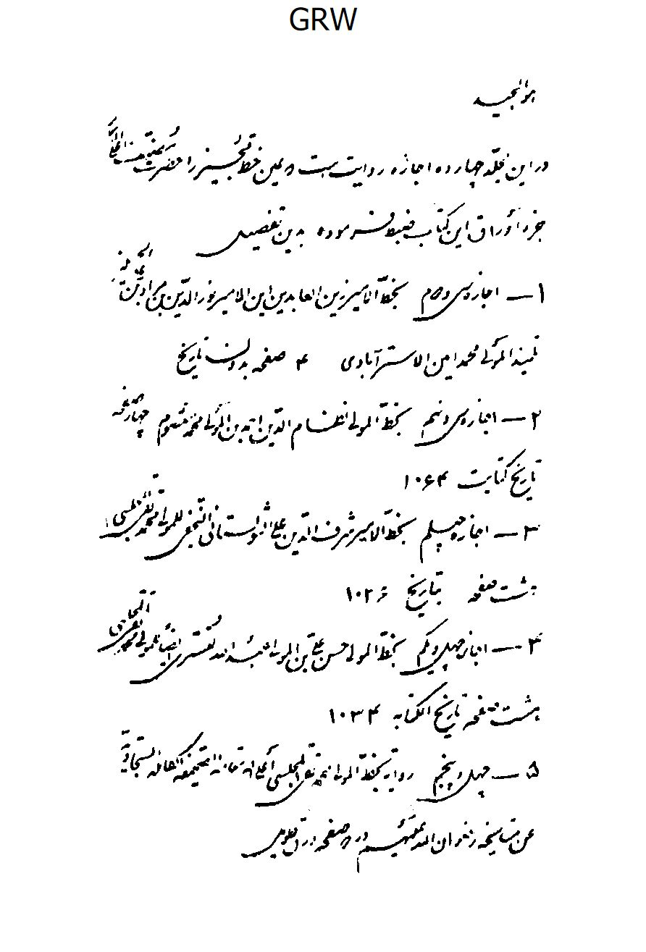
الصورة
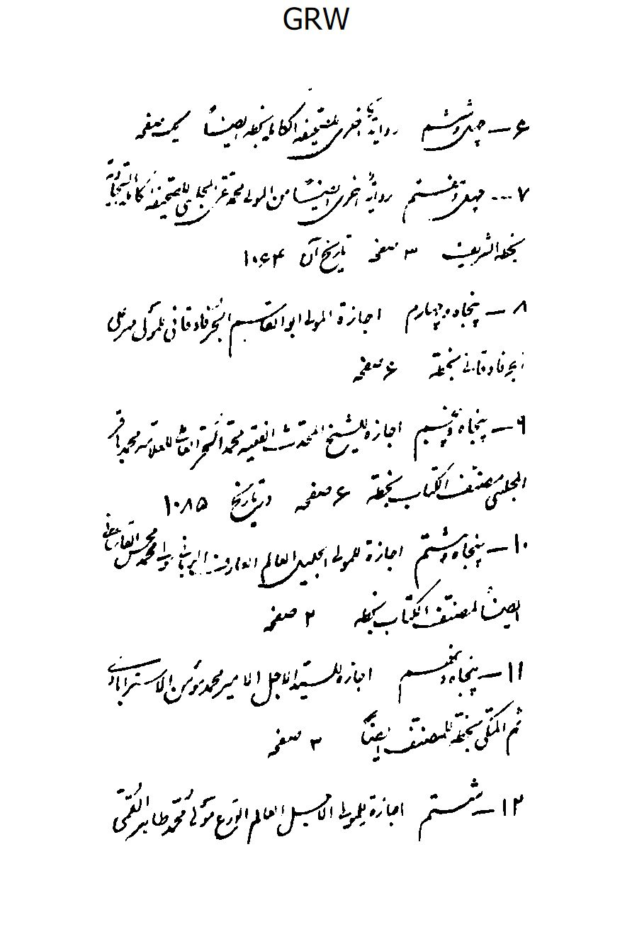
الصورة
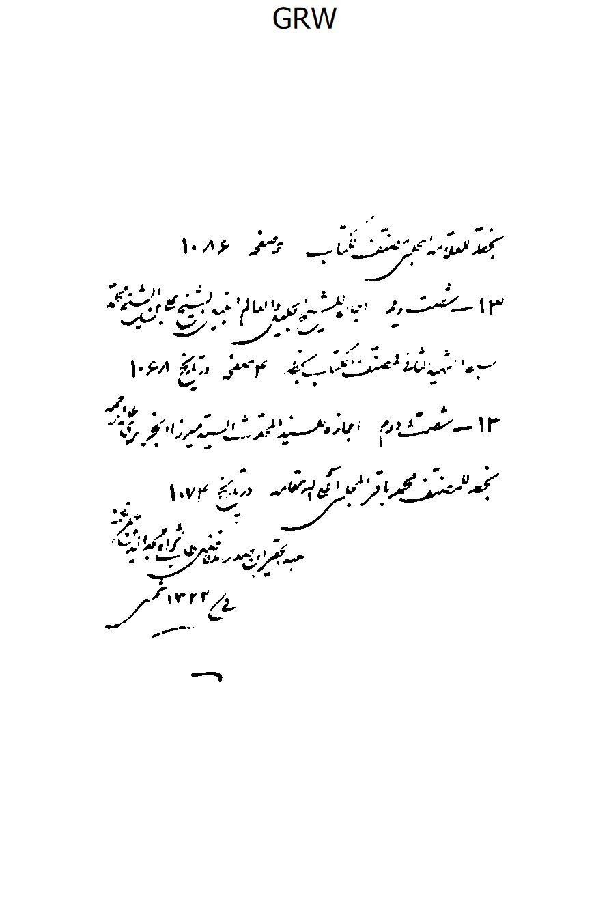
الصورة
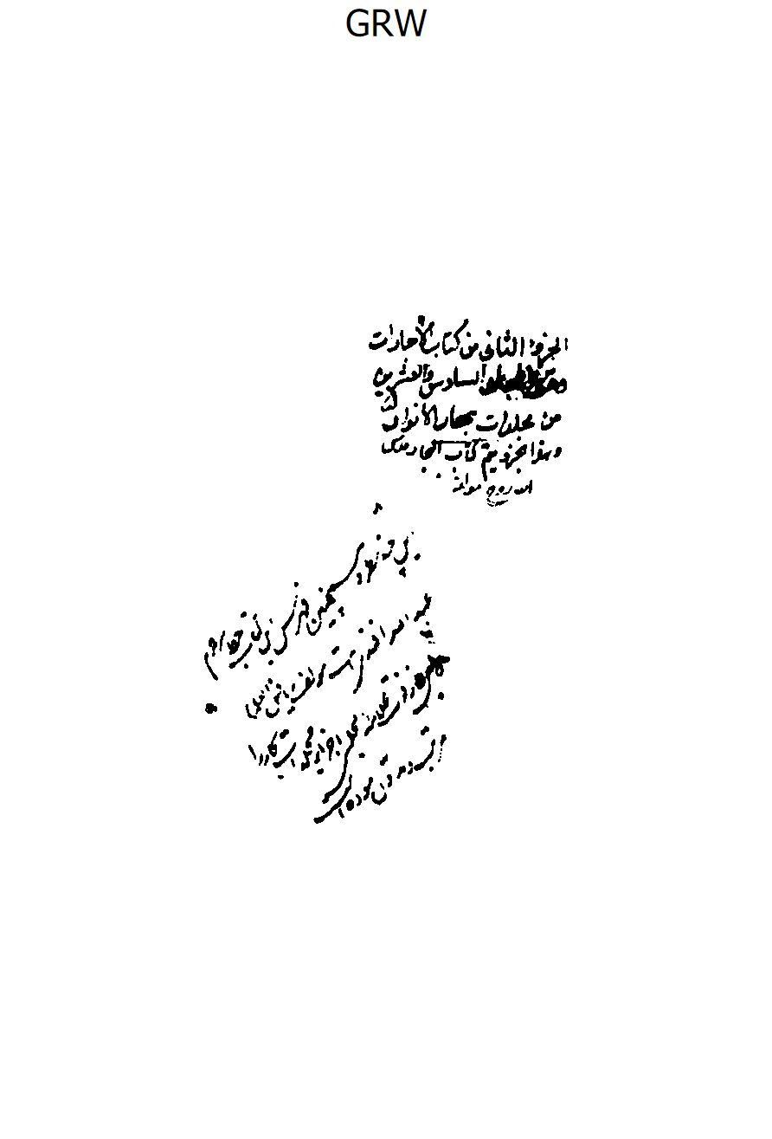
الصورة
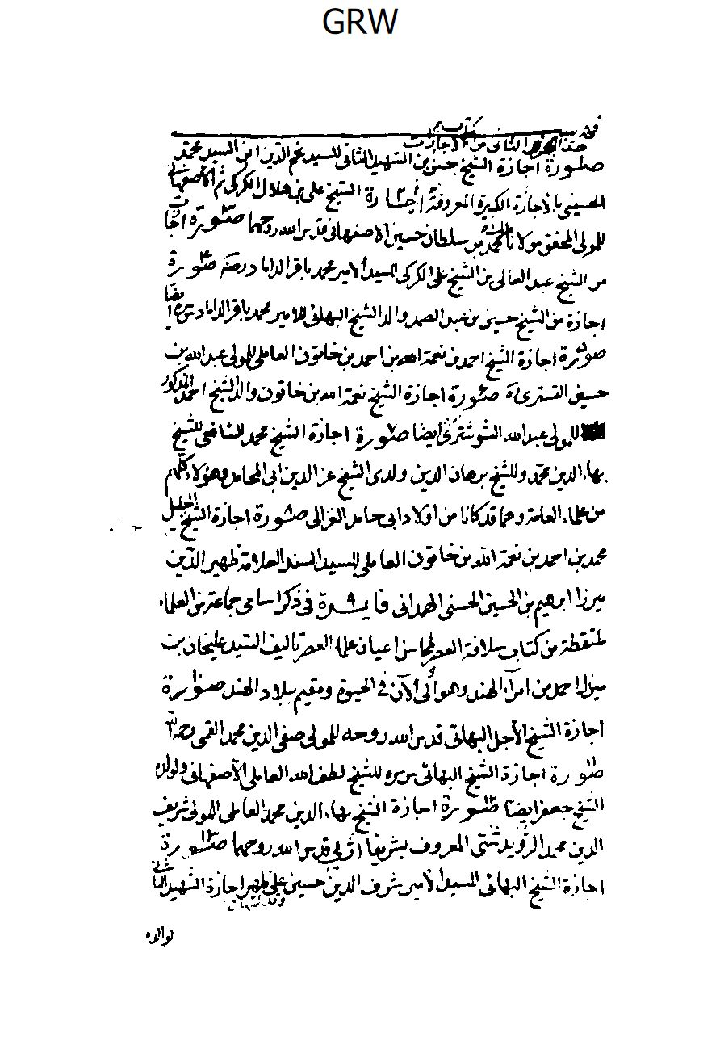
الصورة
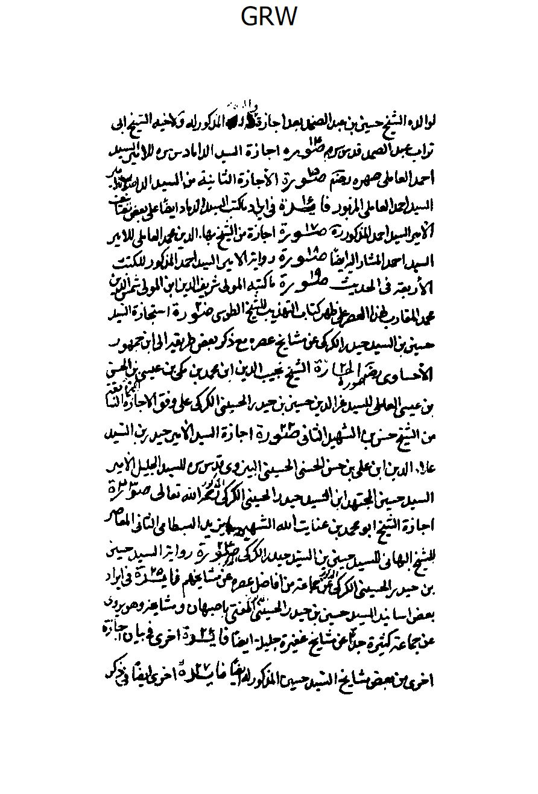
الصورة
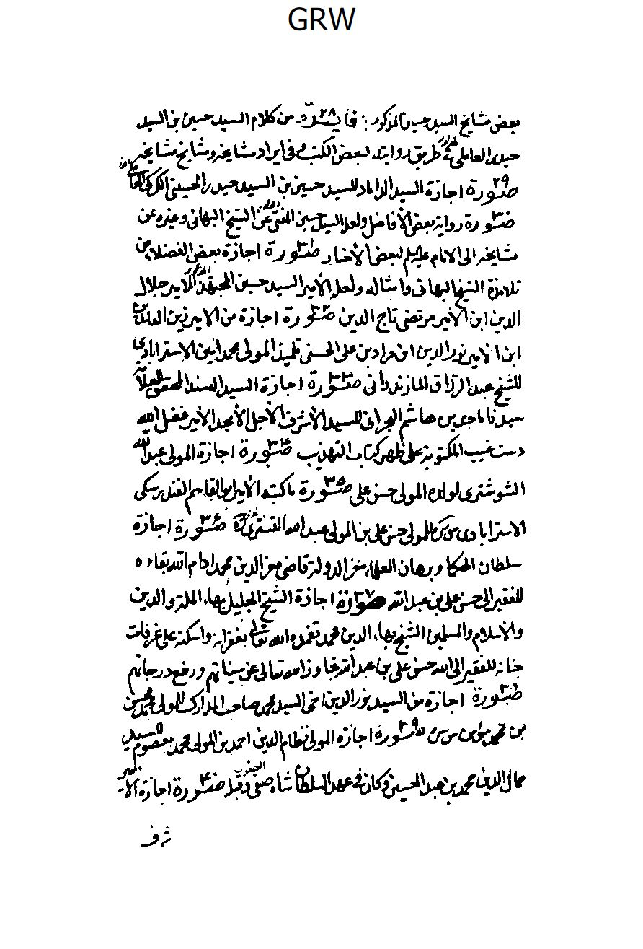
الصورة
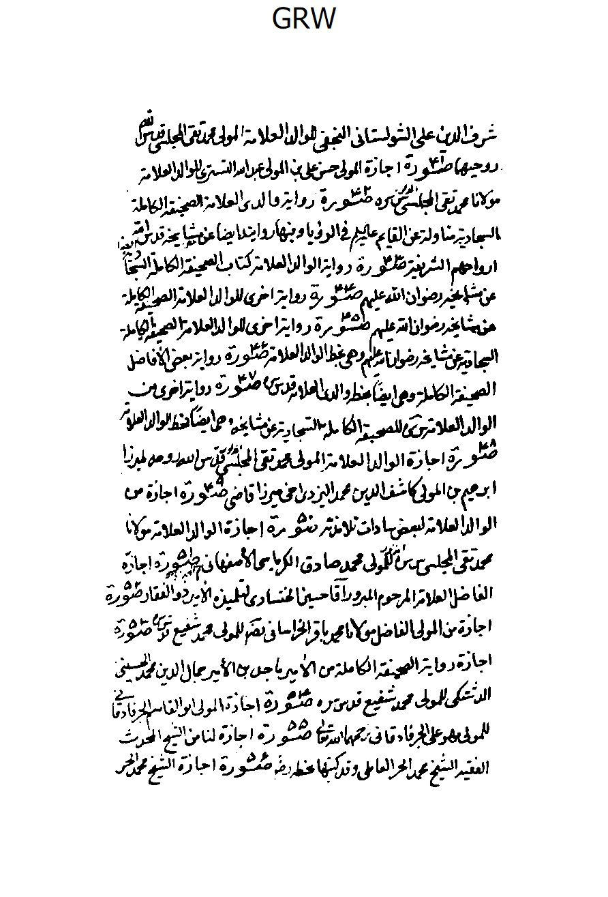
الصورة
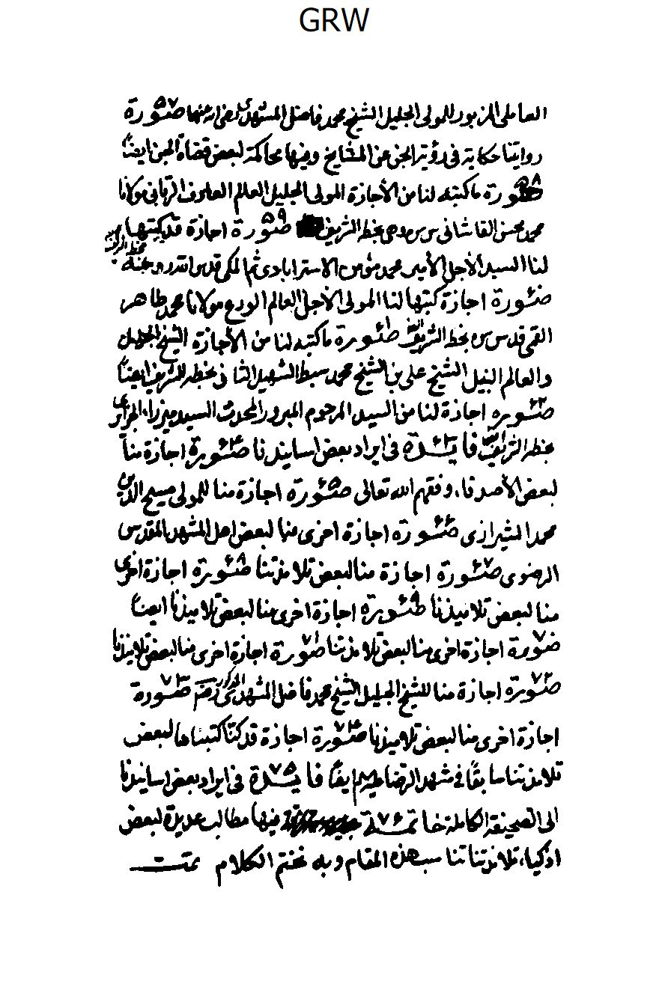
الصورة
الصورة
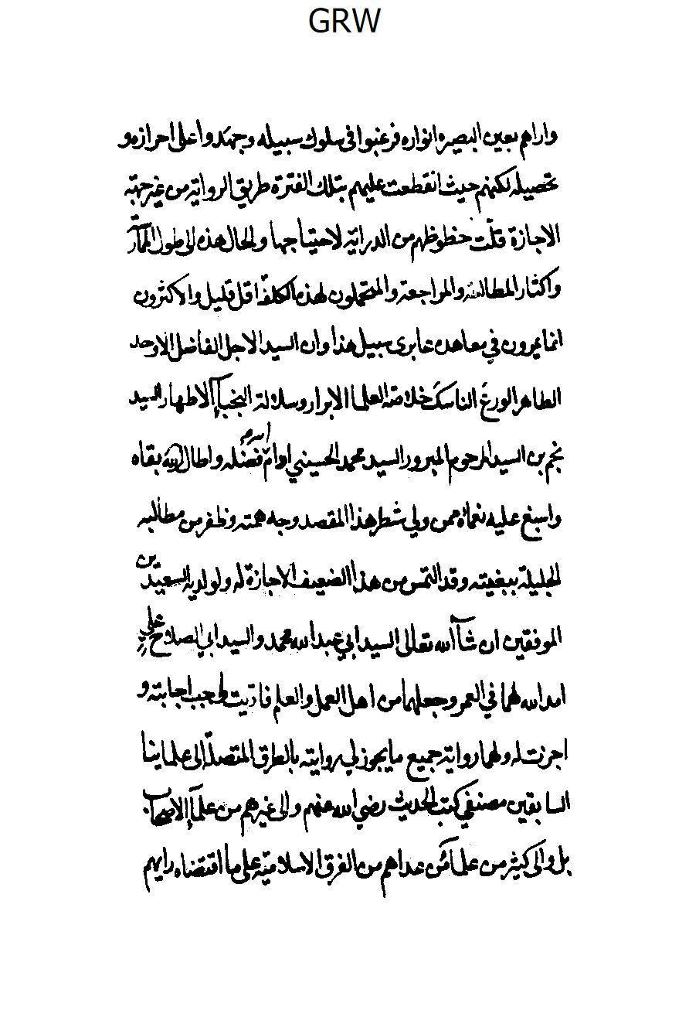
الصورة
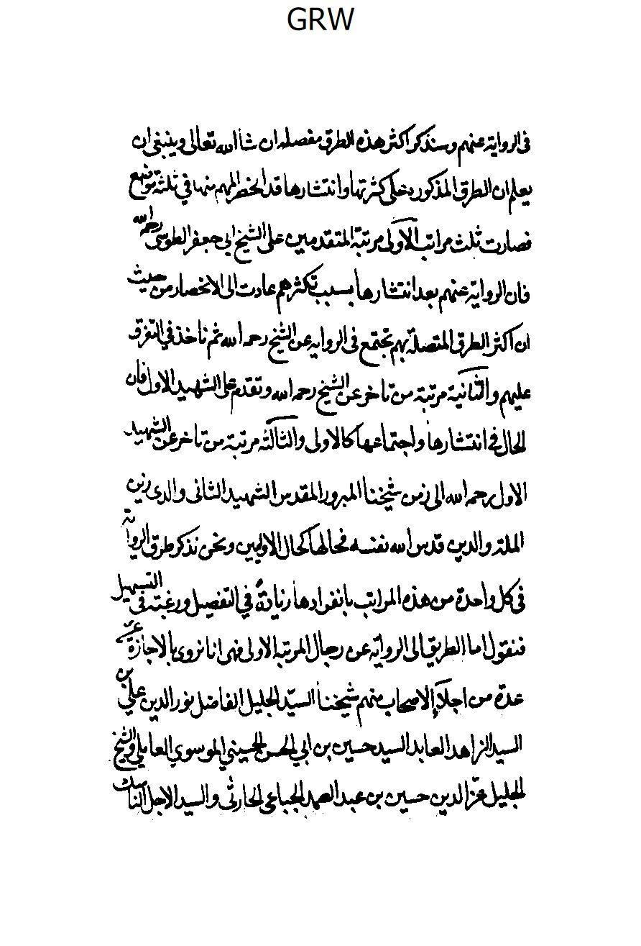
الصورة
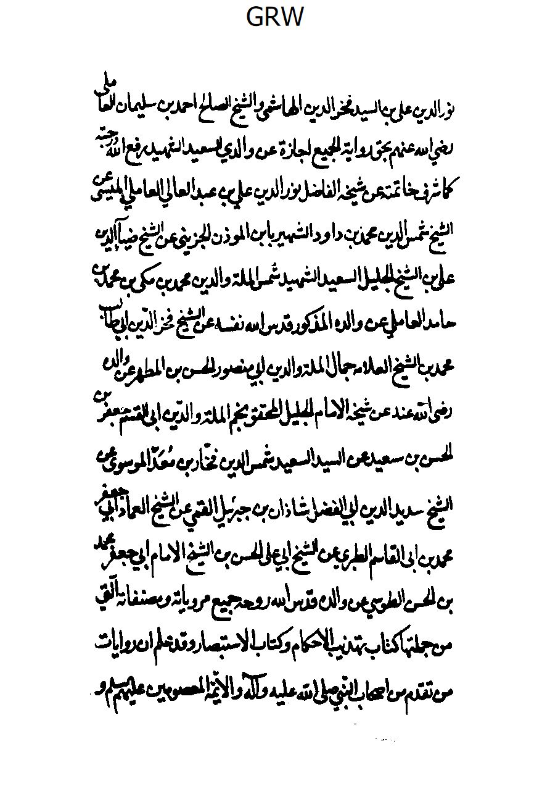
الصورة
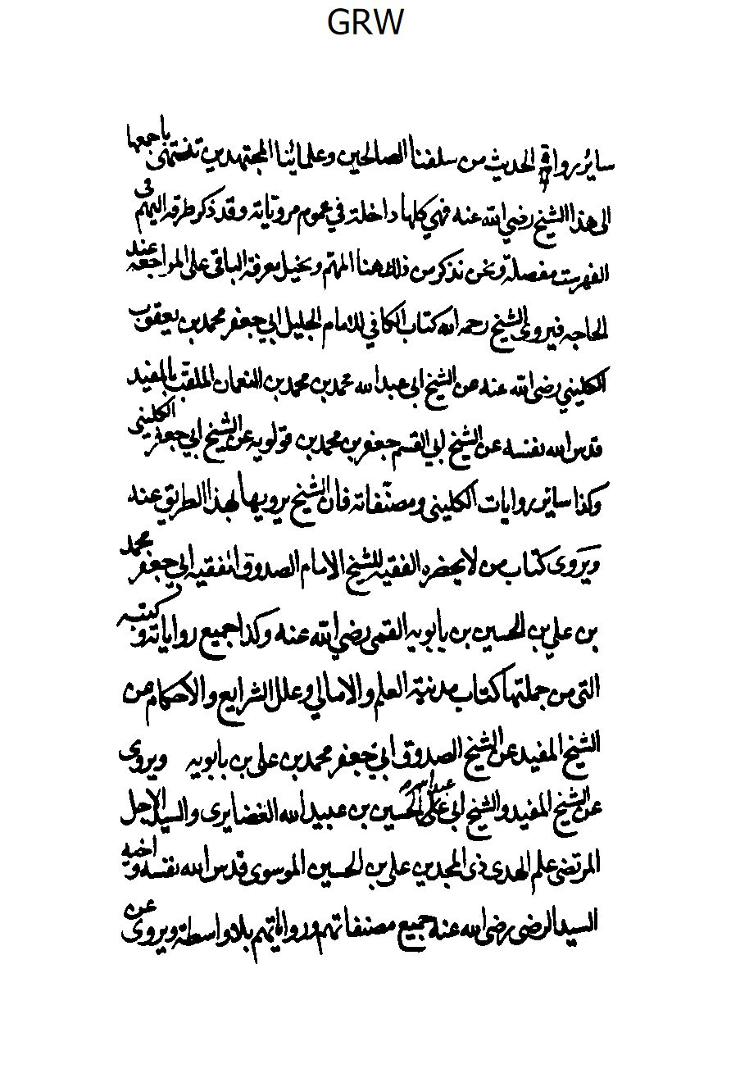
الصورة
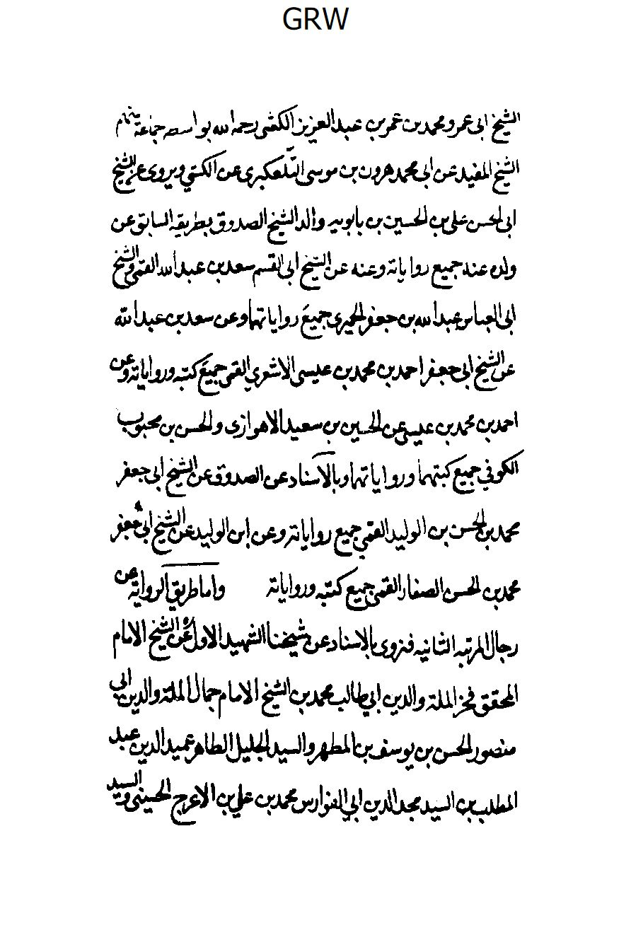
الصورة
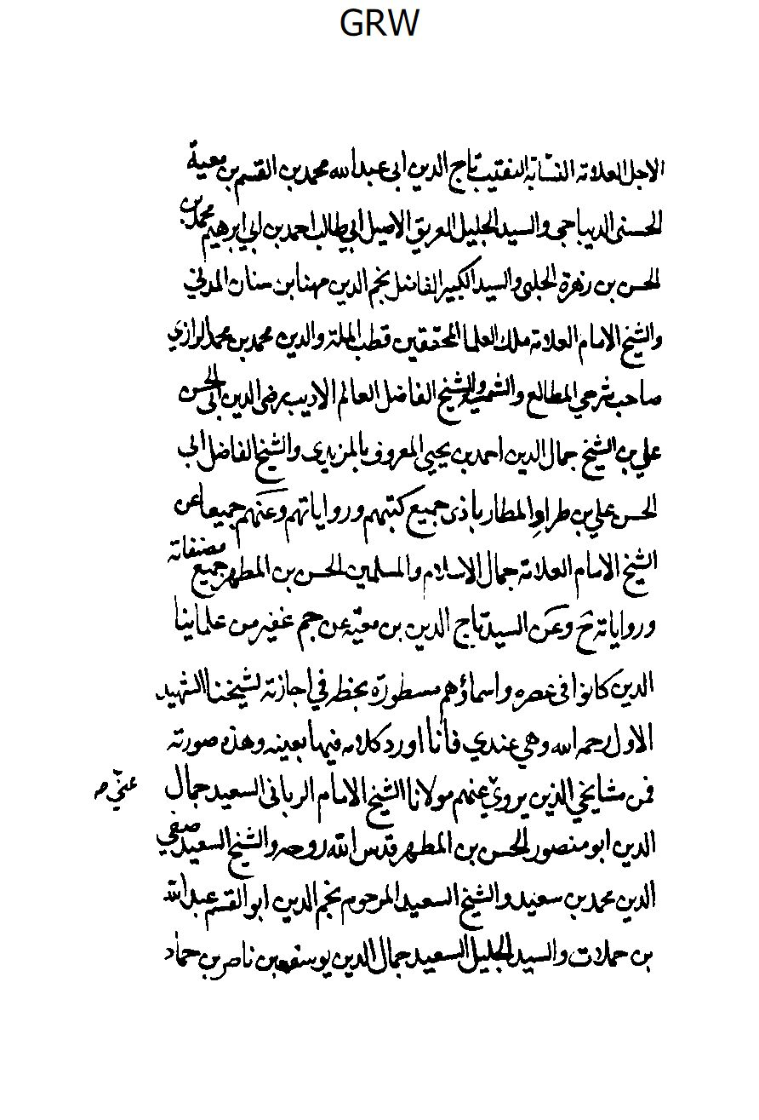
الصورة
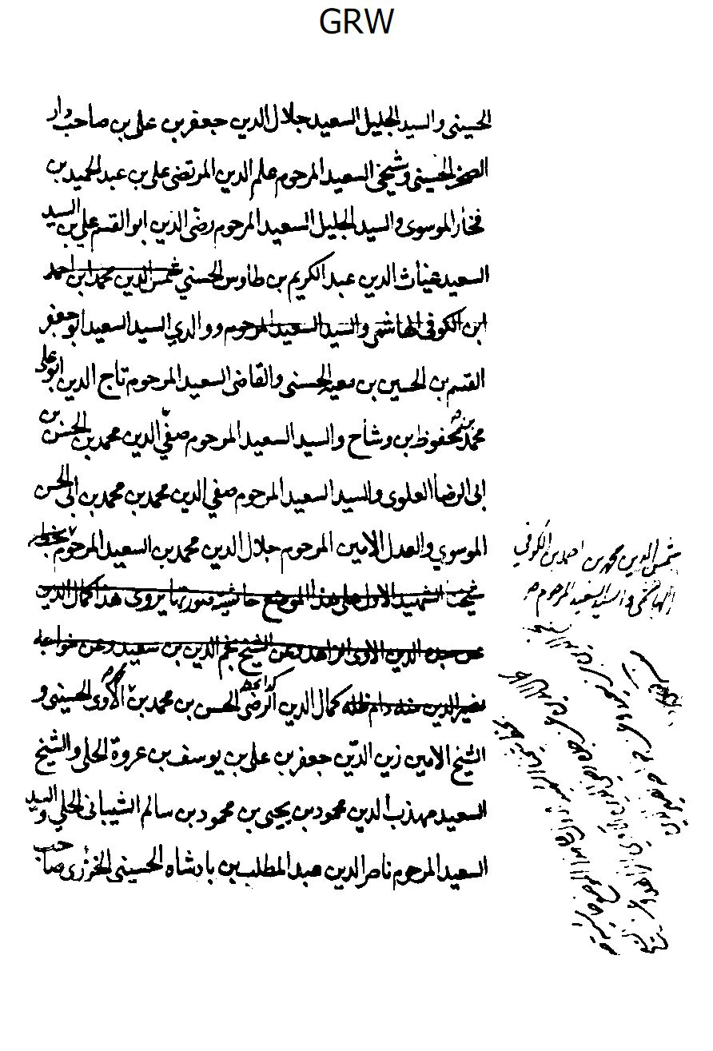
الصورة
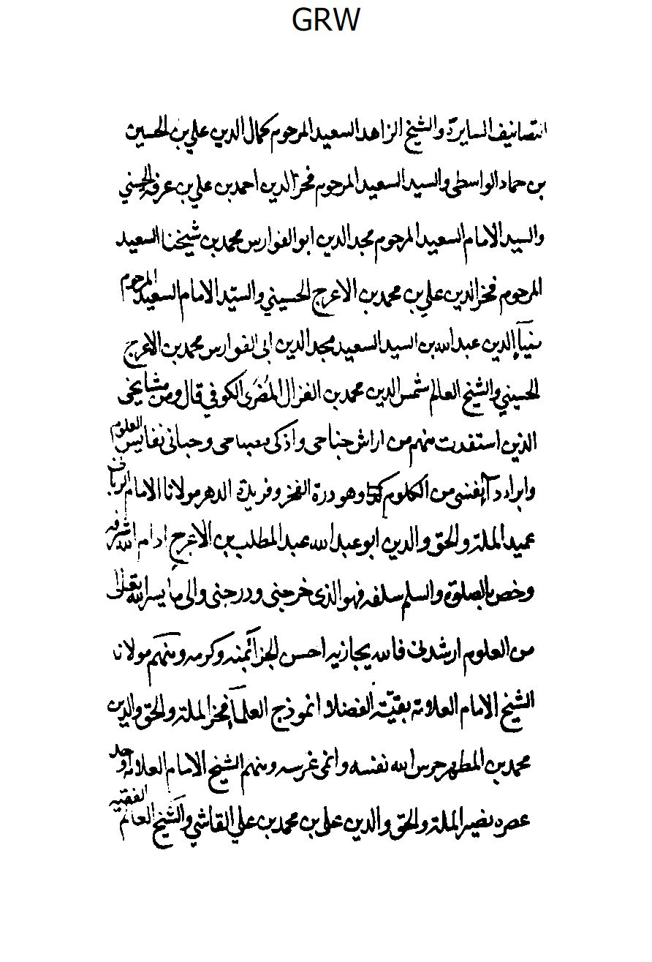
الصورة
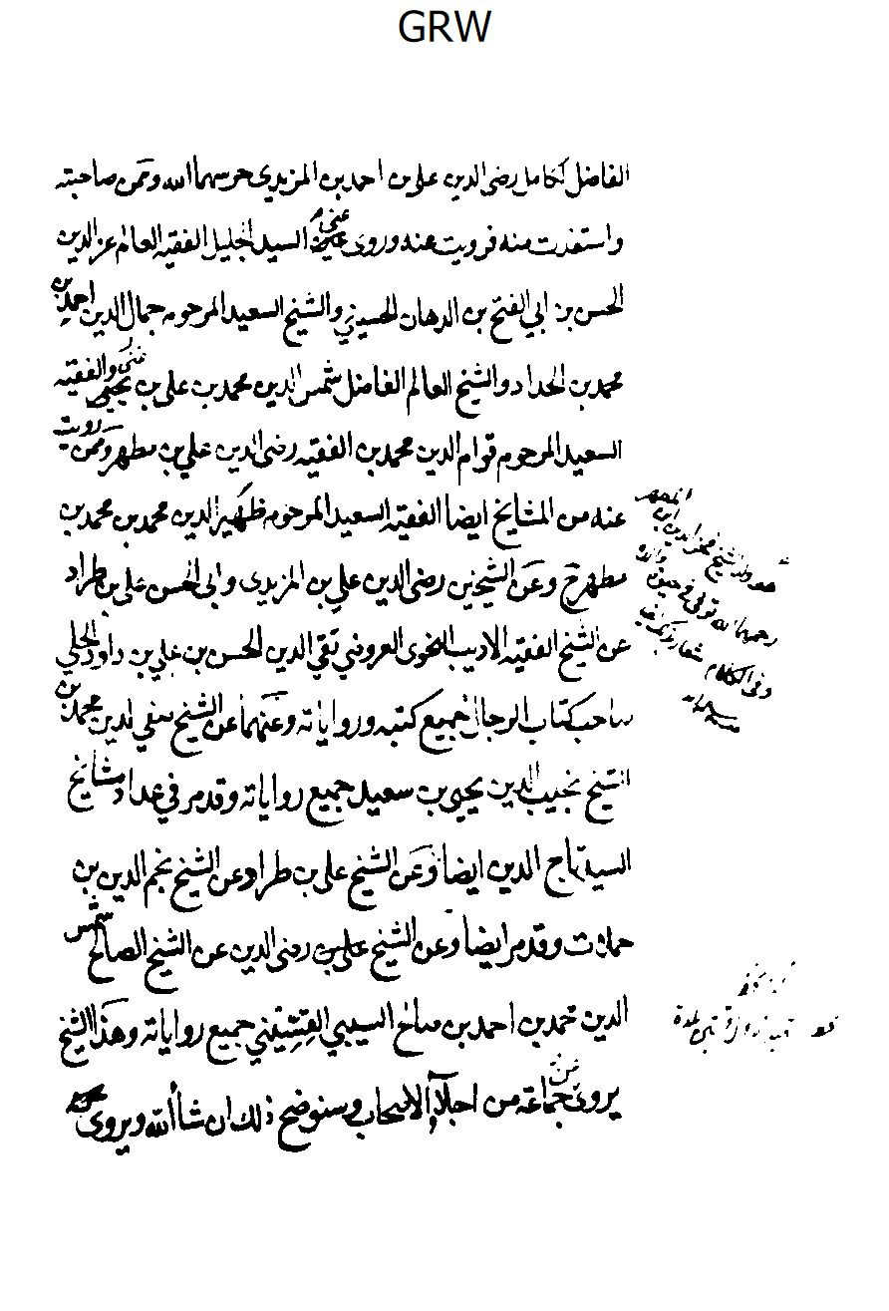
الصورة
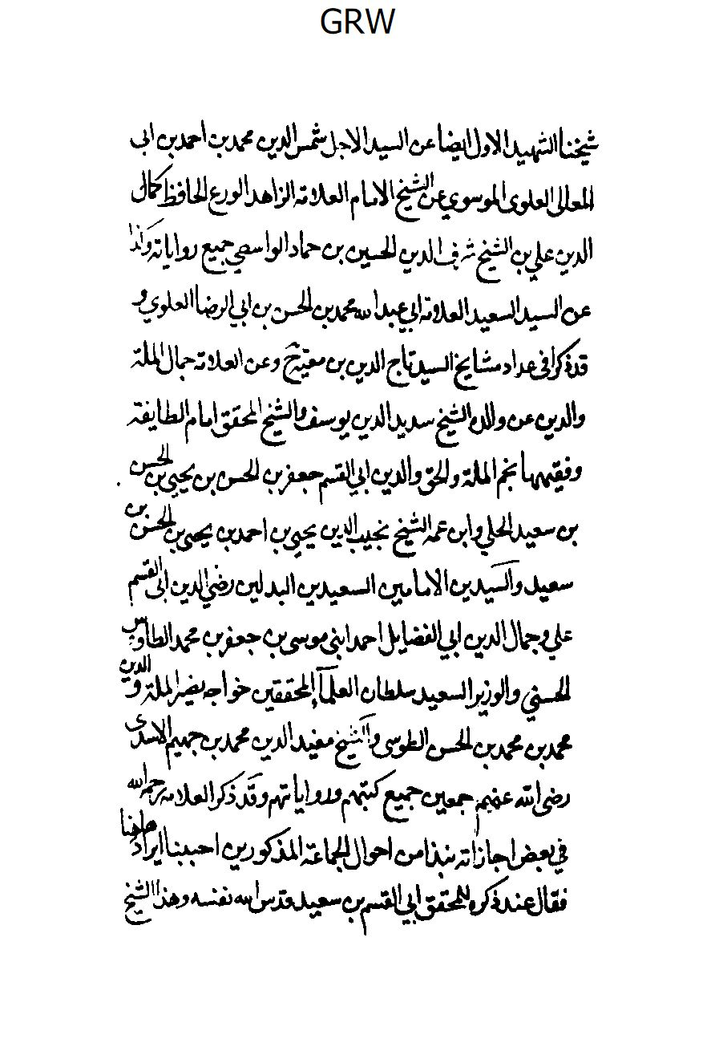
الصورة
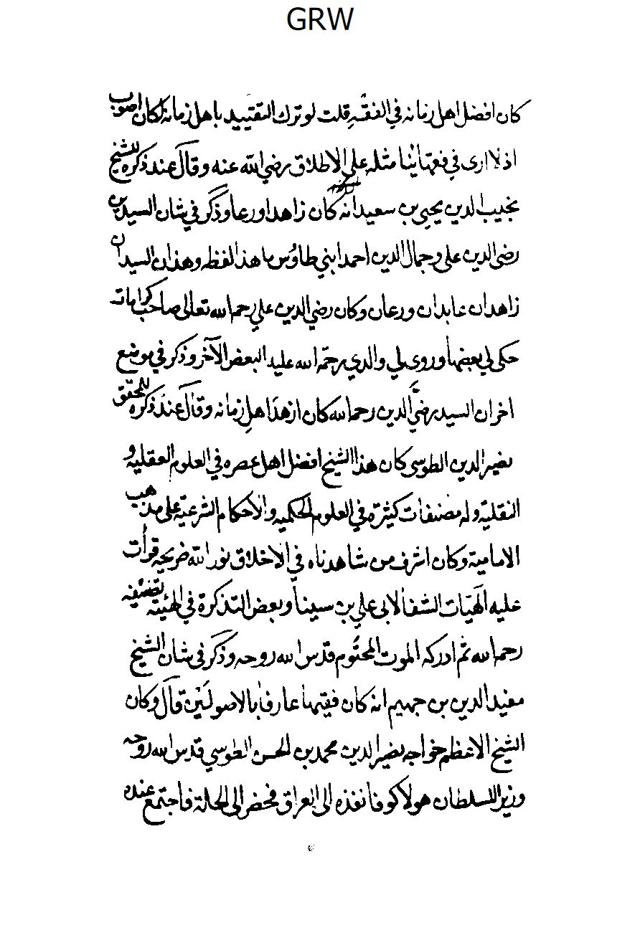
الصورة
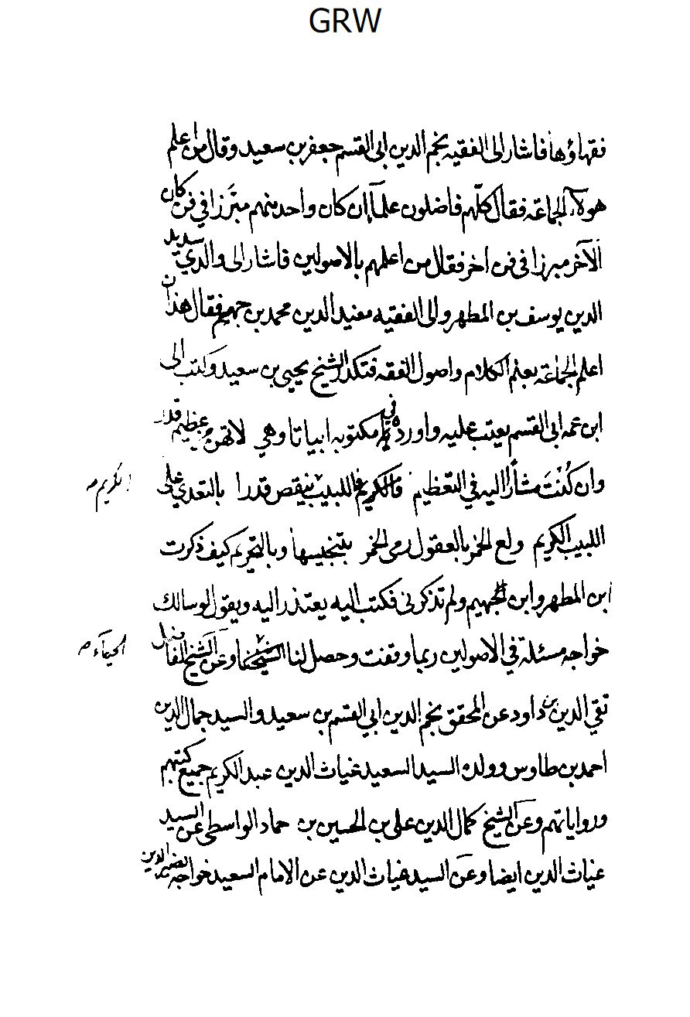
الصورة
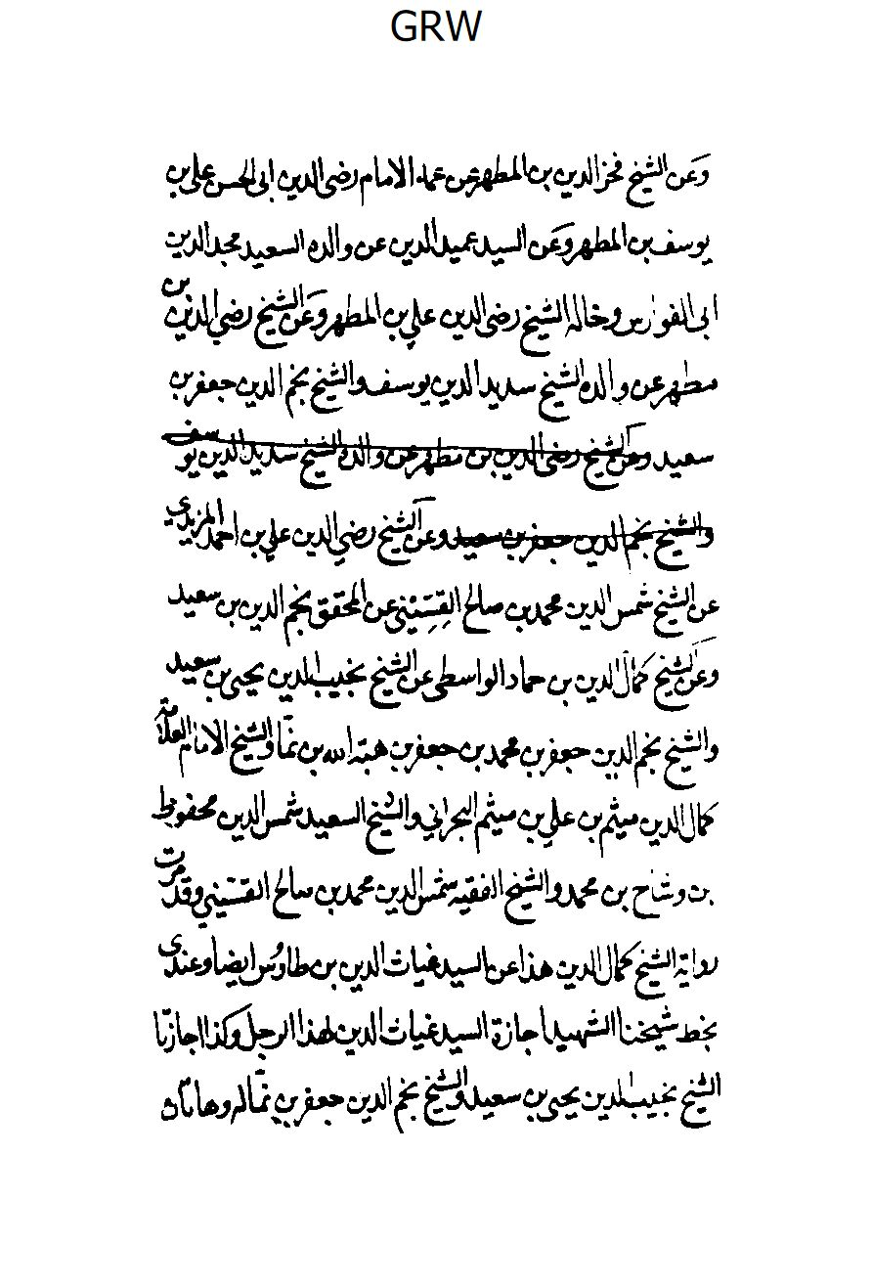
الصورة
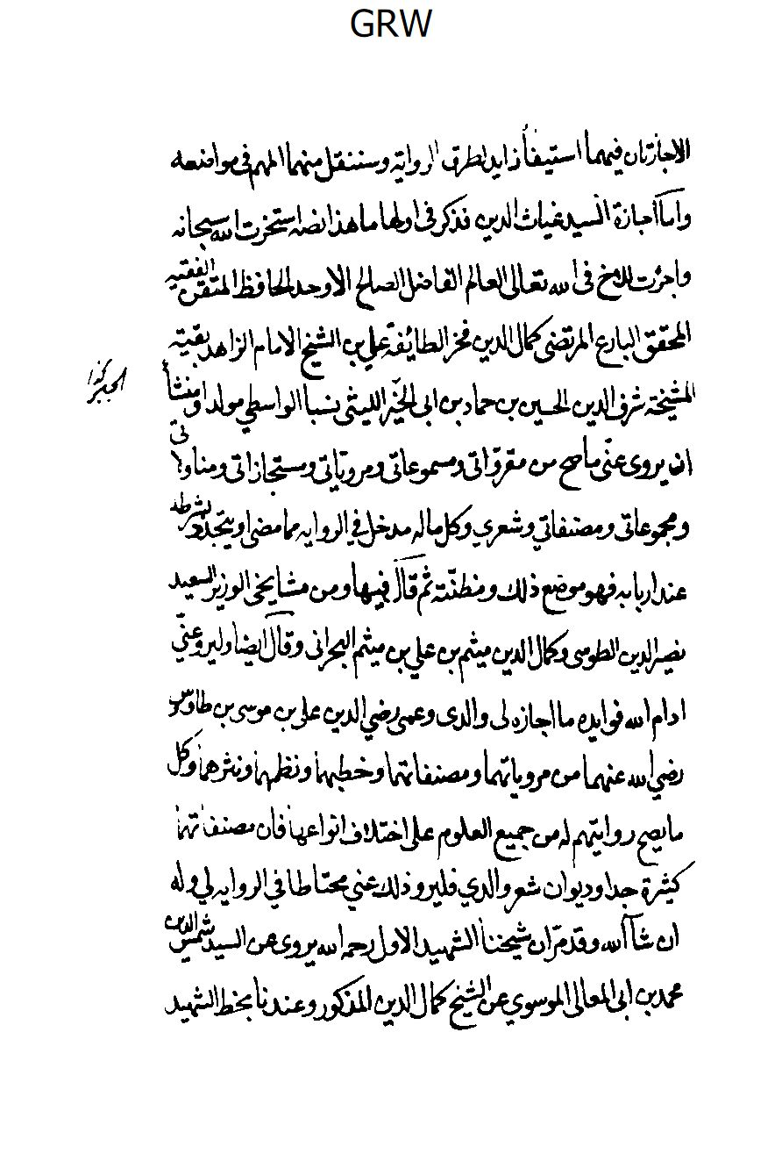
الصورة
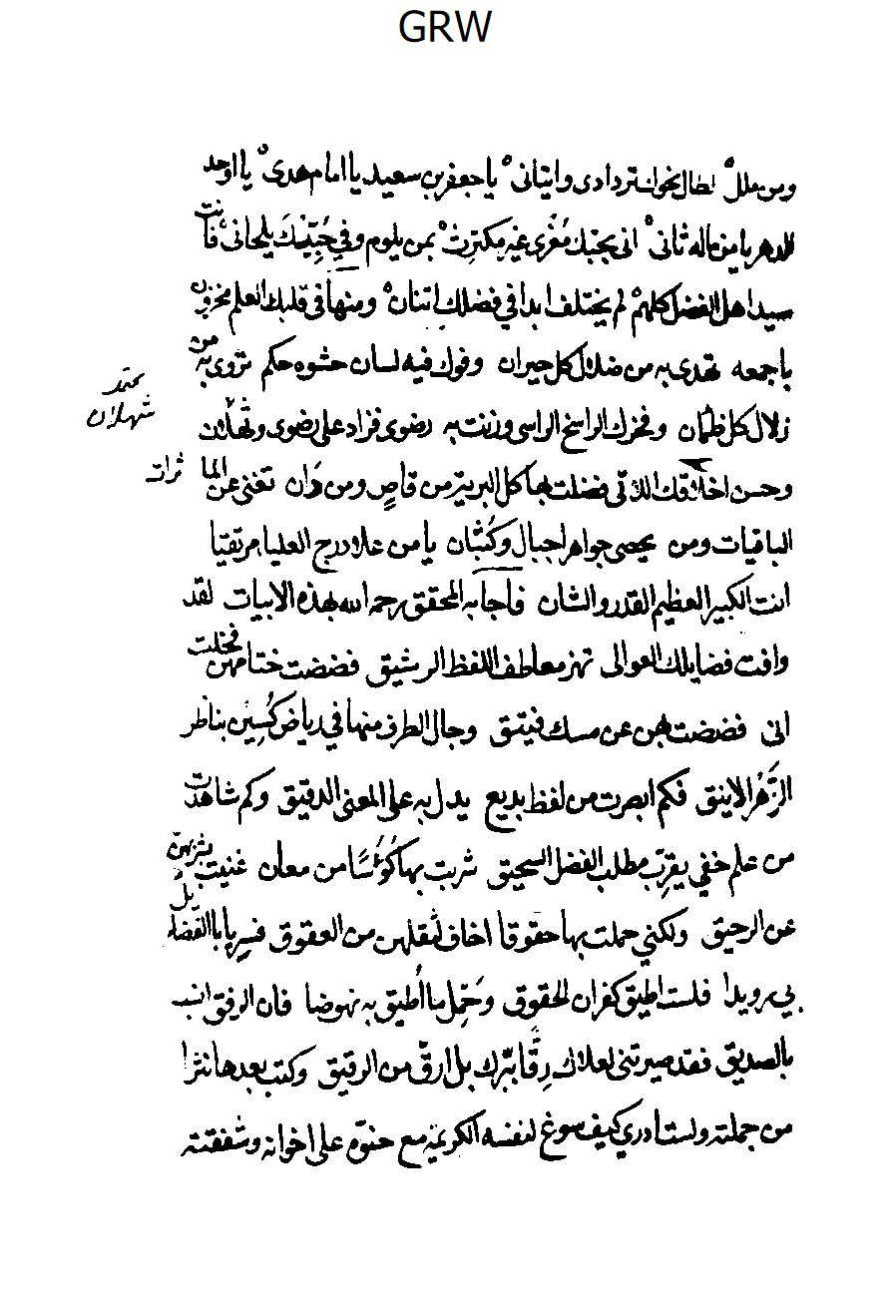
الصورة
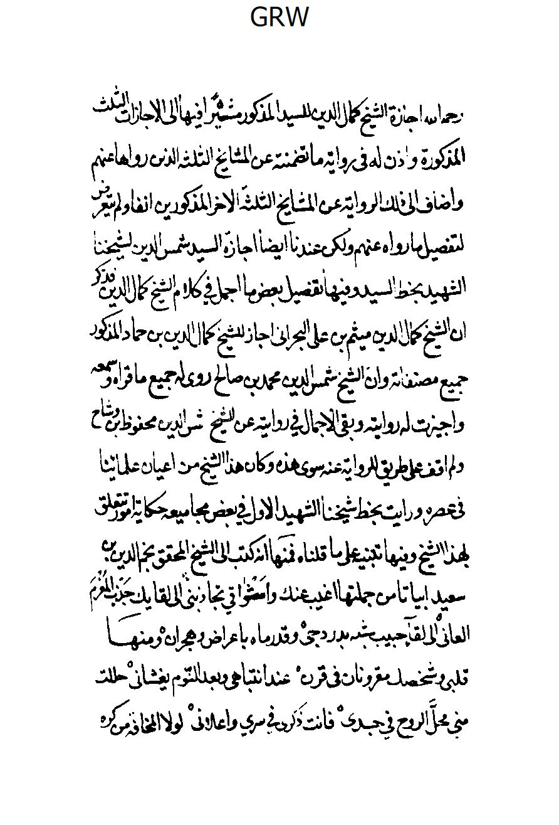
الصورة
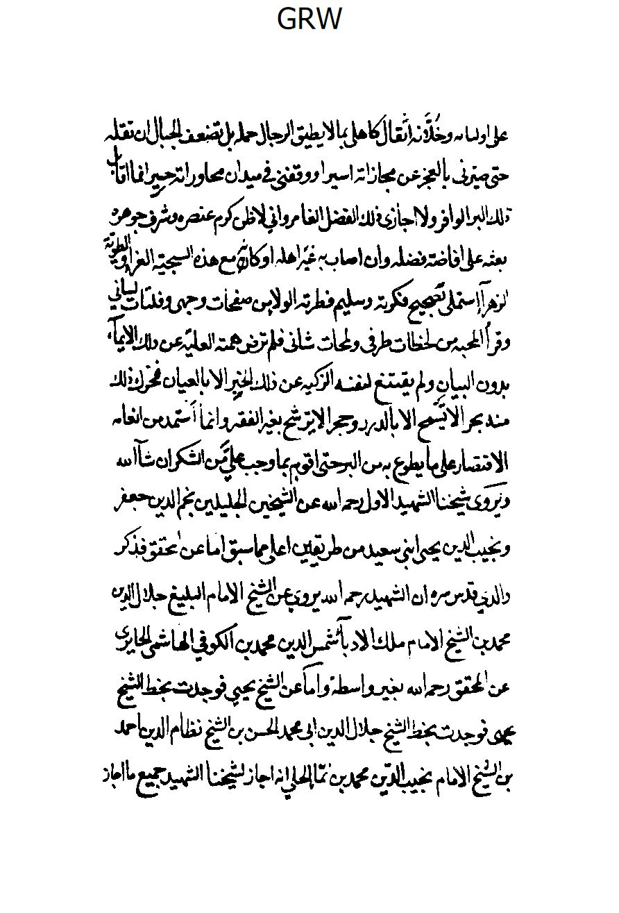
الصورة
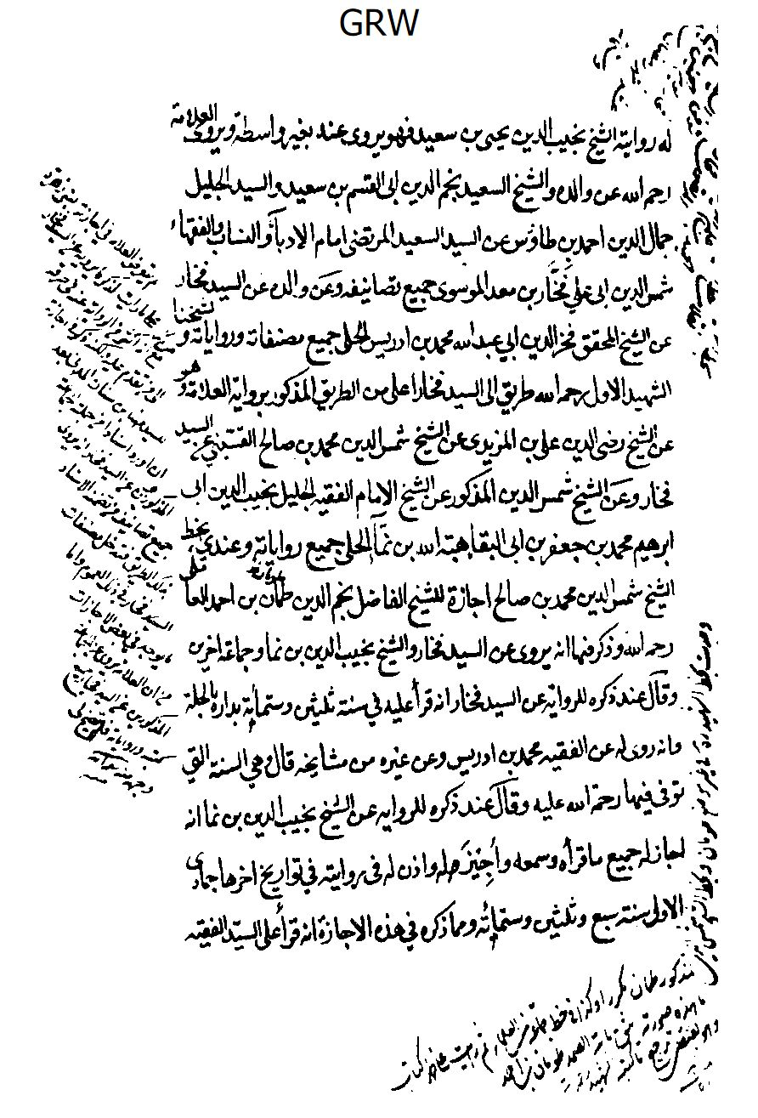
الصورة
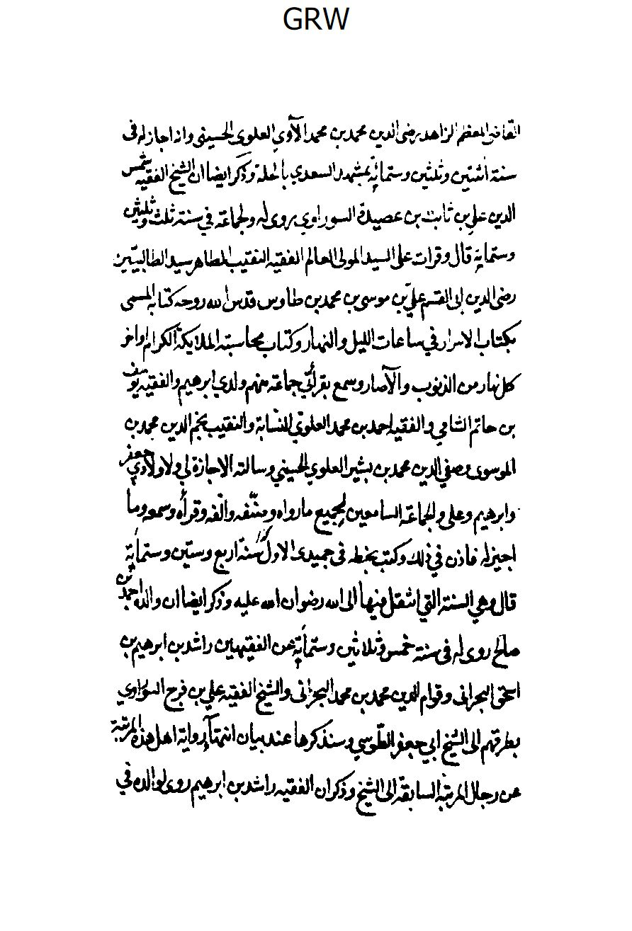
الصورة
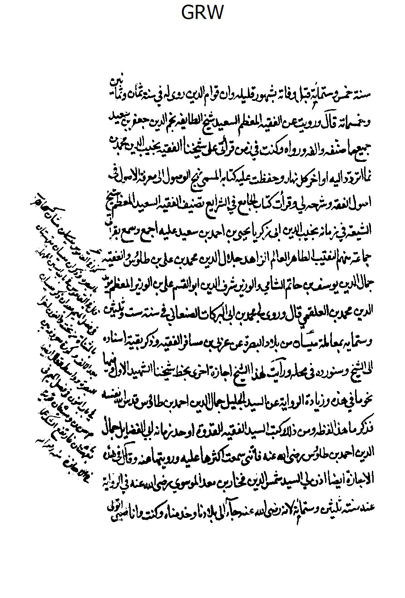
الصورة
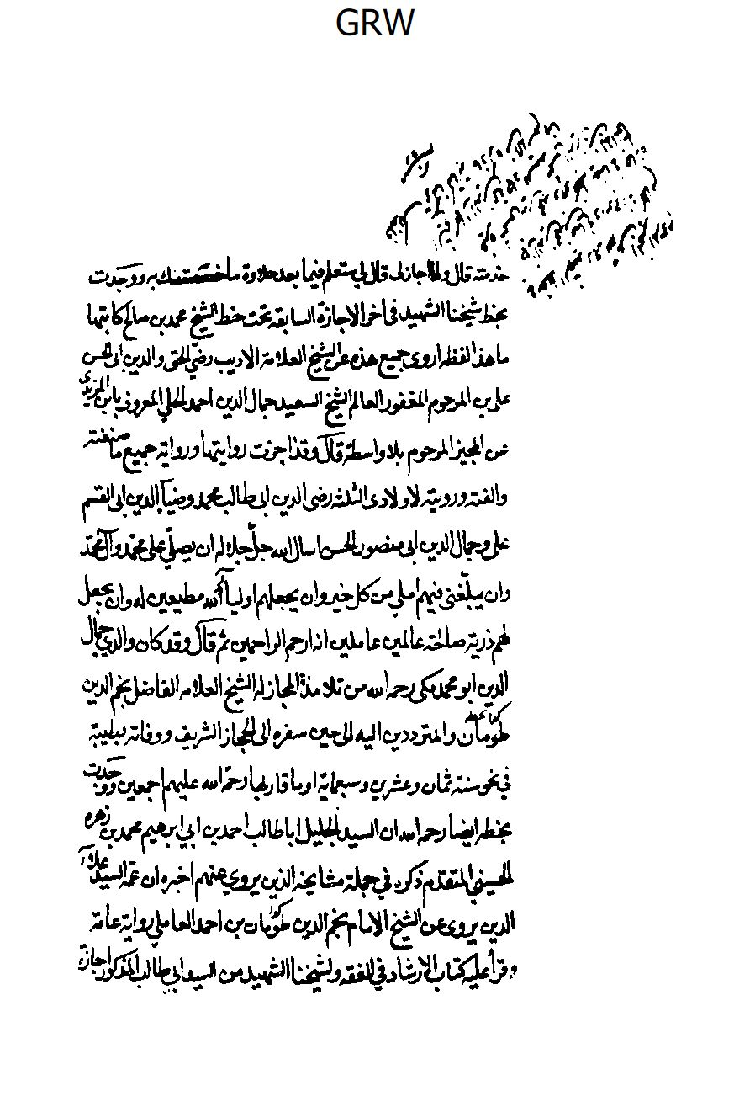
الصورة
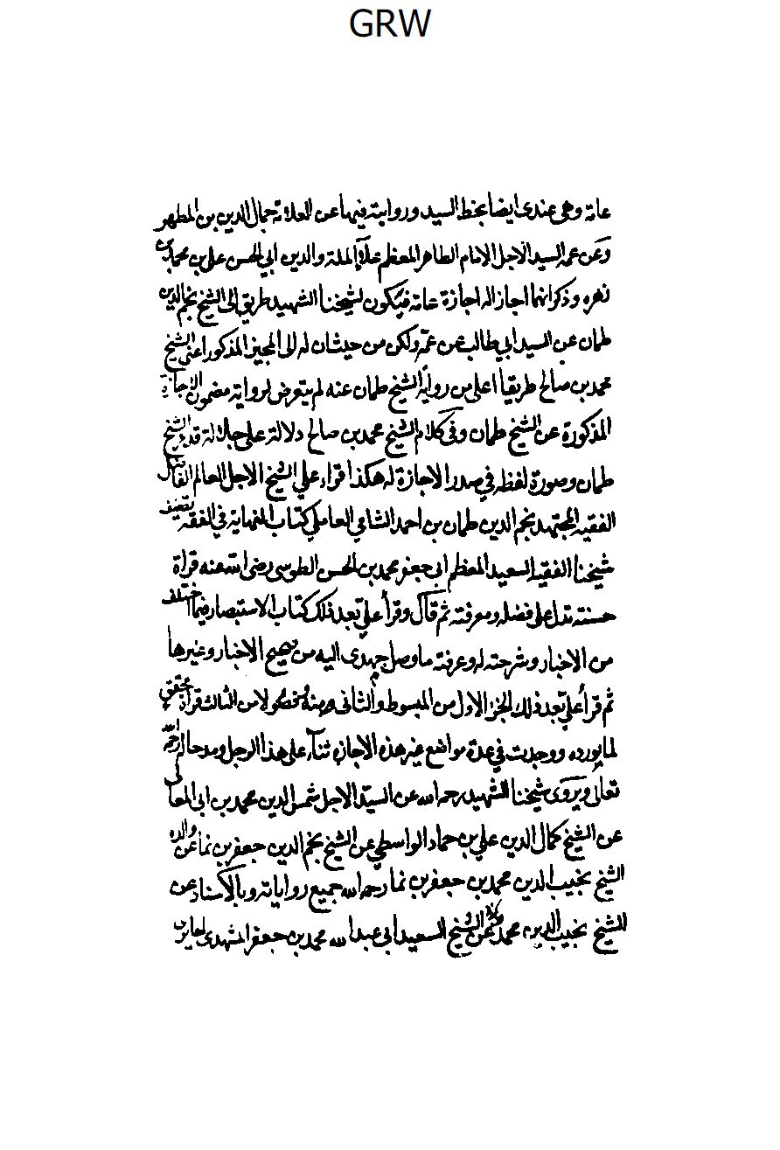
الصورة
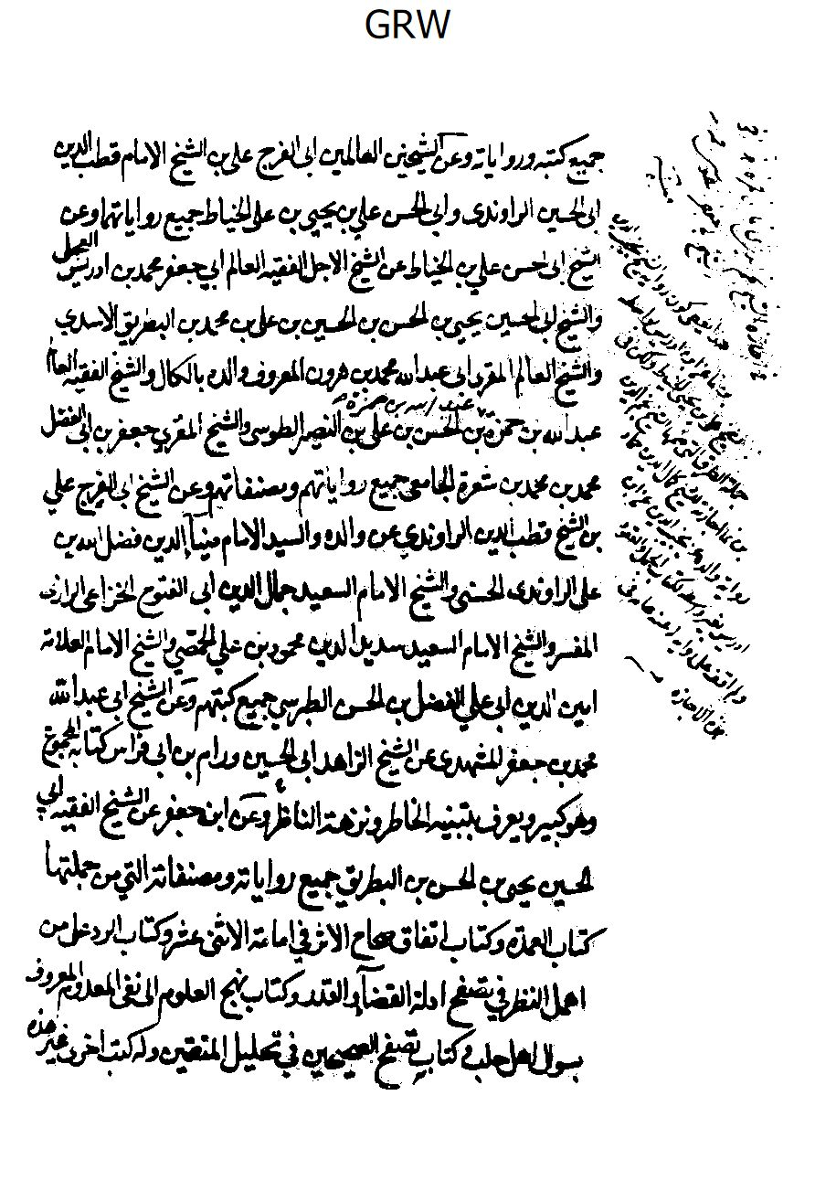
الصورة
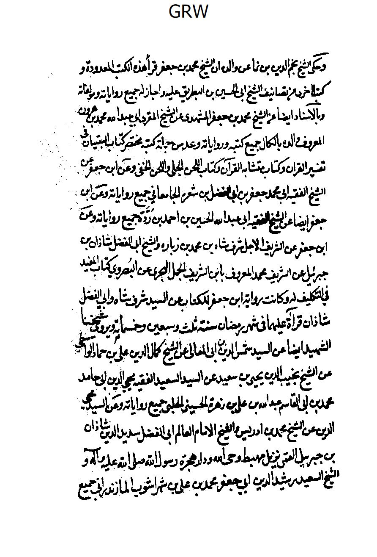
الصورة
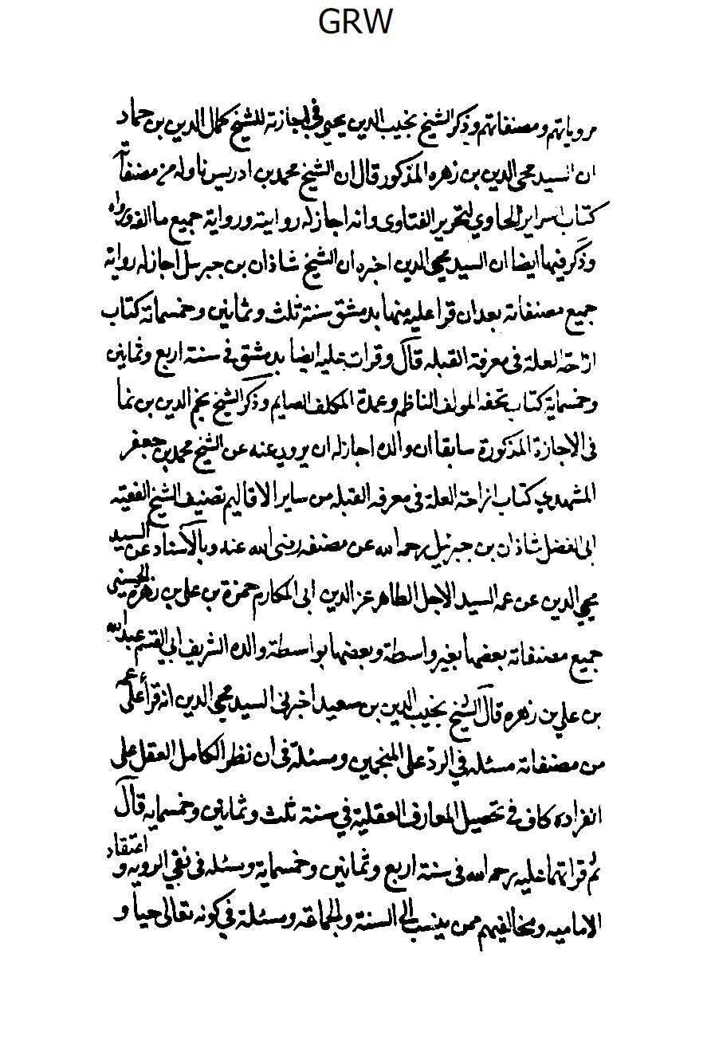
الصورة
الصورة
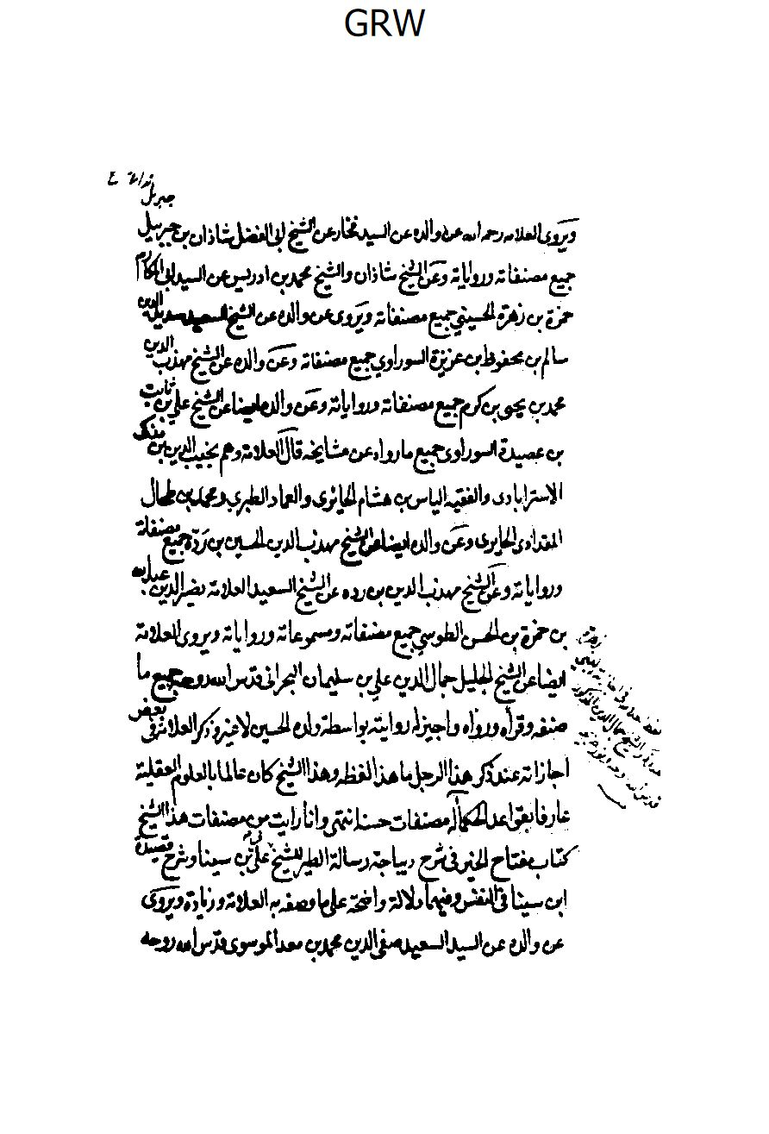
الصورة
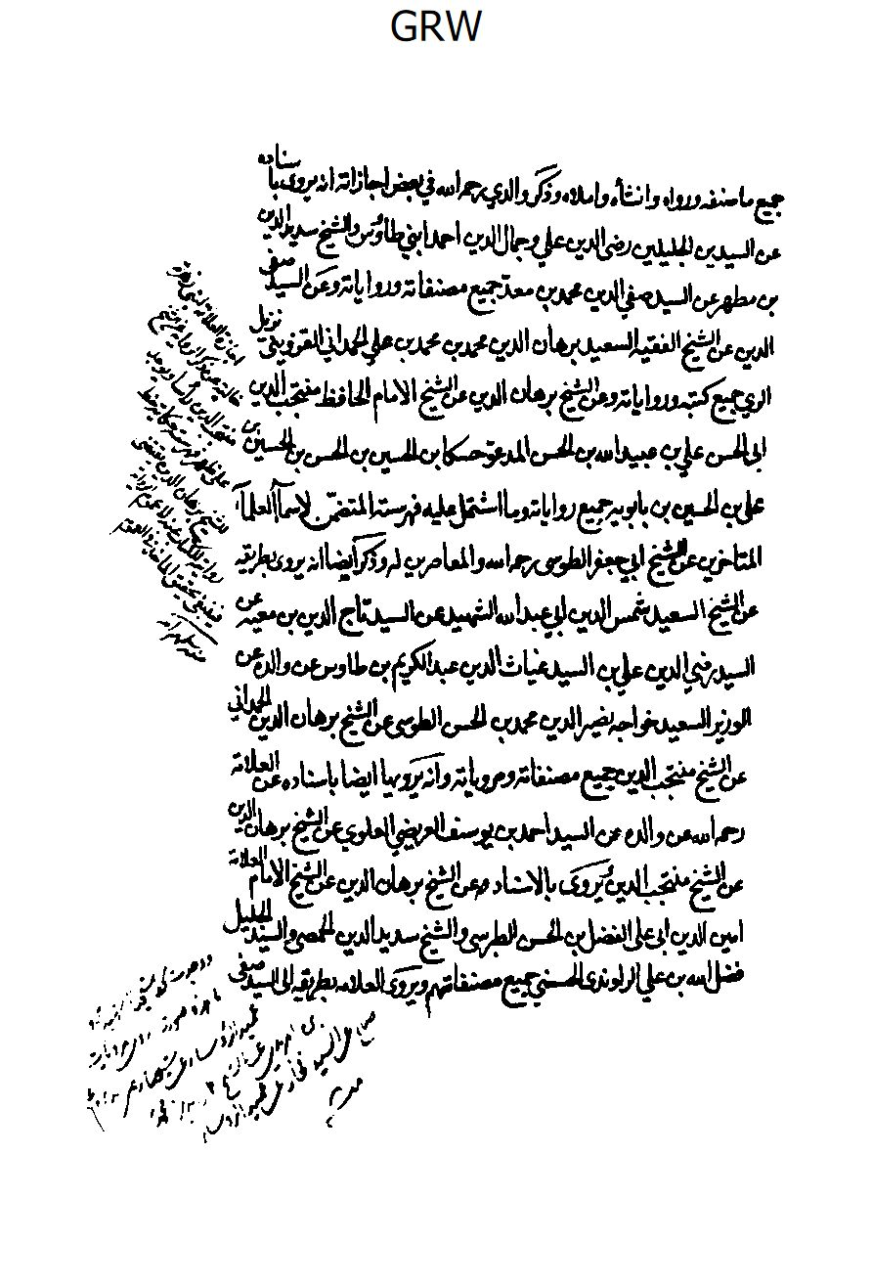
الصورة
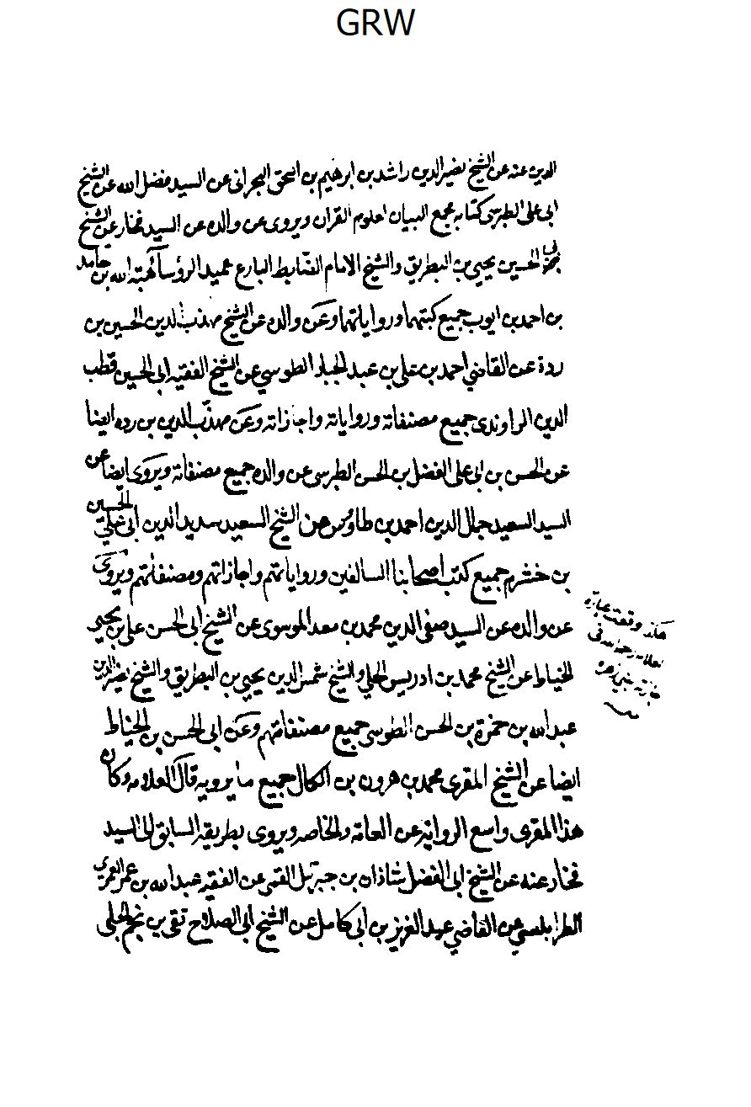
الصورة
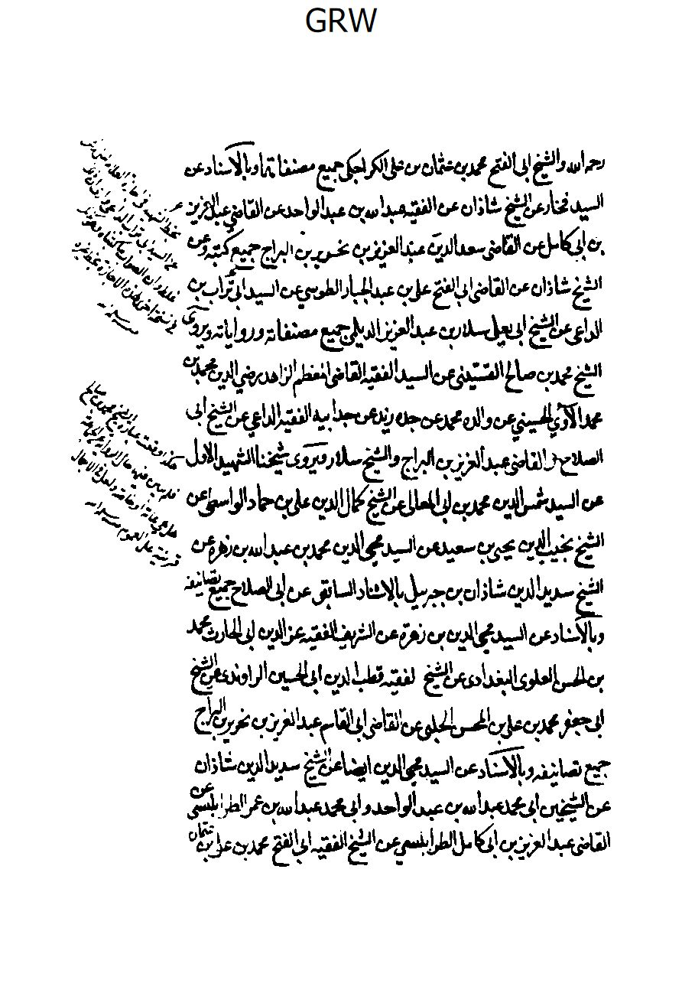
الصورة
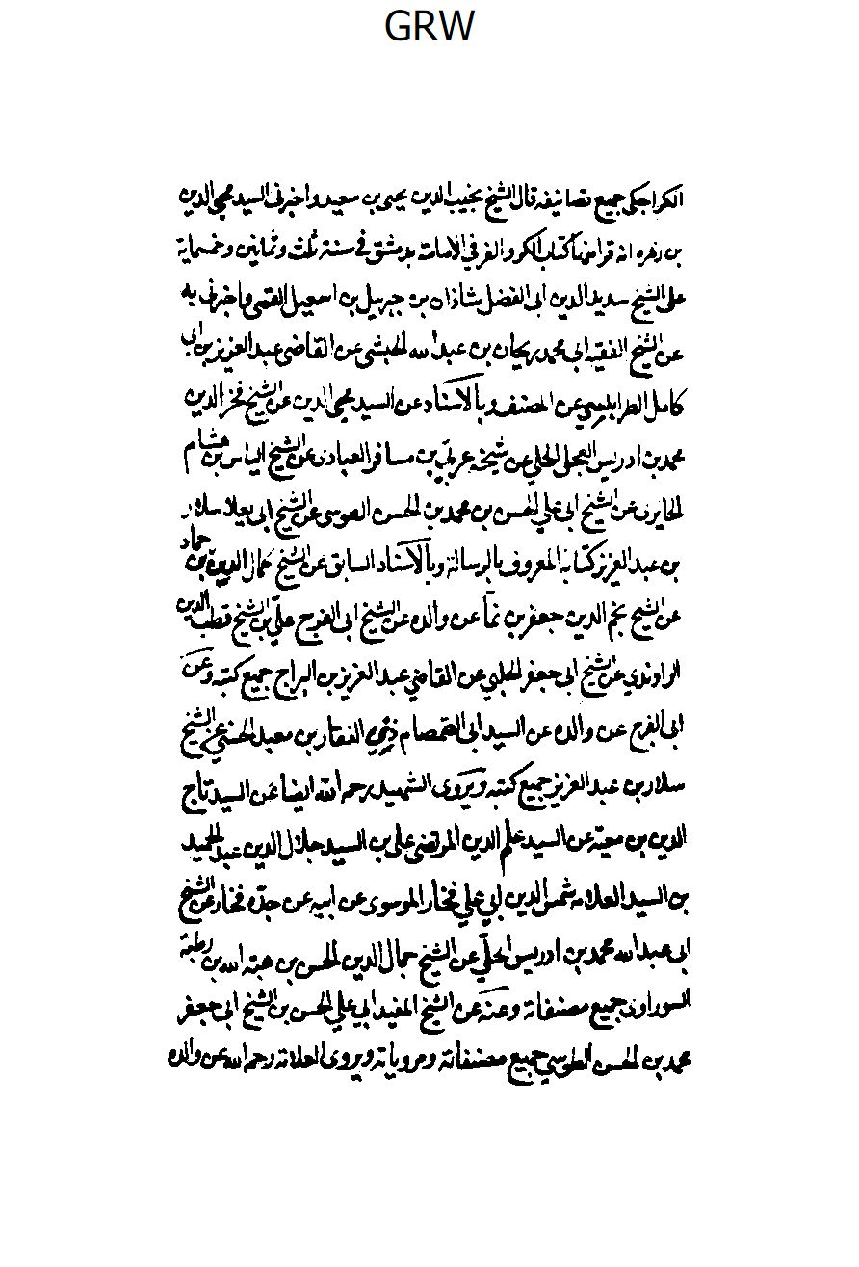
الصورة
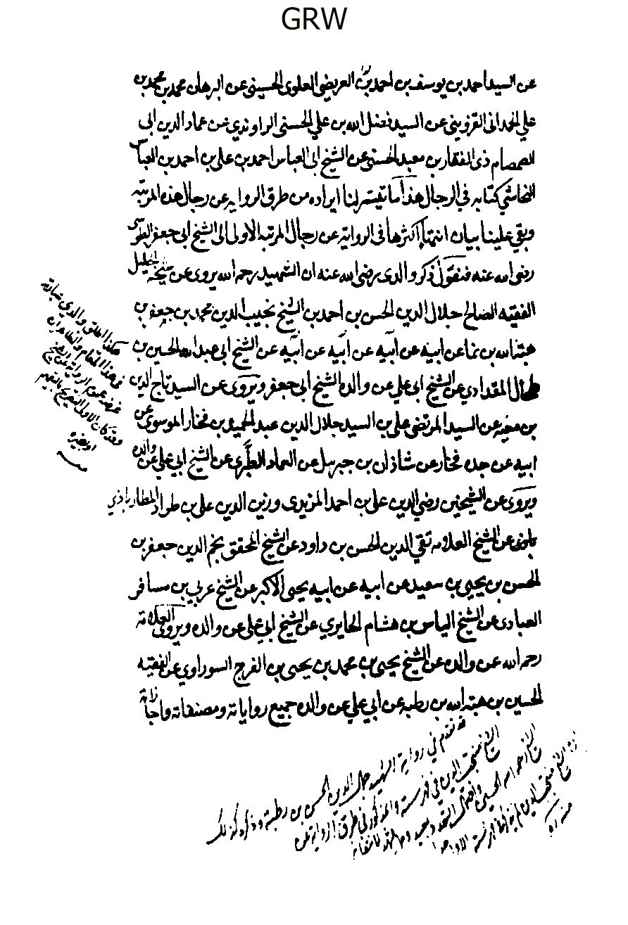
الصورة
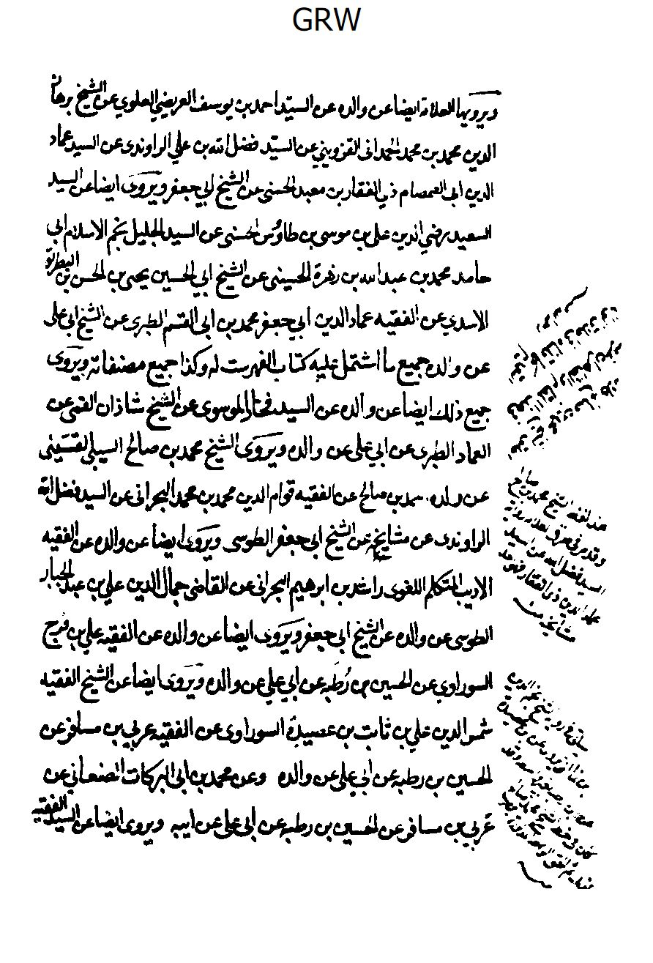
الصورة
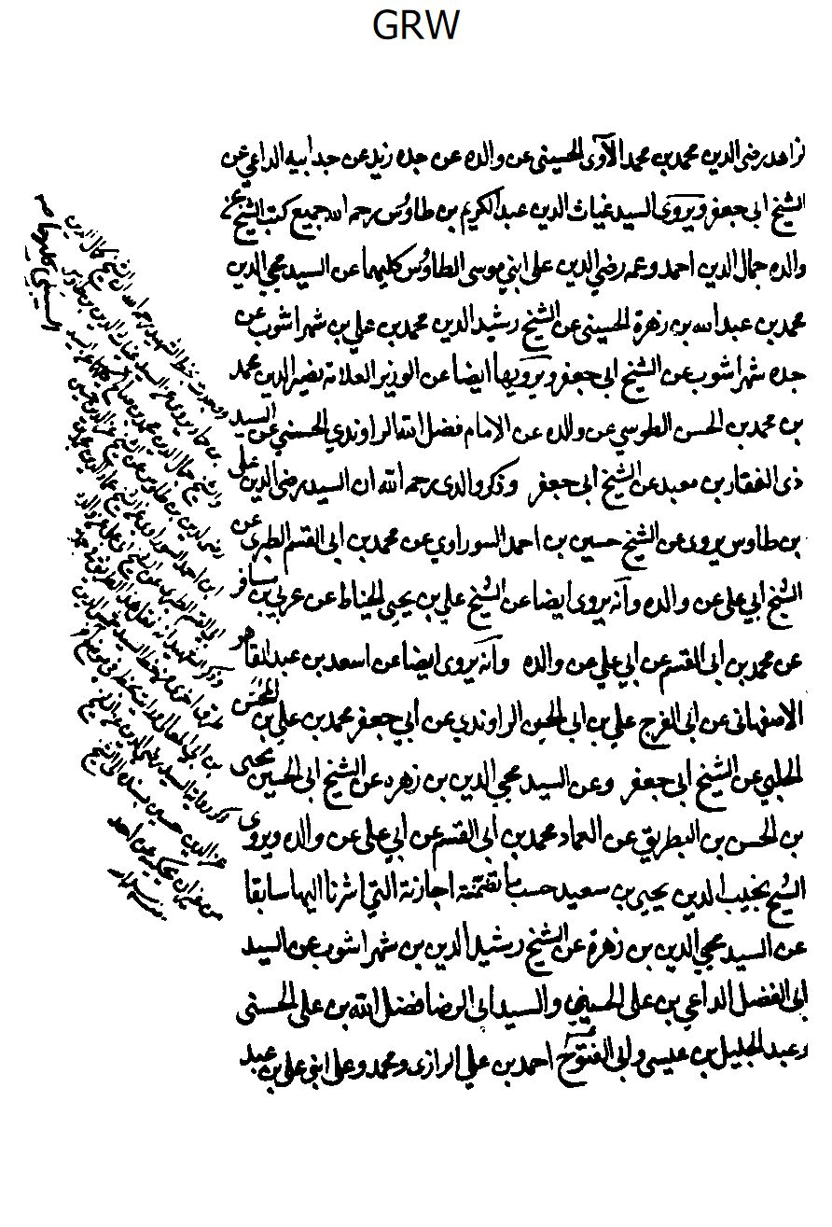
الصورة
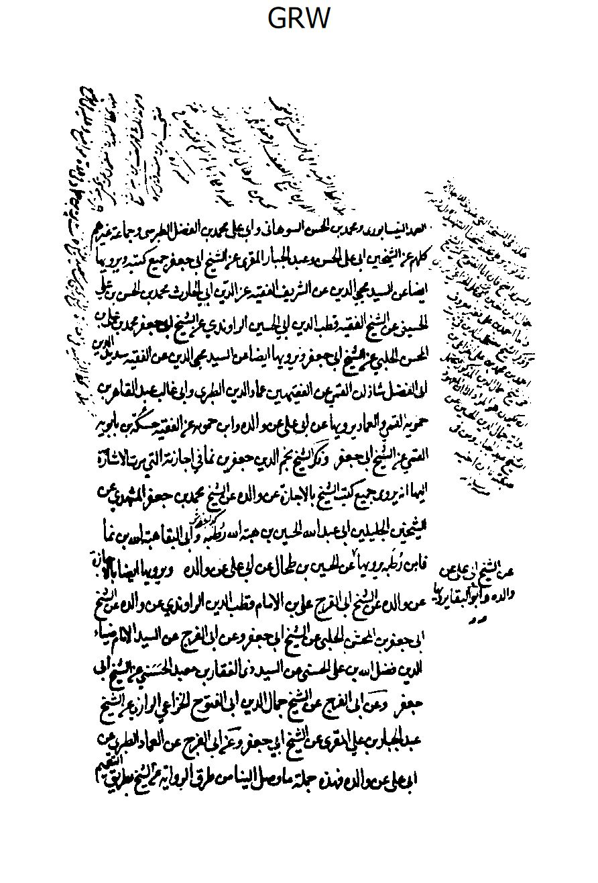
الصورة
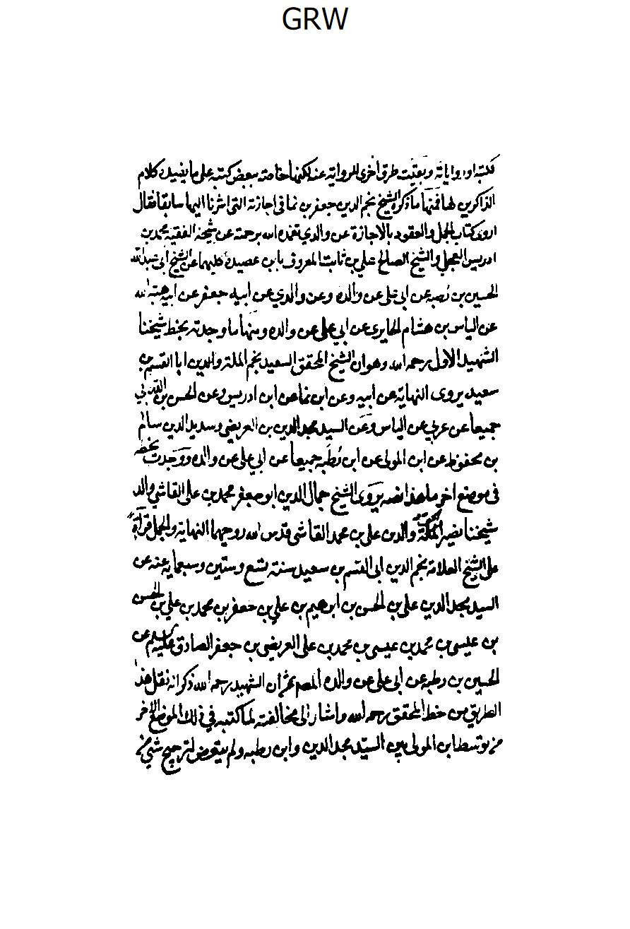
الصورة
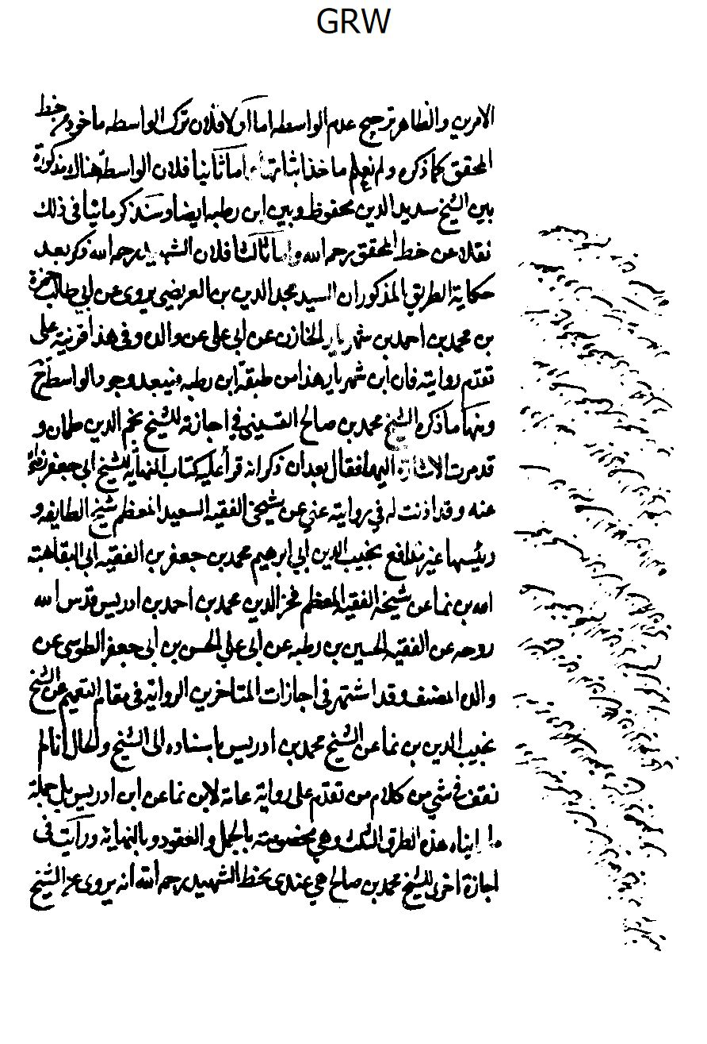
الصورة
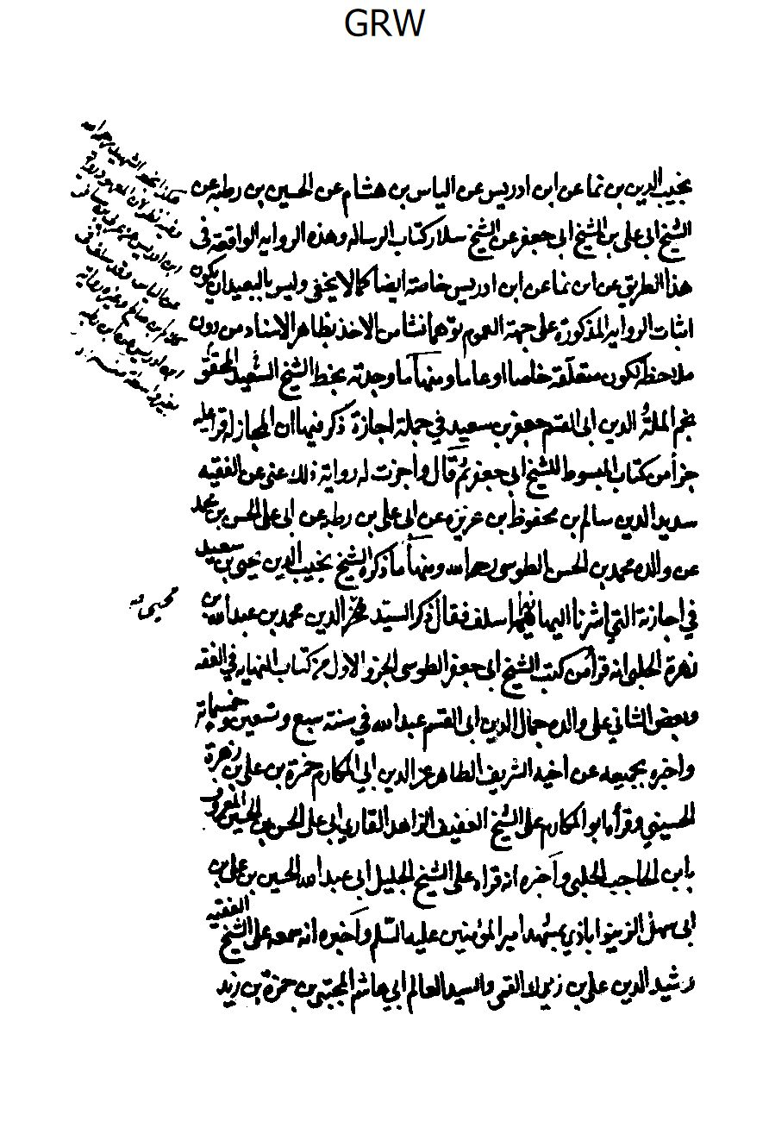
الصورة
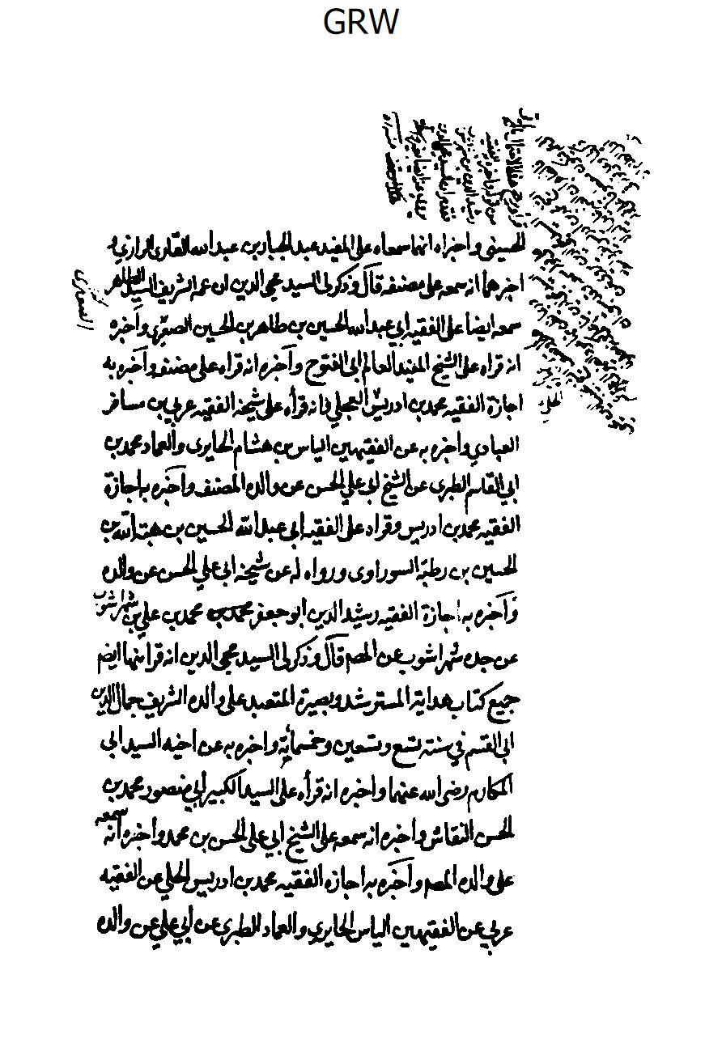
الصورة
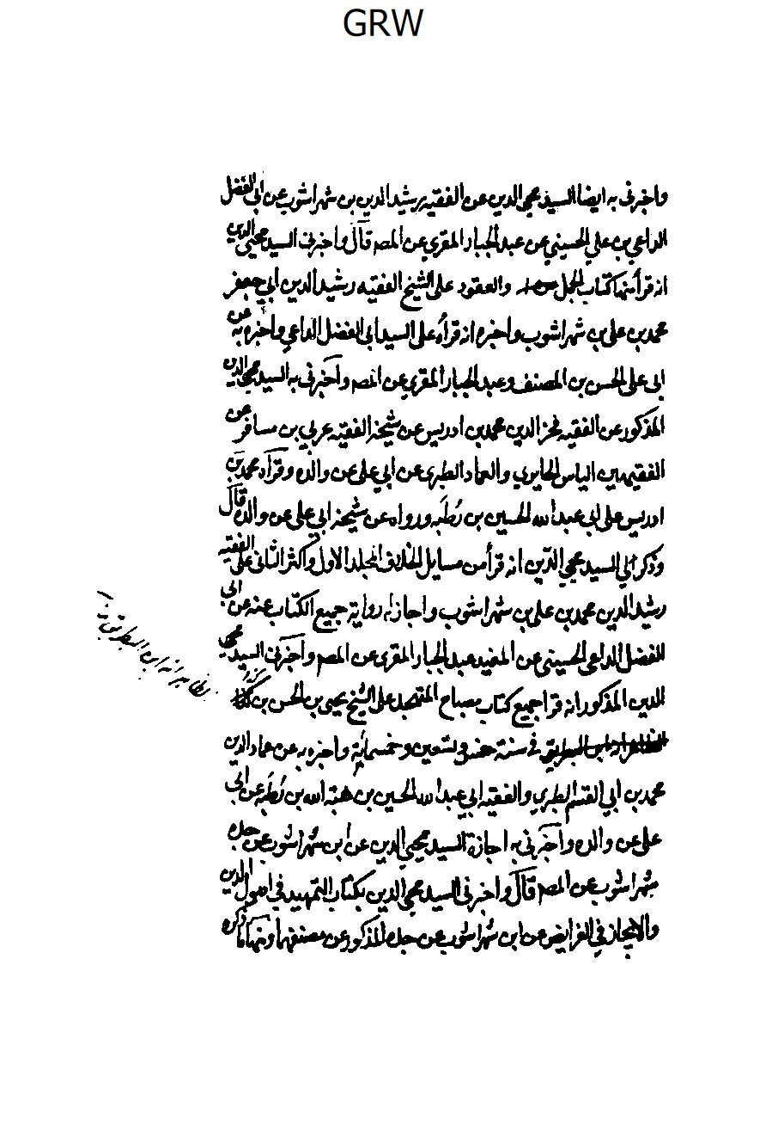
الصورة
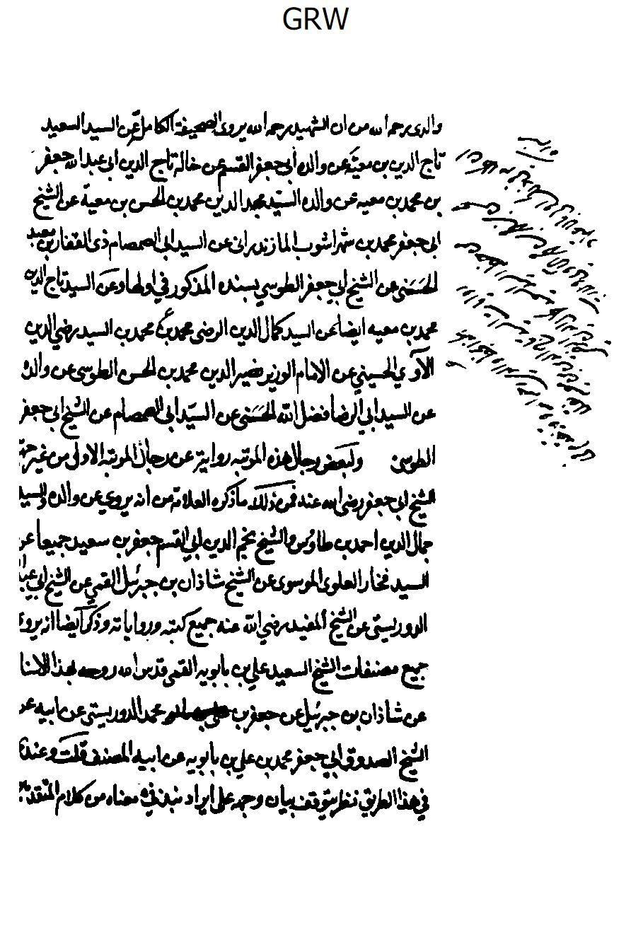
الصورة
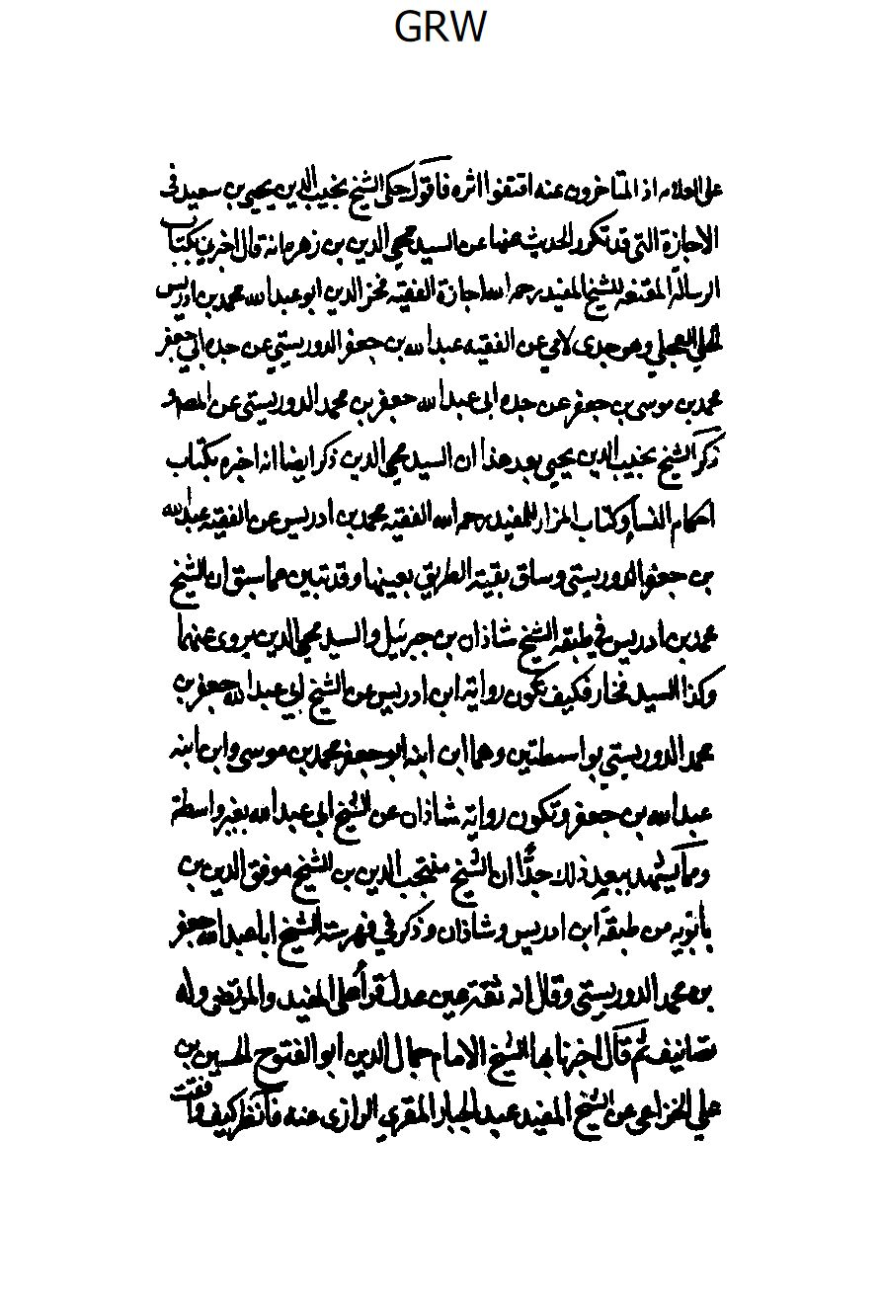
الصورة
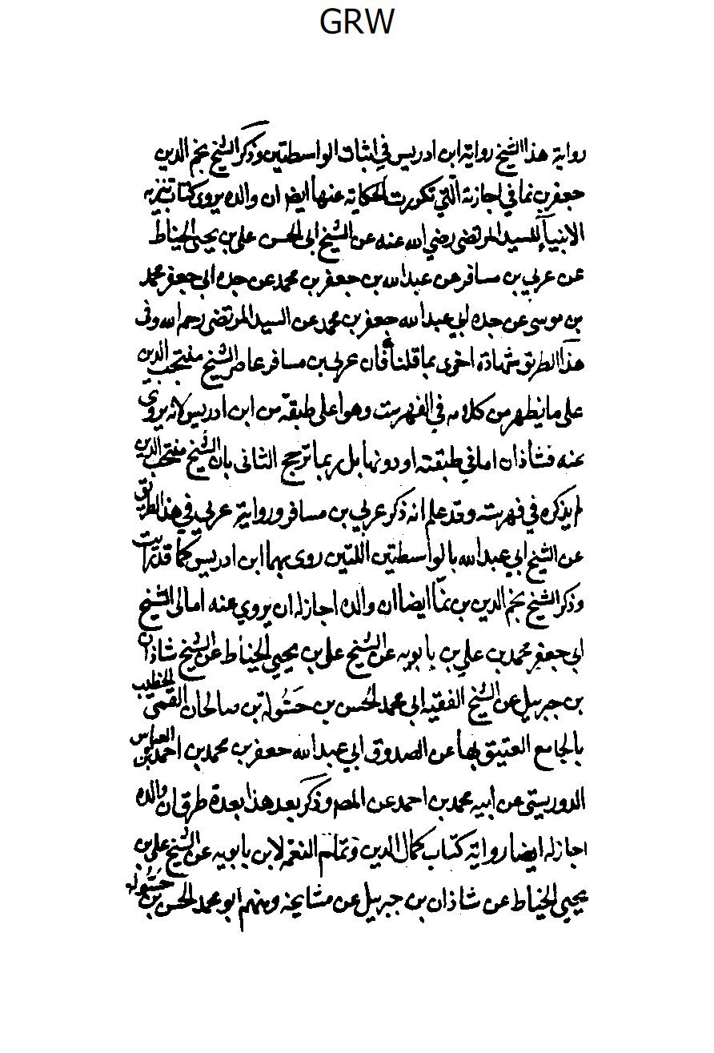
الصورة
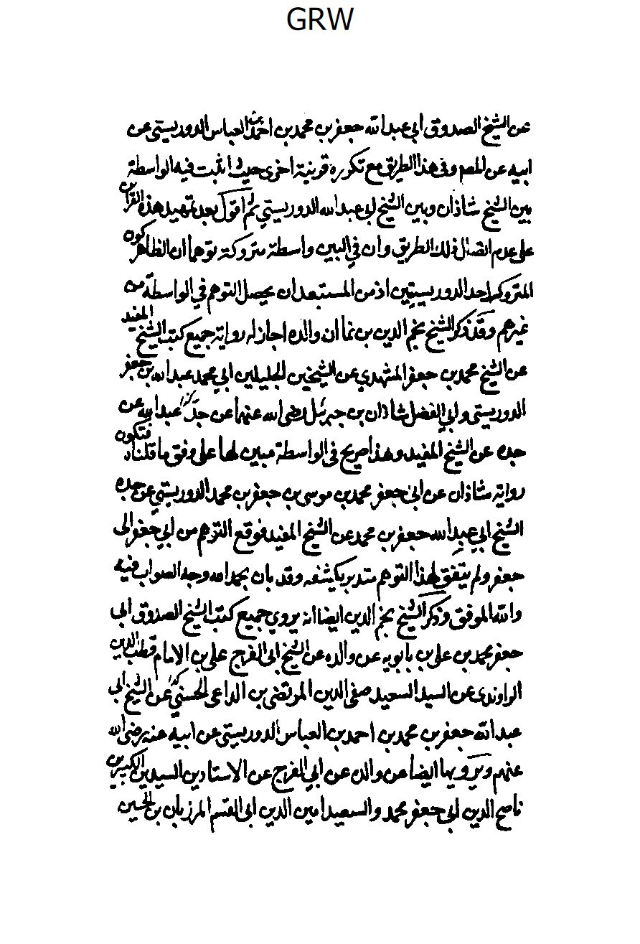
الصورة
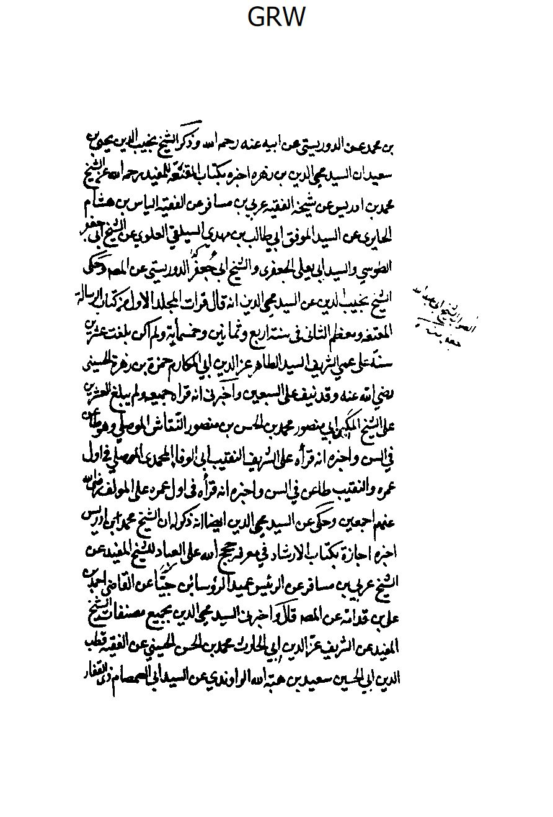
الصورة
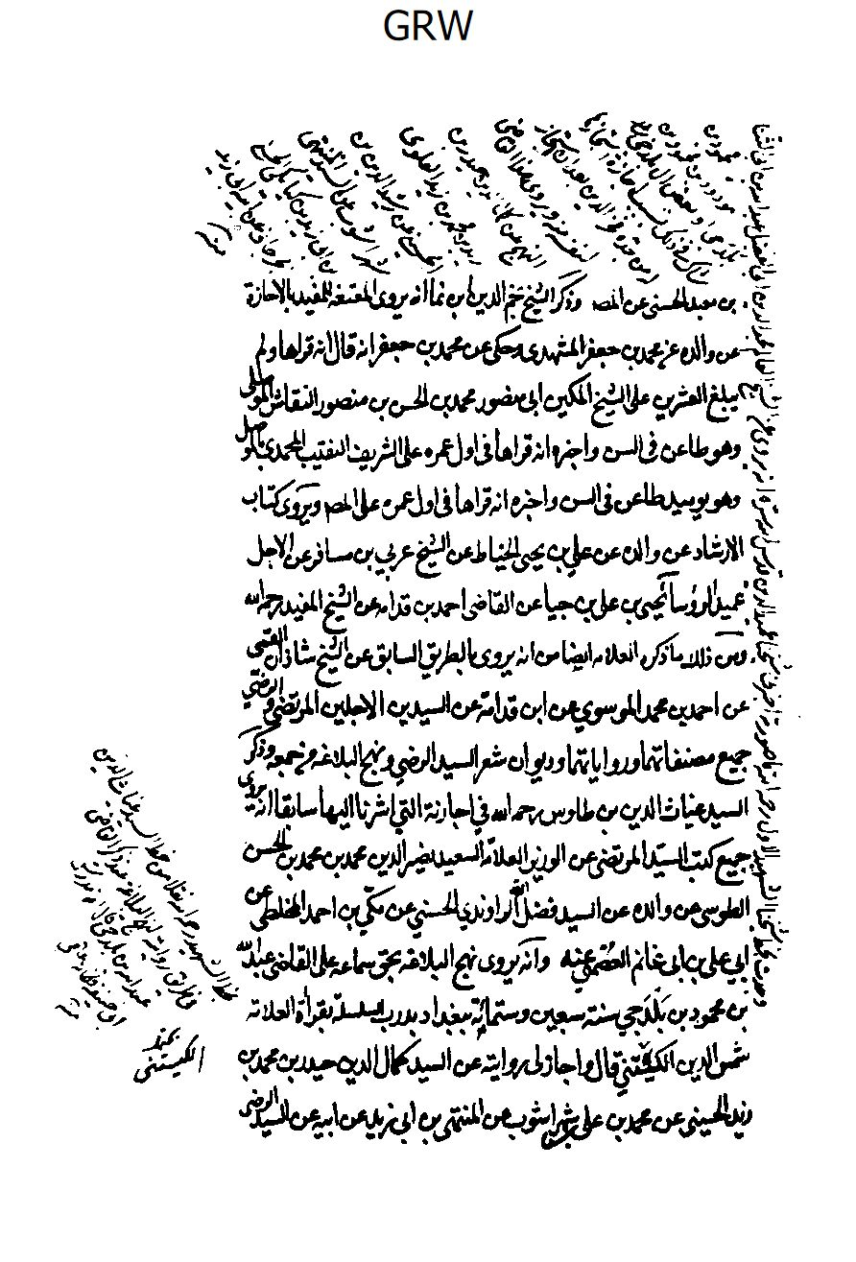
الصورة
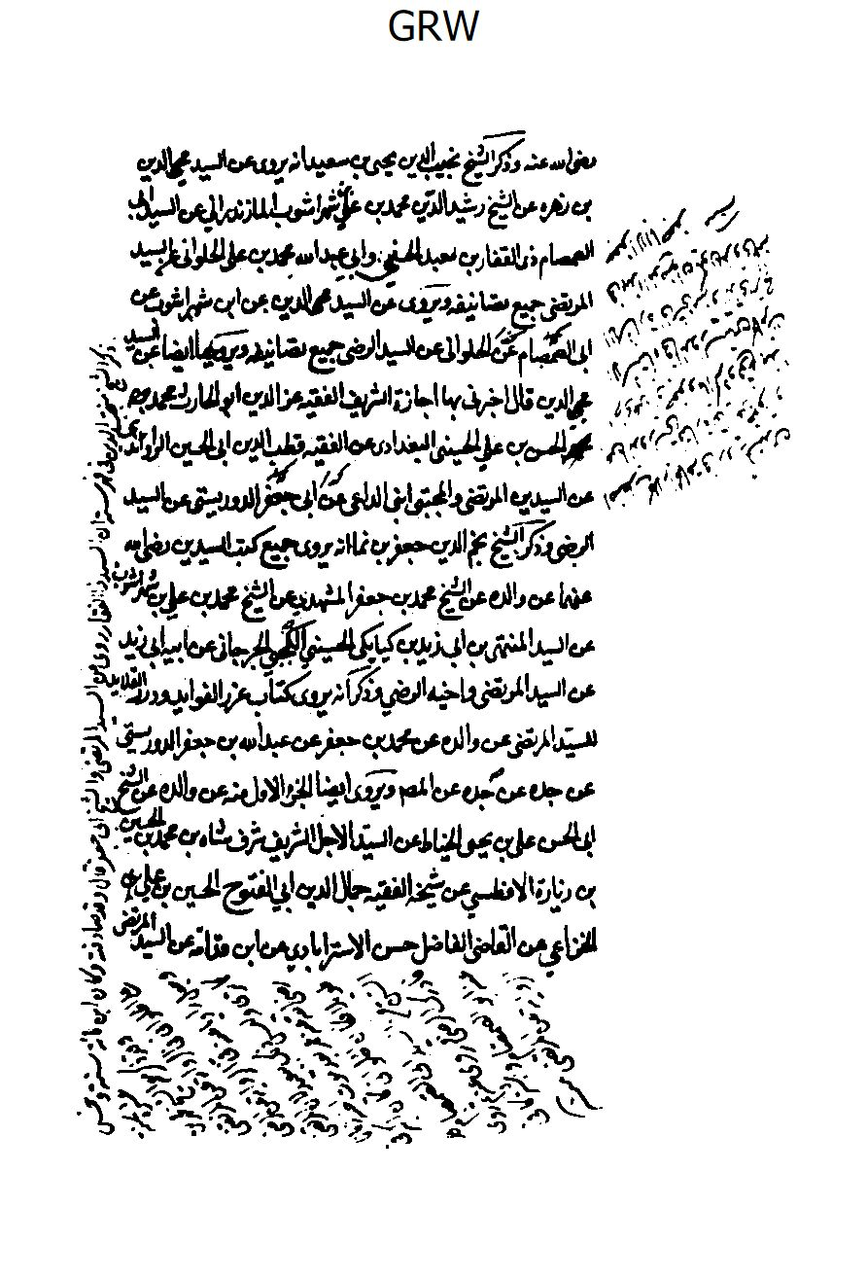
الصورة
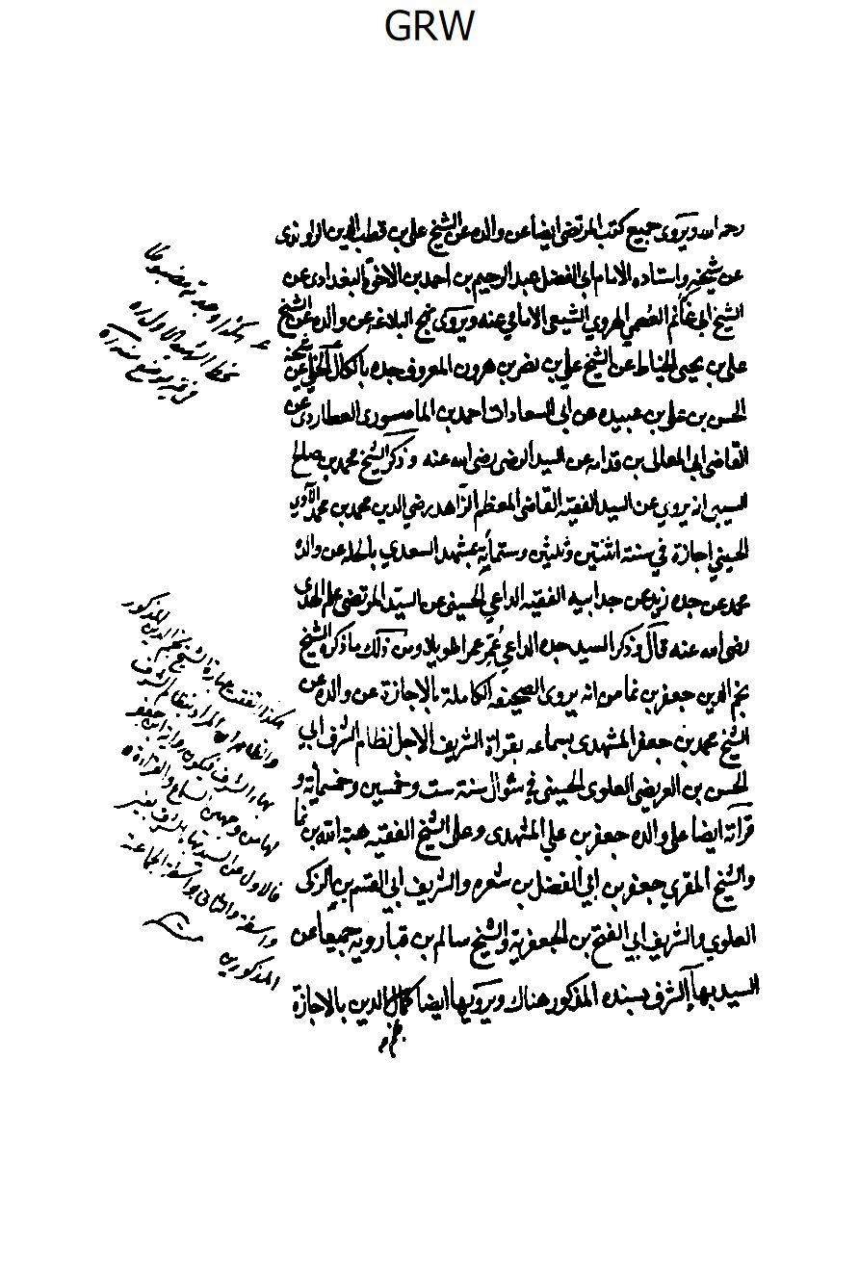
الصورة
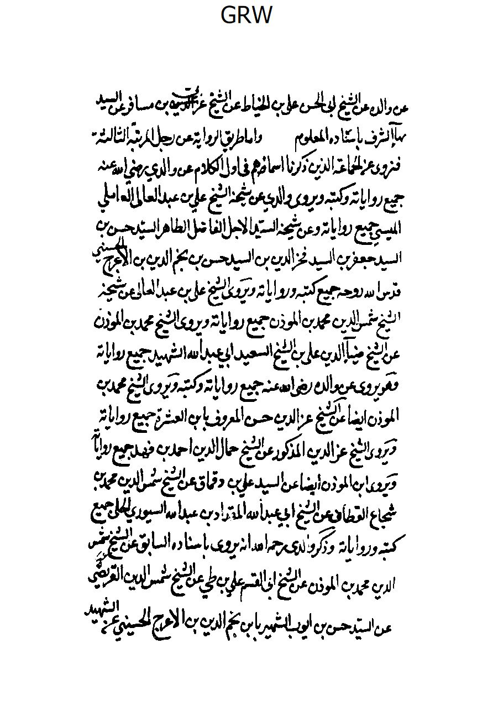
الصورة
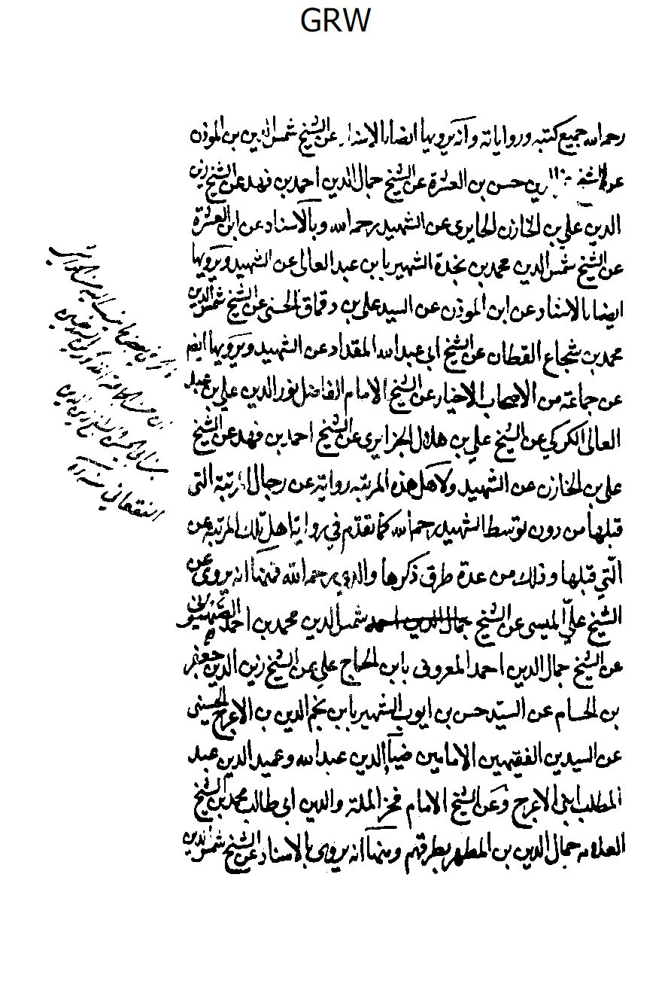
الصورة
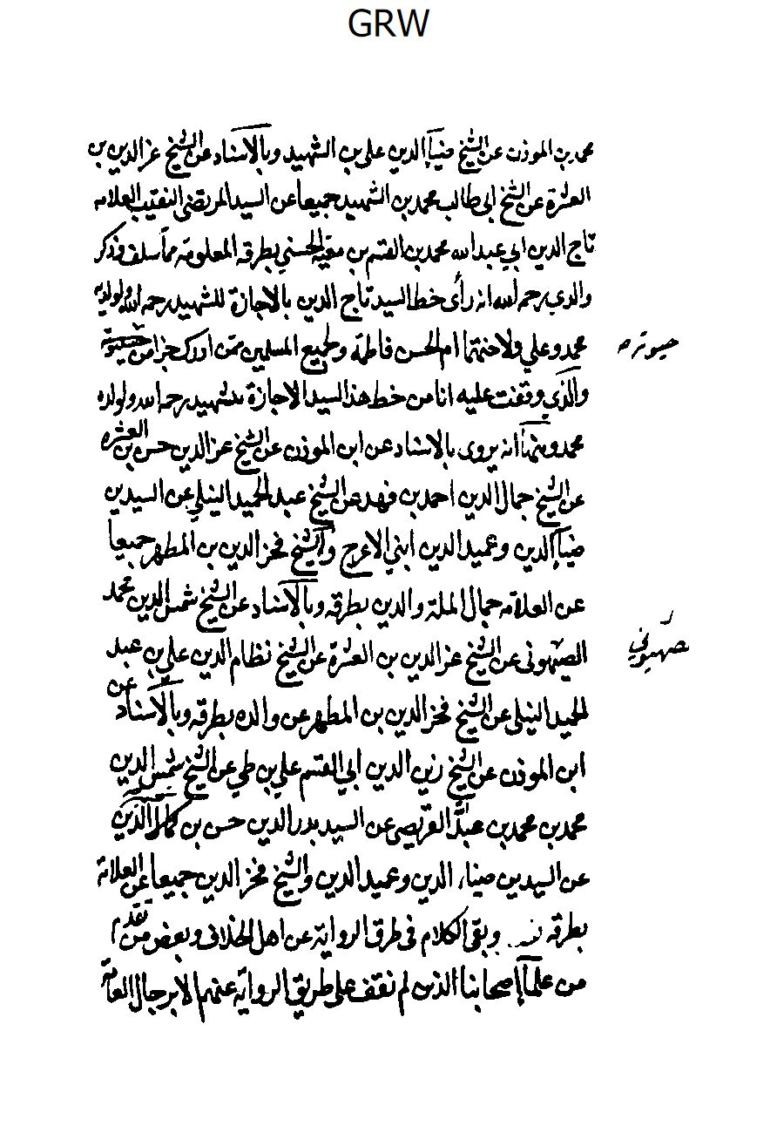
الصورة
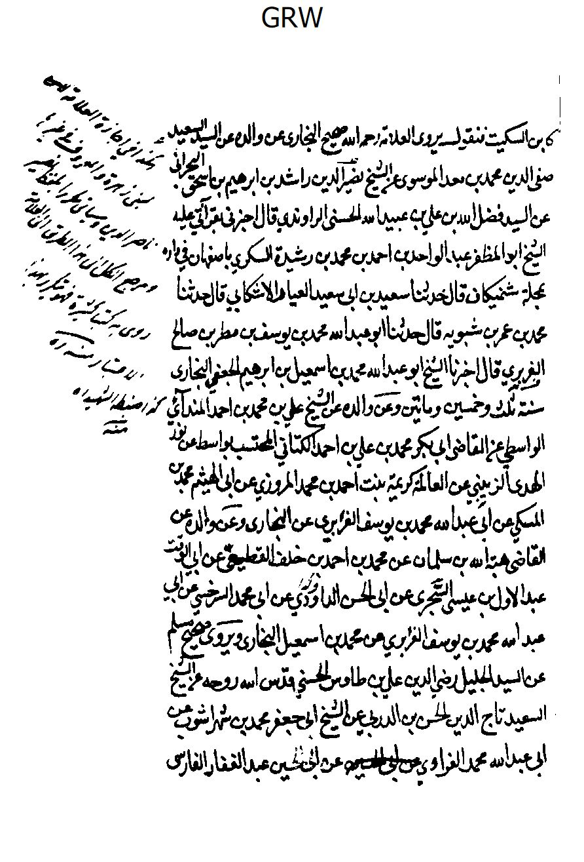
الصورة
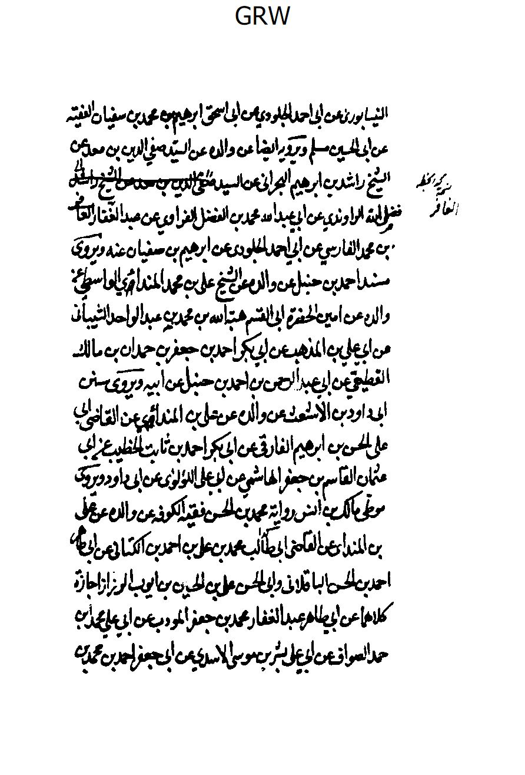
الصورة
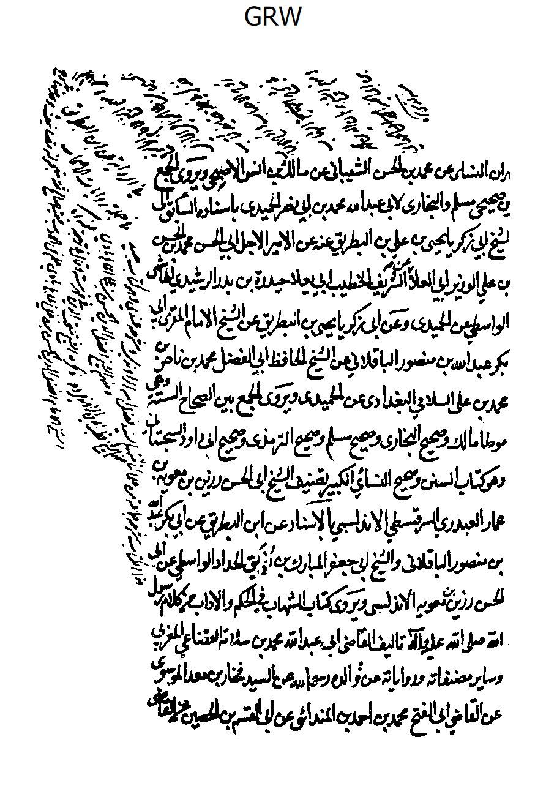
الصورة
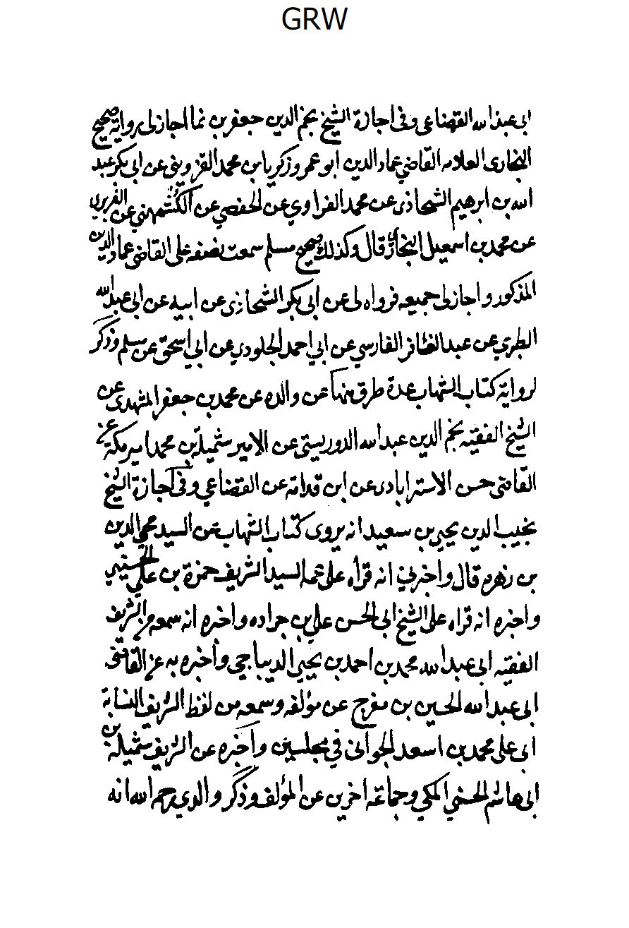
الصورة
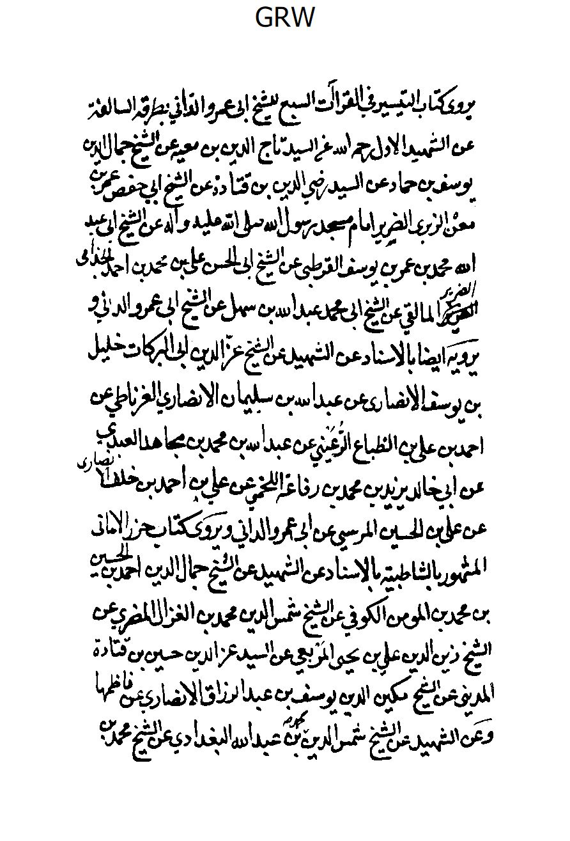
الصورة
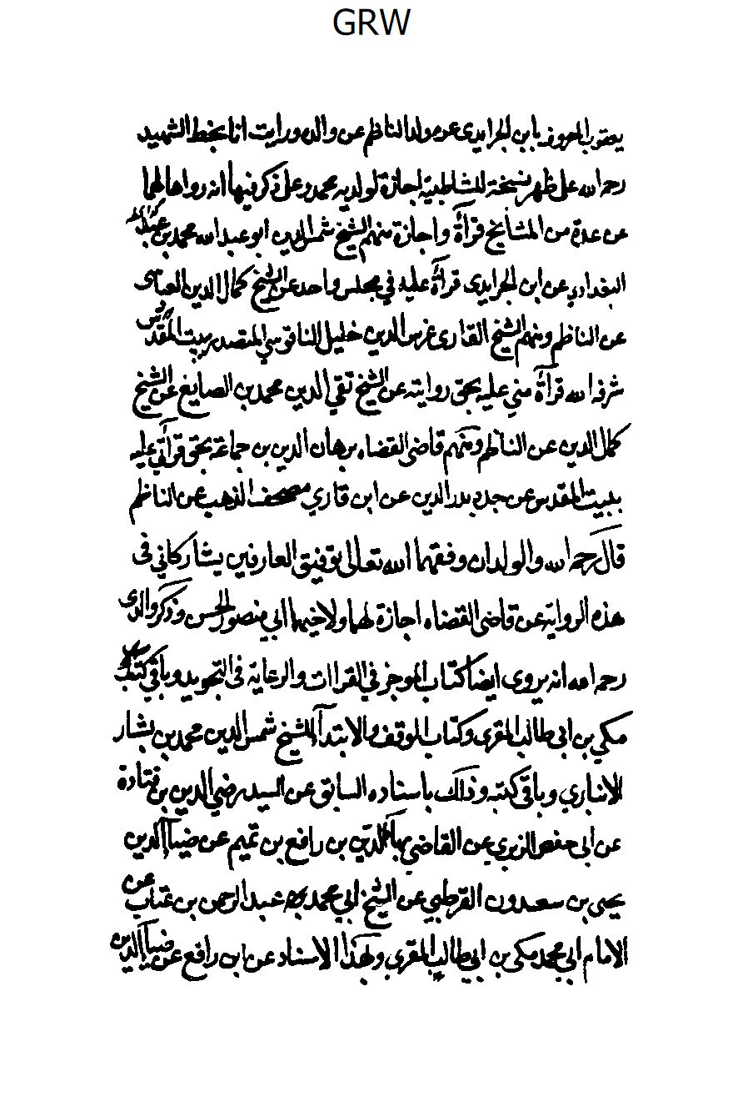
الصورة
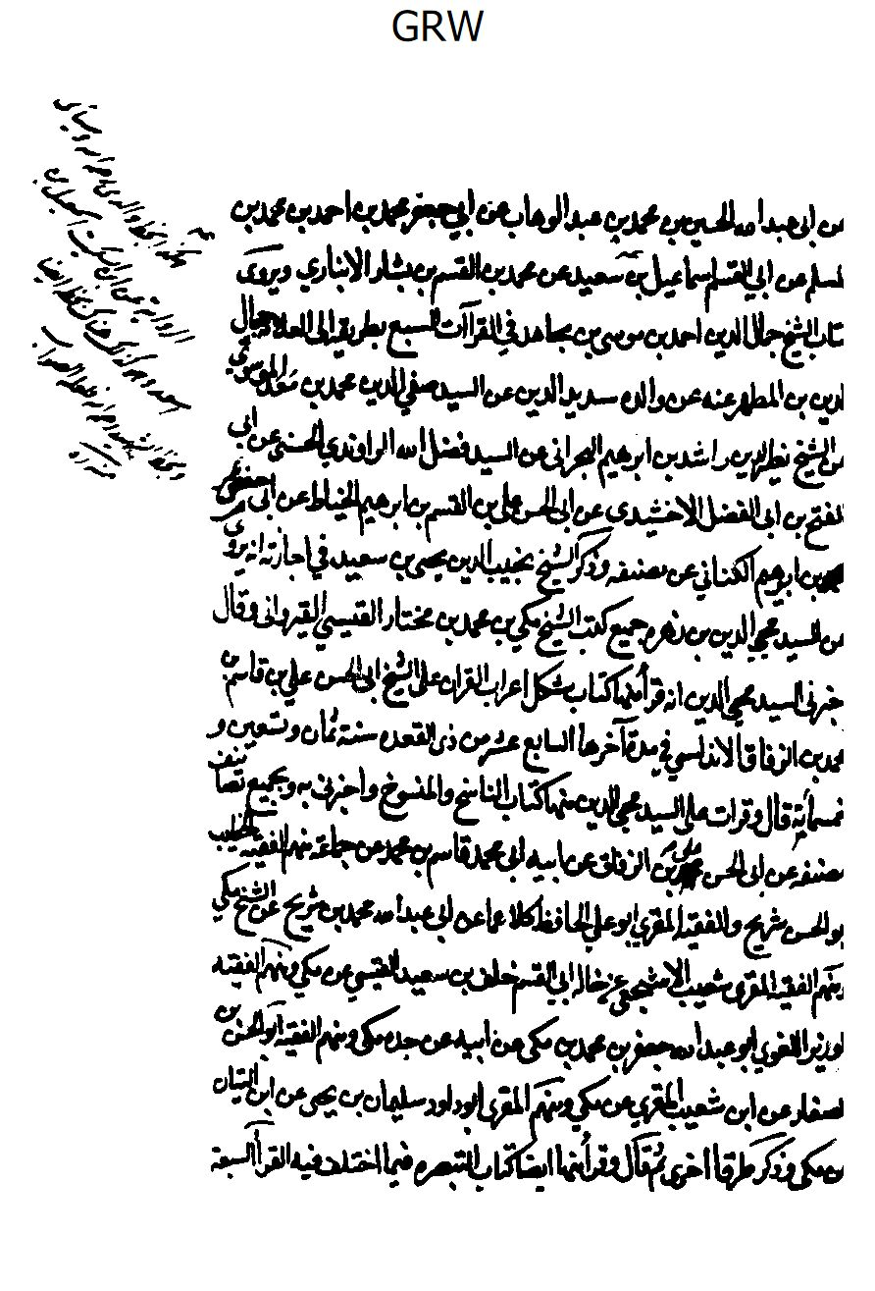
الصورة
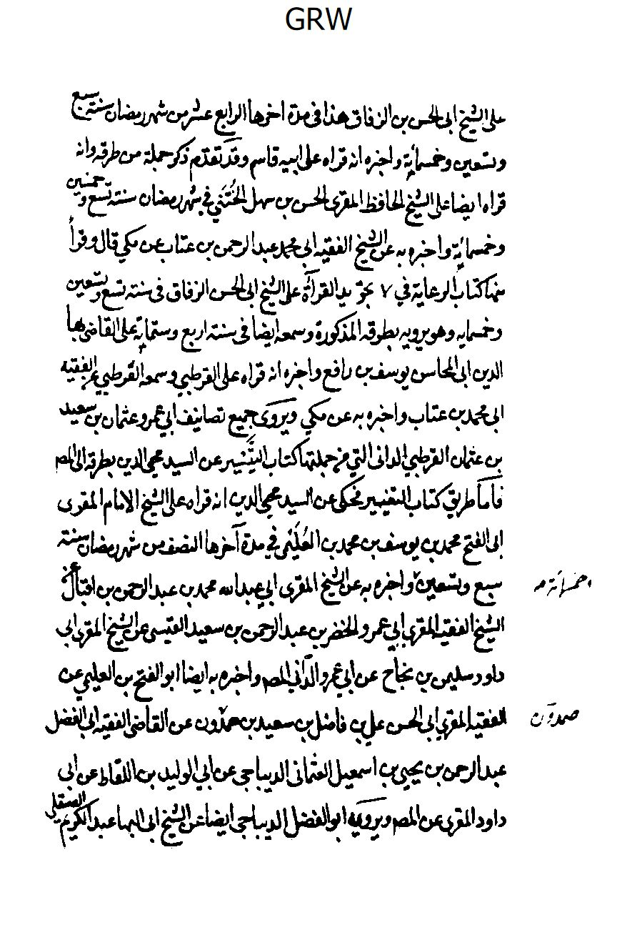
الصورة
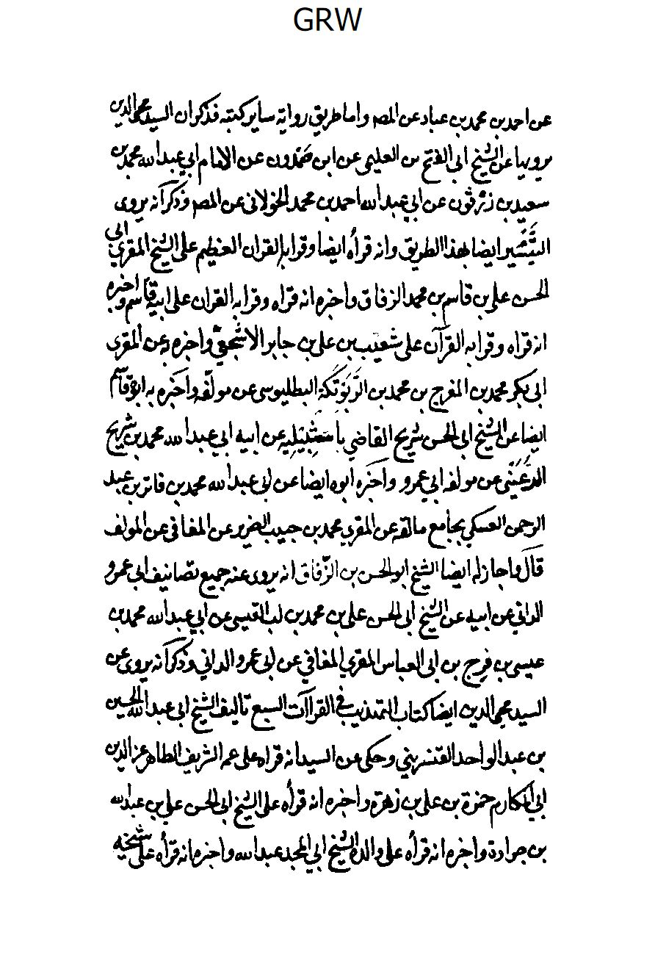
الصورة
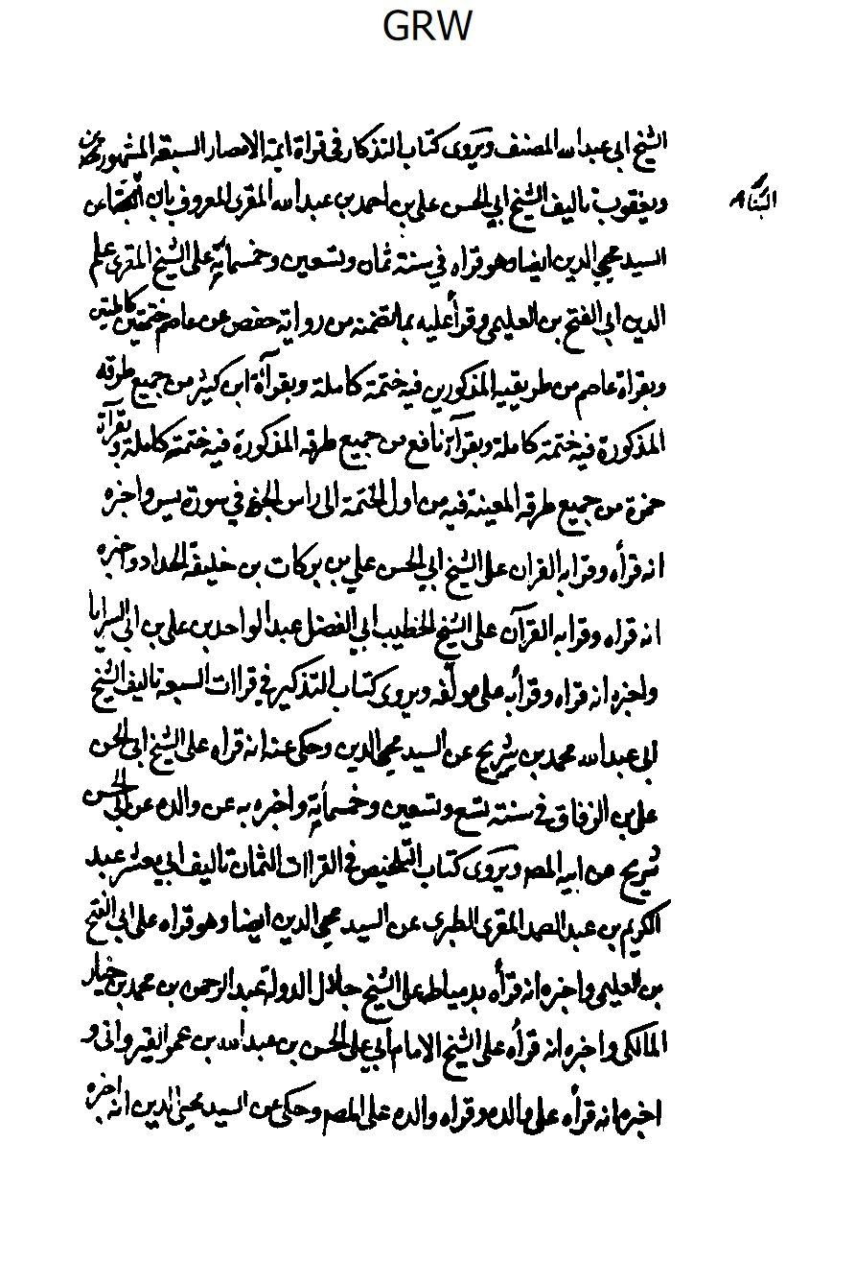
الصورة
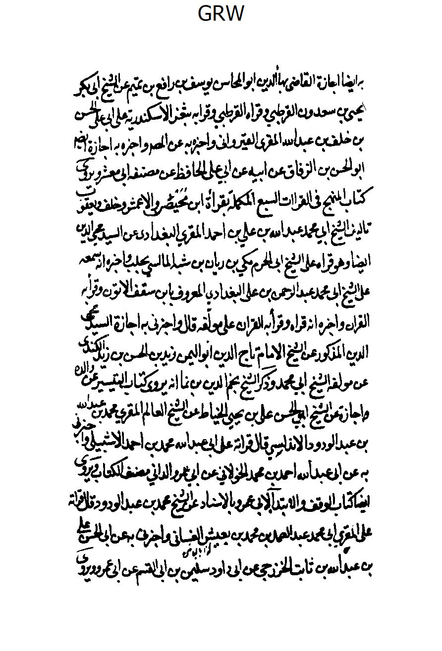
الصورة
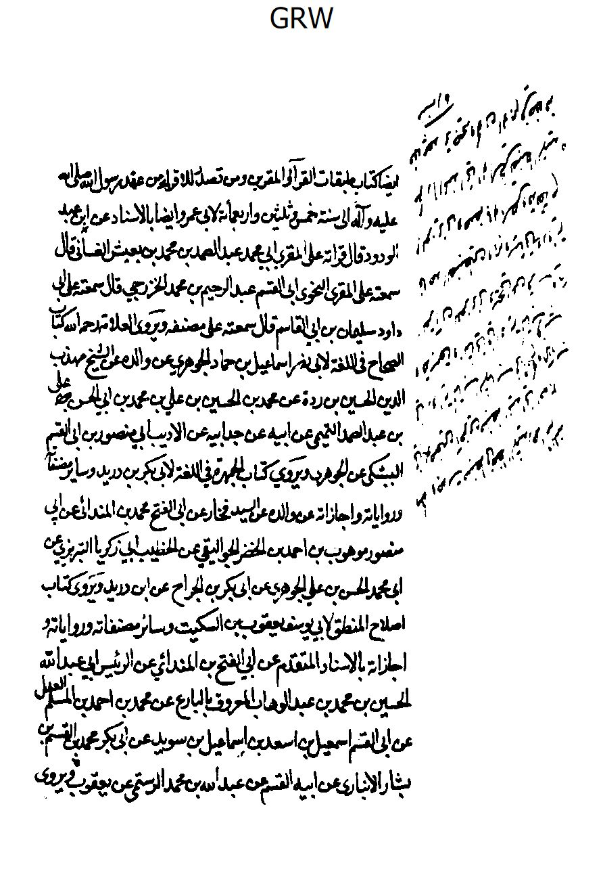
الصورة
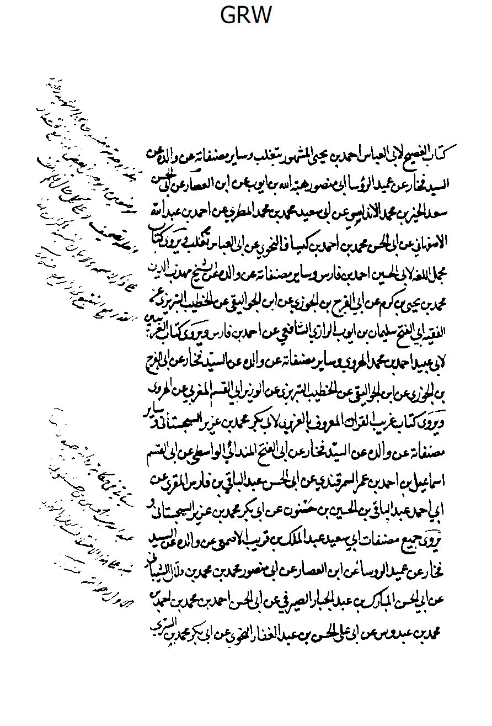
الصورة
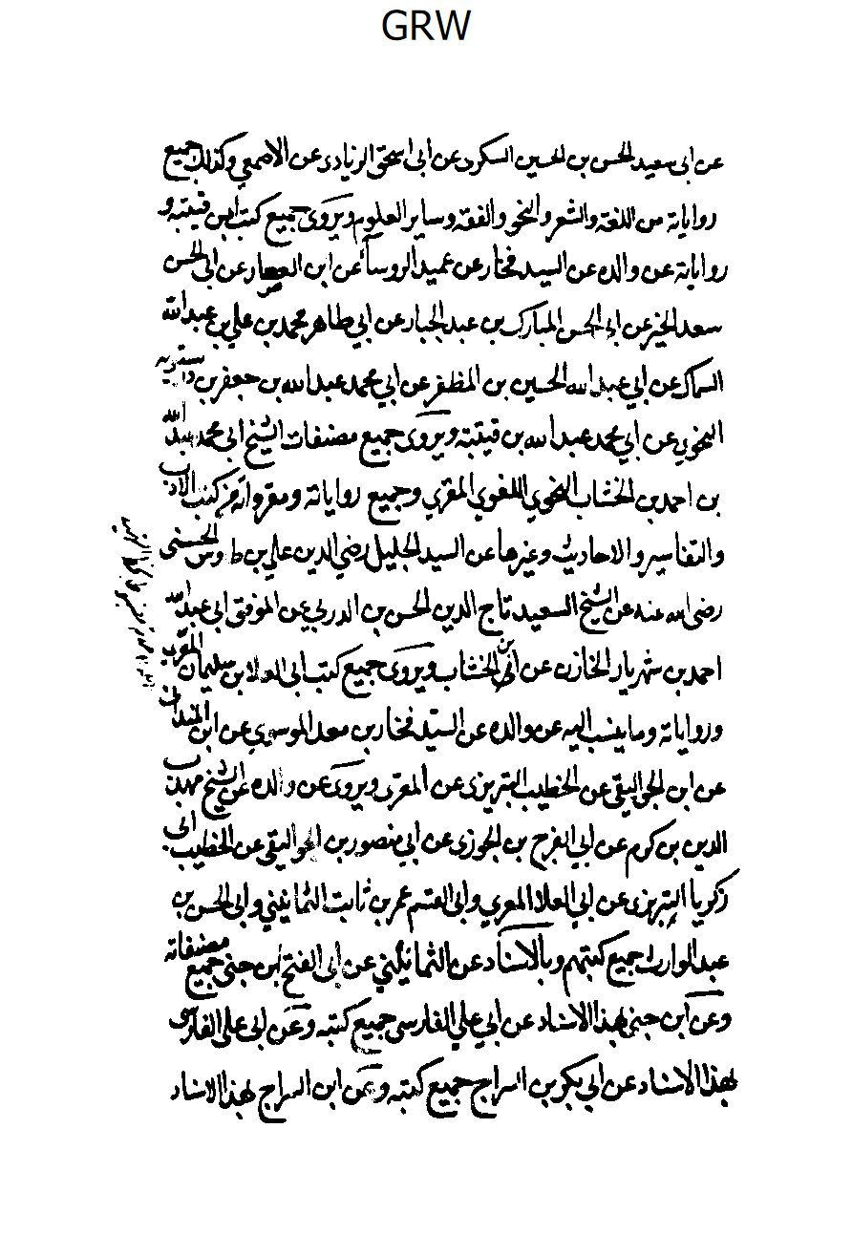
الصورة
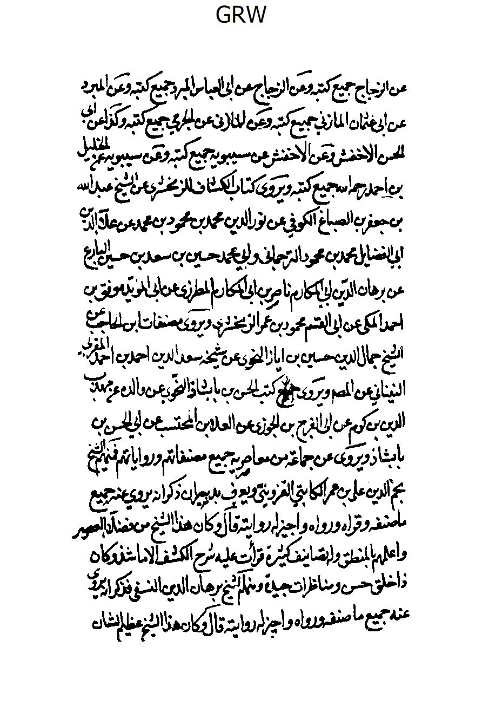
الصورة
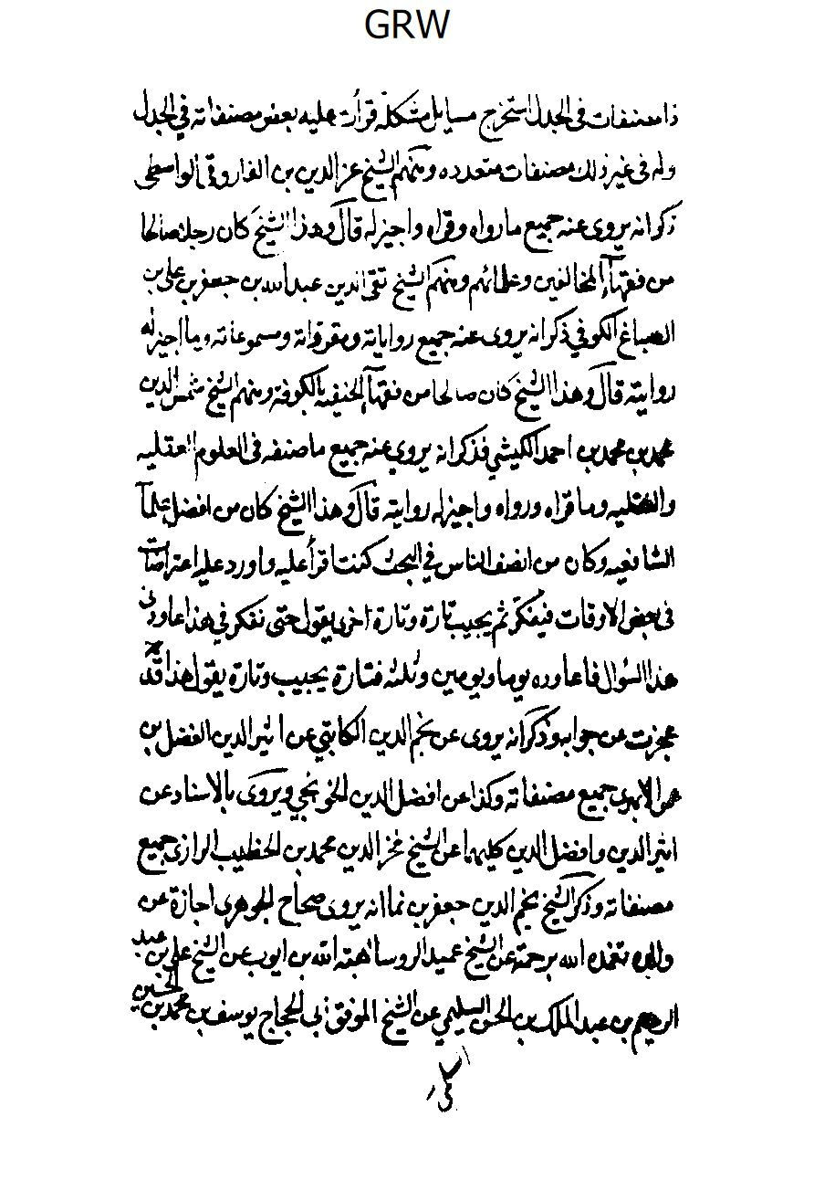
الصورة
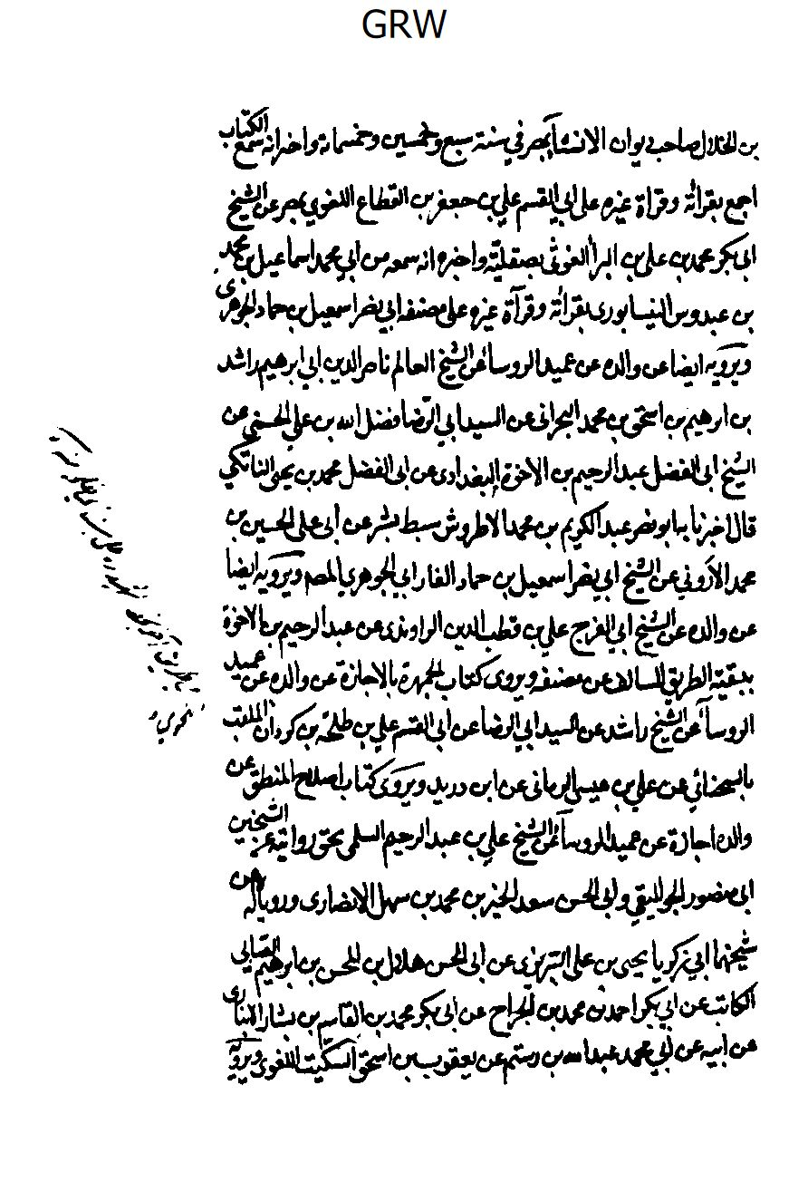
الصورة
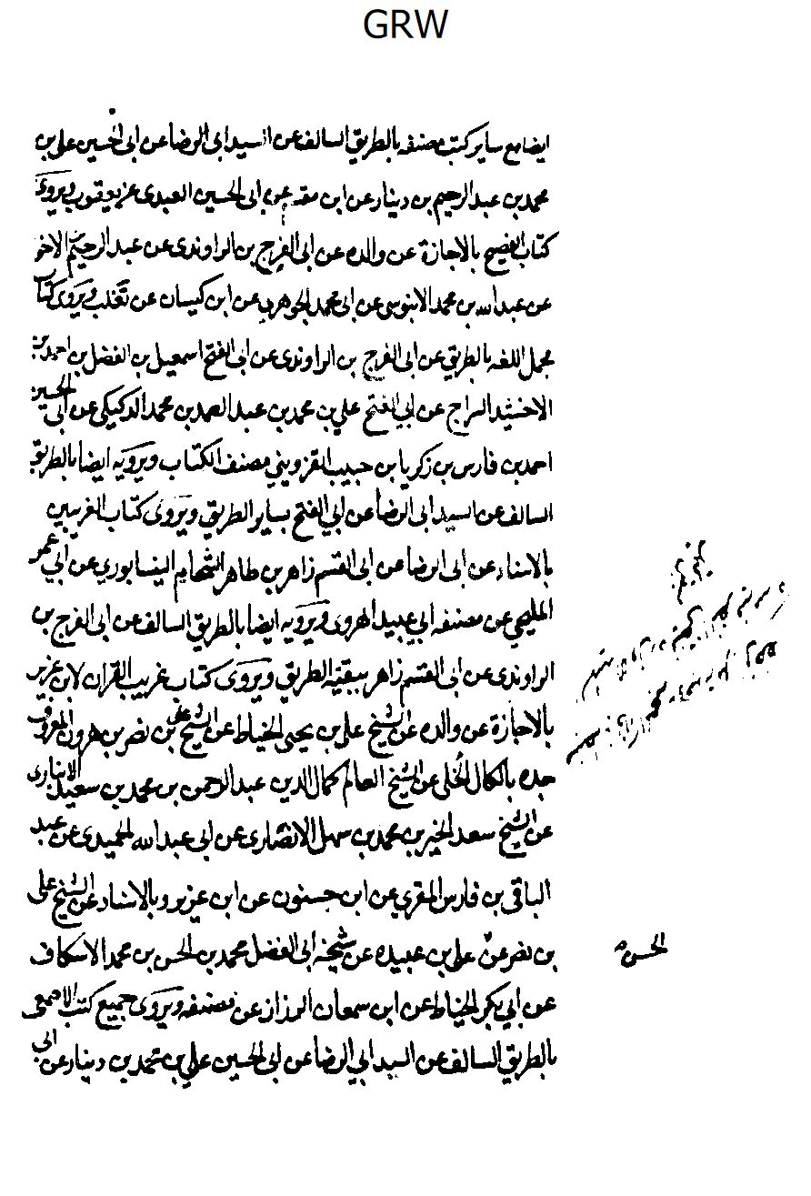
الصورة
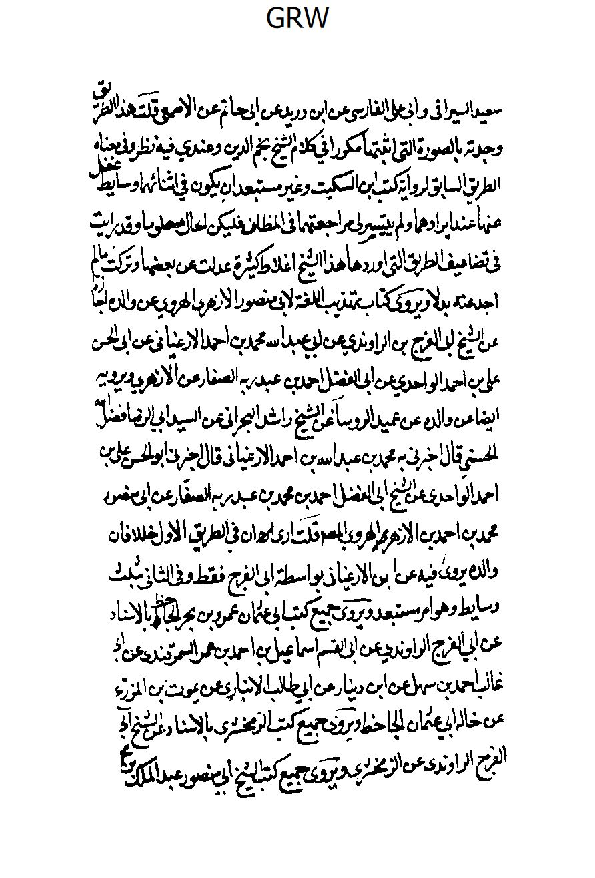
الصورة
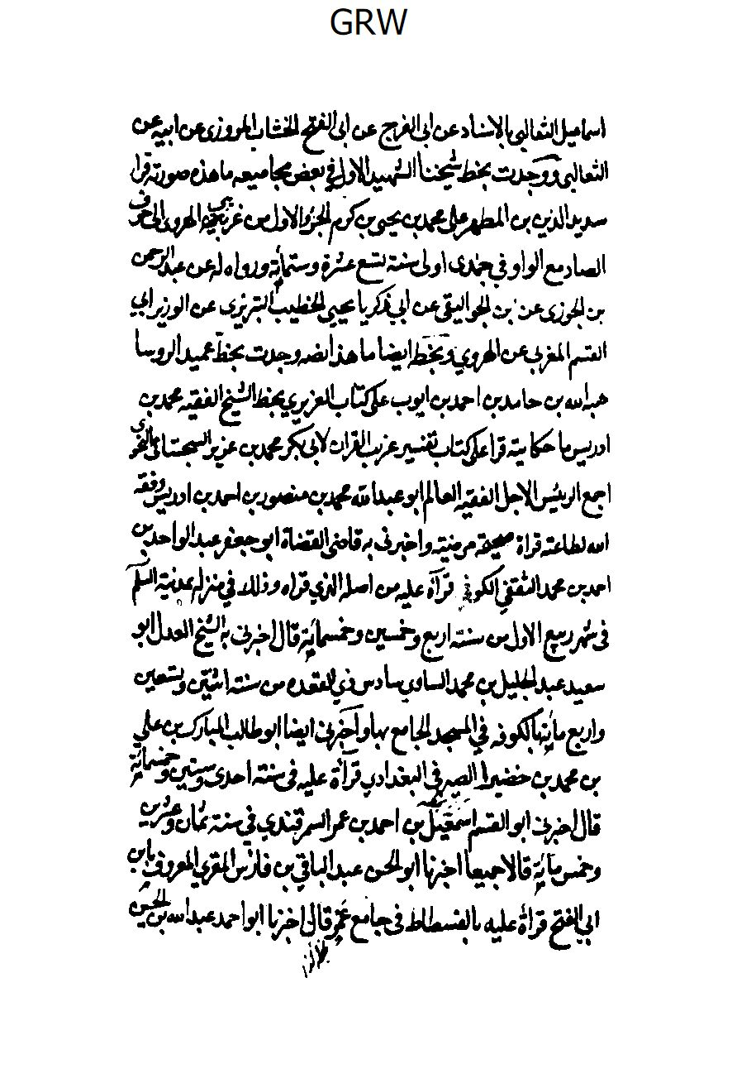
الصورة
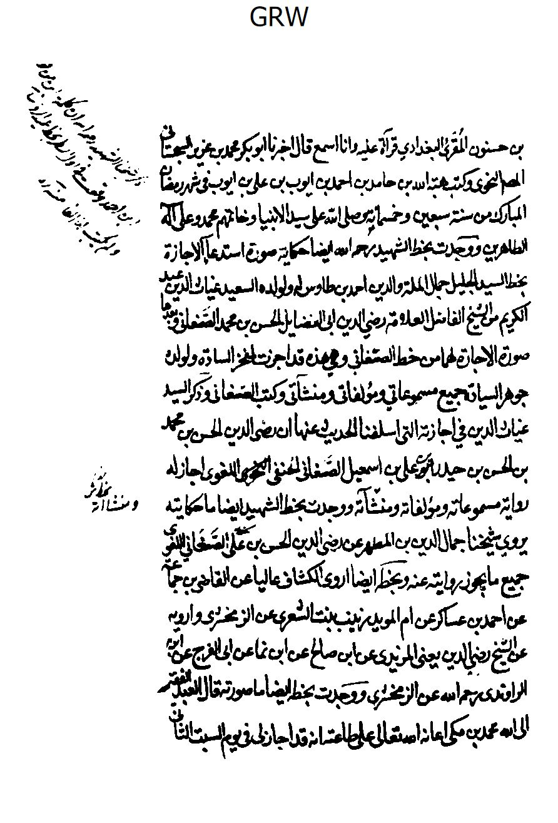
الصورة
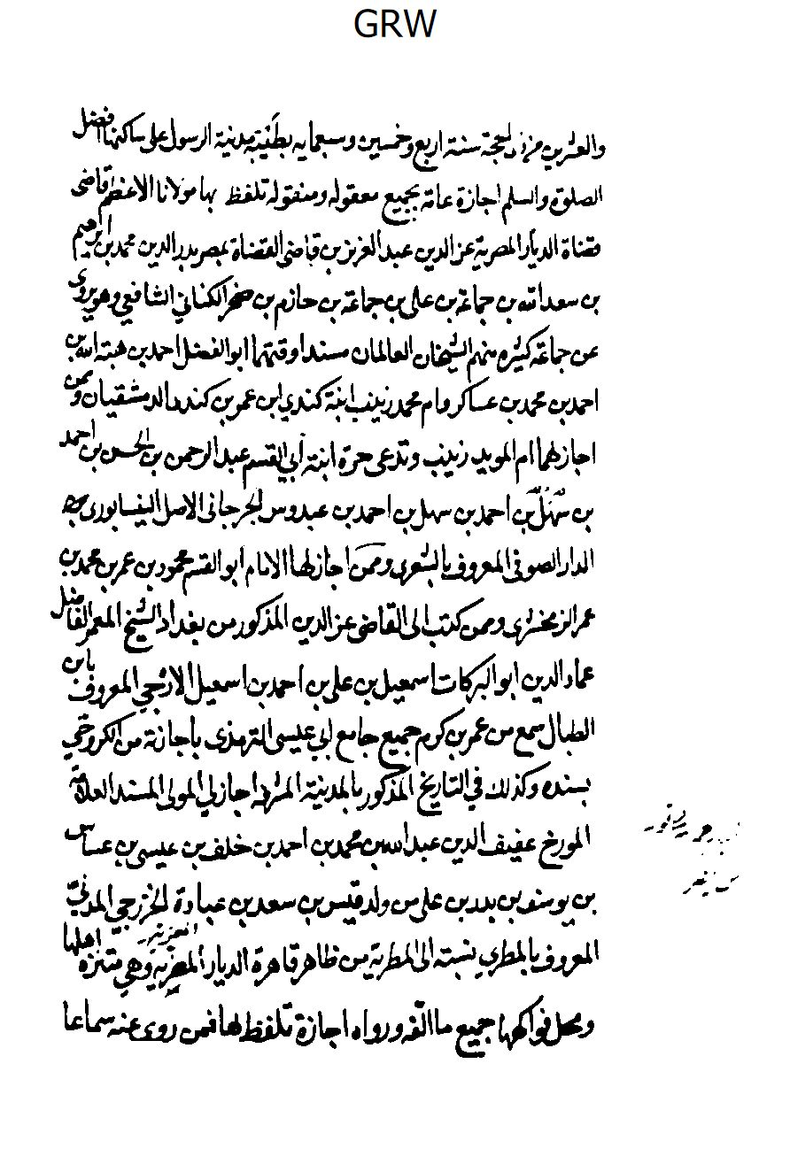
الصورة
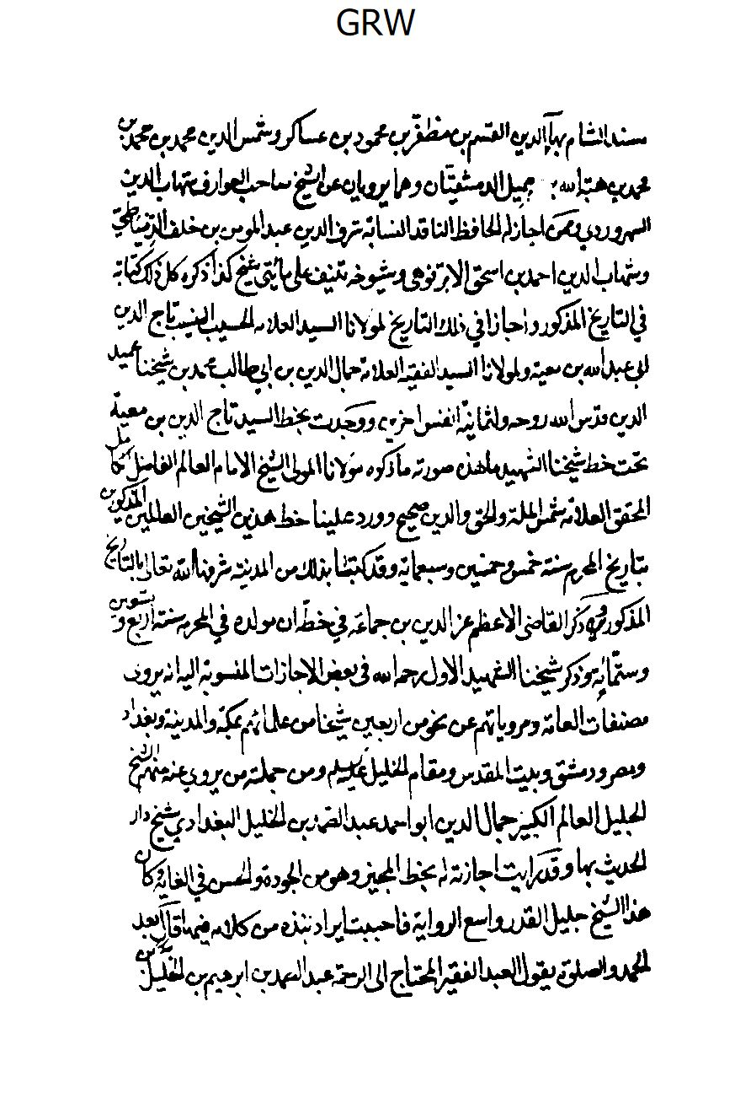
الصورة
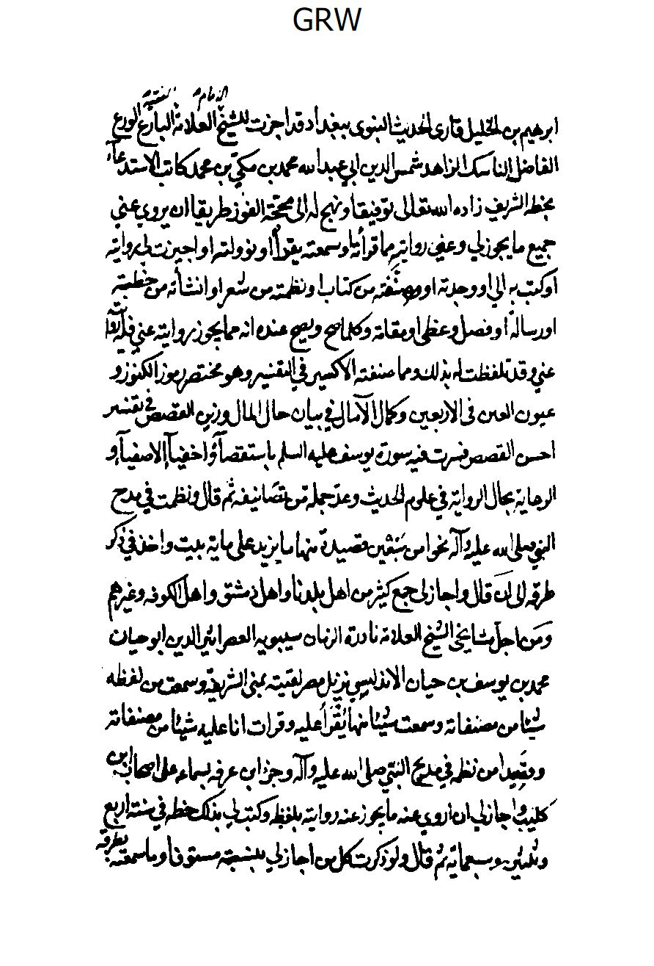
الصورة
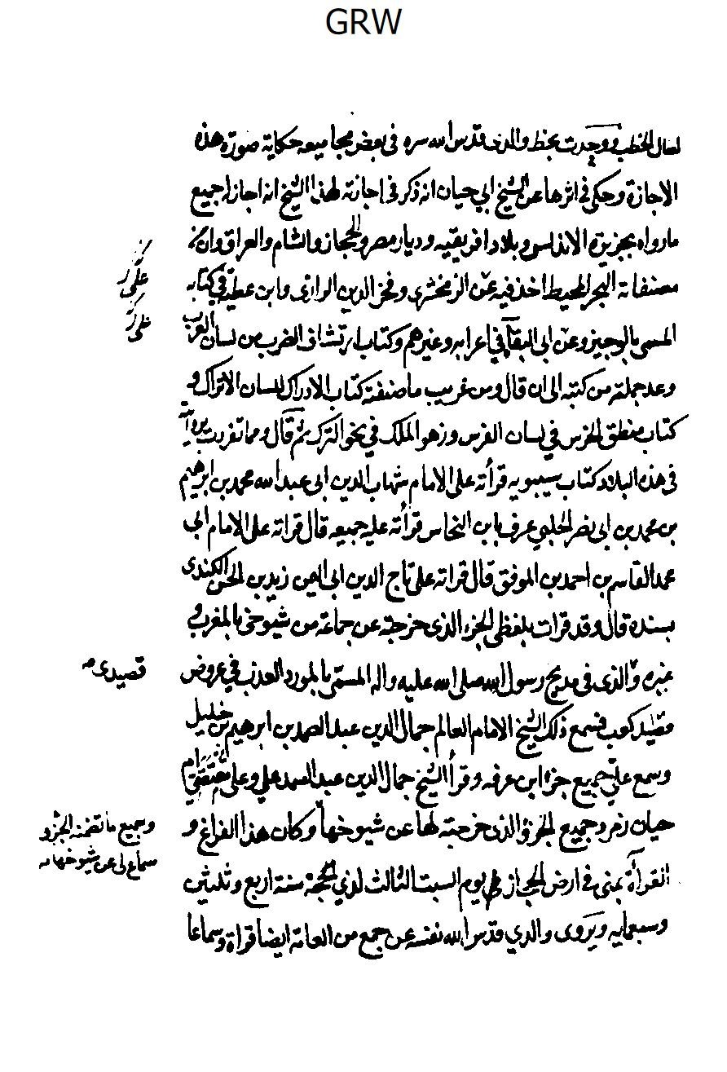
الصورة
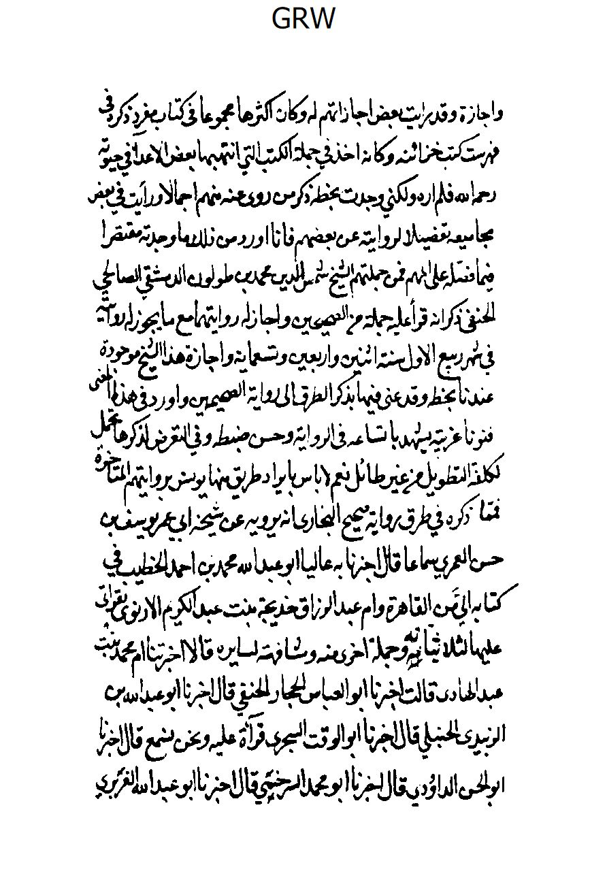
الصورة
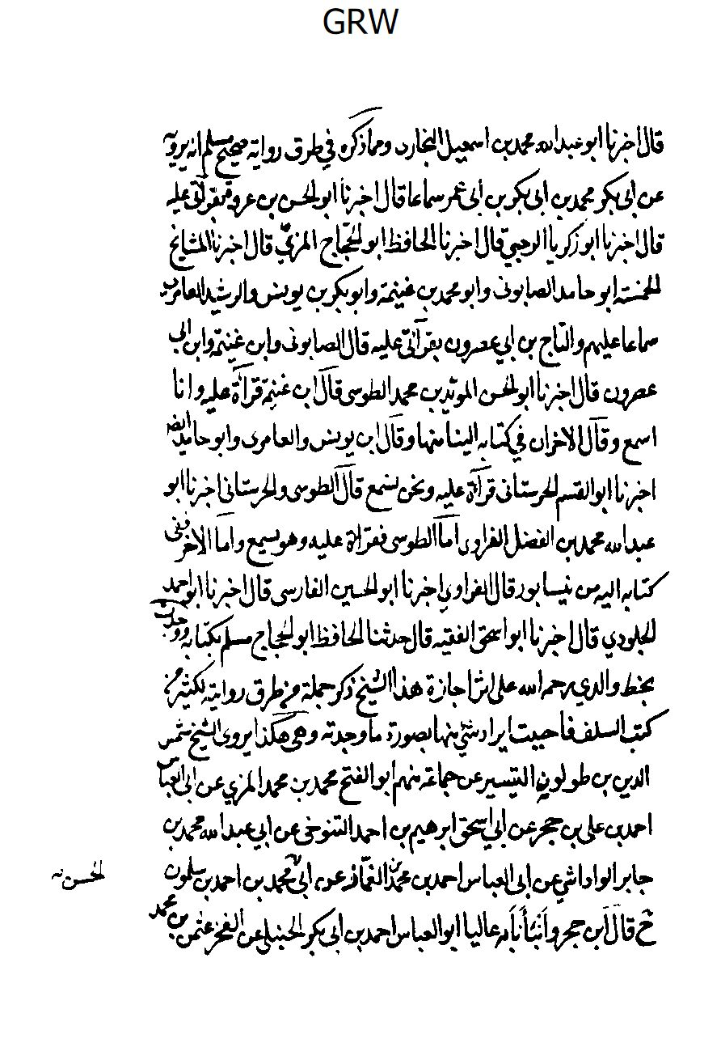
الصورة
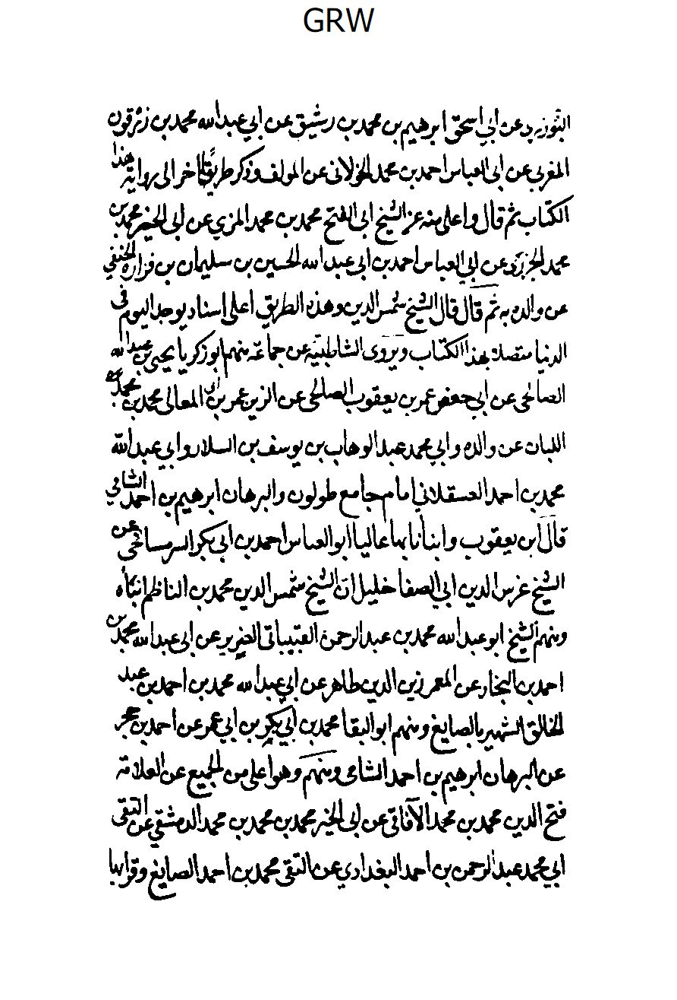
الصورة
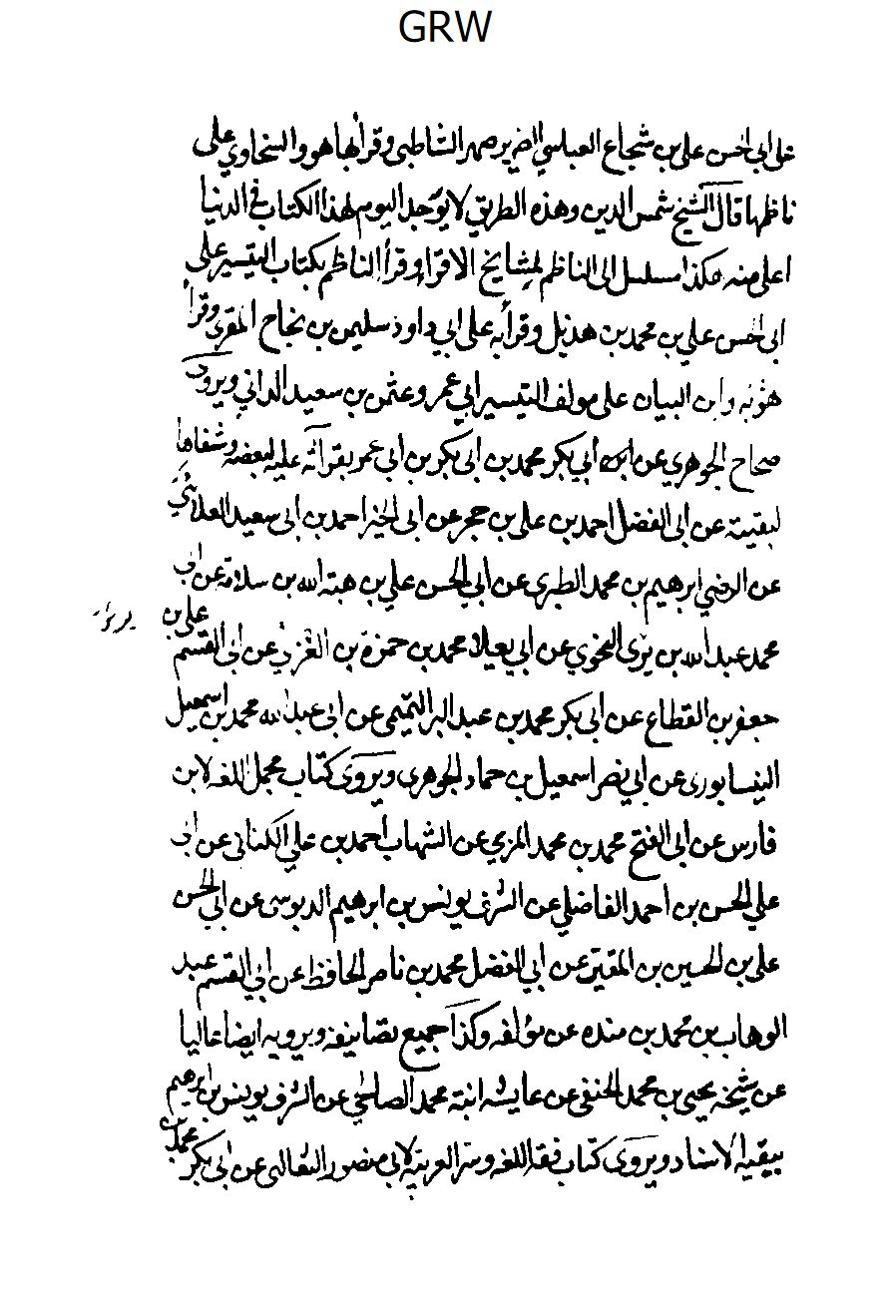
الصورة
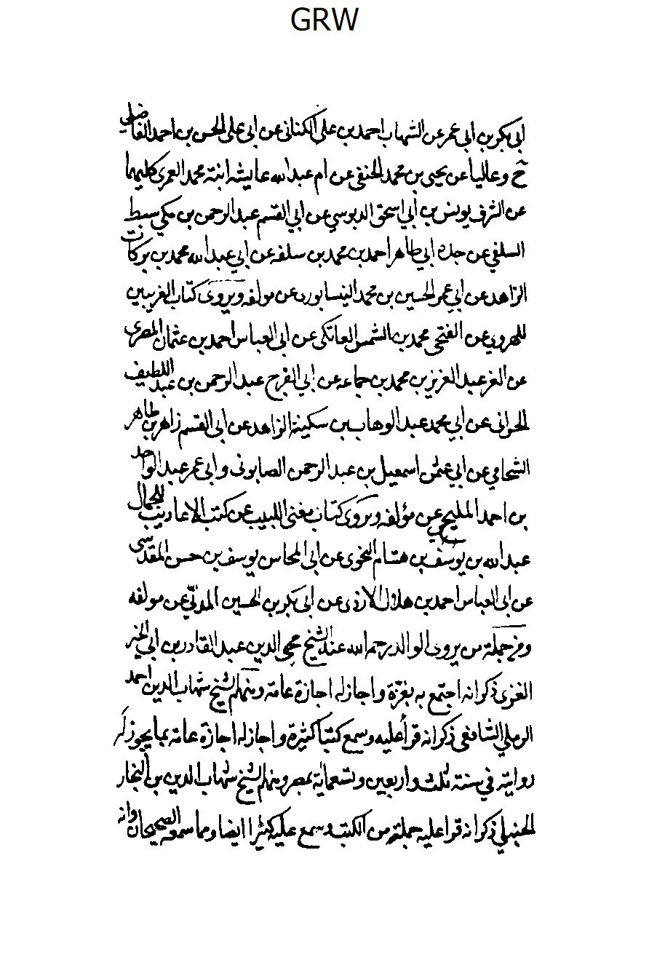
الصورة
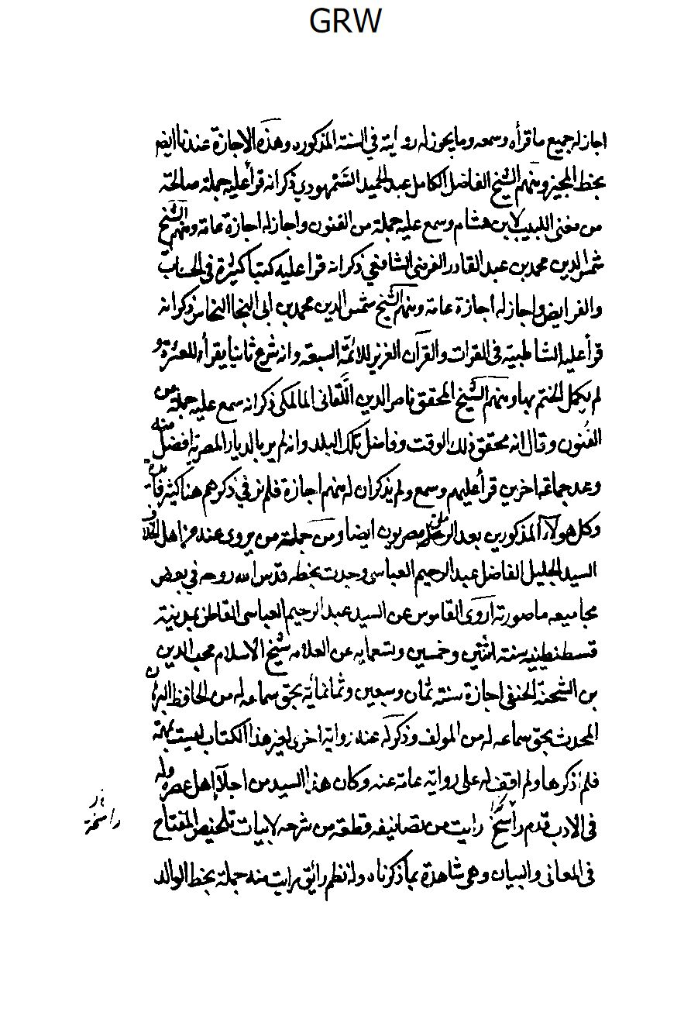
الصورة
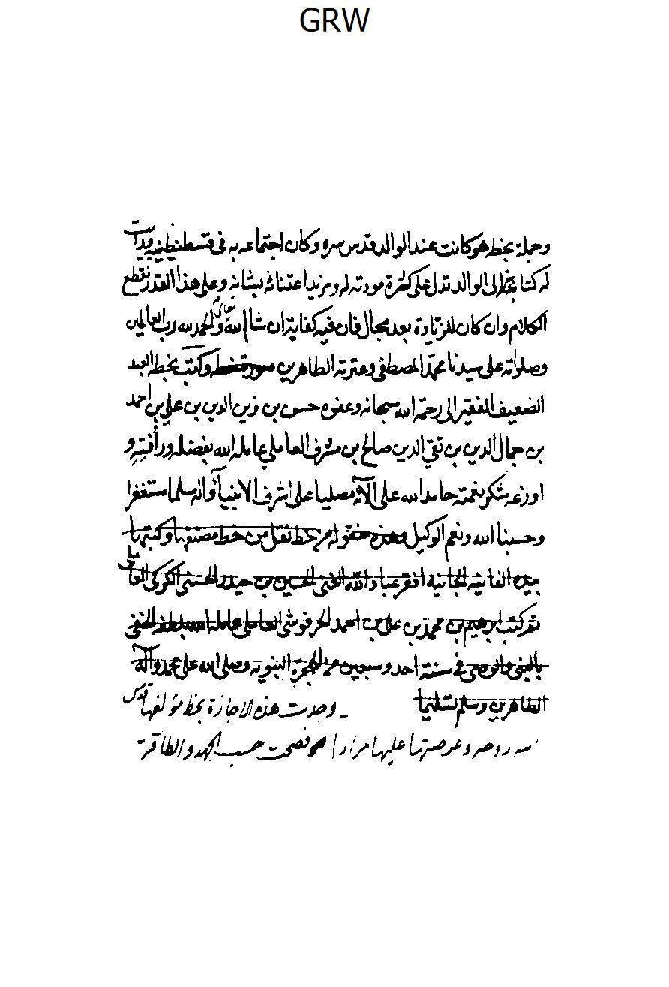
الصورة
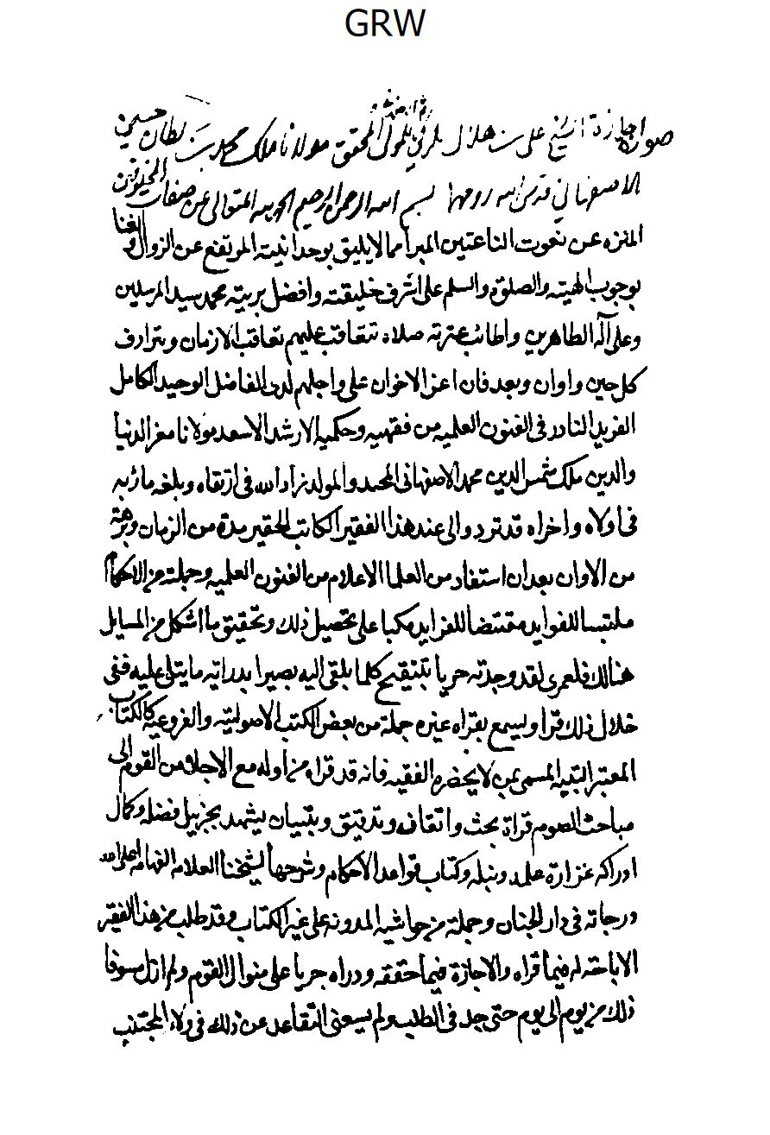
الصورة
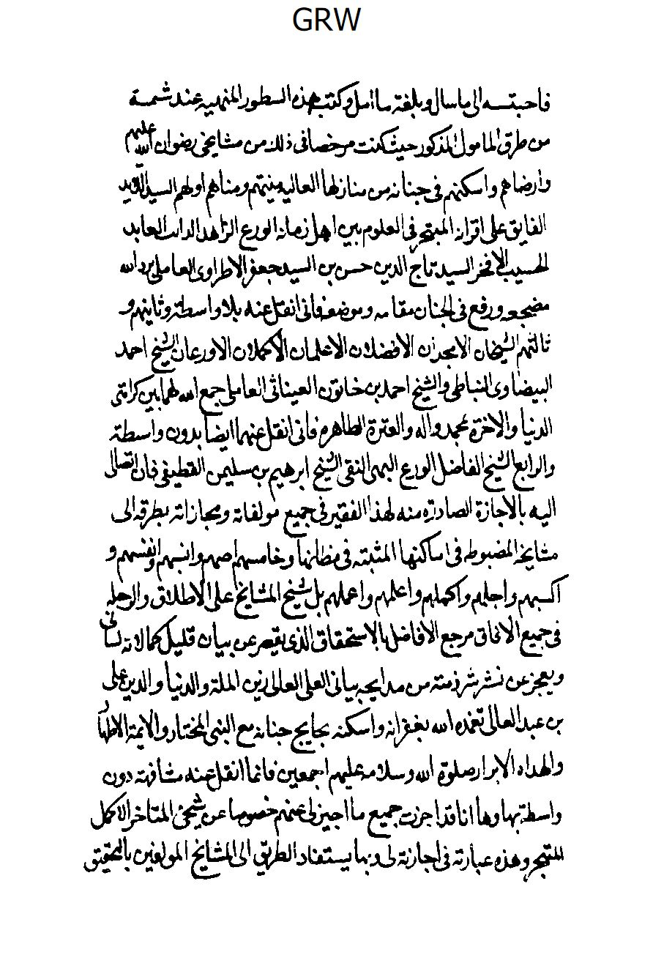
الصورة
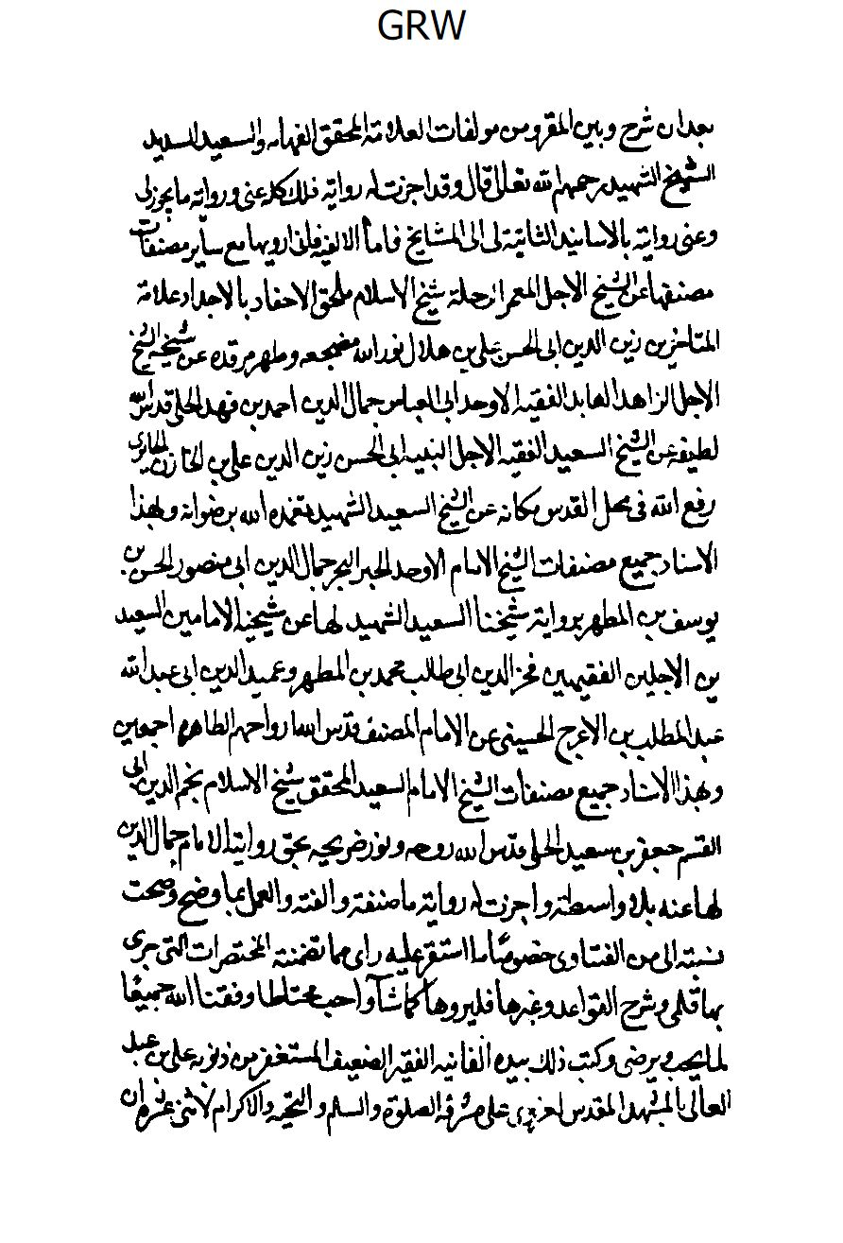
الصورة
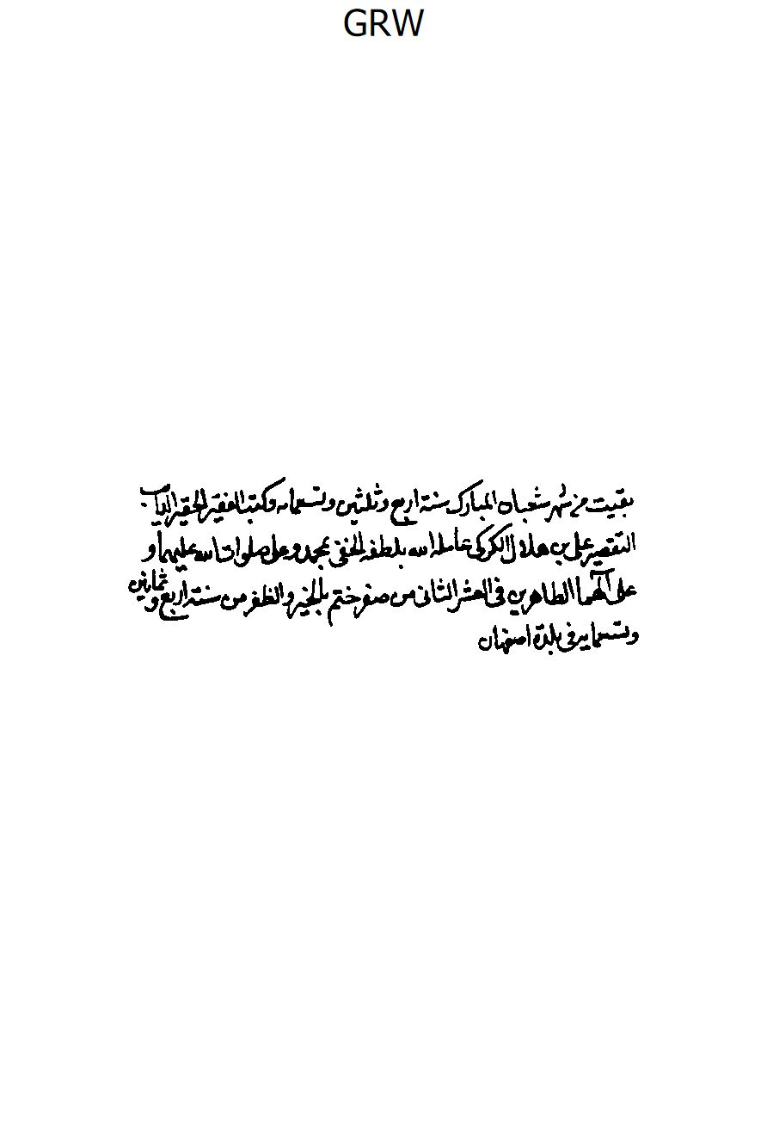
الصورة
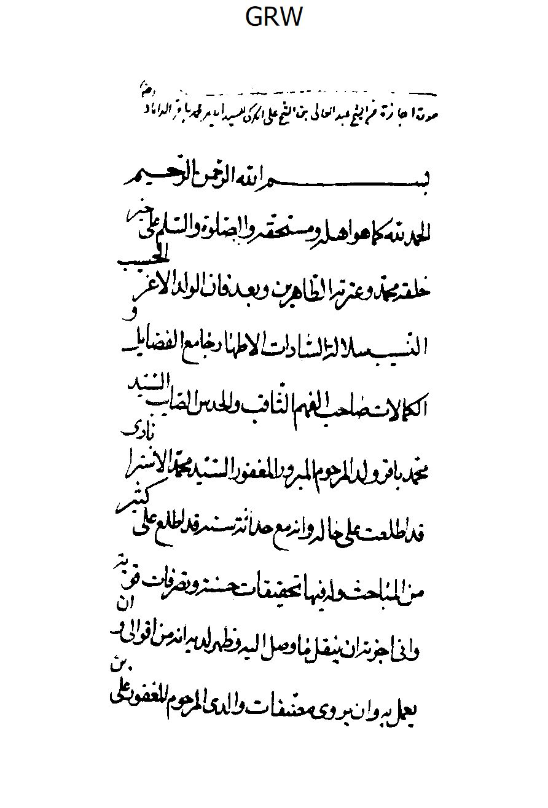
الصورة
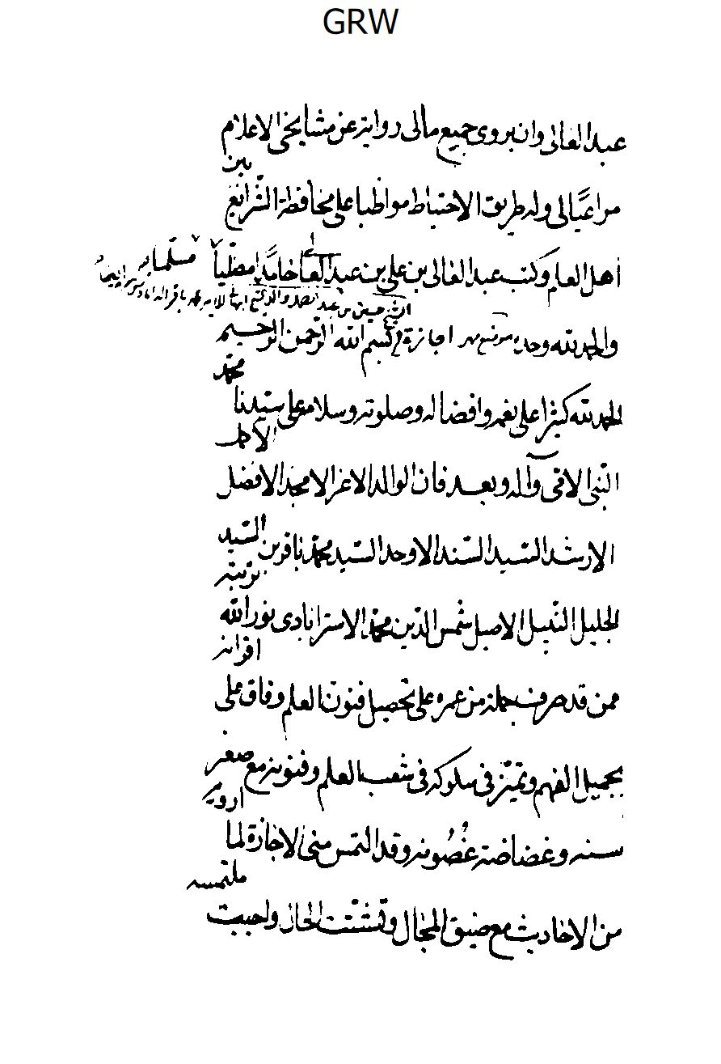
الصورة
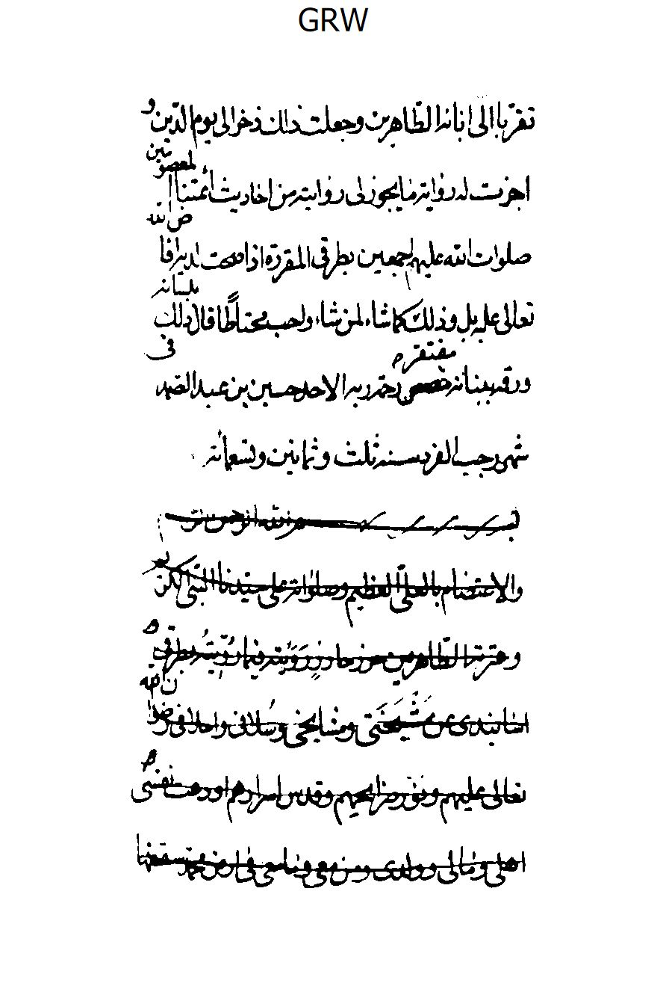
الصورة
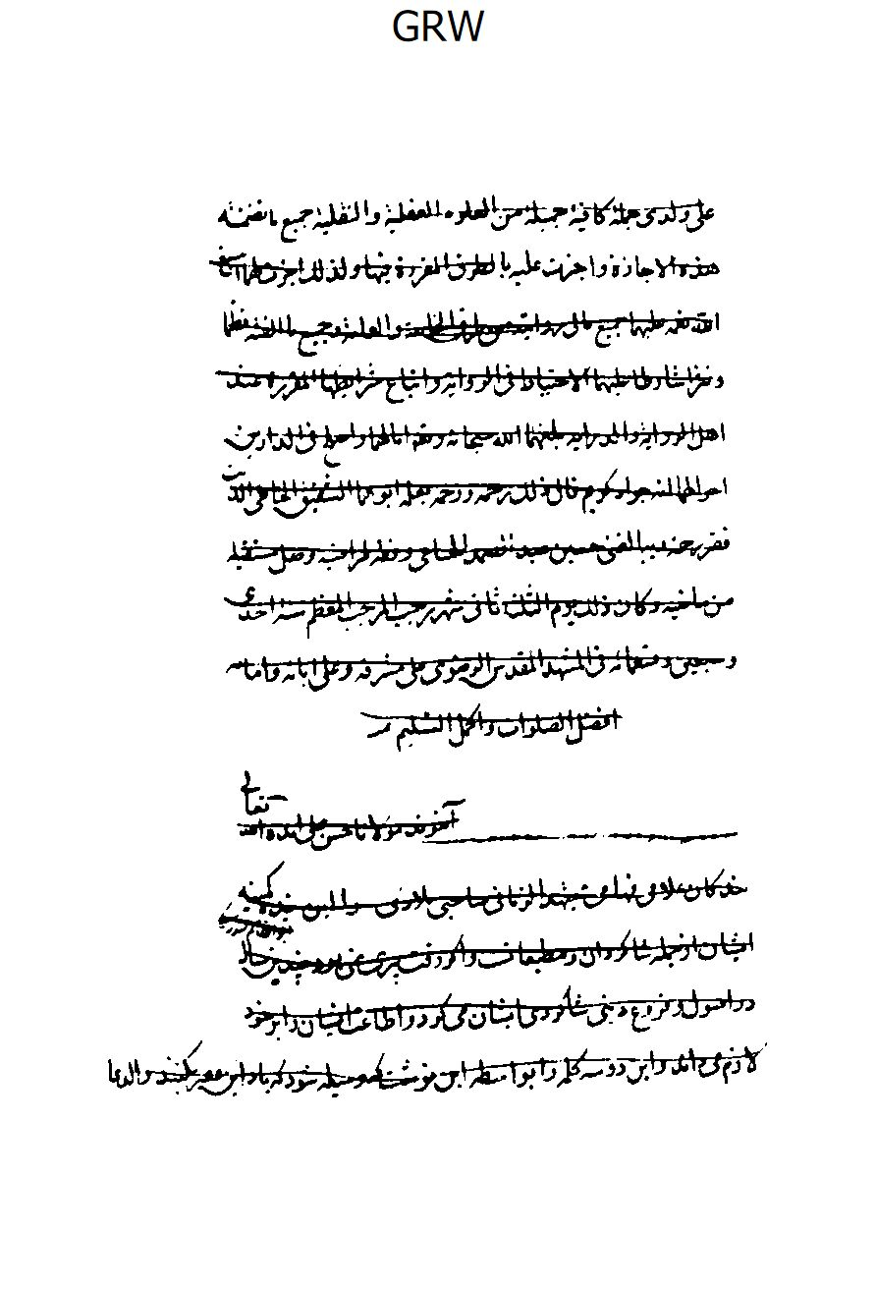
الصورة
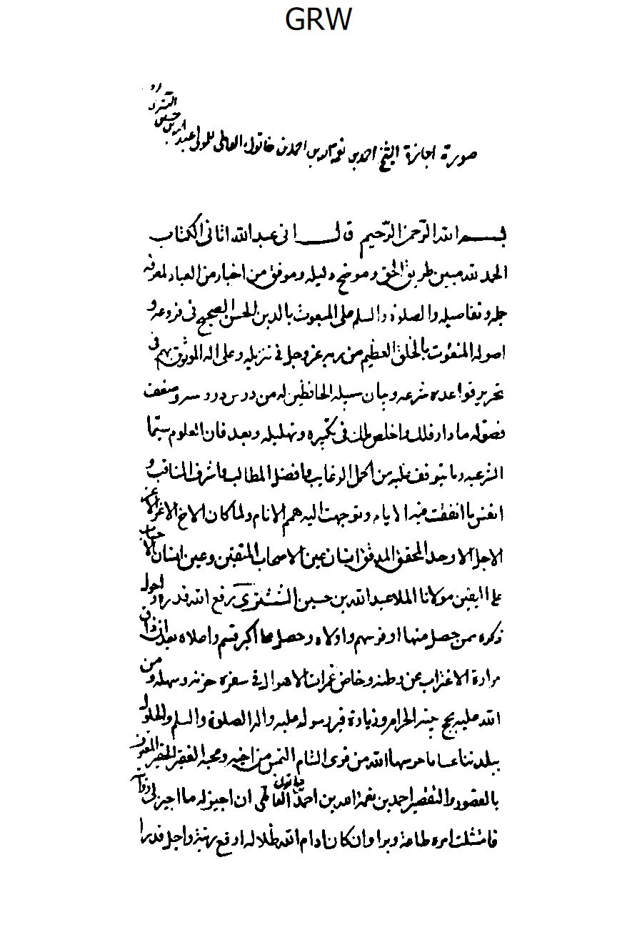
الصورة
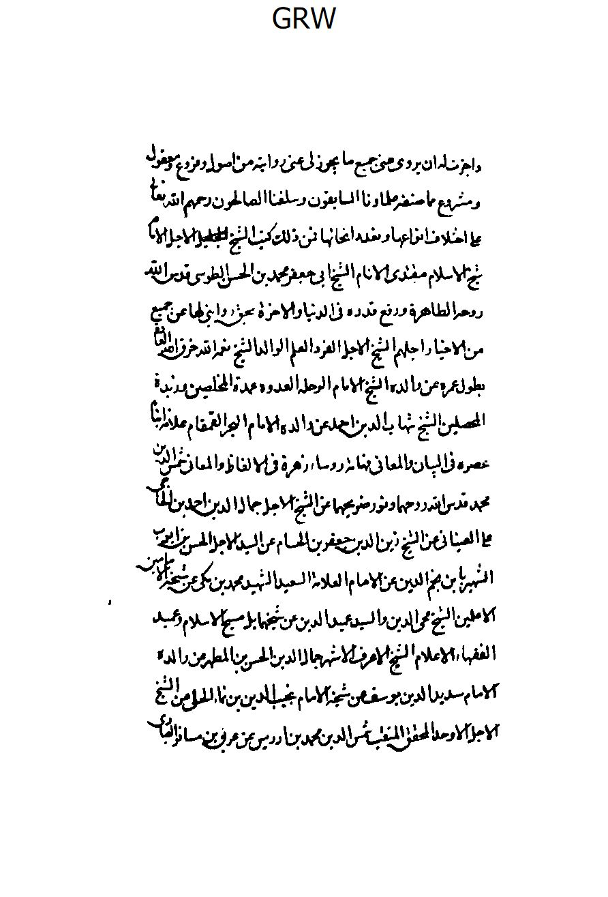
الصورة
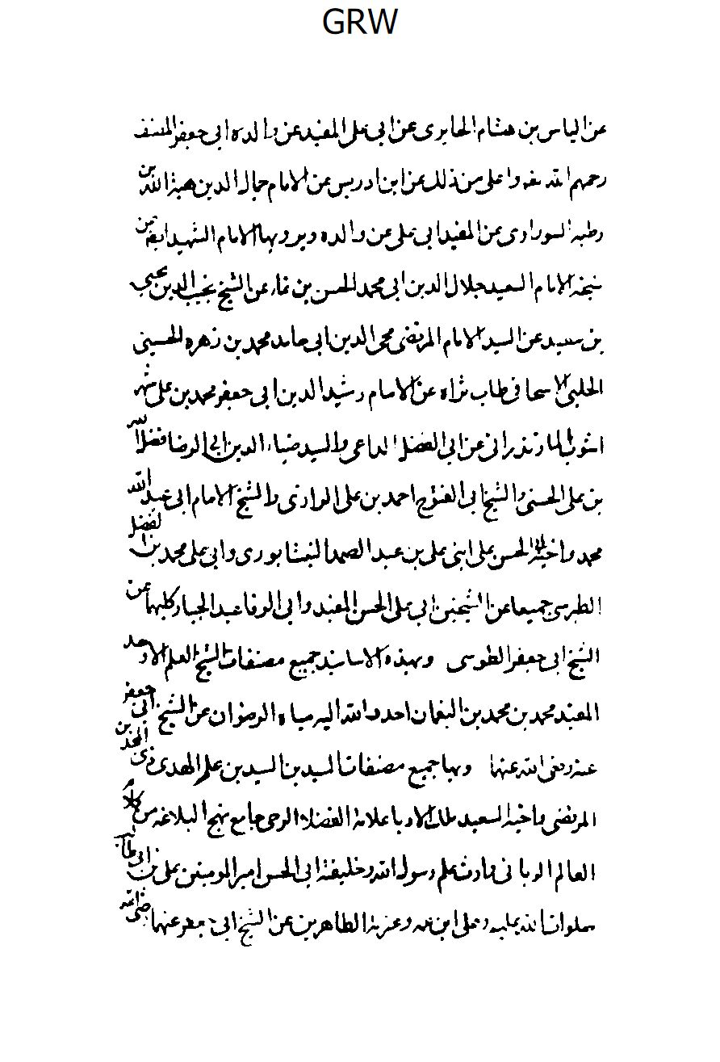
الصورة
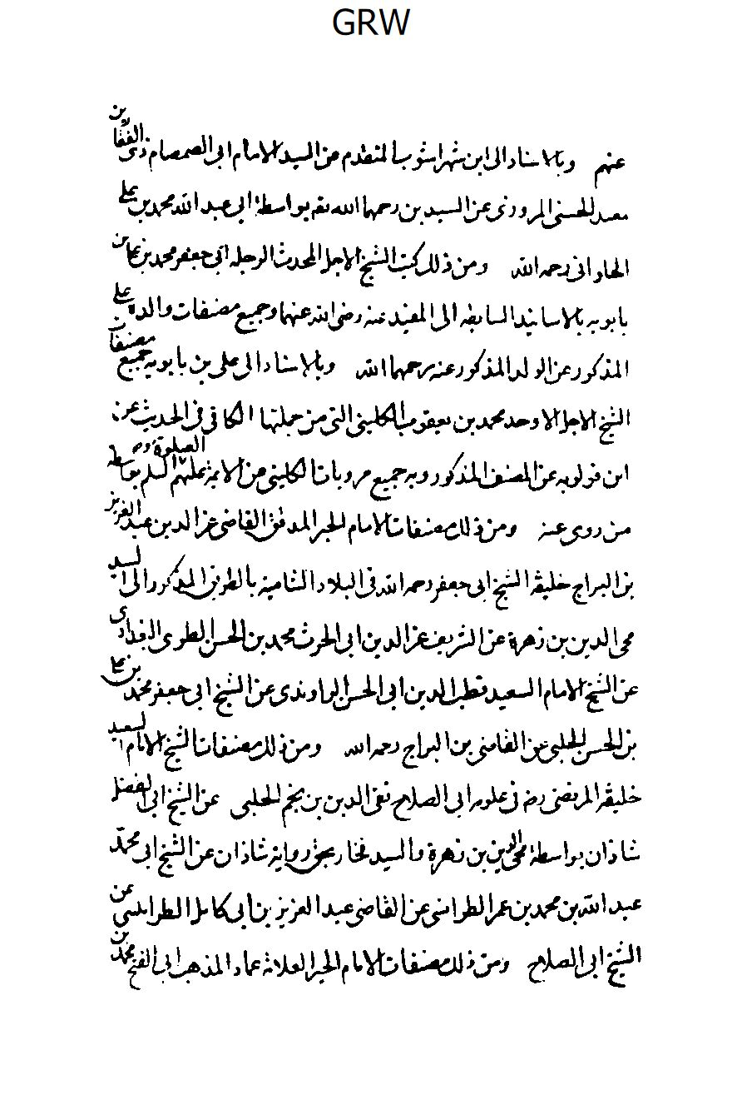
الصورة
الصورة
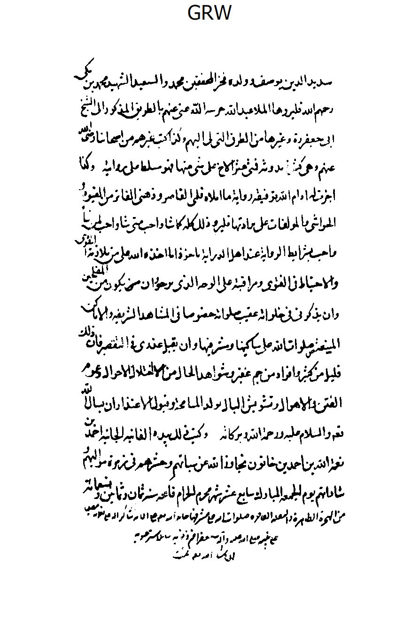
الصورة
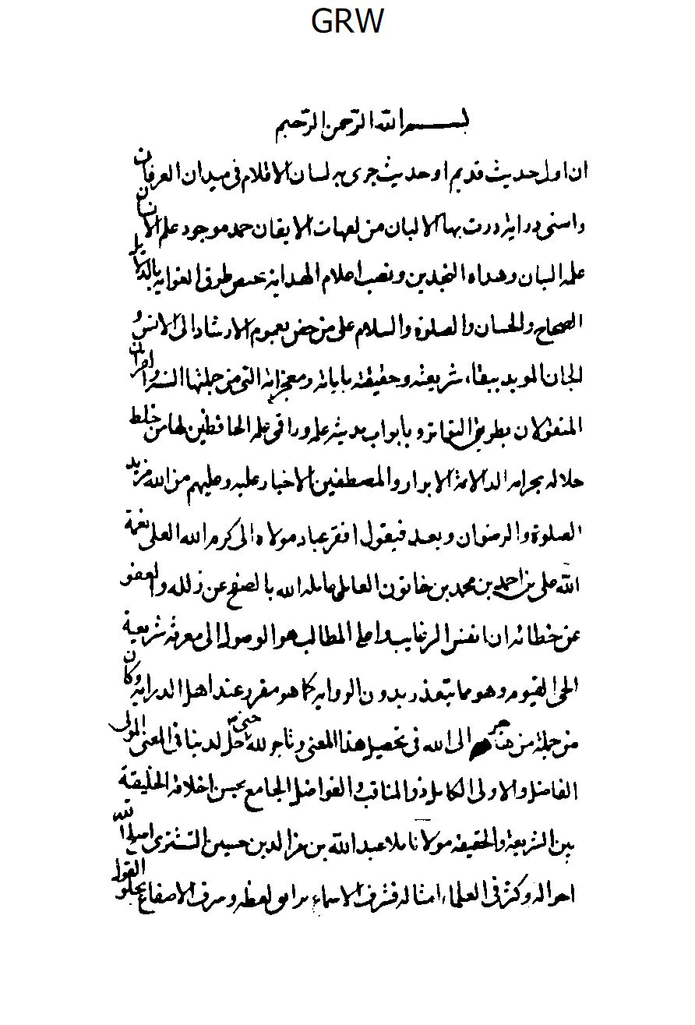
الصورة
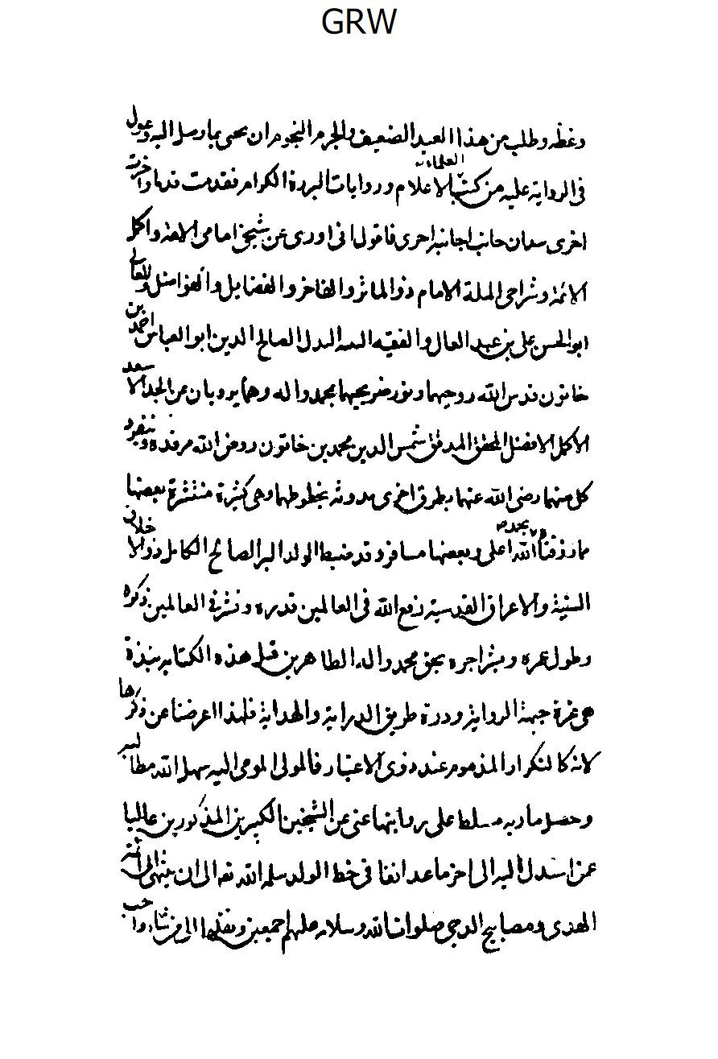
الصورة
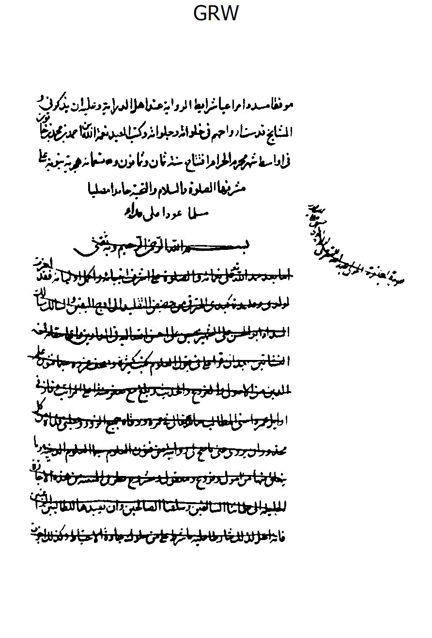
الصورة
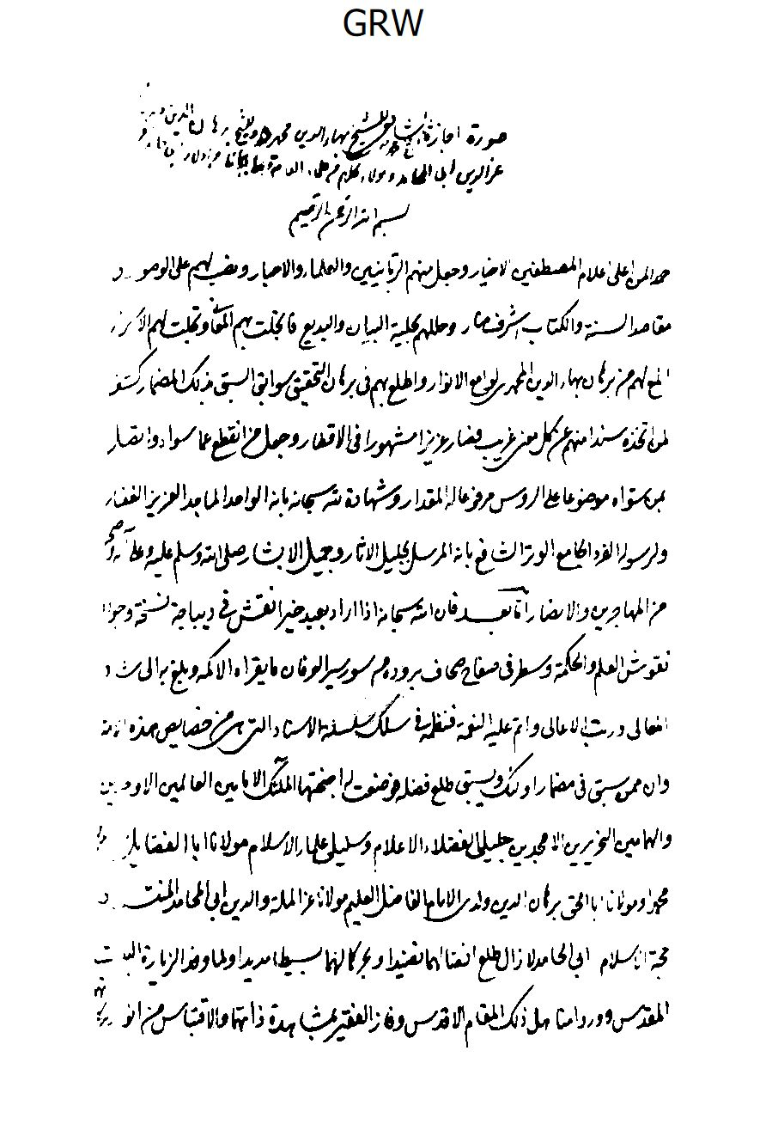
الصورة
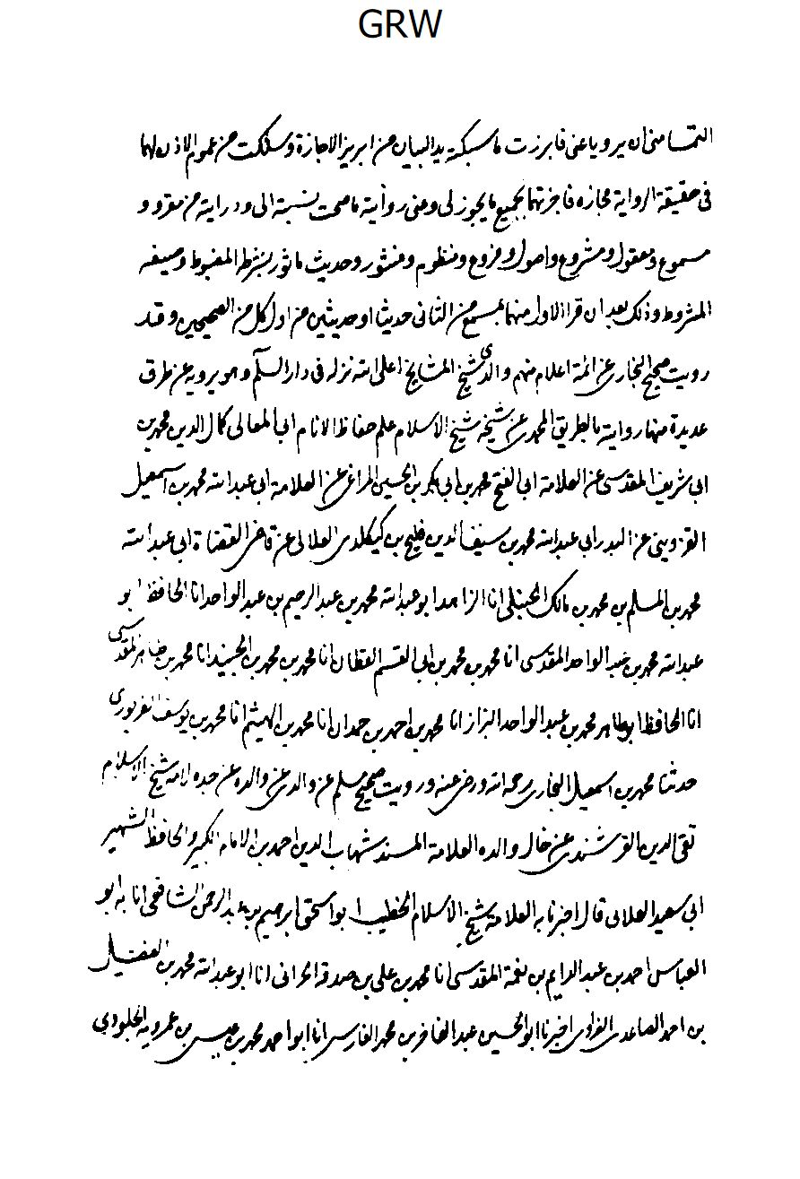
الصورة
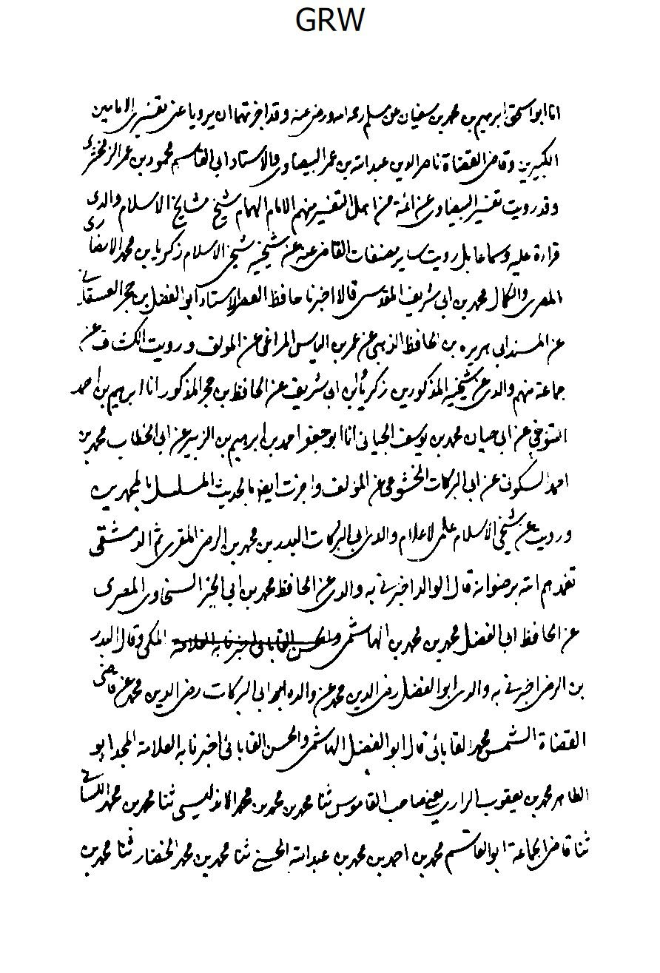
الصورة
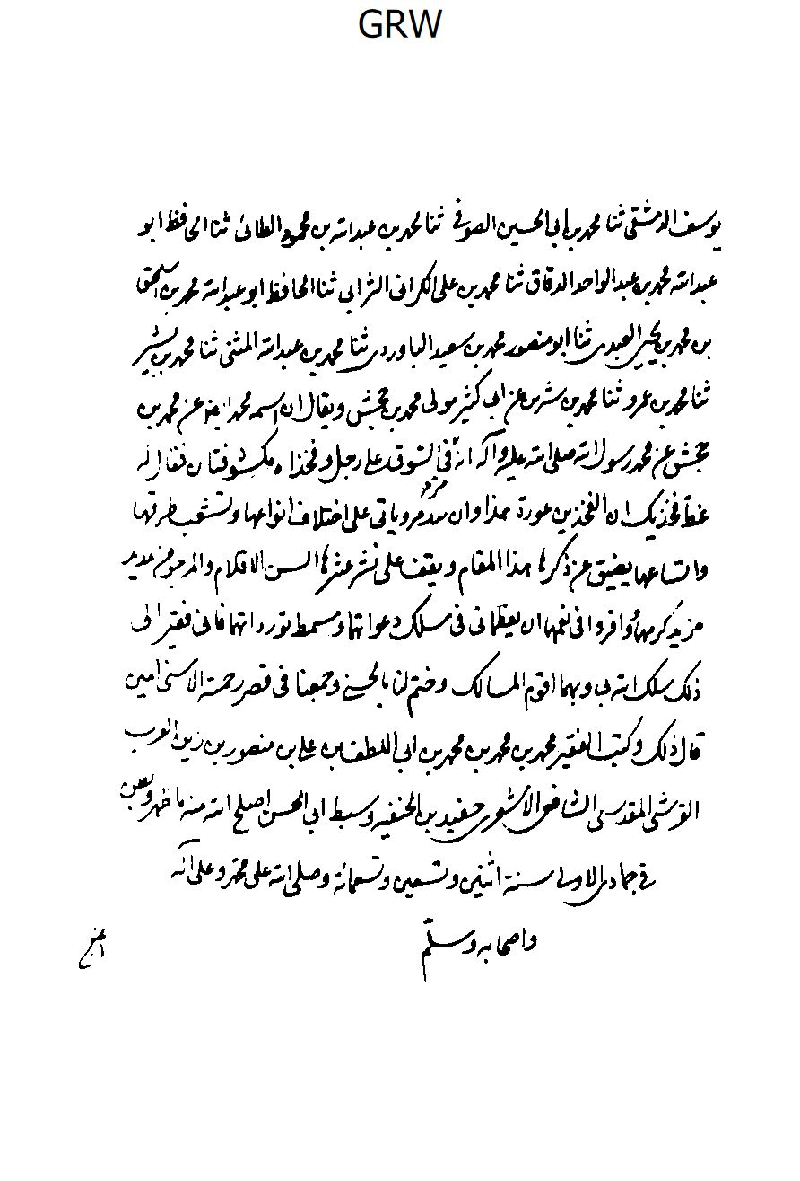
الصورة
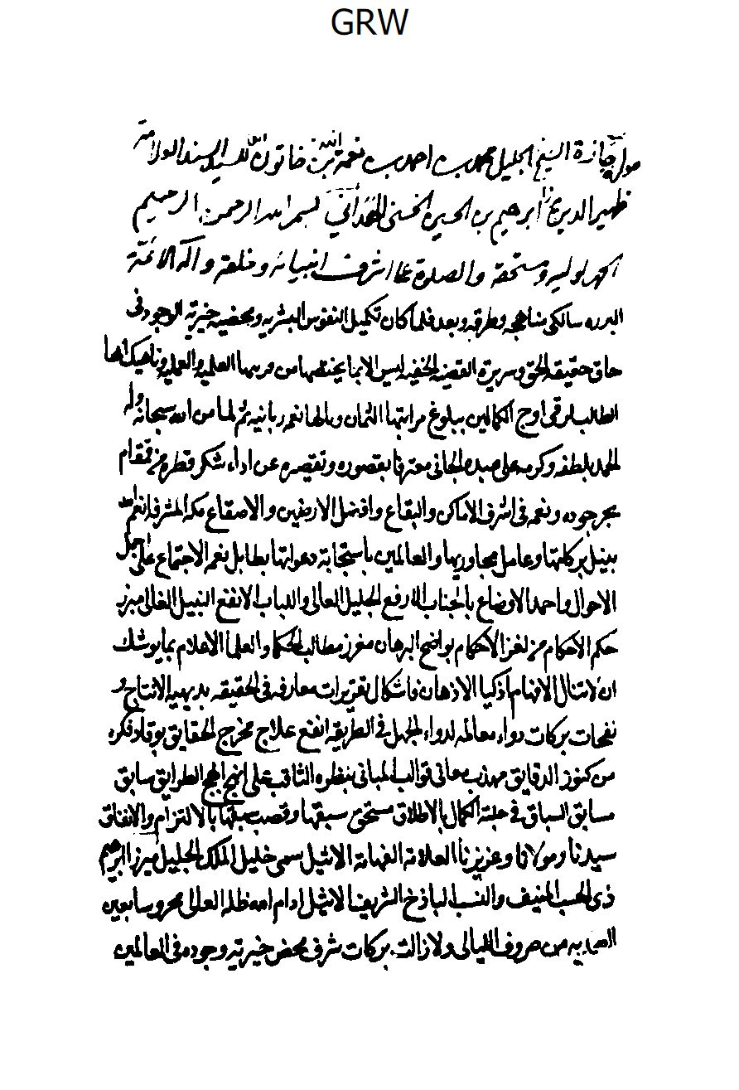
الصورة
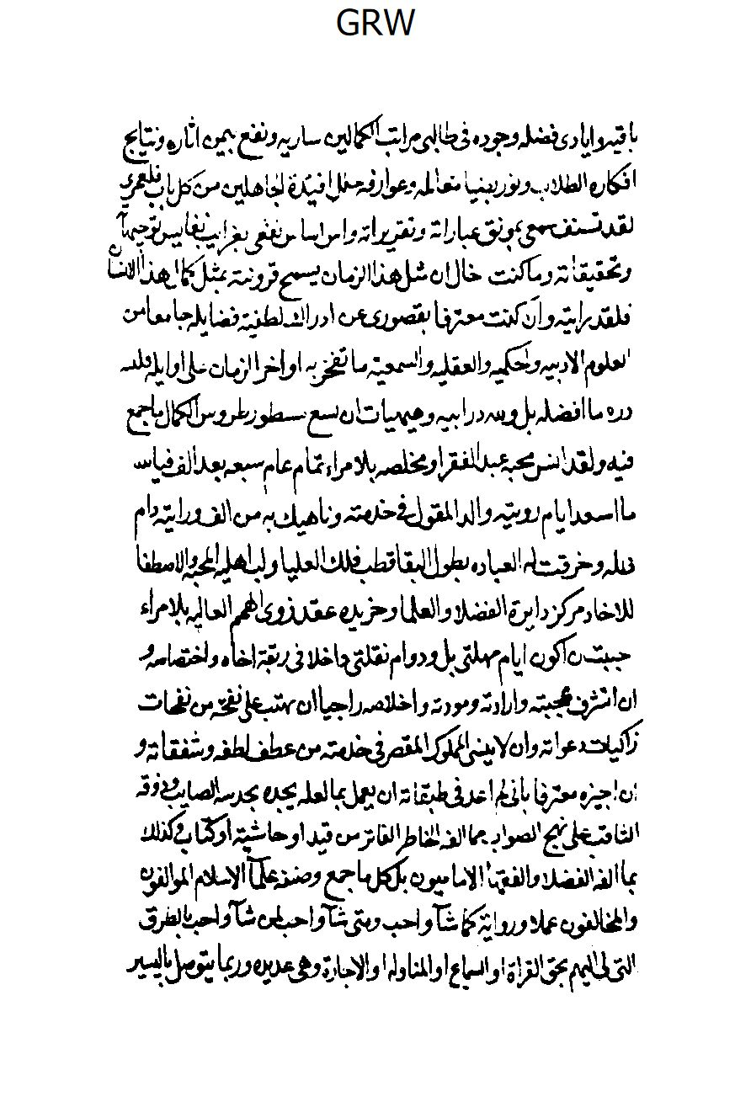
الصورة
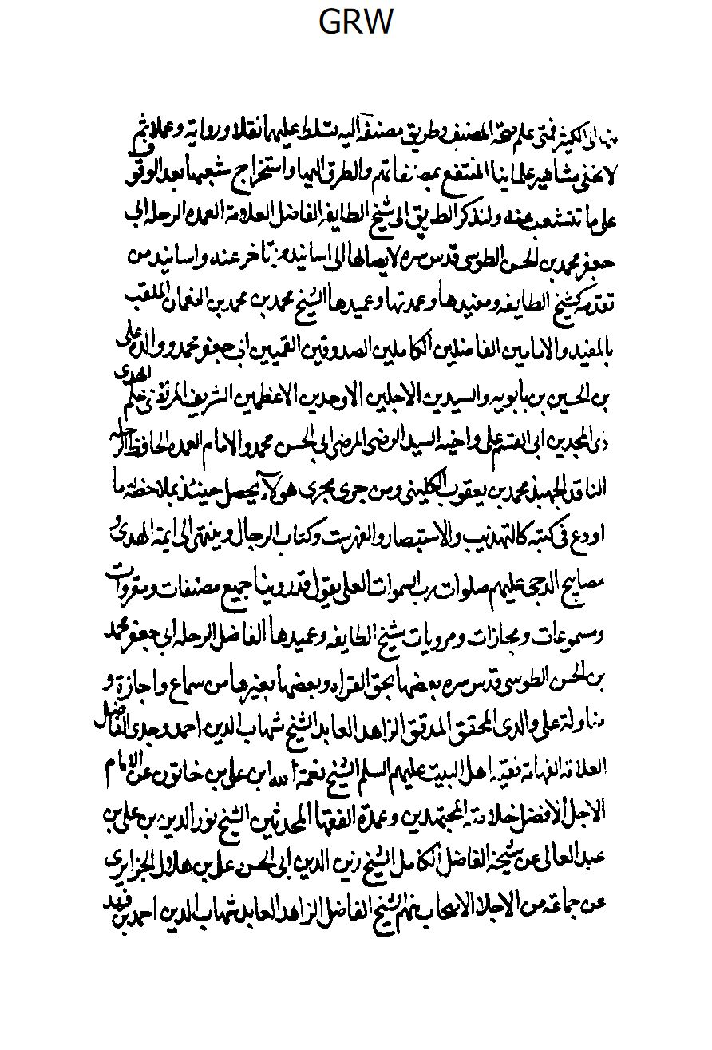
الصورة
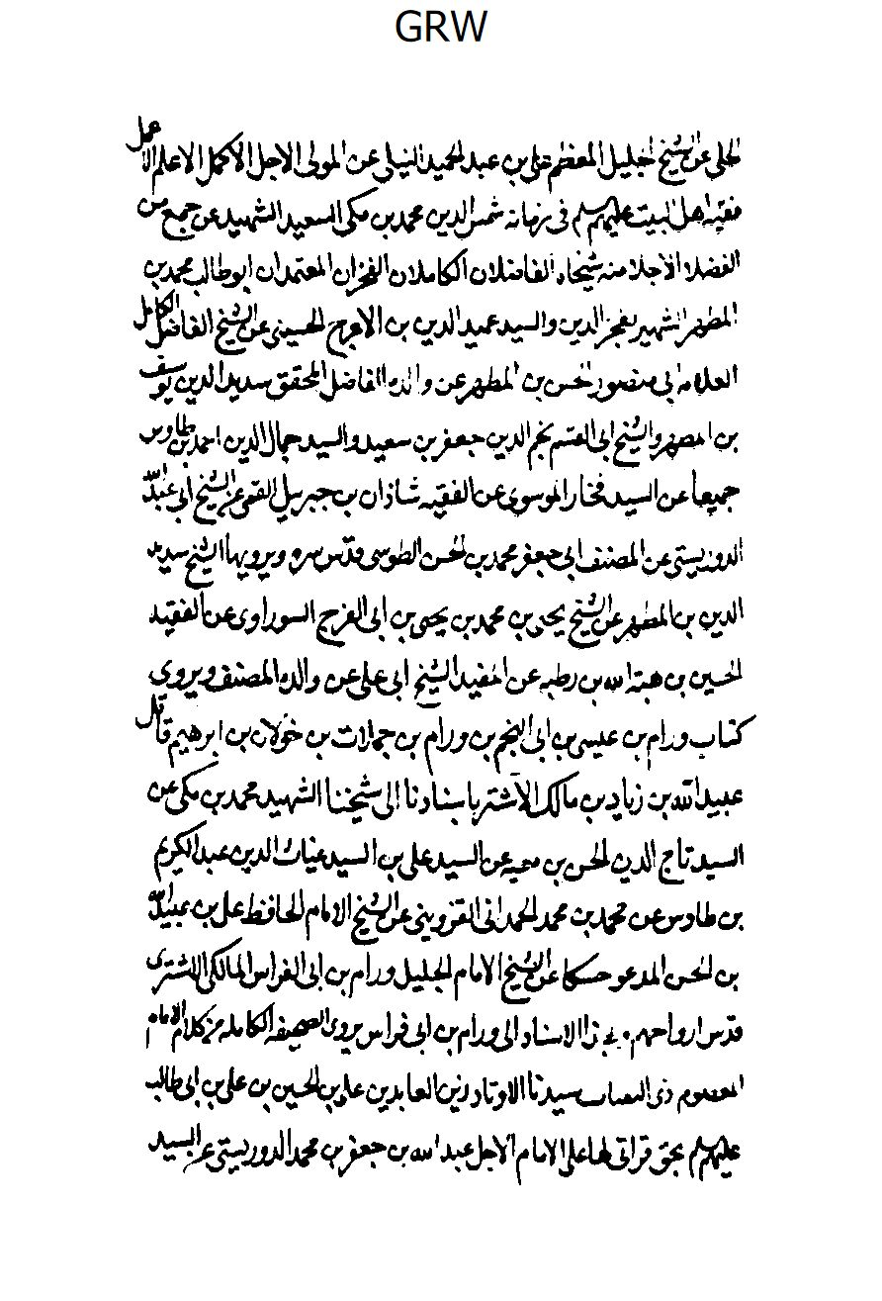
الصورة
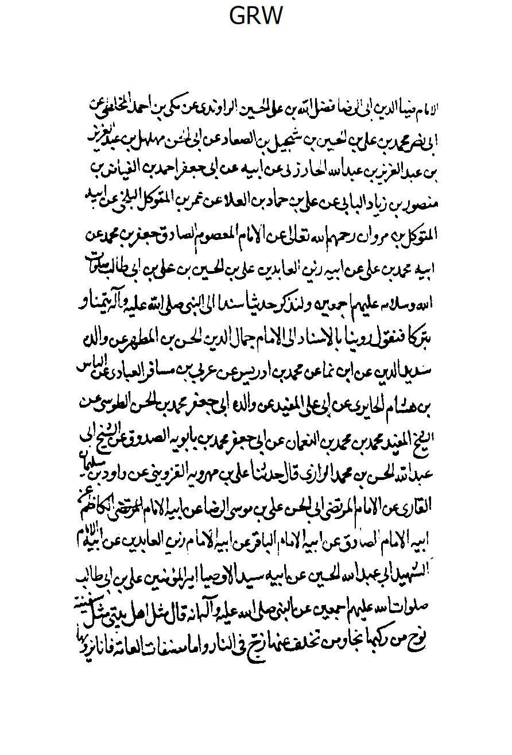
الصورة
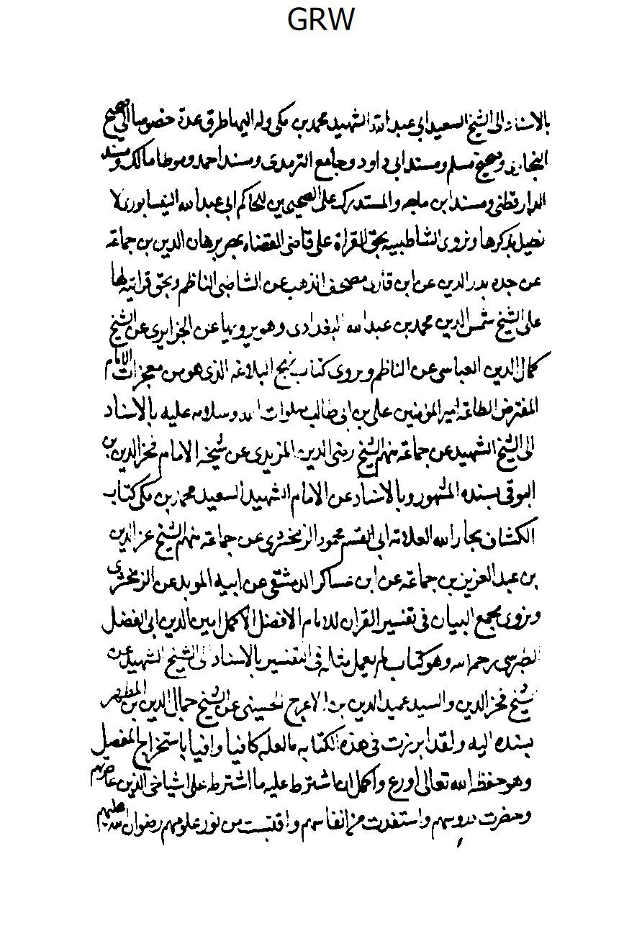
الصورة
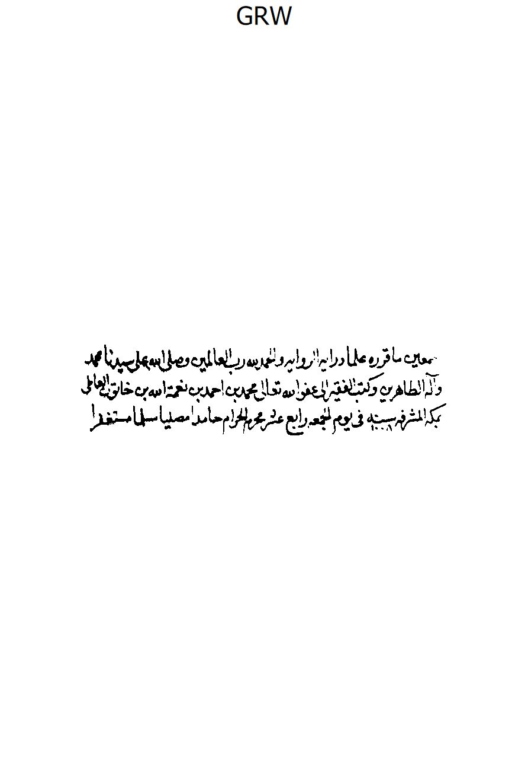
الصورة
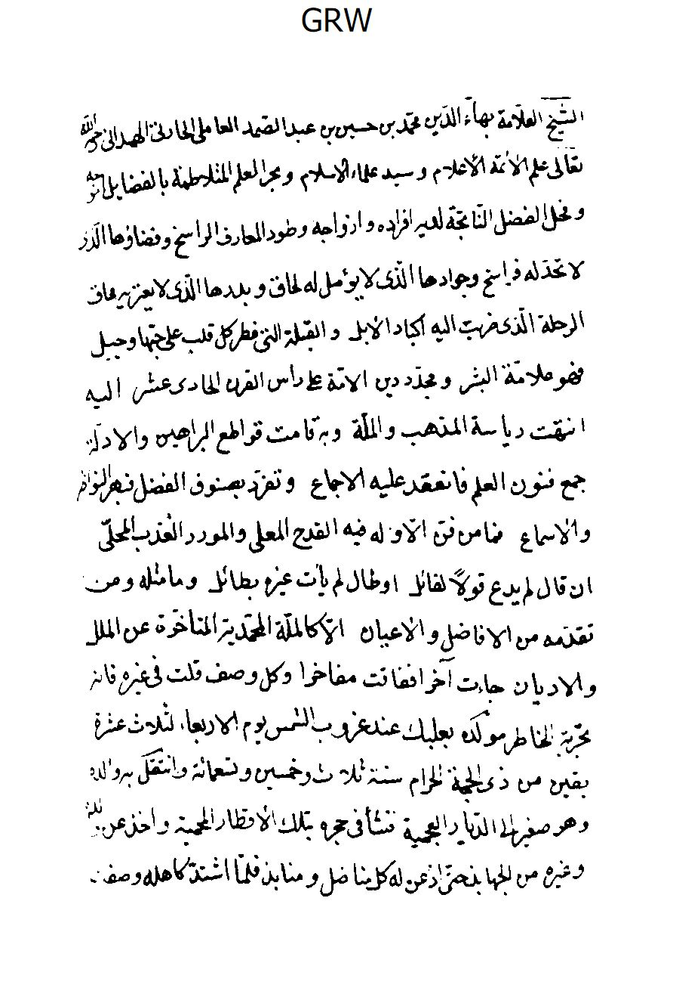
الصورة
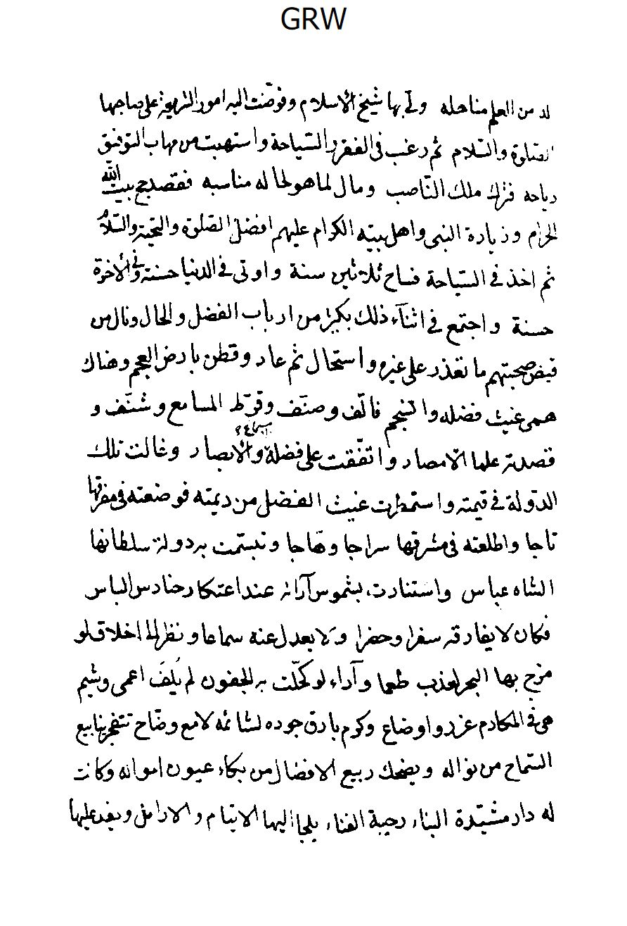
الصورة
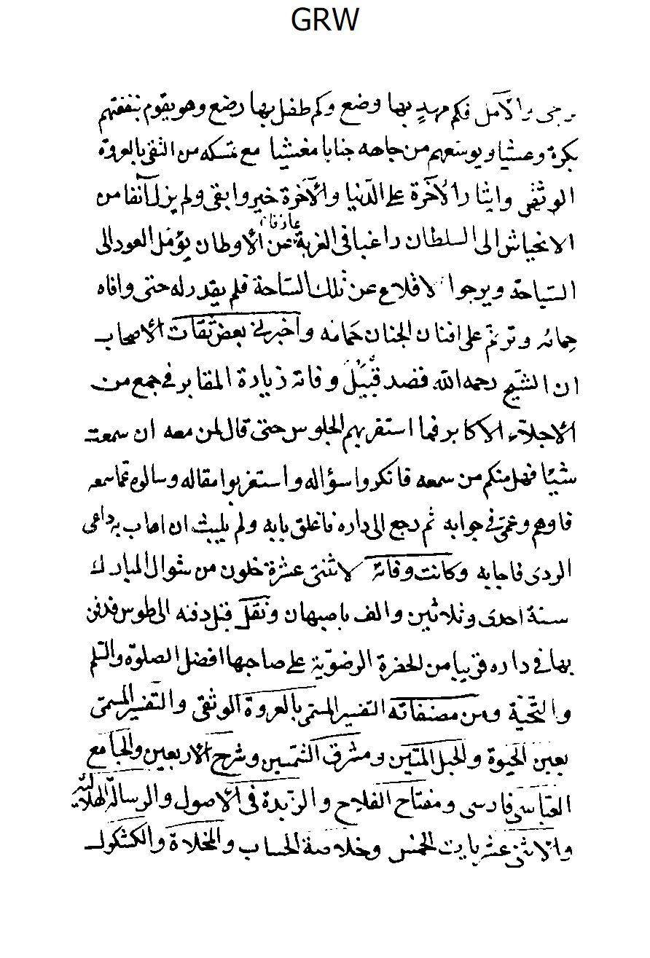
الصورة
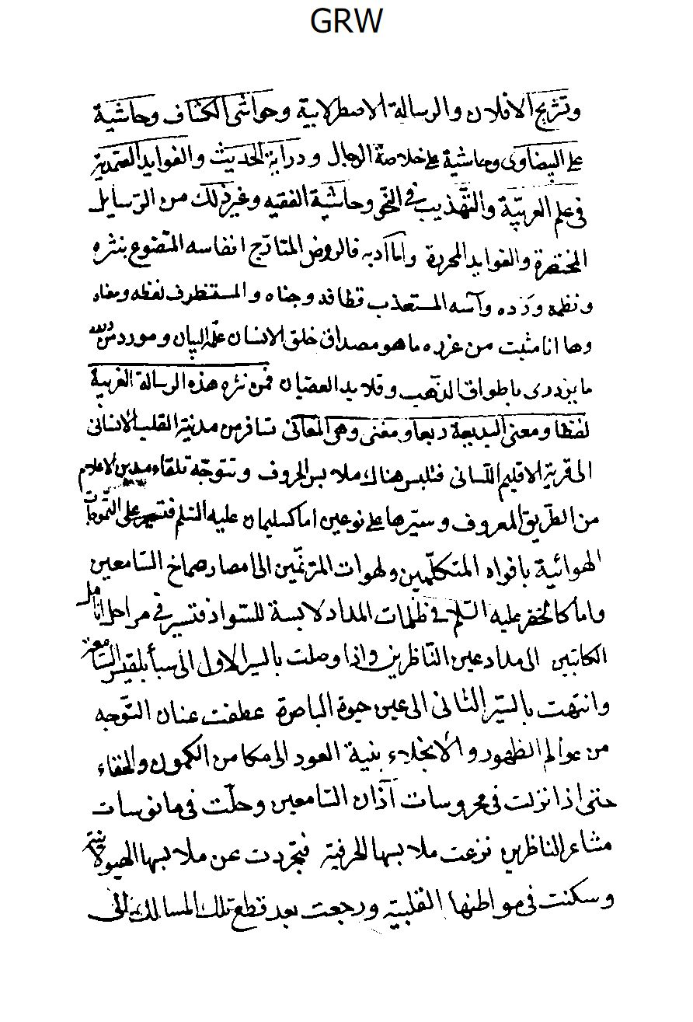
الصورة
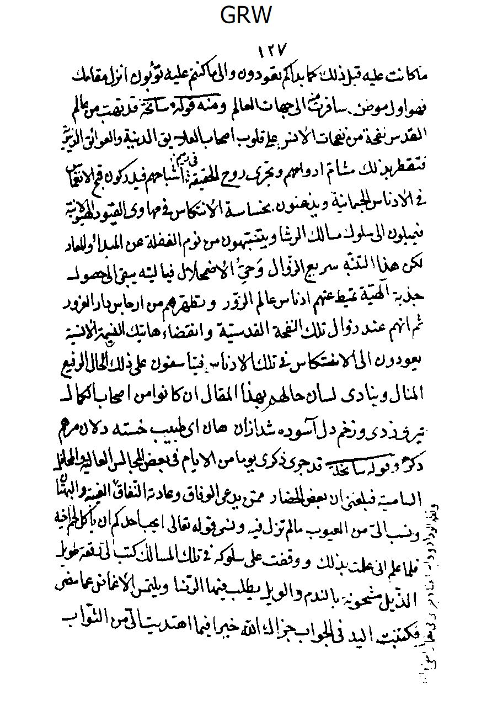
الصورة
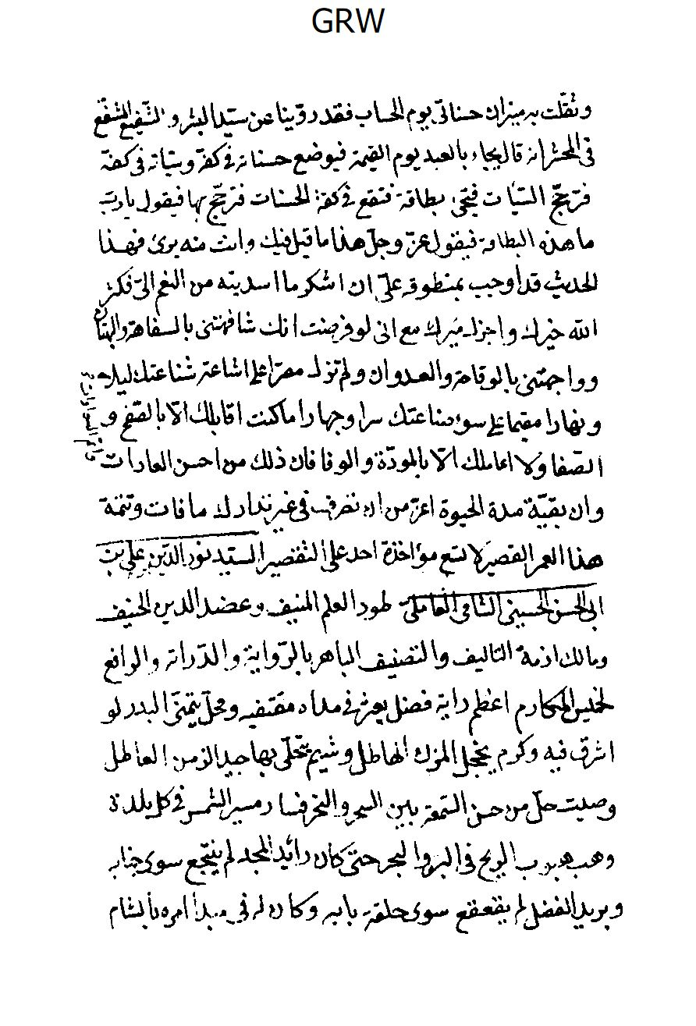
الصورة
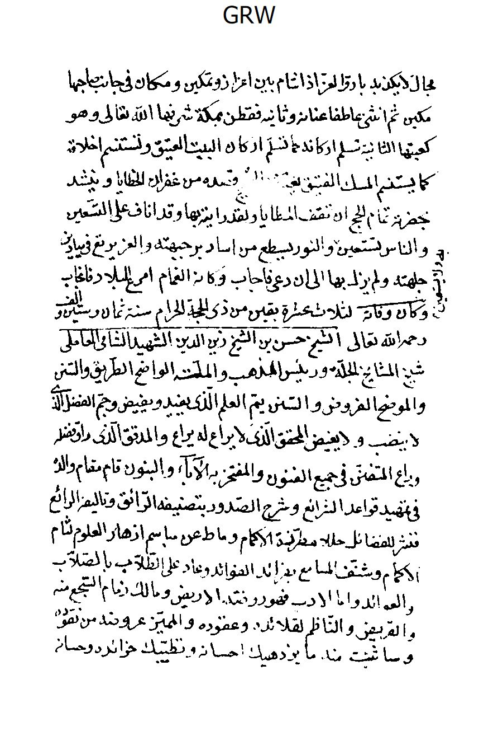
الصورة
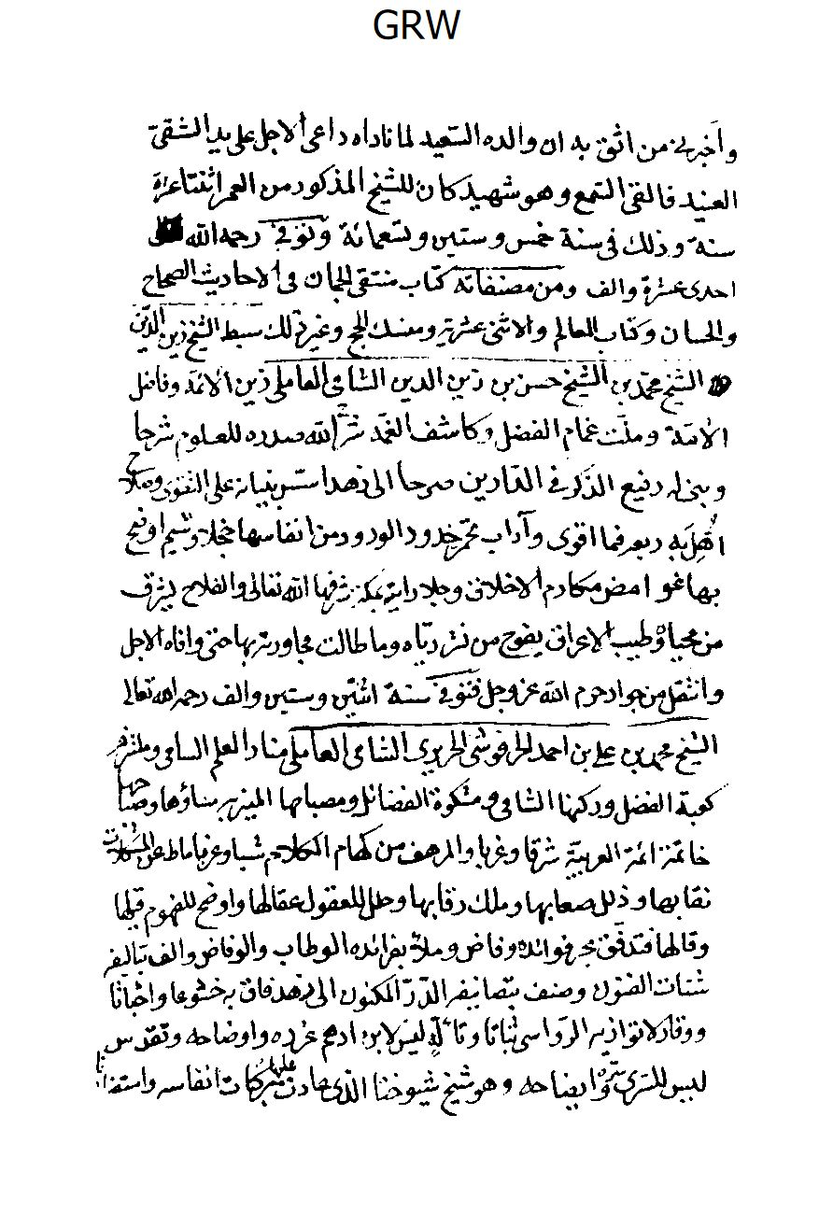
الصورة
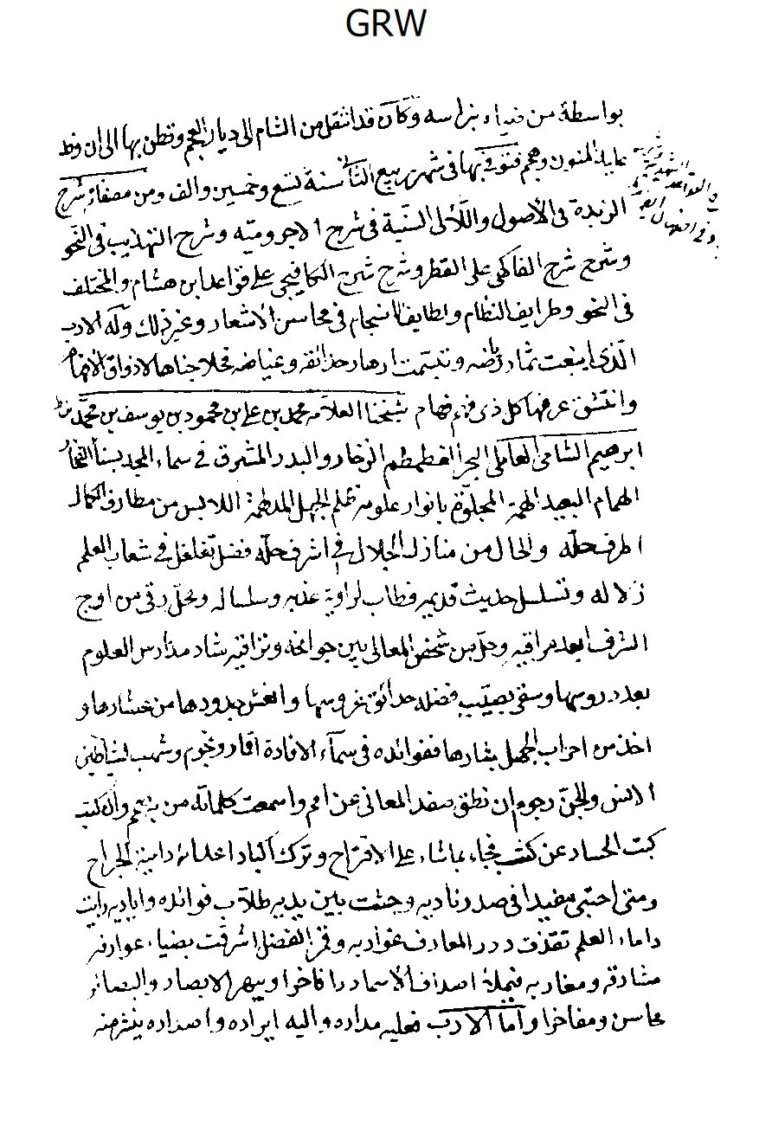
الصورة
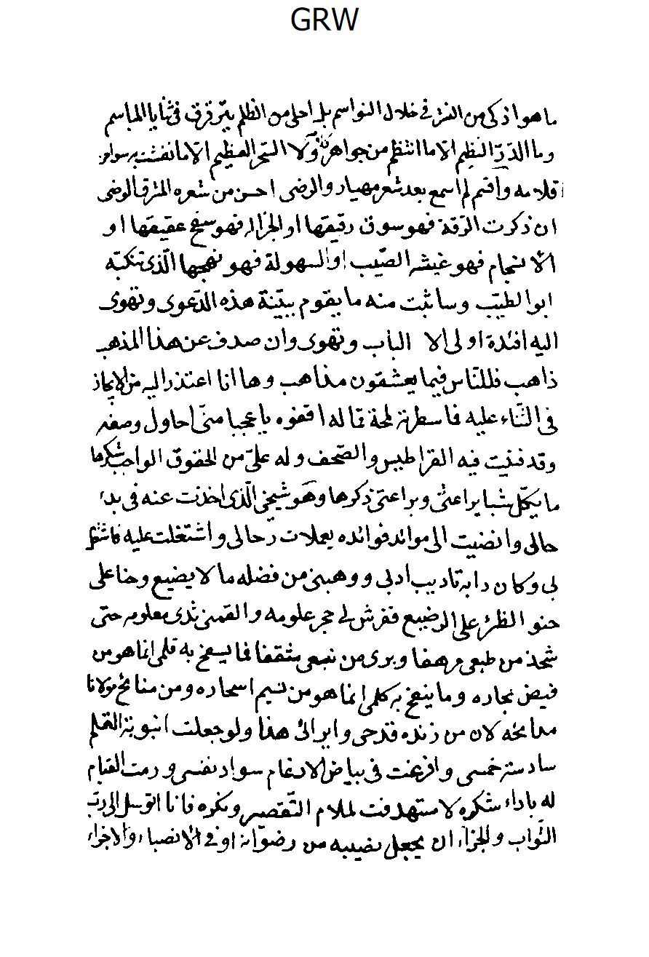
الصورة
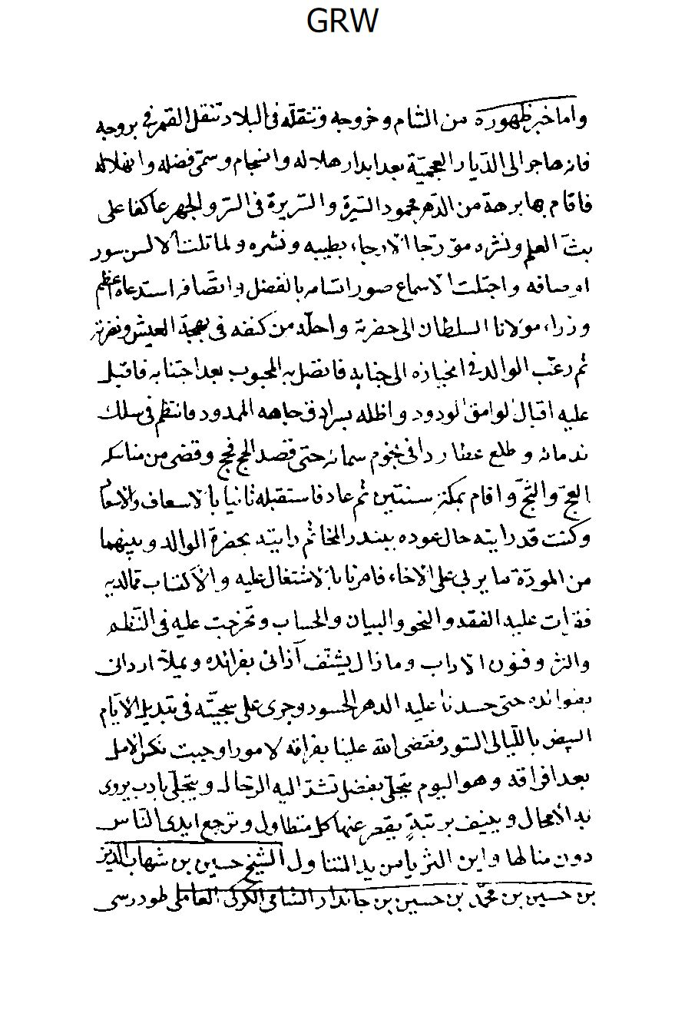
الصورة
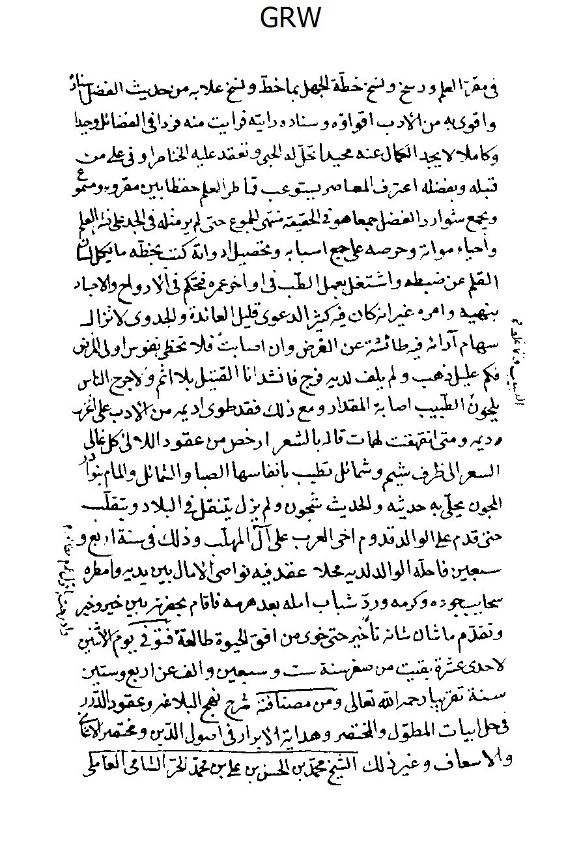
الصورة
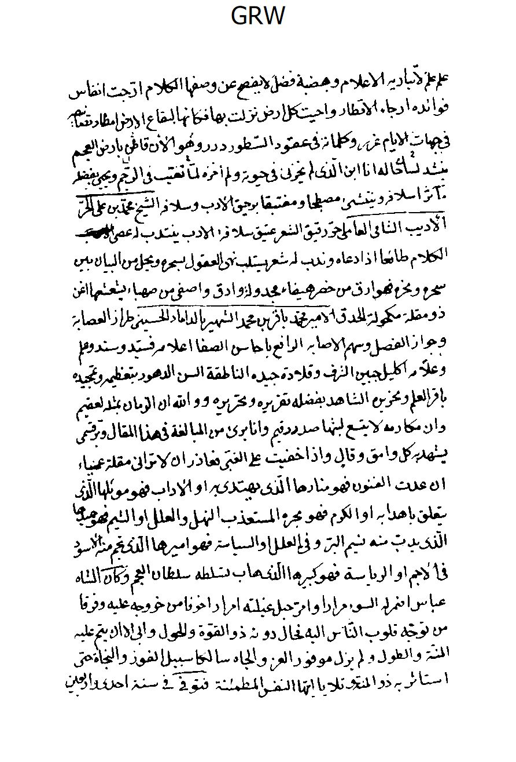
الصورة
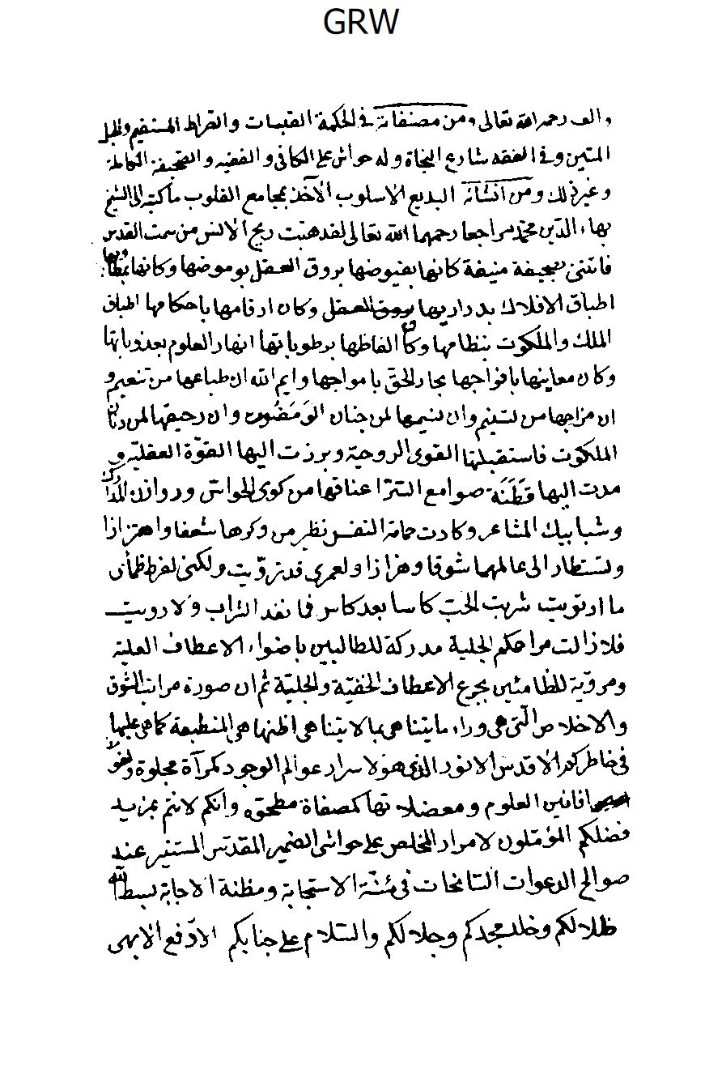
الصورة
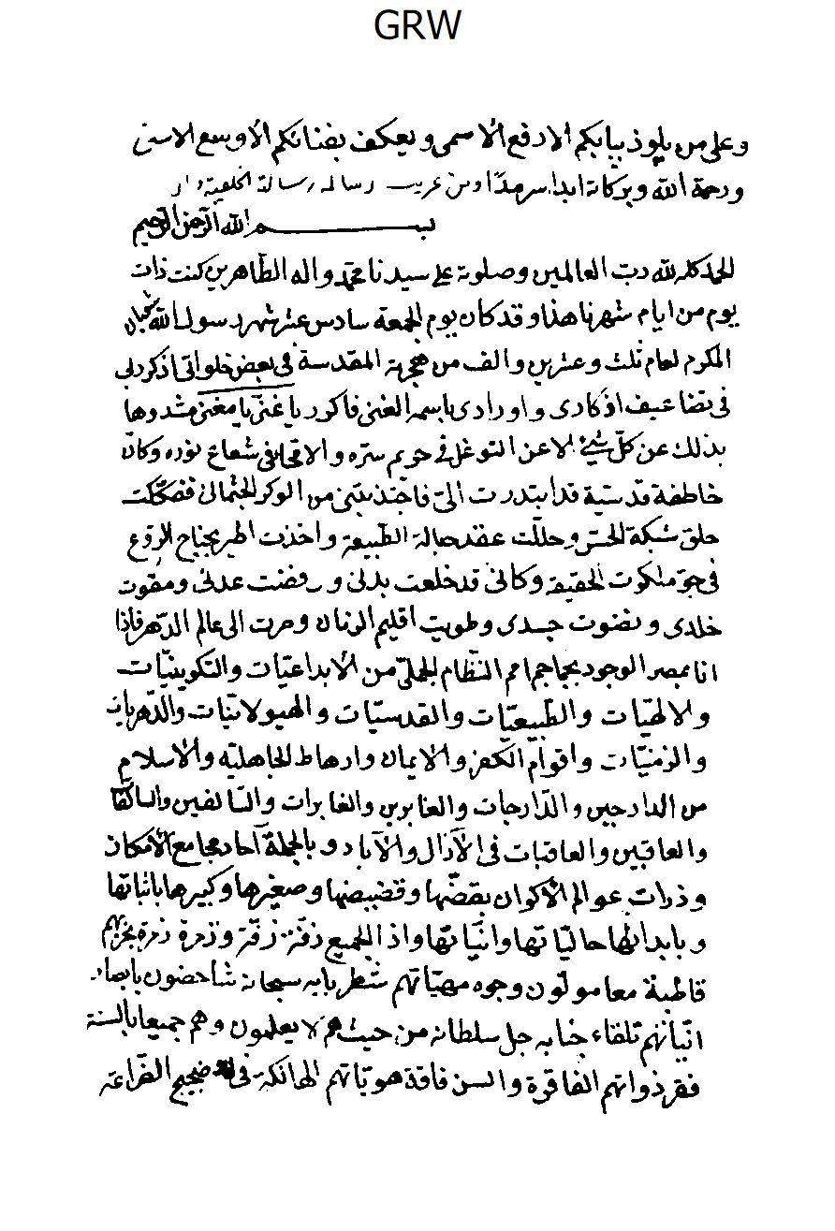
الصورة
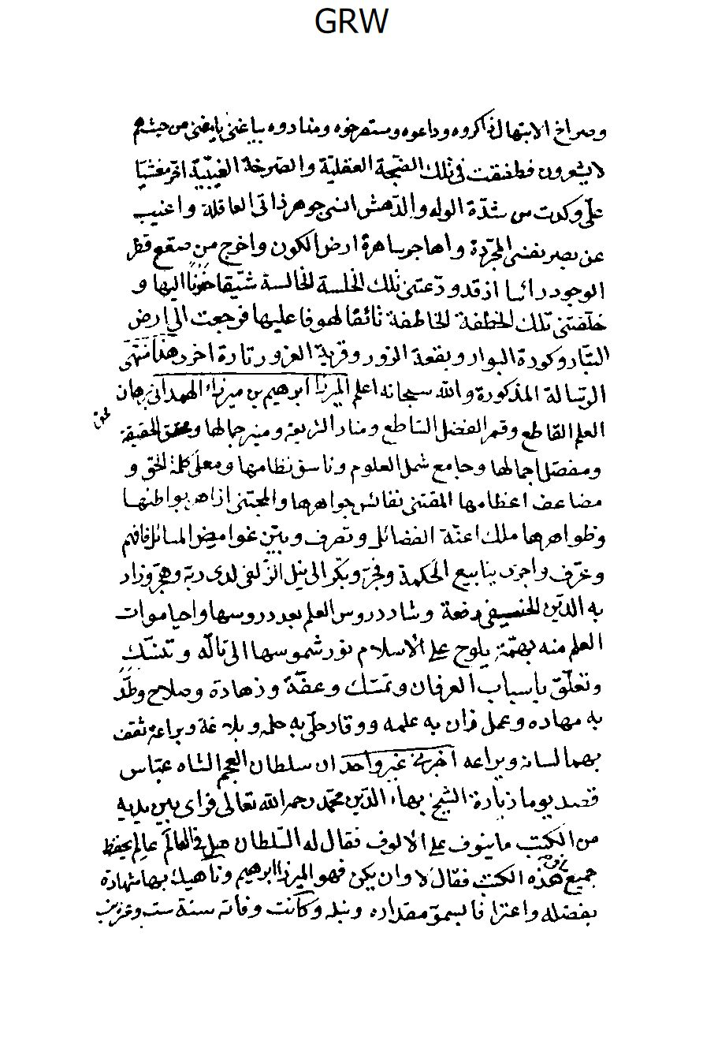
الصورة
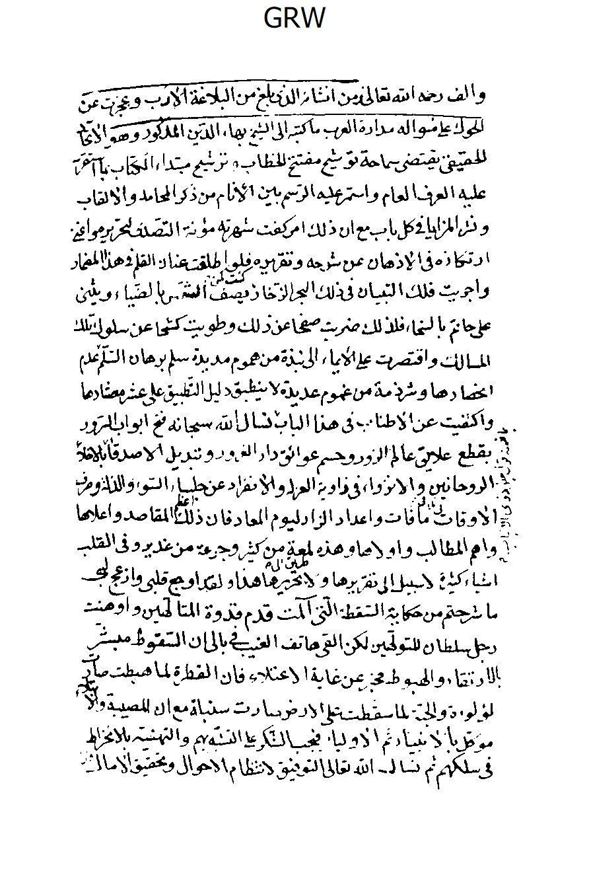
الصورة
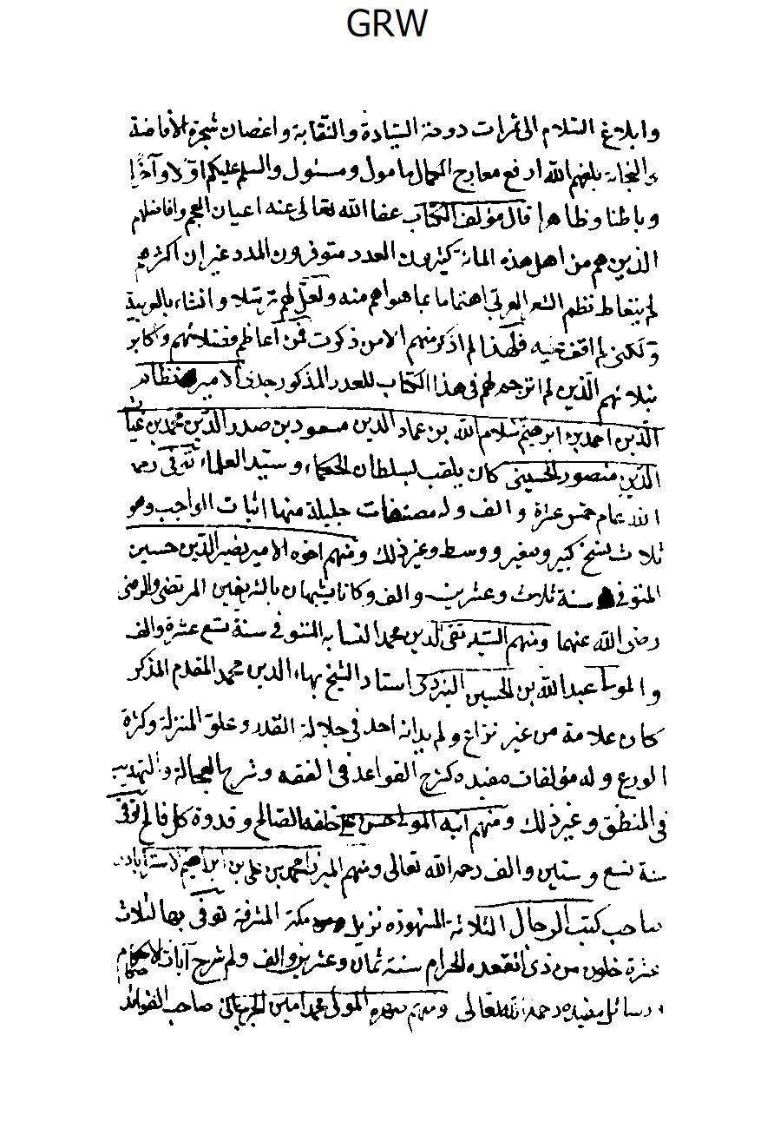
الصورة
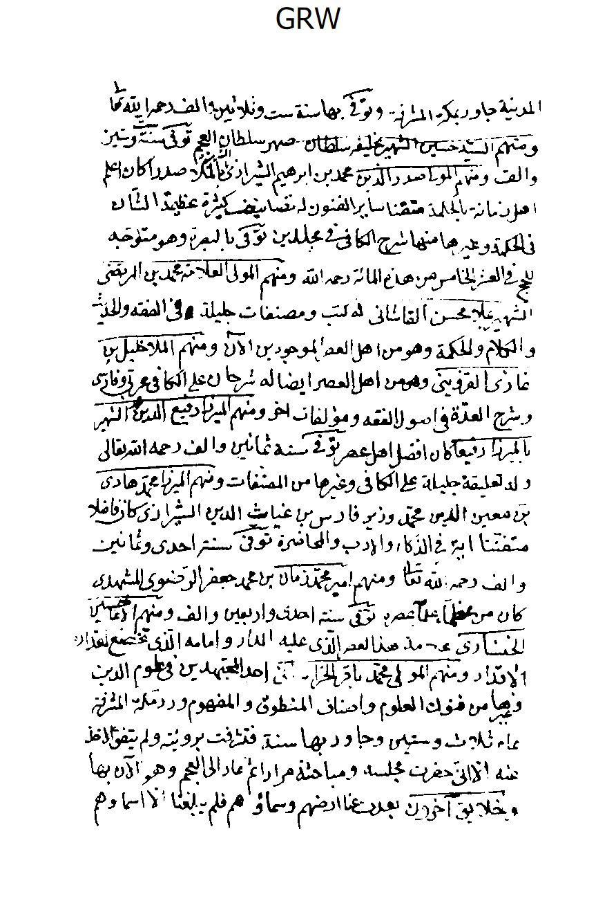
الصورة
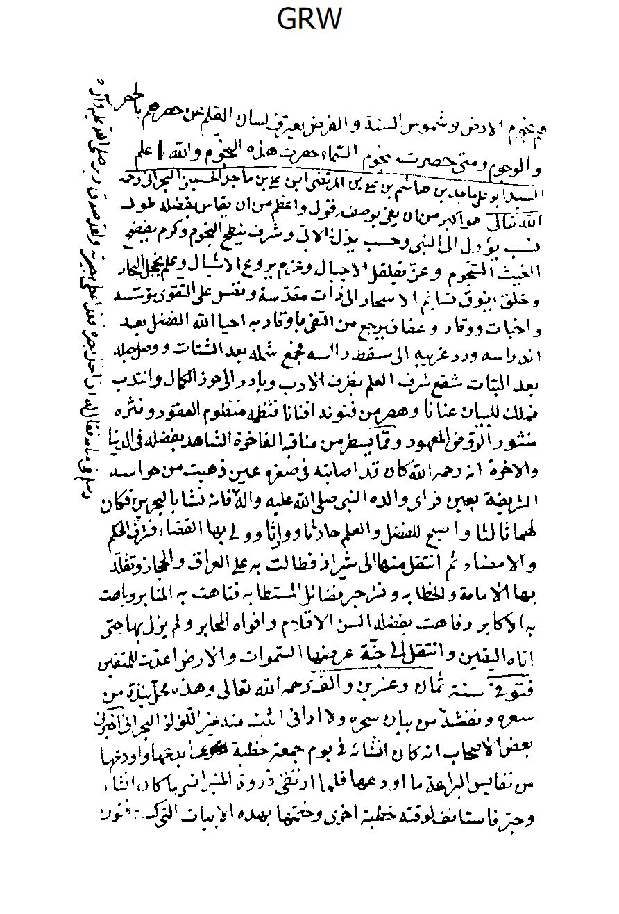
الصورة
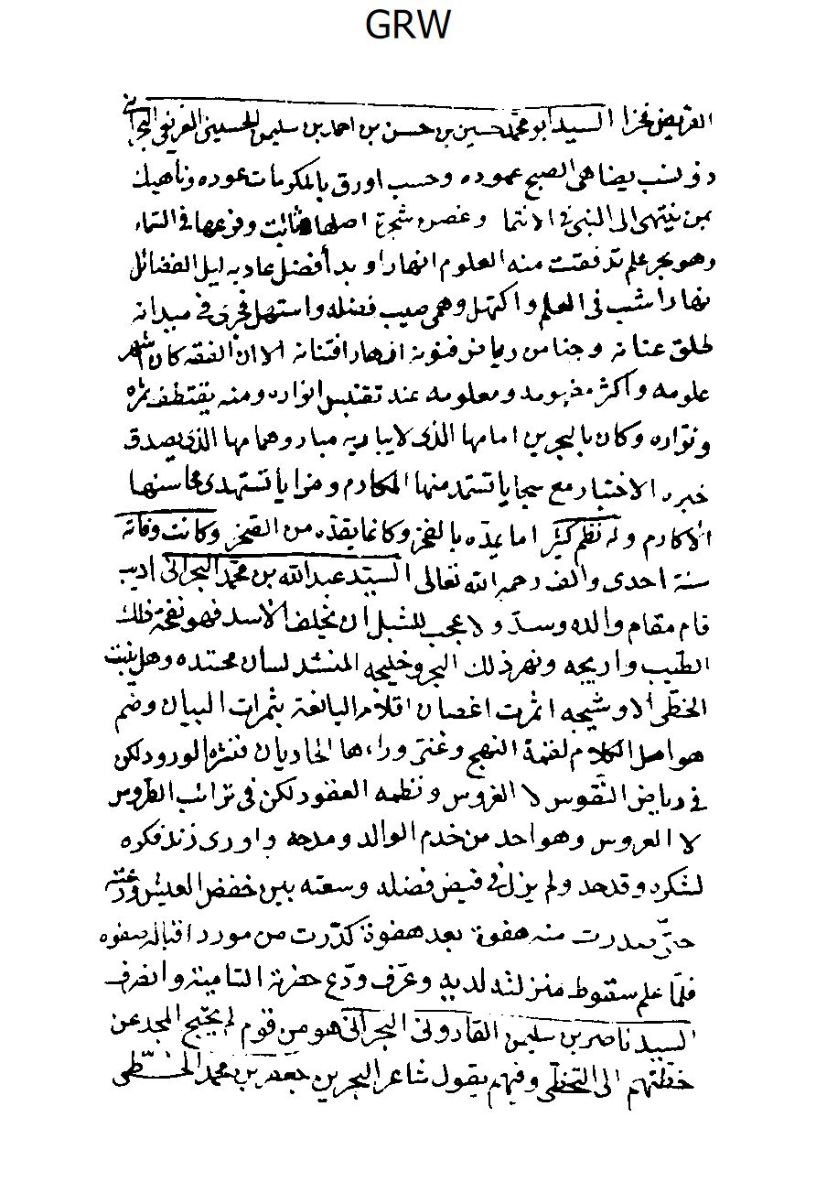
الصورة
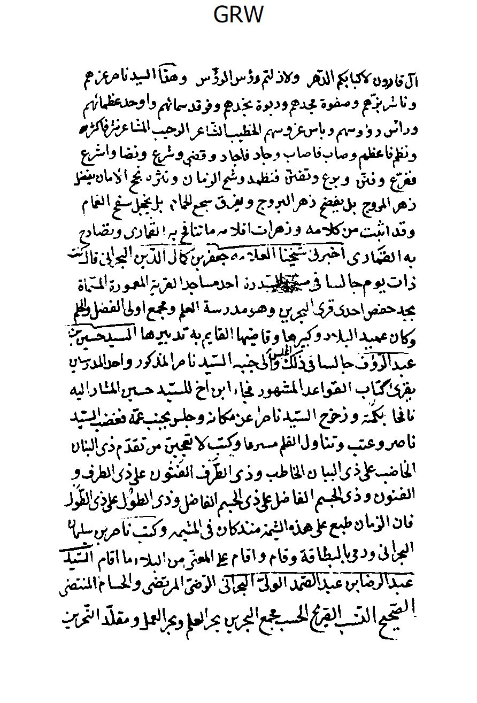
الصورة
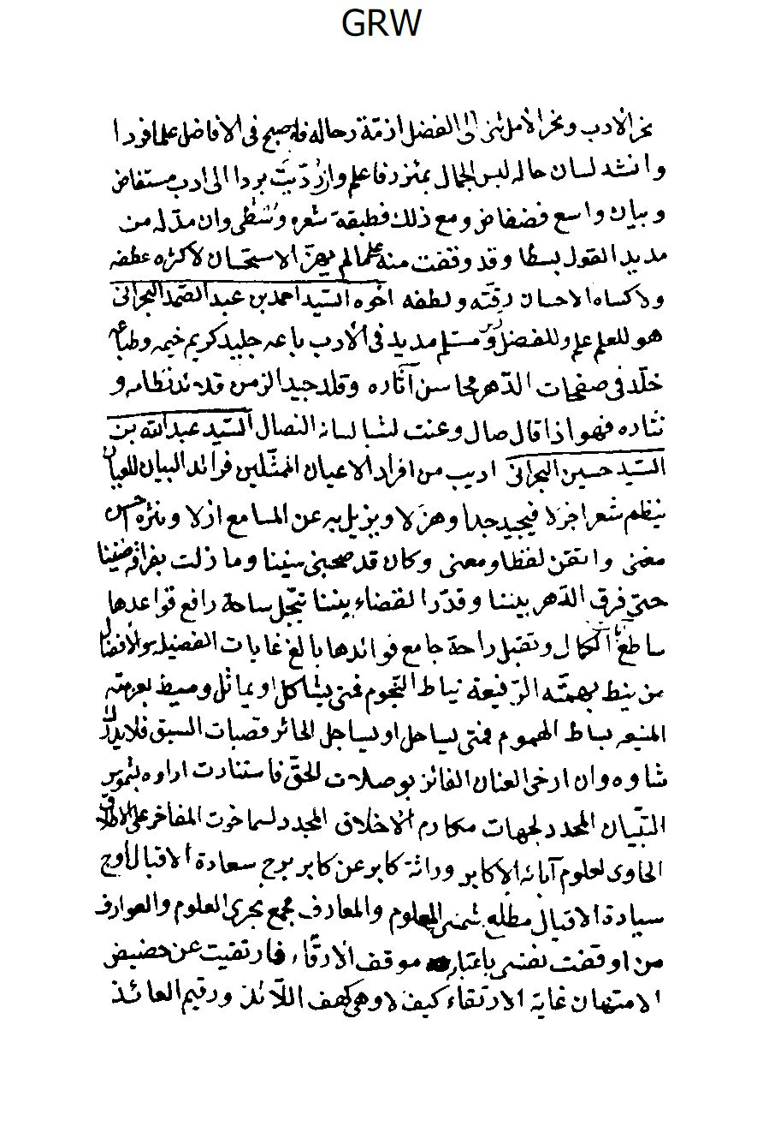
الصورة
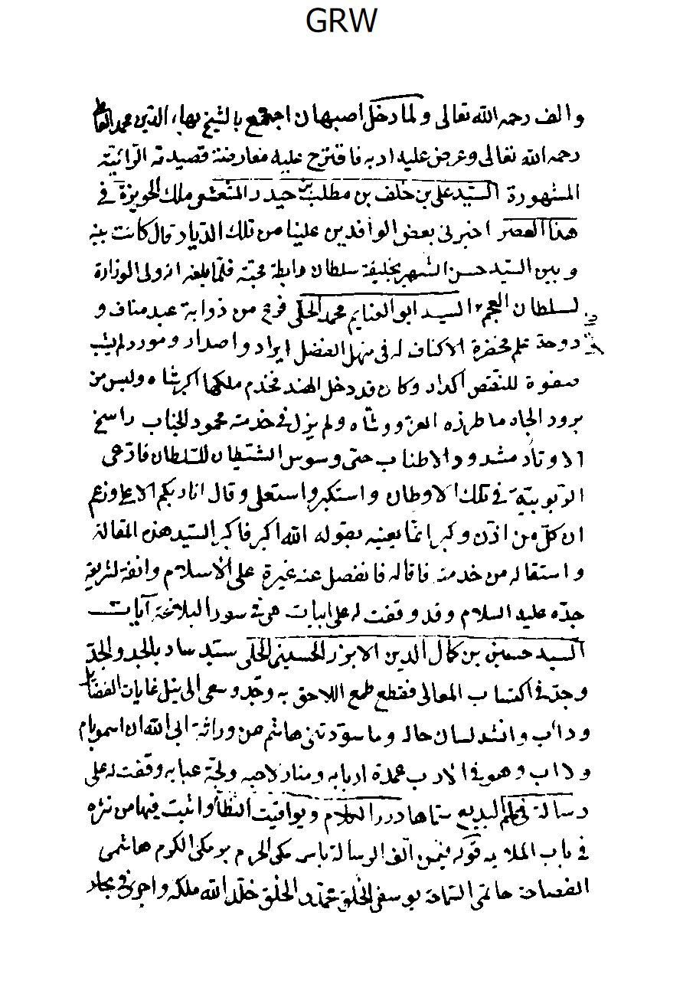
الصورة
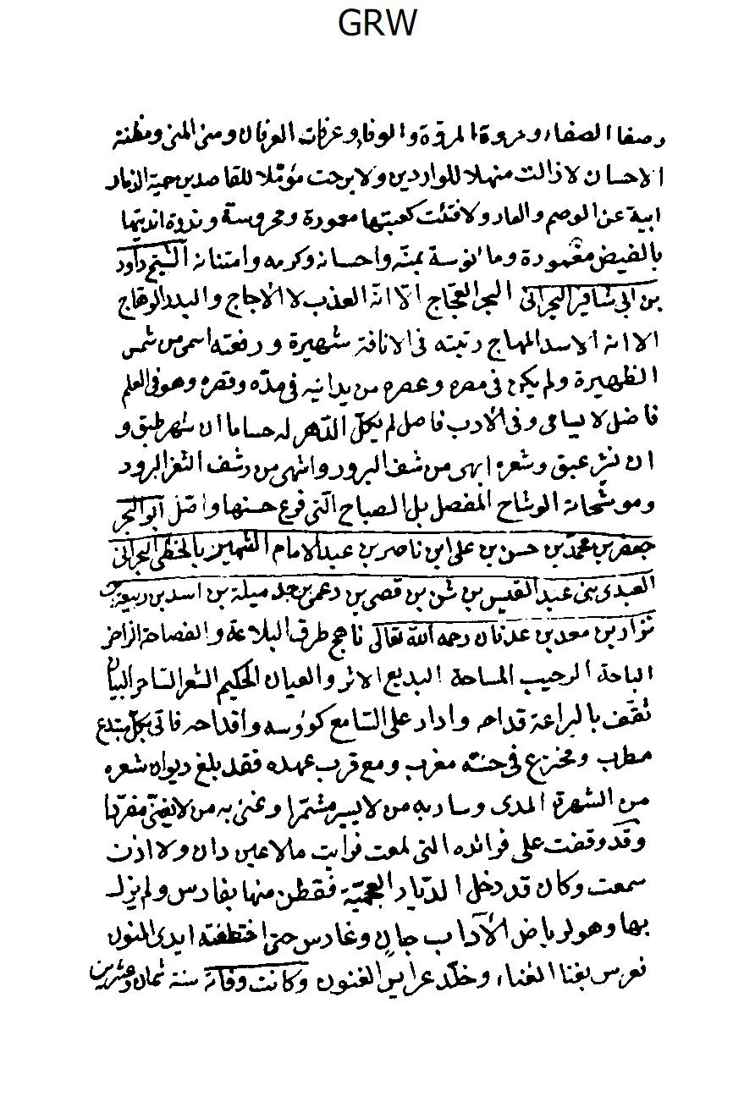
الصورة
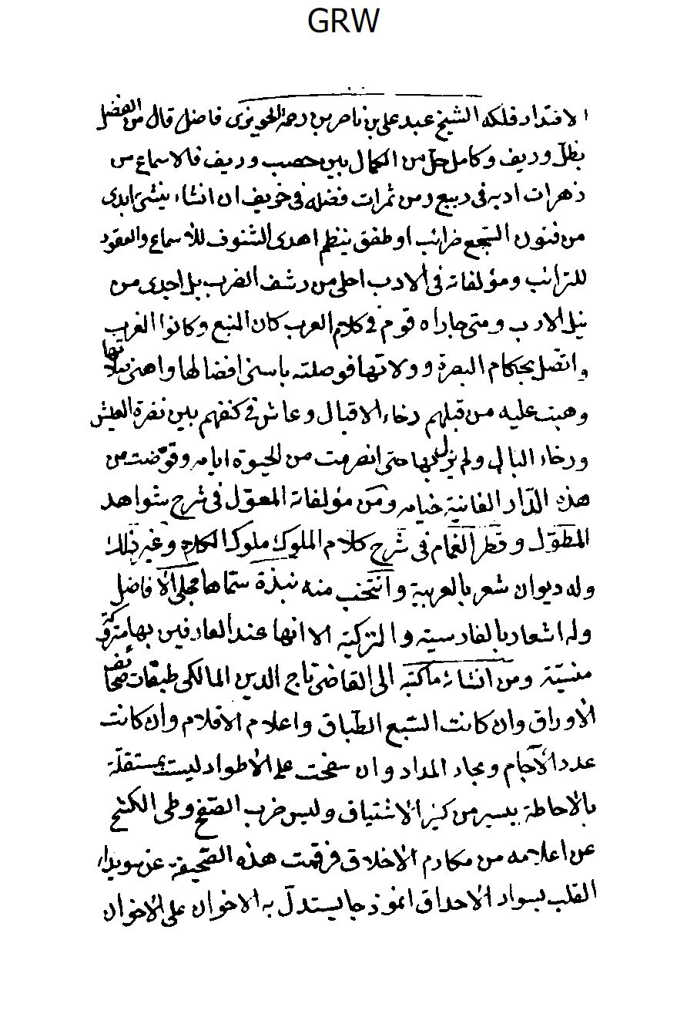
الصورة
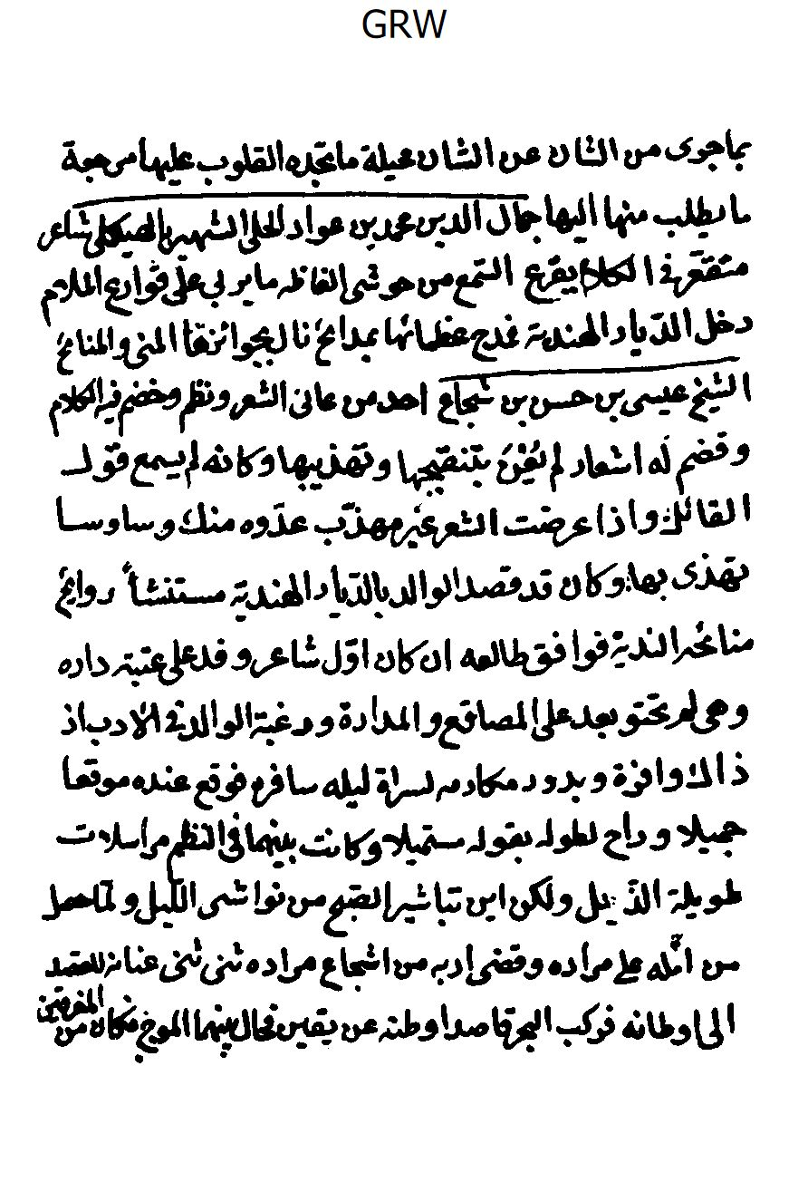
الصورة
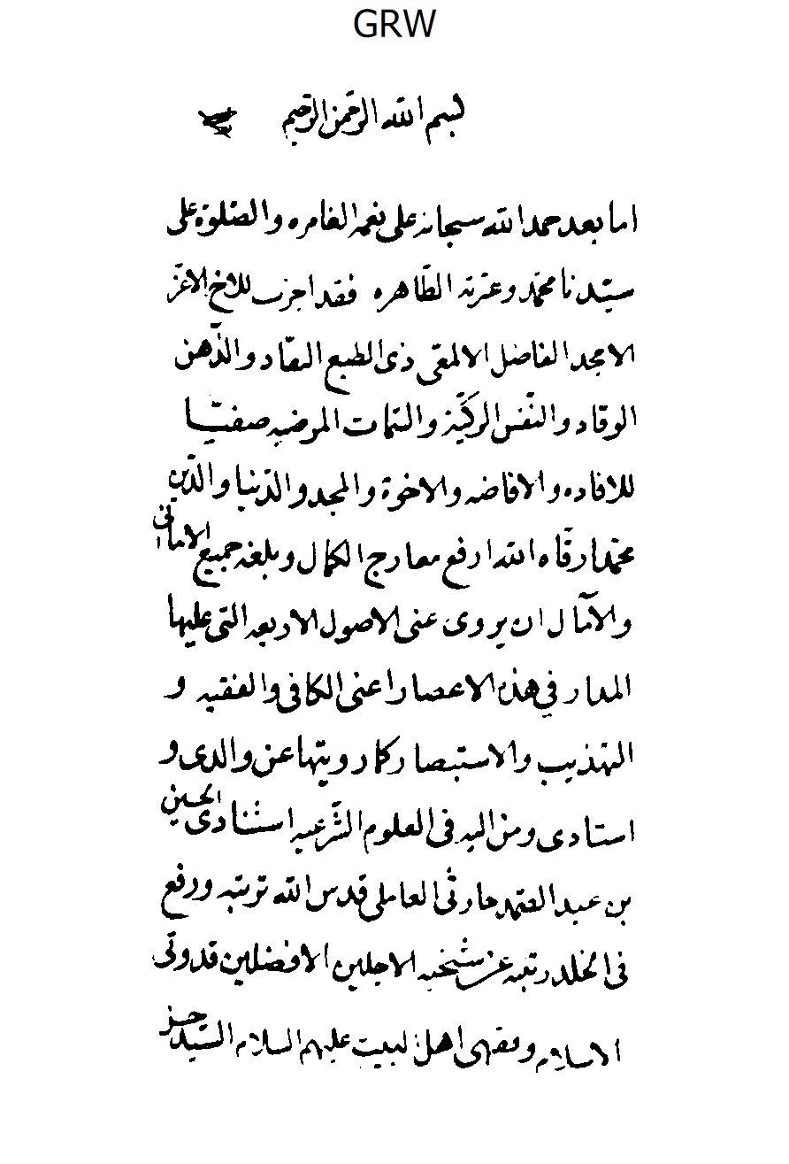
الصورة
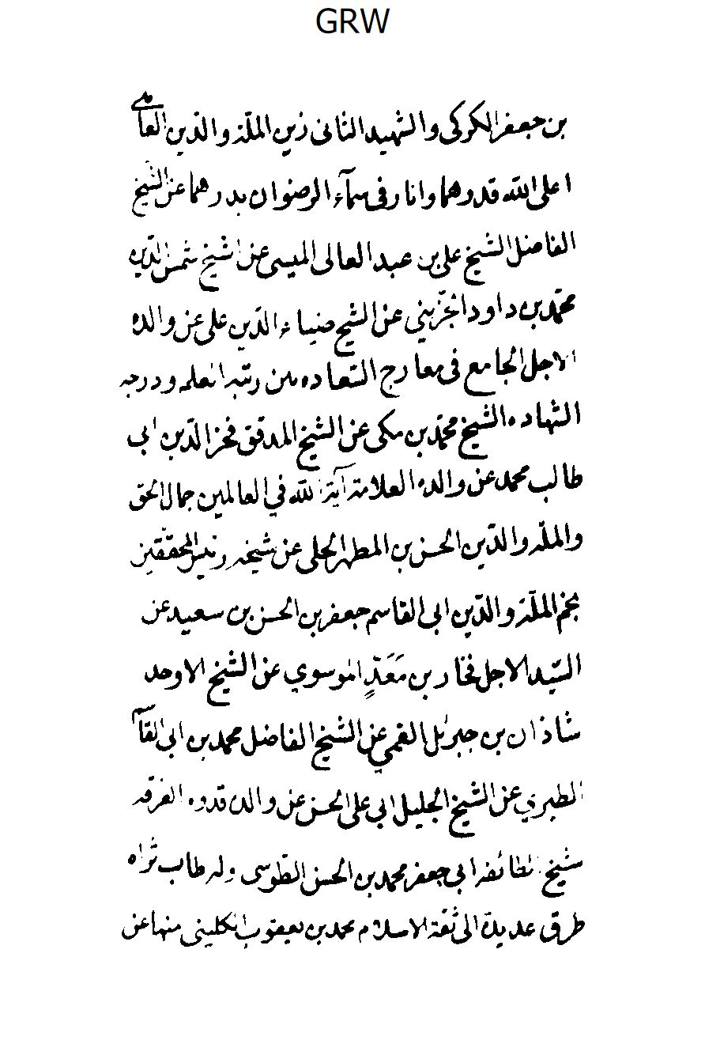
الصورة
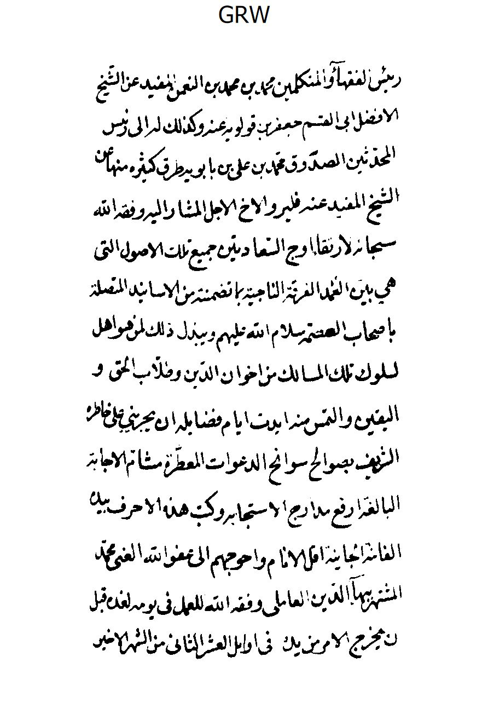
الصورة

الصورة
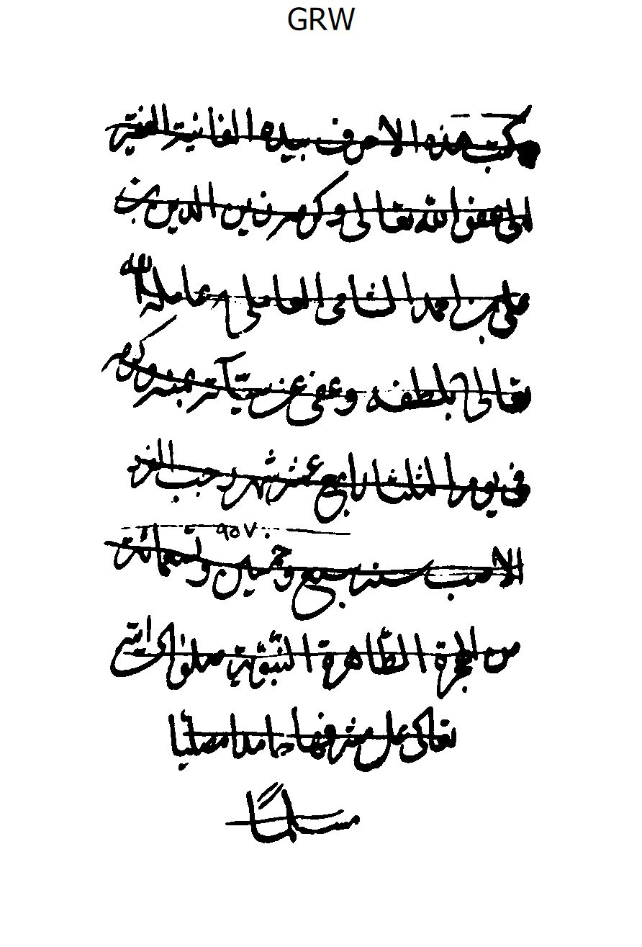
الصورة
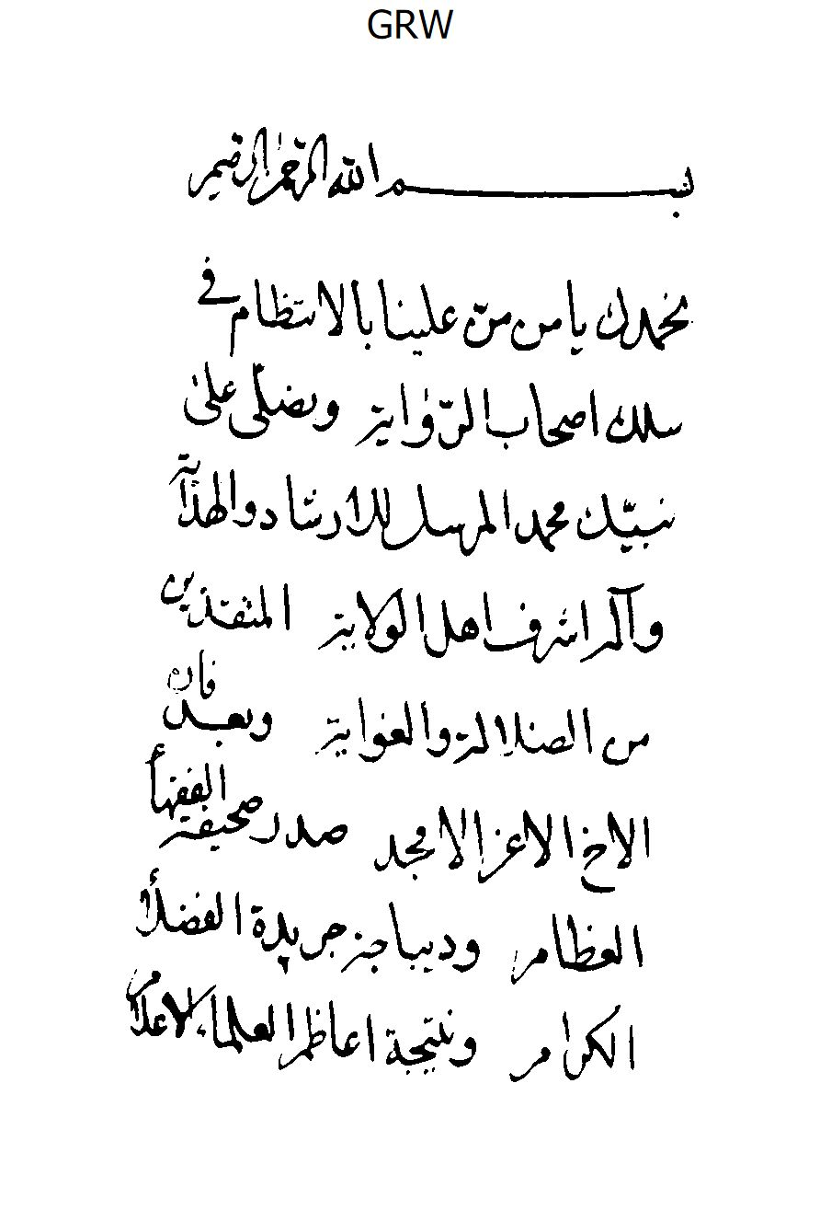
الصورة
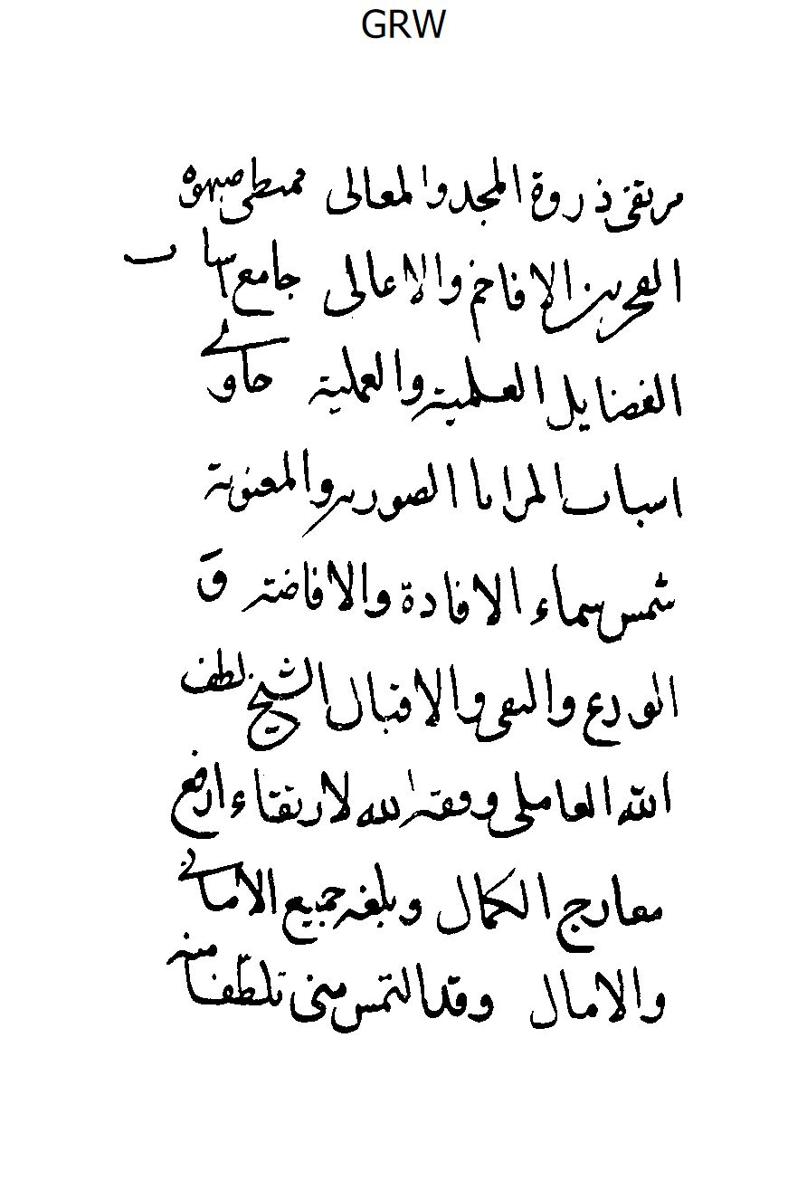
الصورة
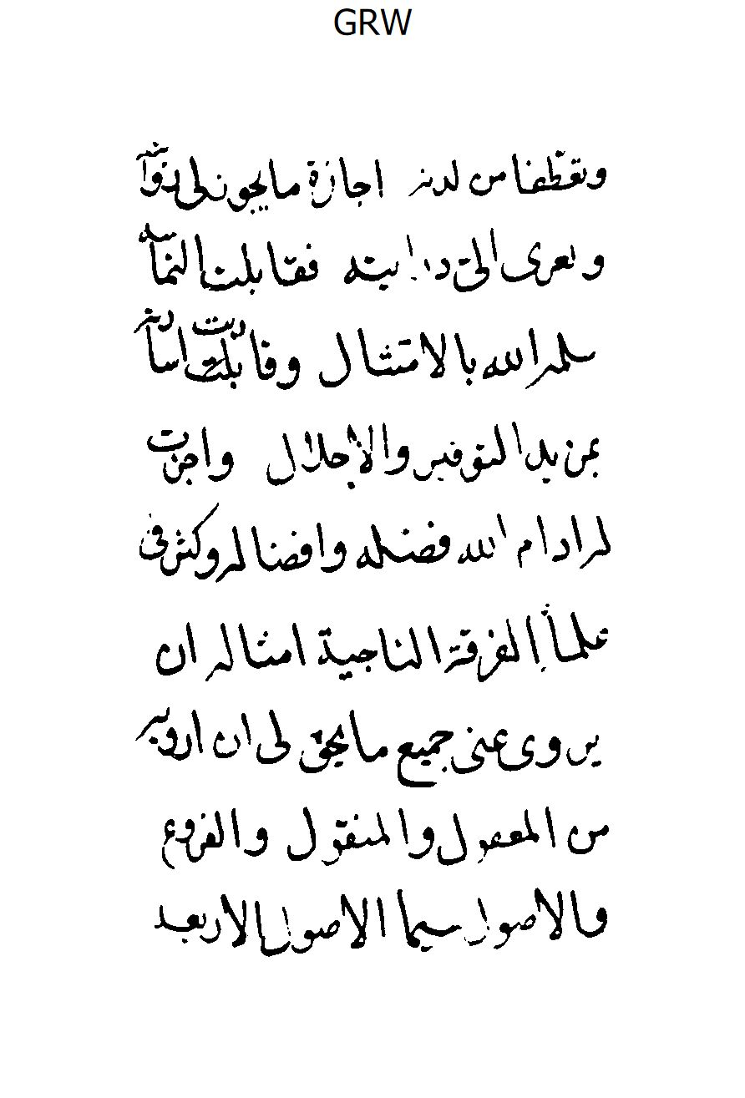
الصورة
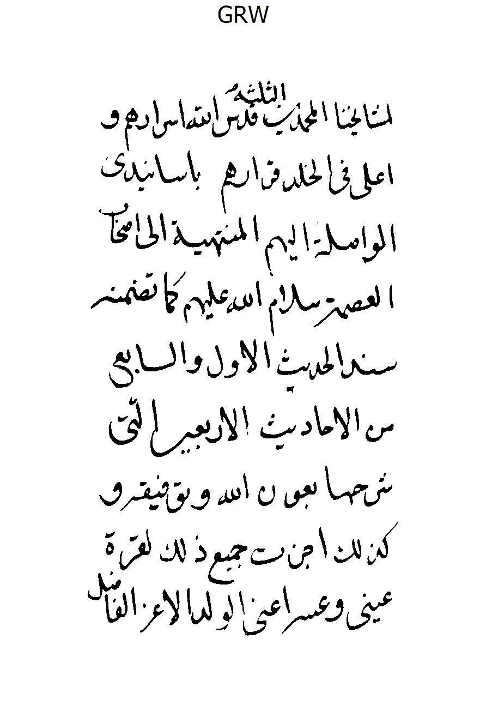
الصورة
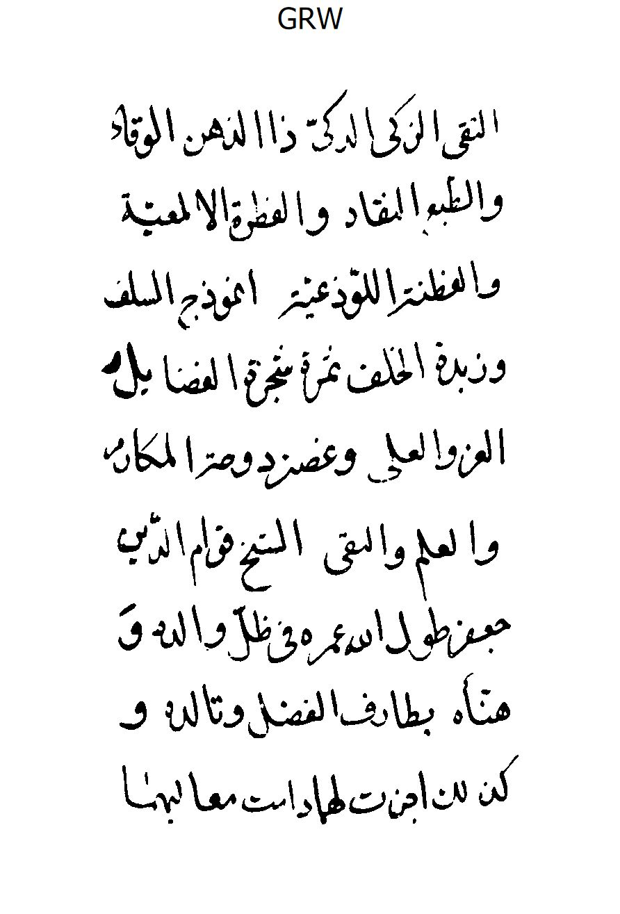
الصورة
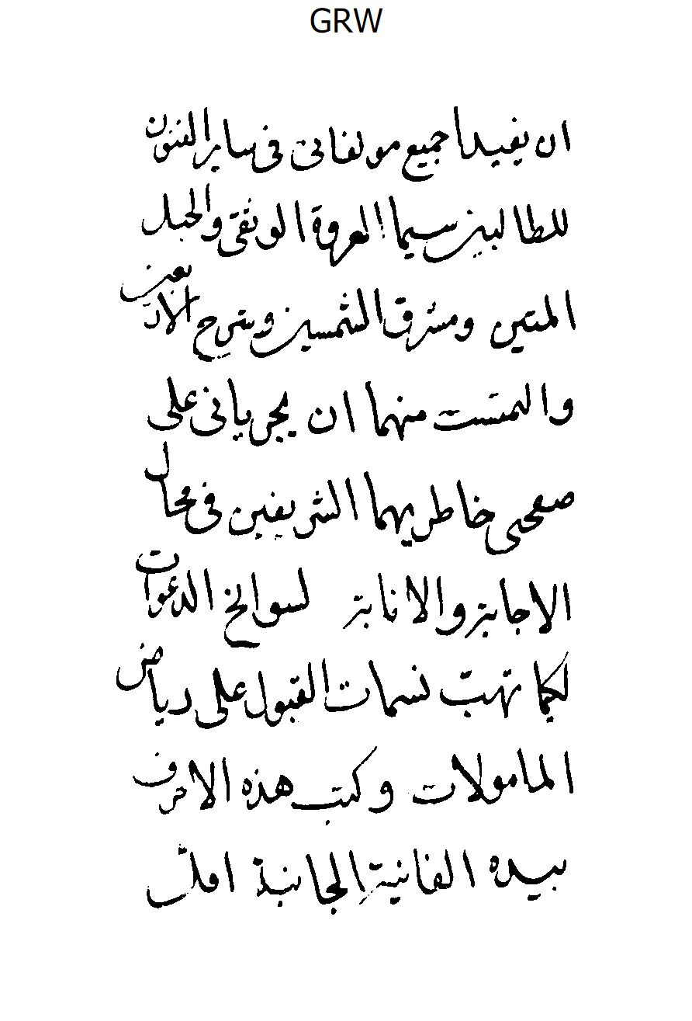
الصورة
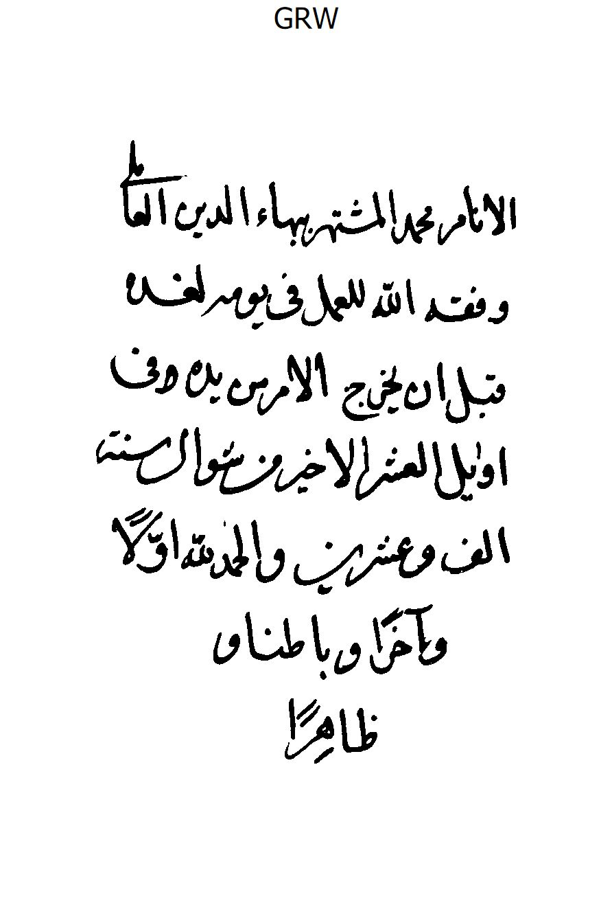
الصورة
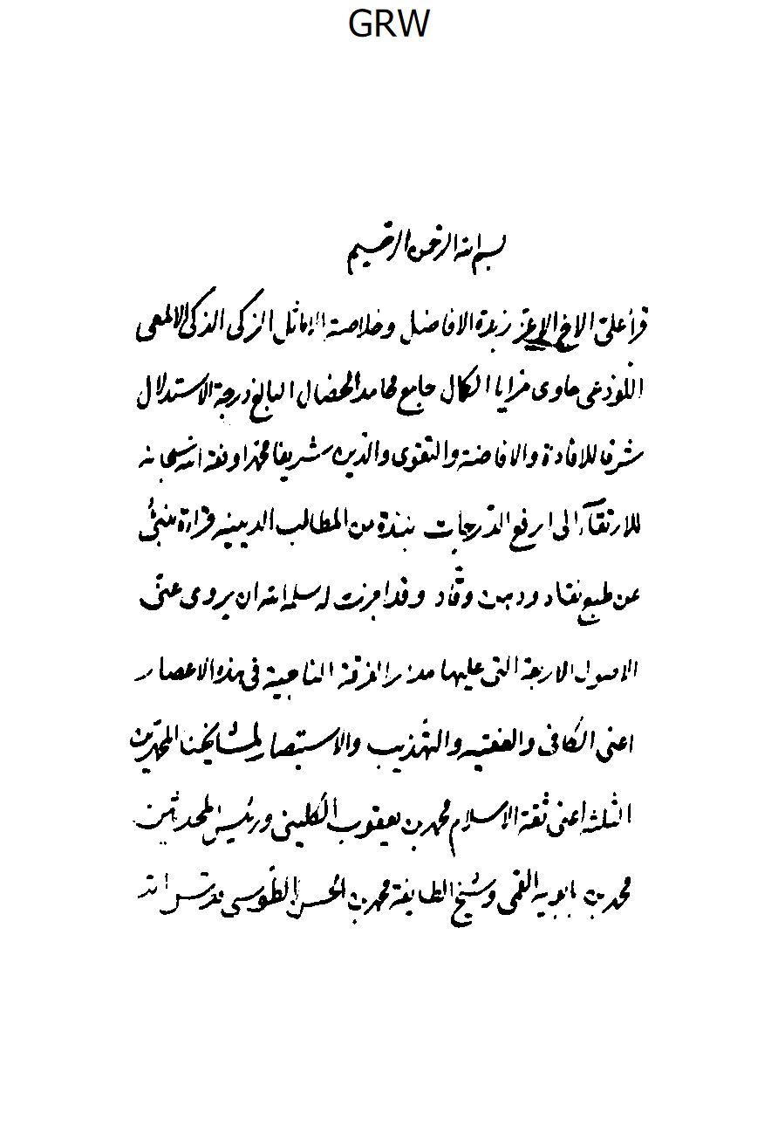
الصورة
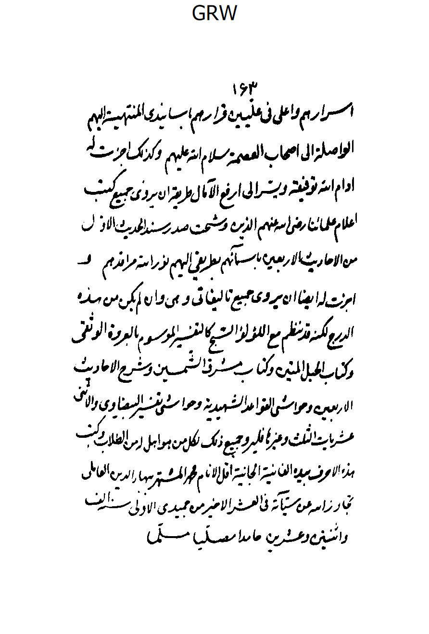
الصورة
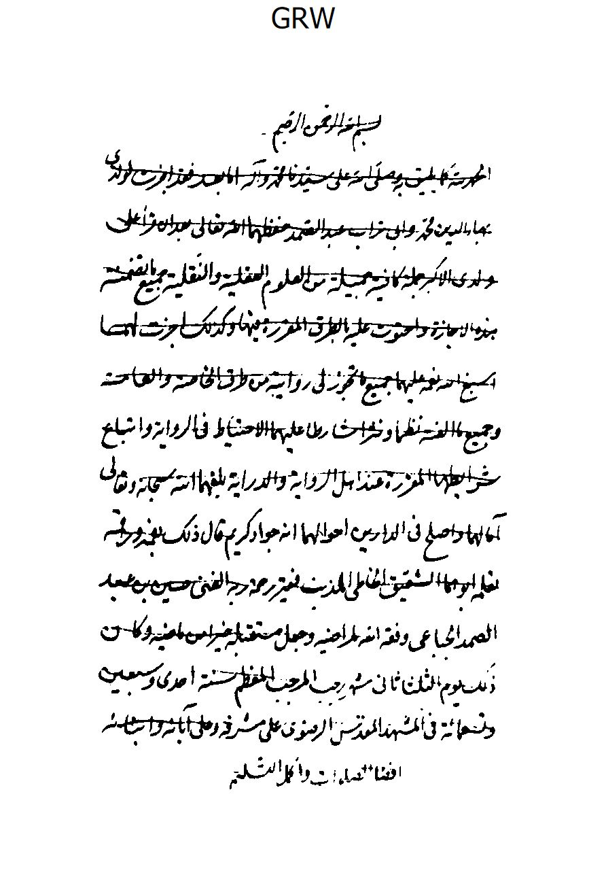
الصورة
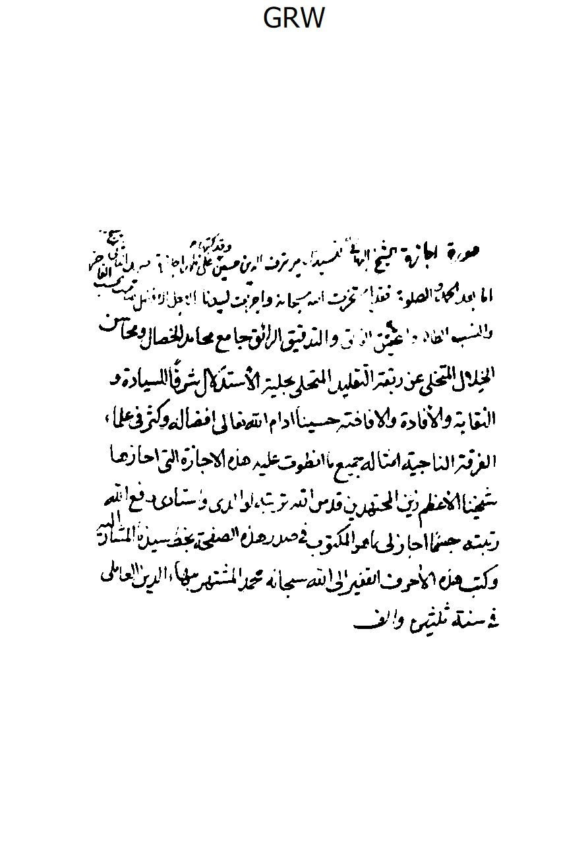
الصورة
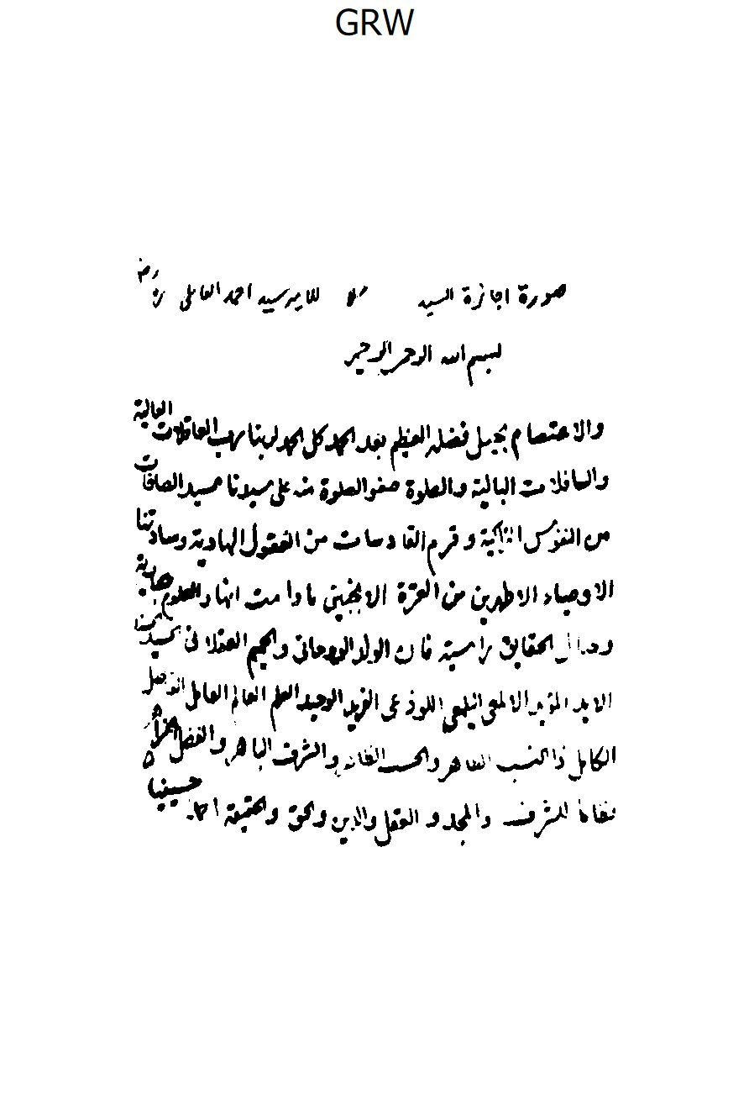
الصورة
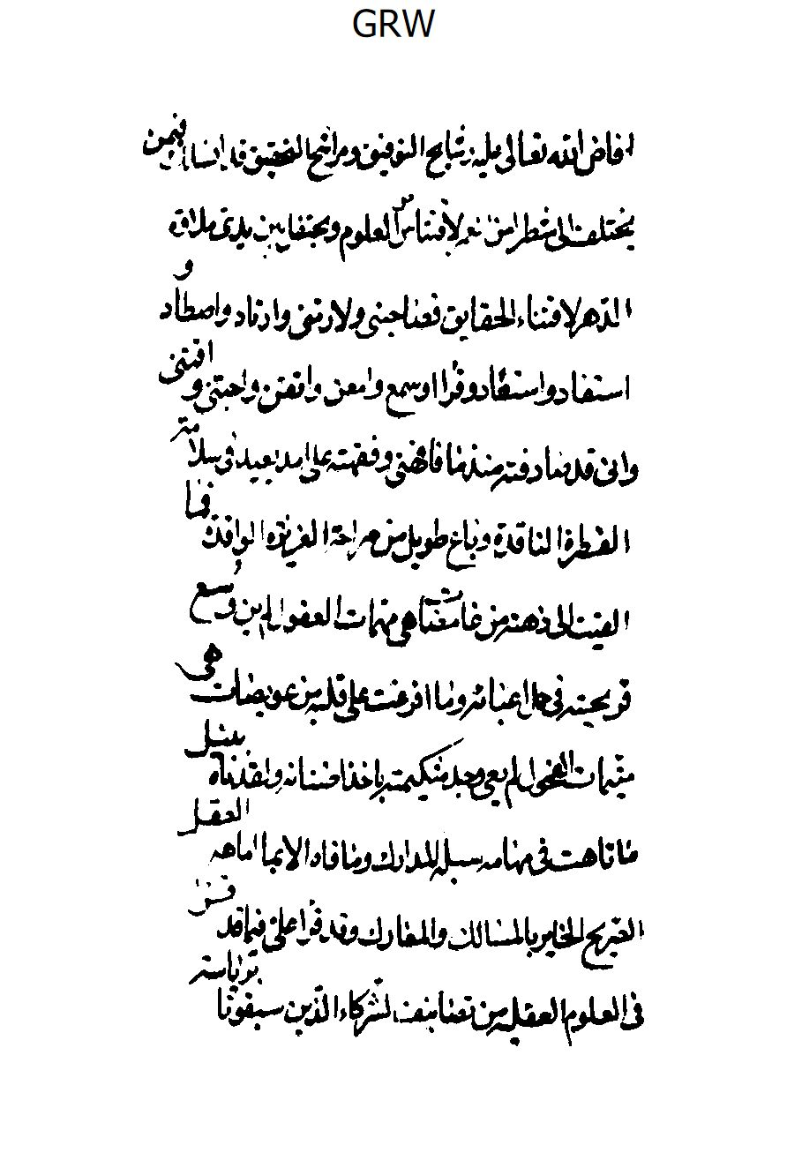
الصورة
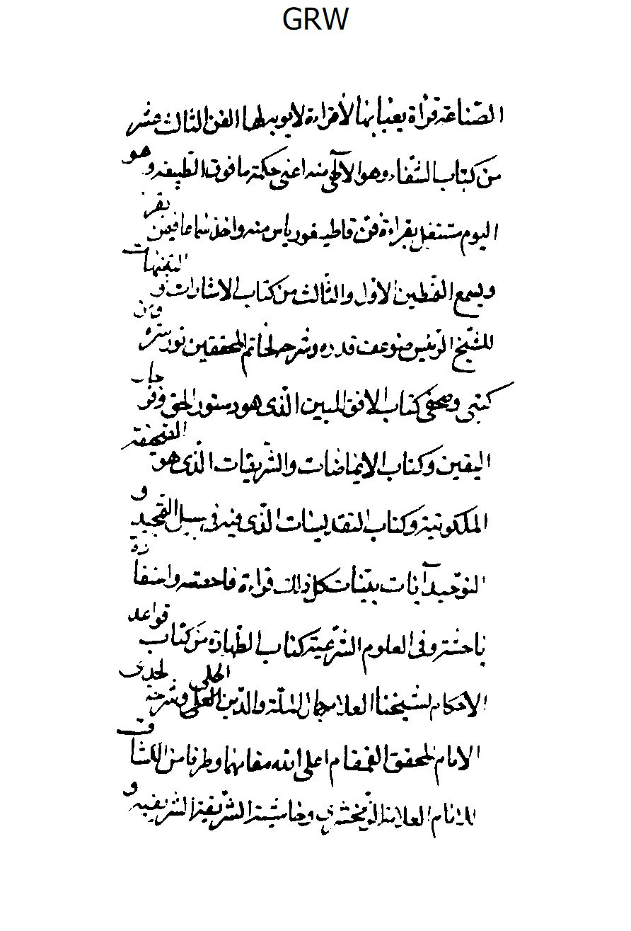
الصورة
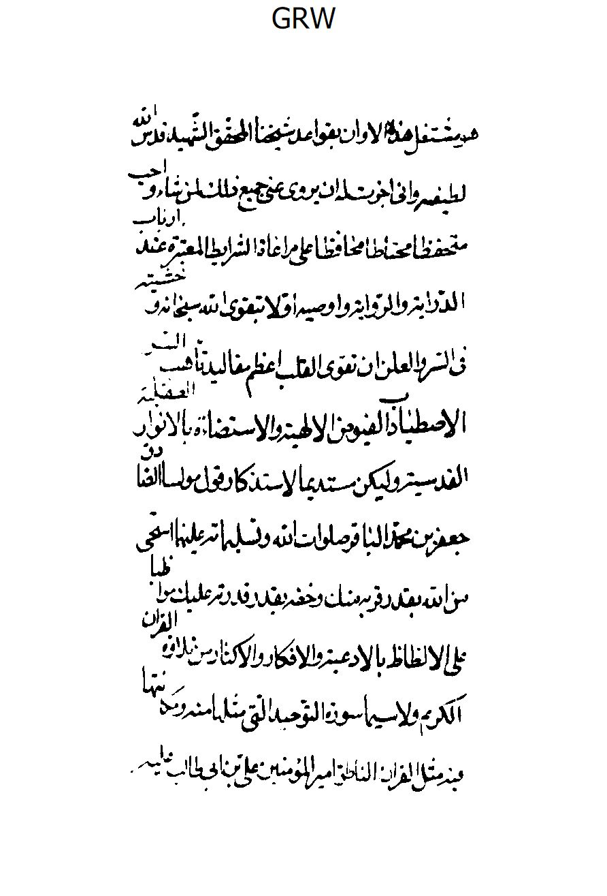
الصورة
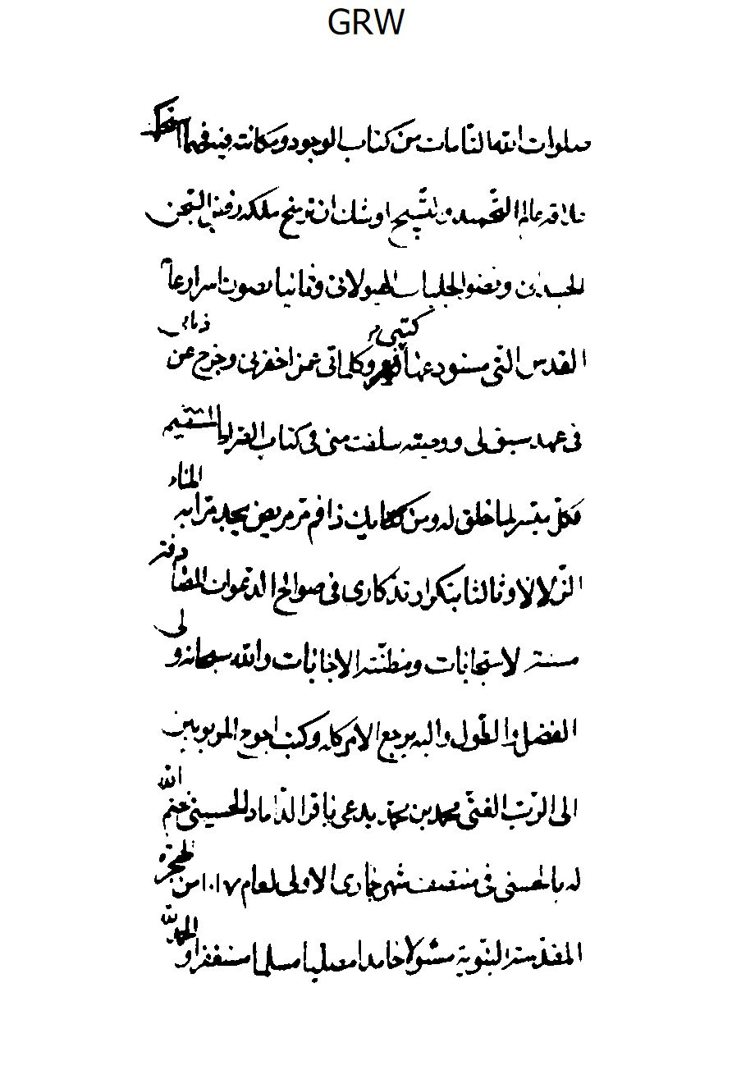
الصورة
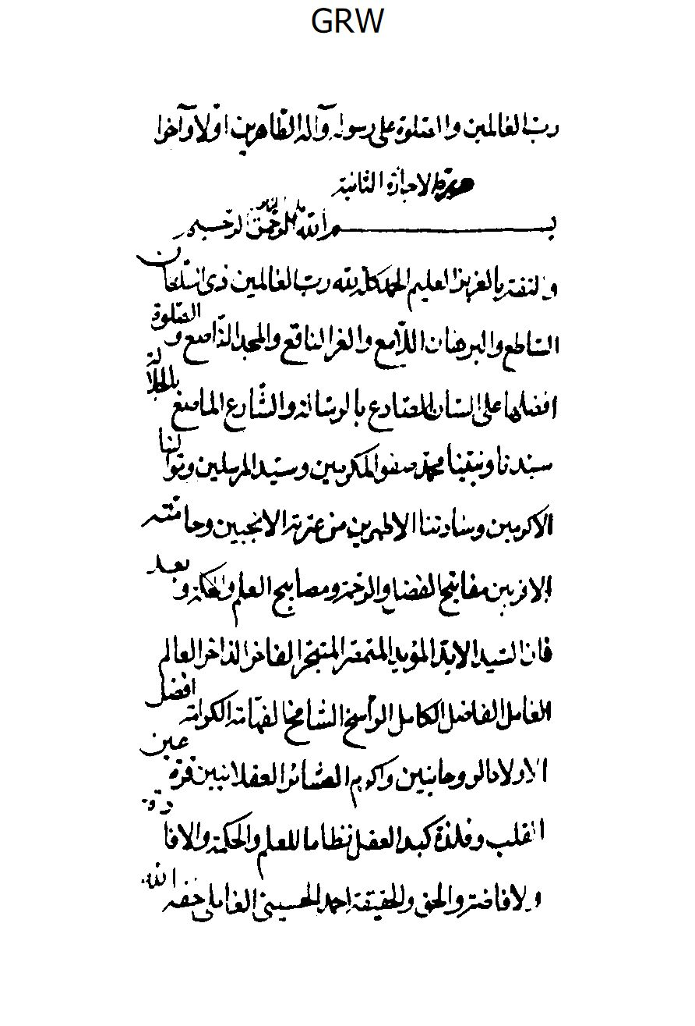
الصورة
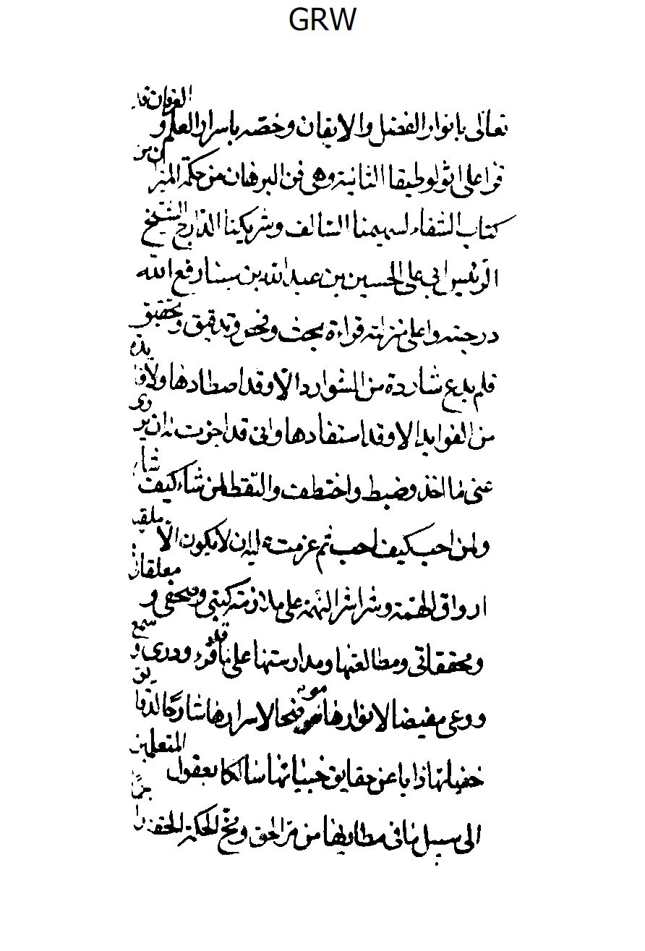
الصورة
الصورة
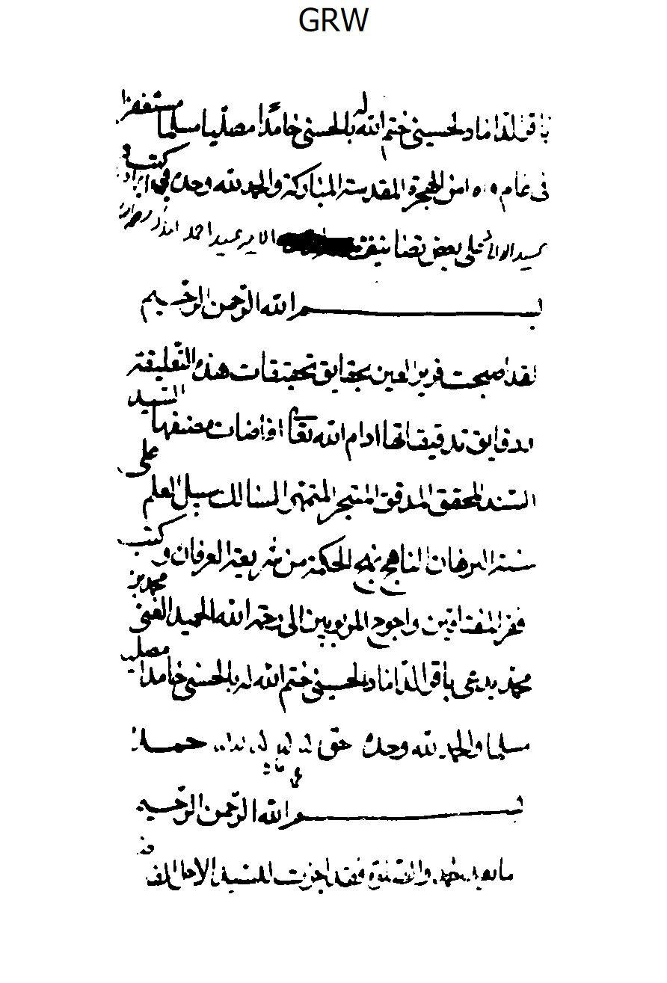
الصورة
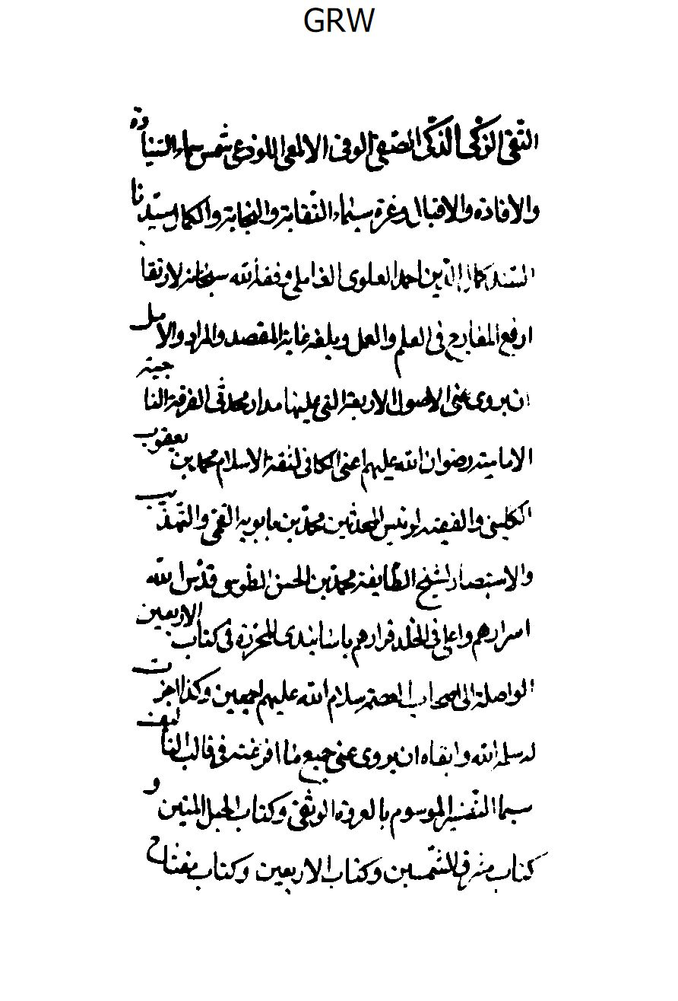
الصورة
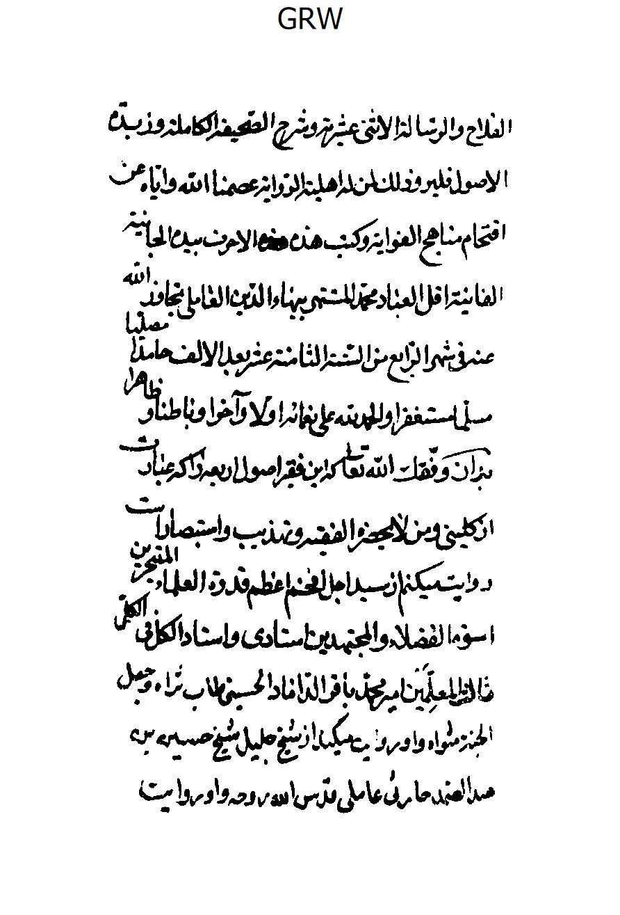
الصورة
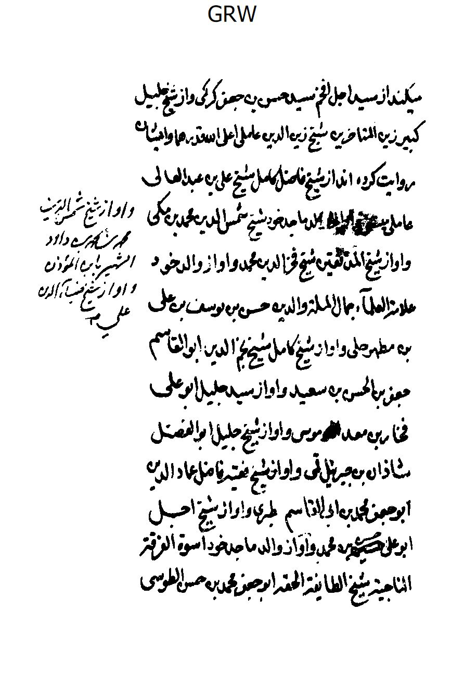
الصورة
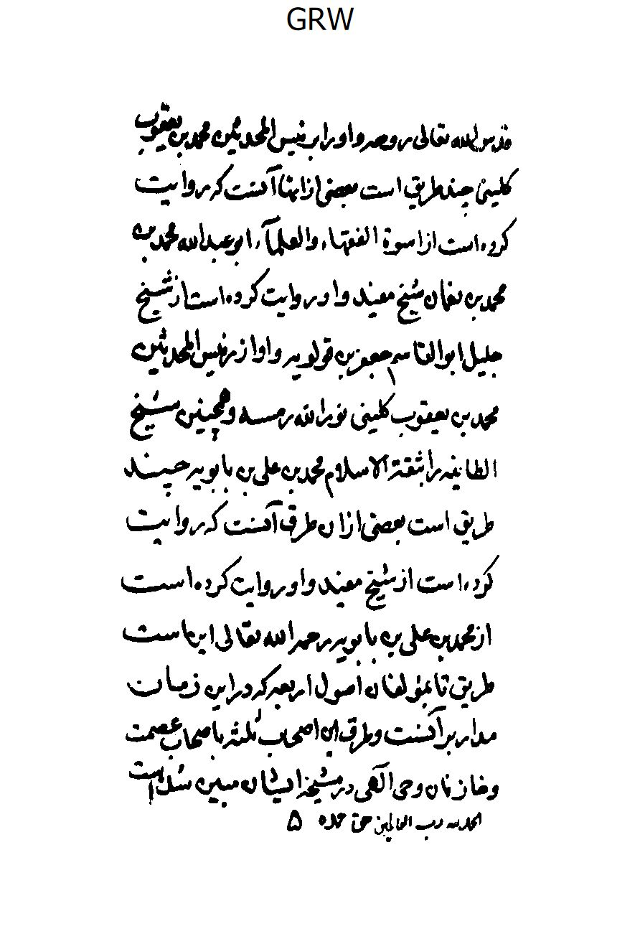
الصورة
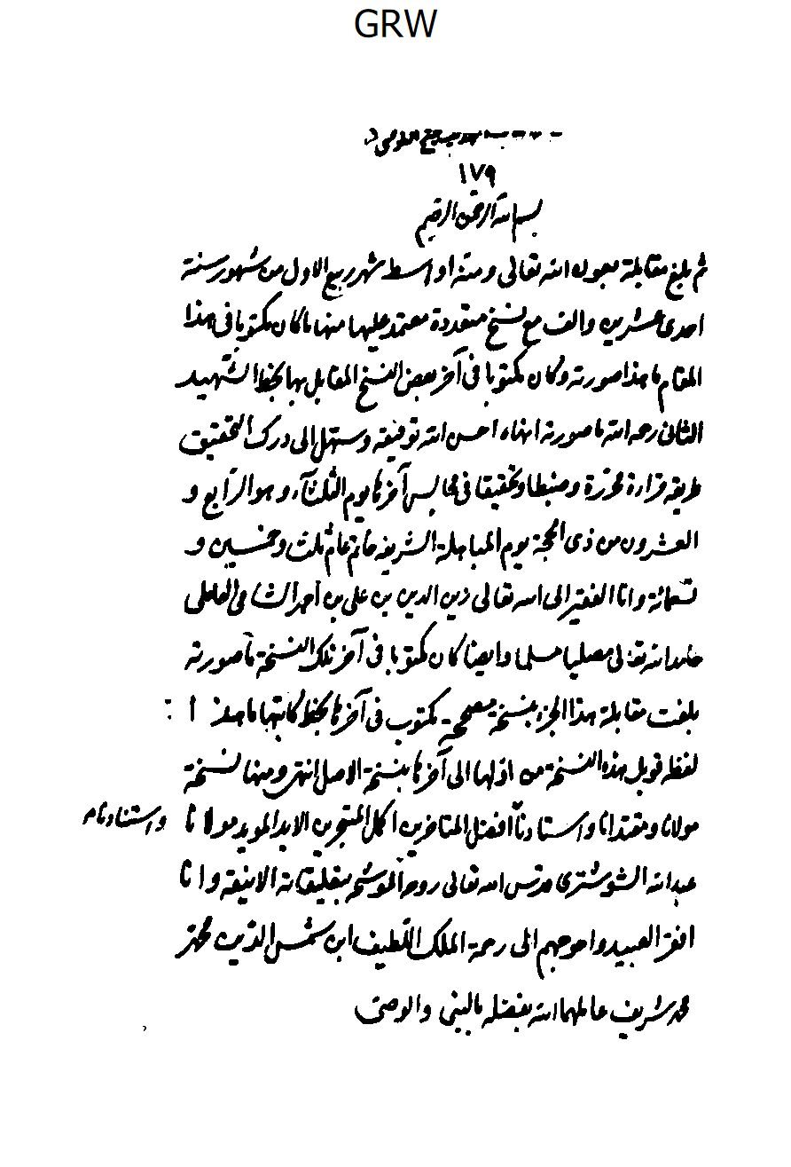
الصورة
الصورة
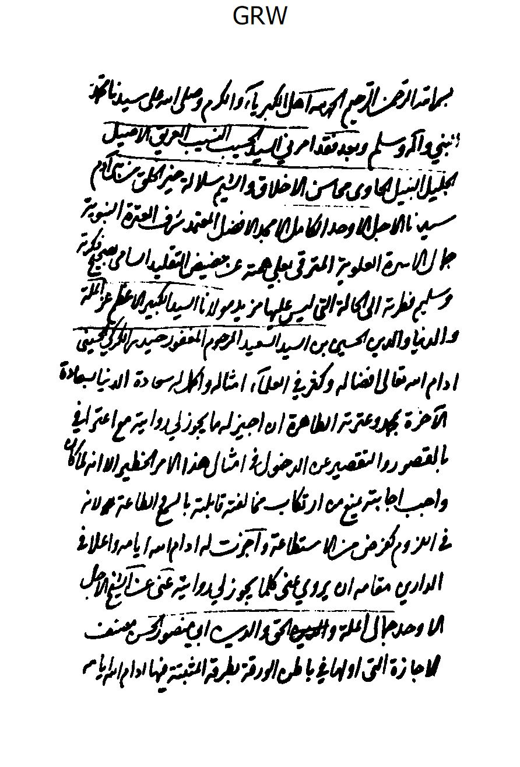
الصورة
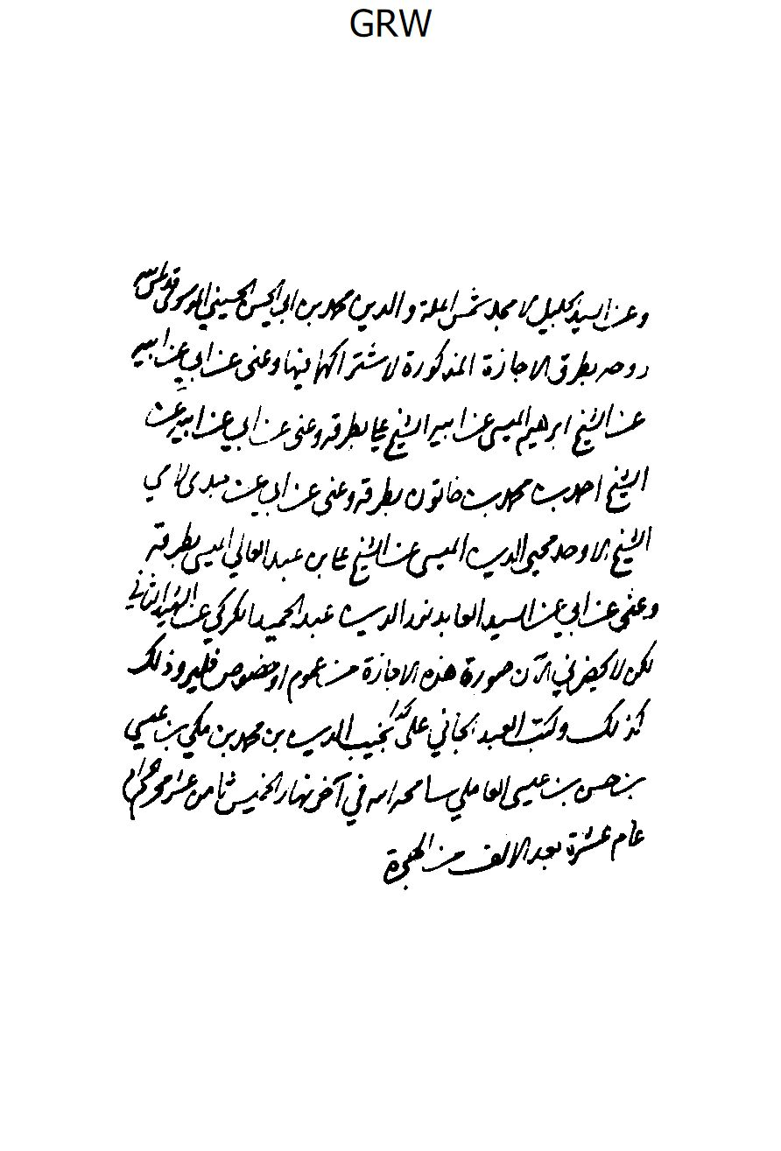
الصورة
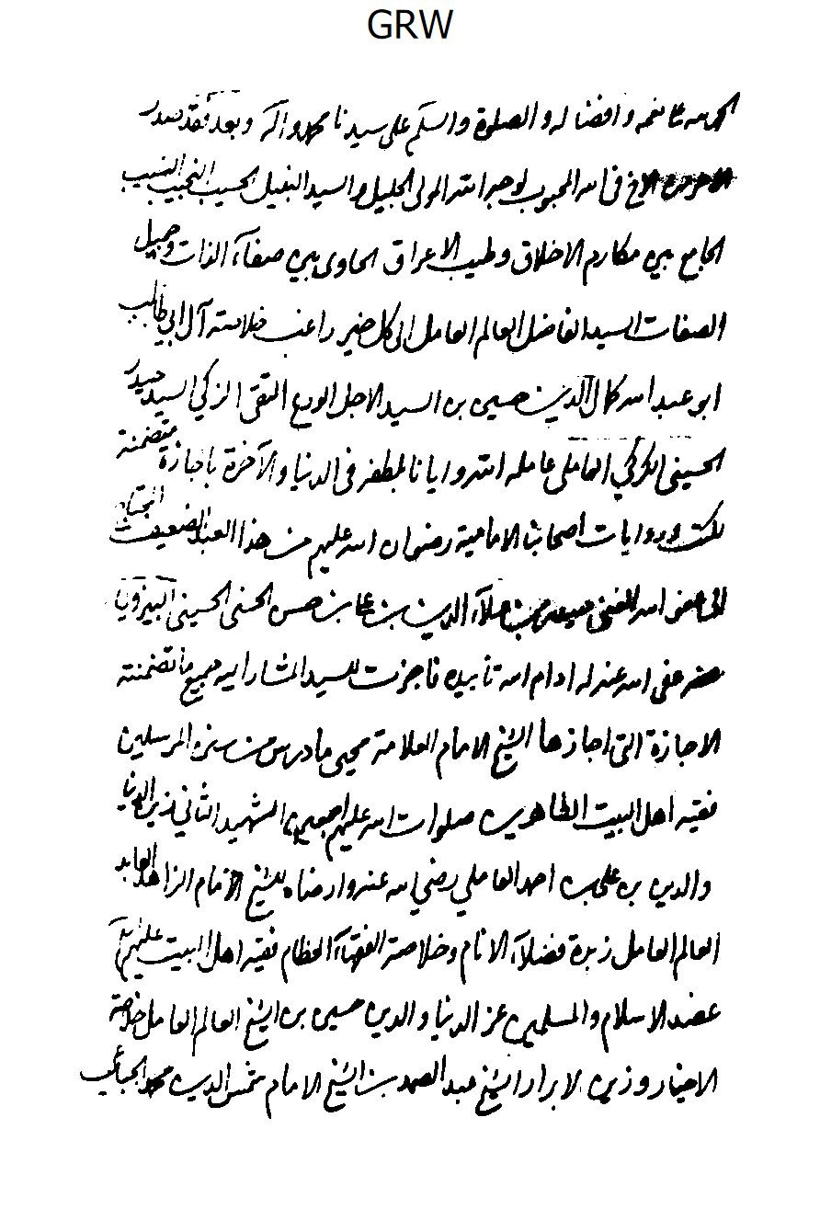
الصورة
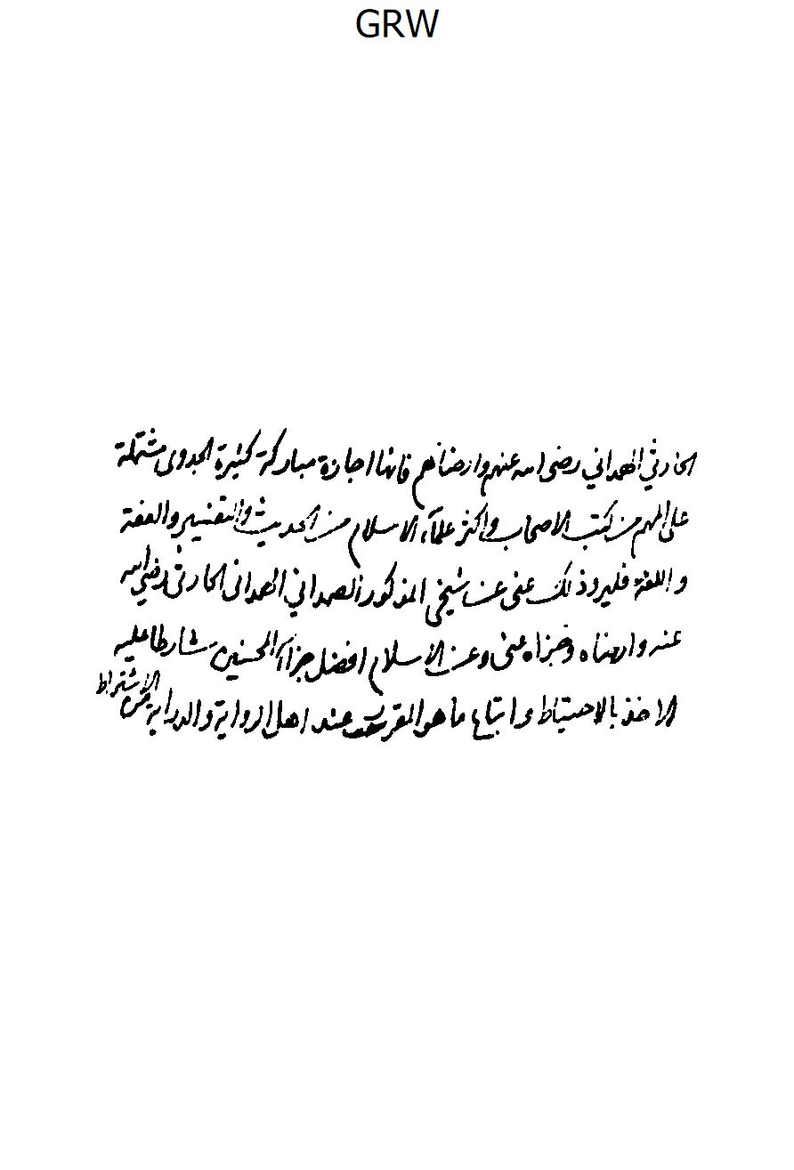
الصورة
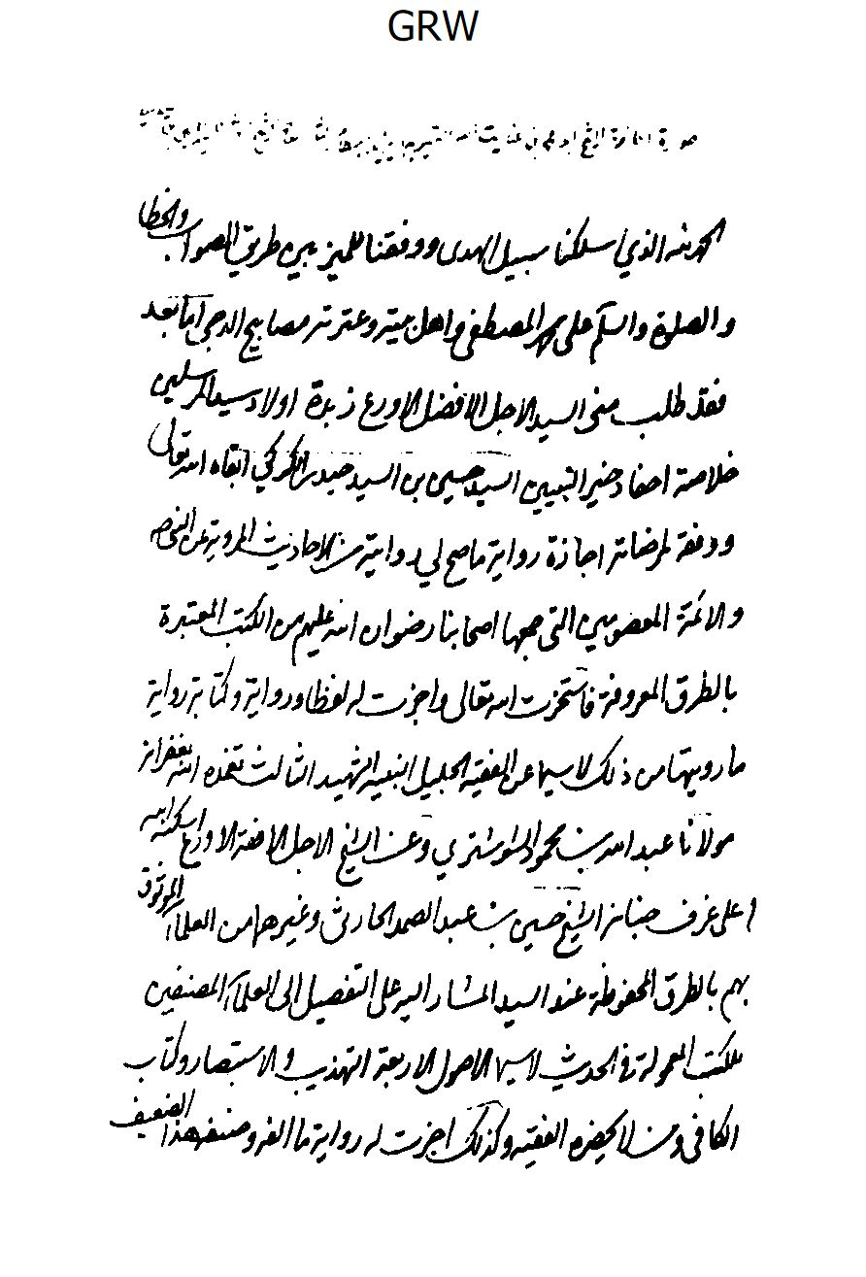
الصورة
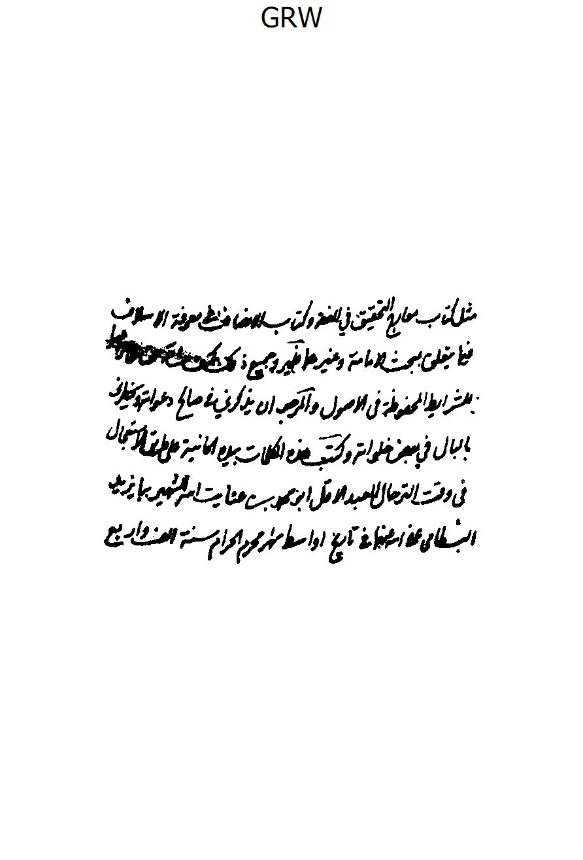
الصورة
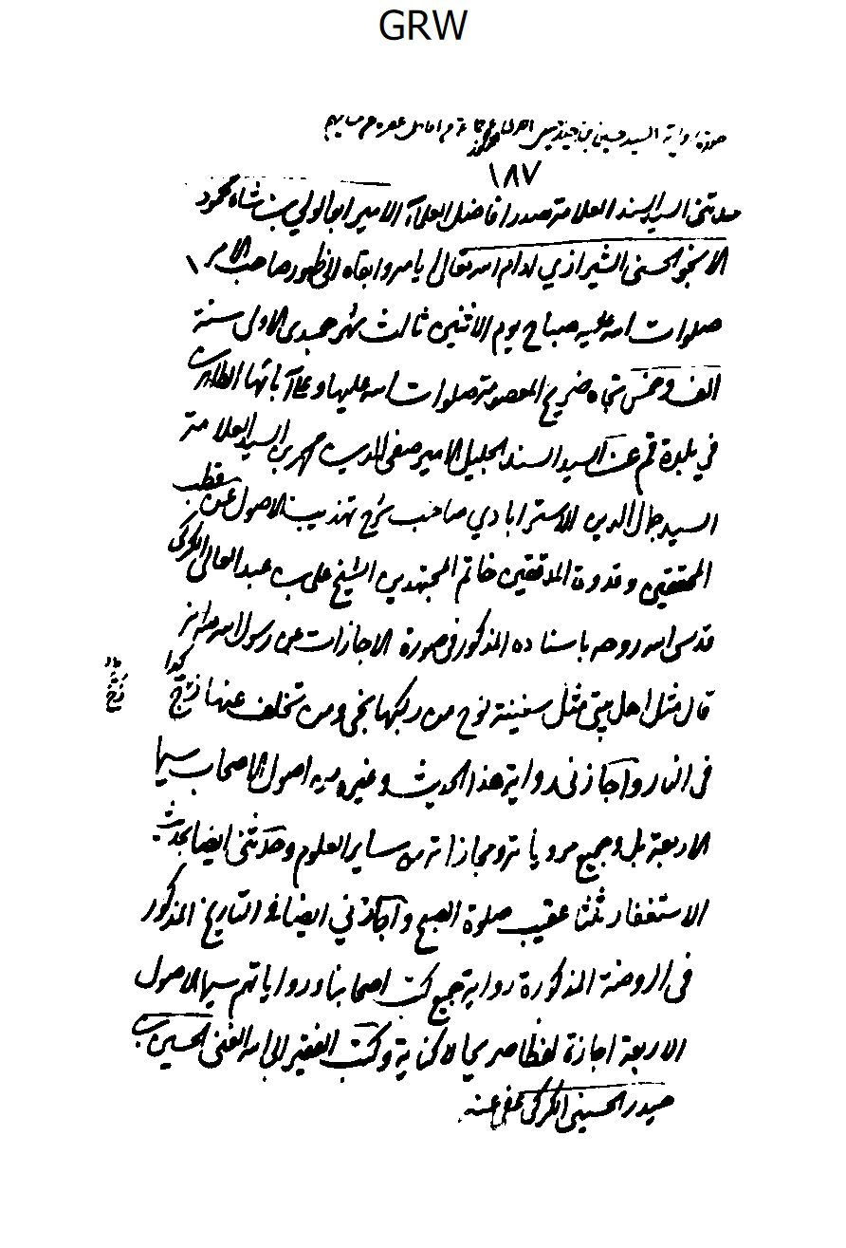
الصورة
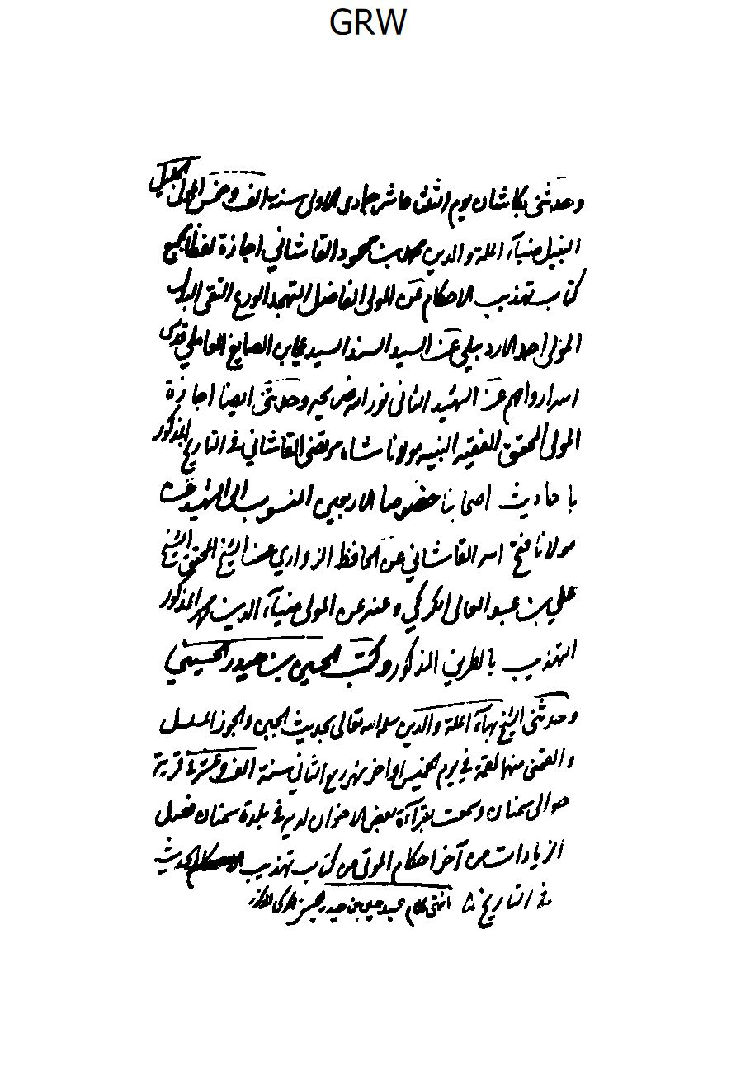
الصورة
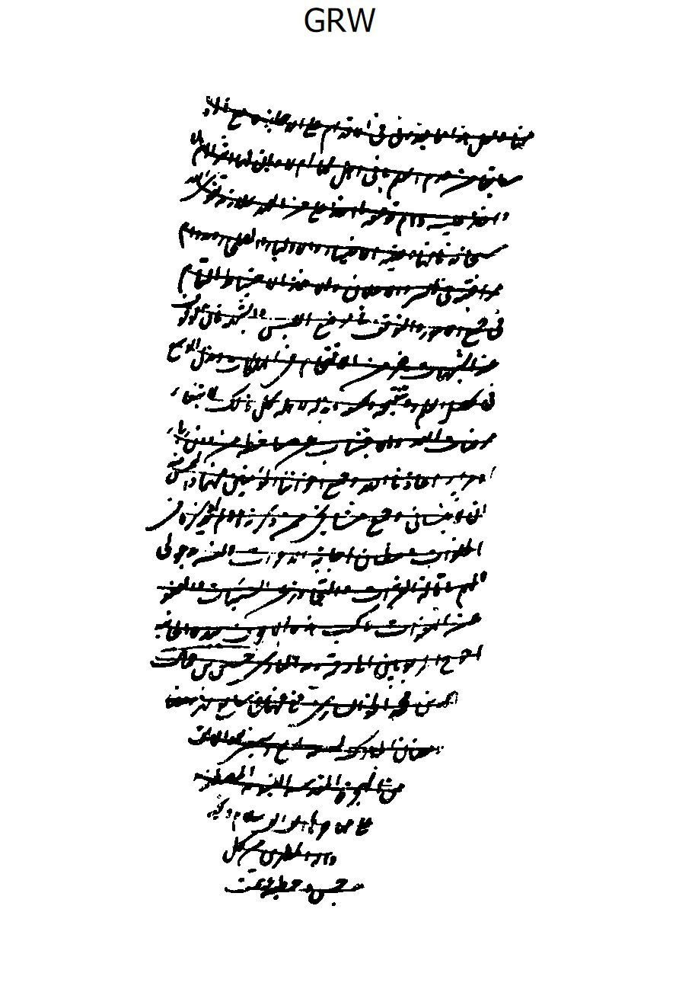
الصورة
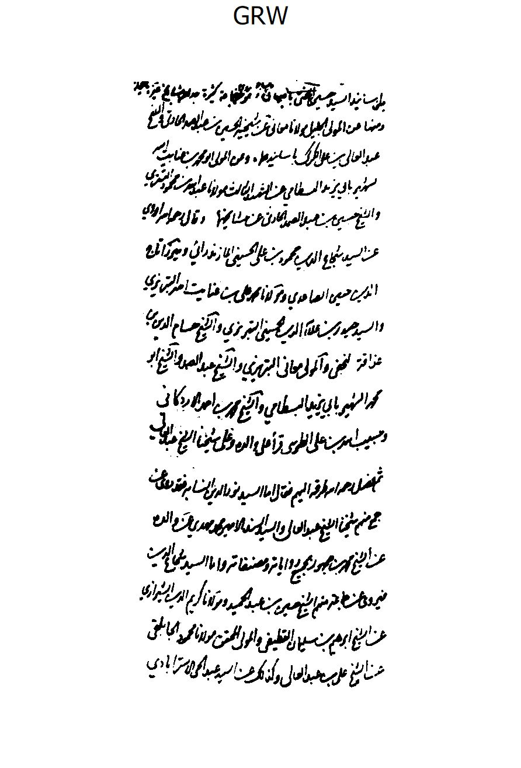
الصورة
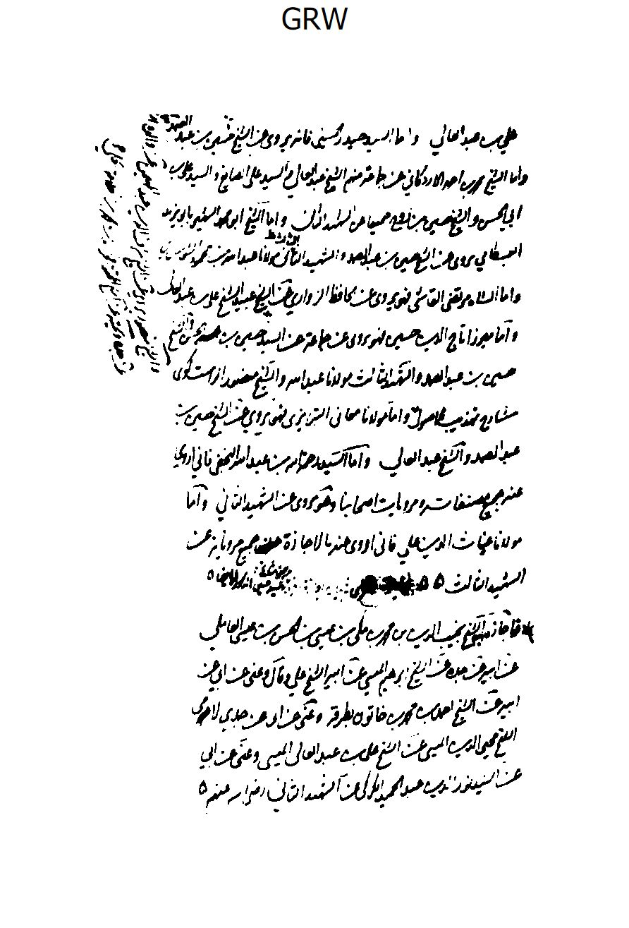
الصورة
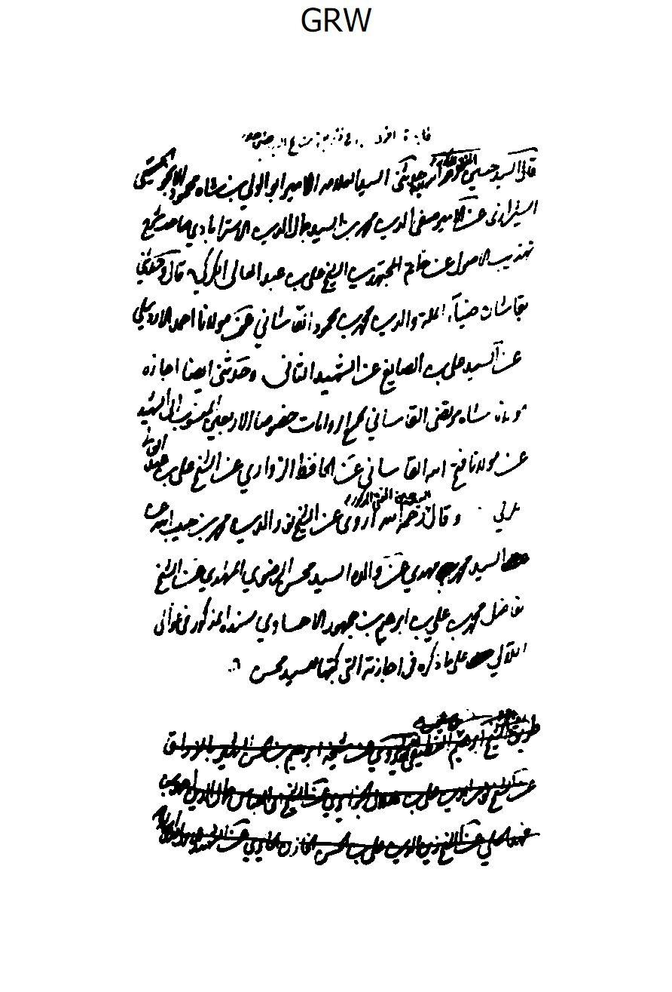
الصورة
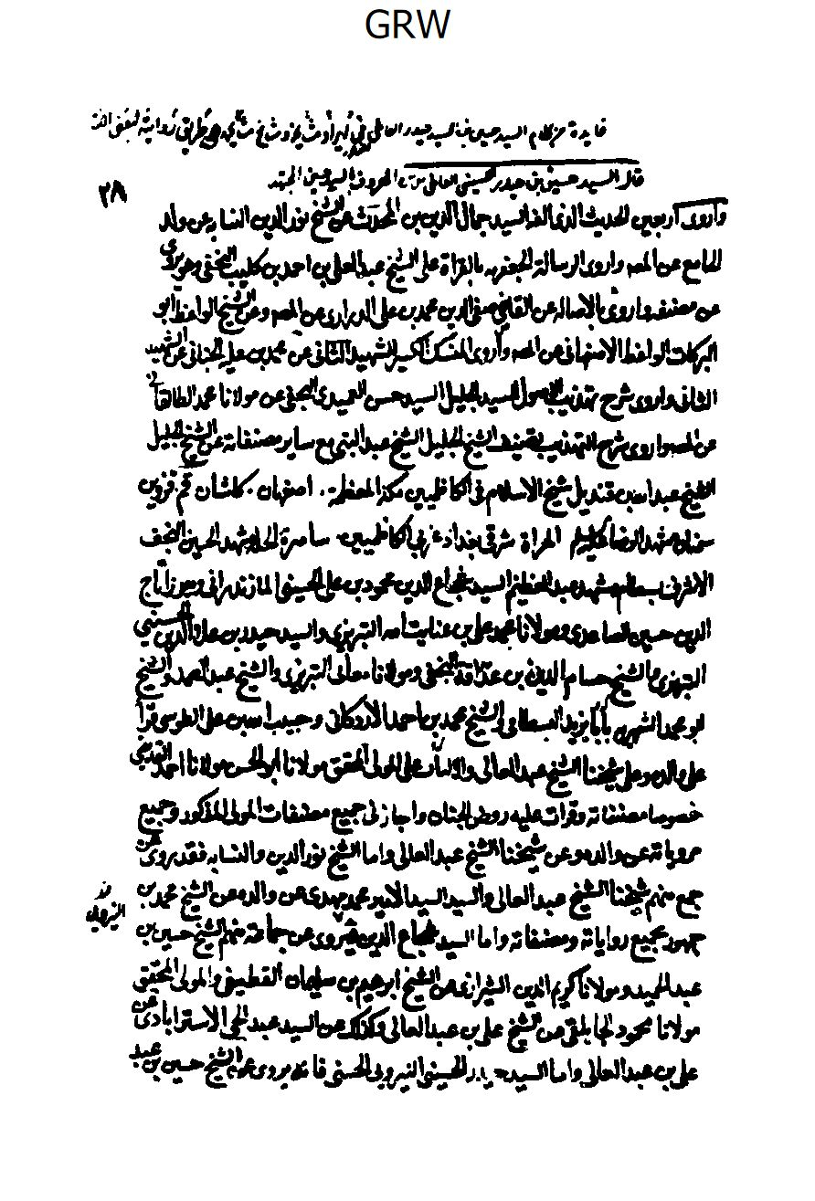
الصورة
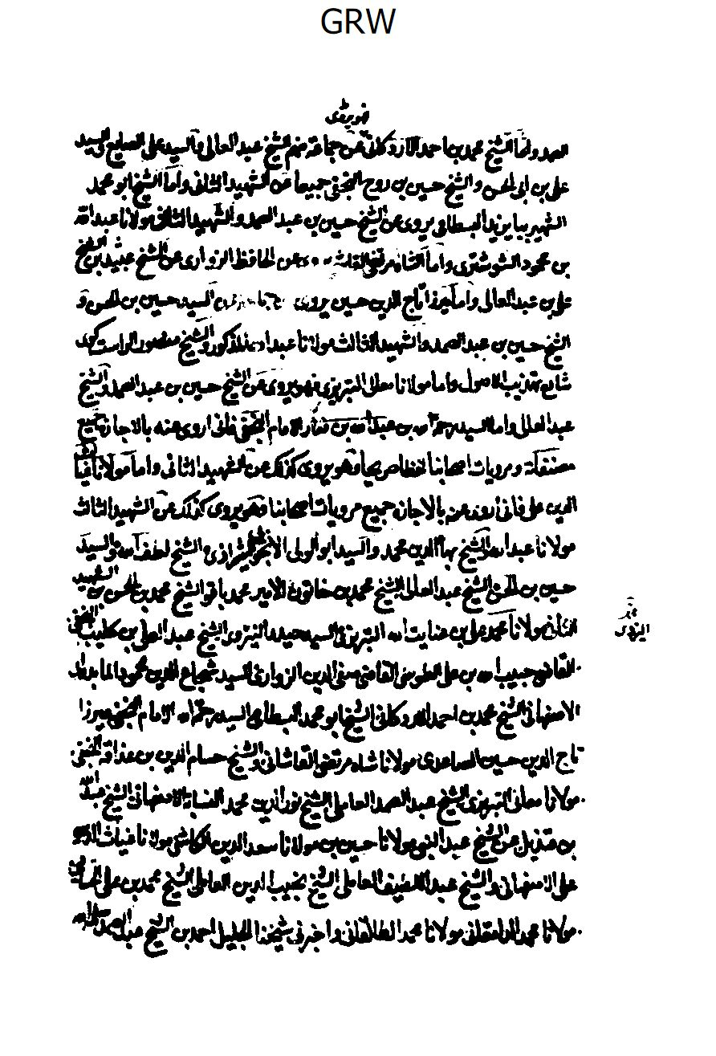
الصورة
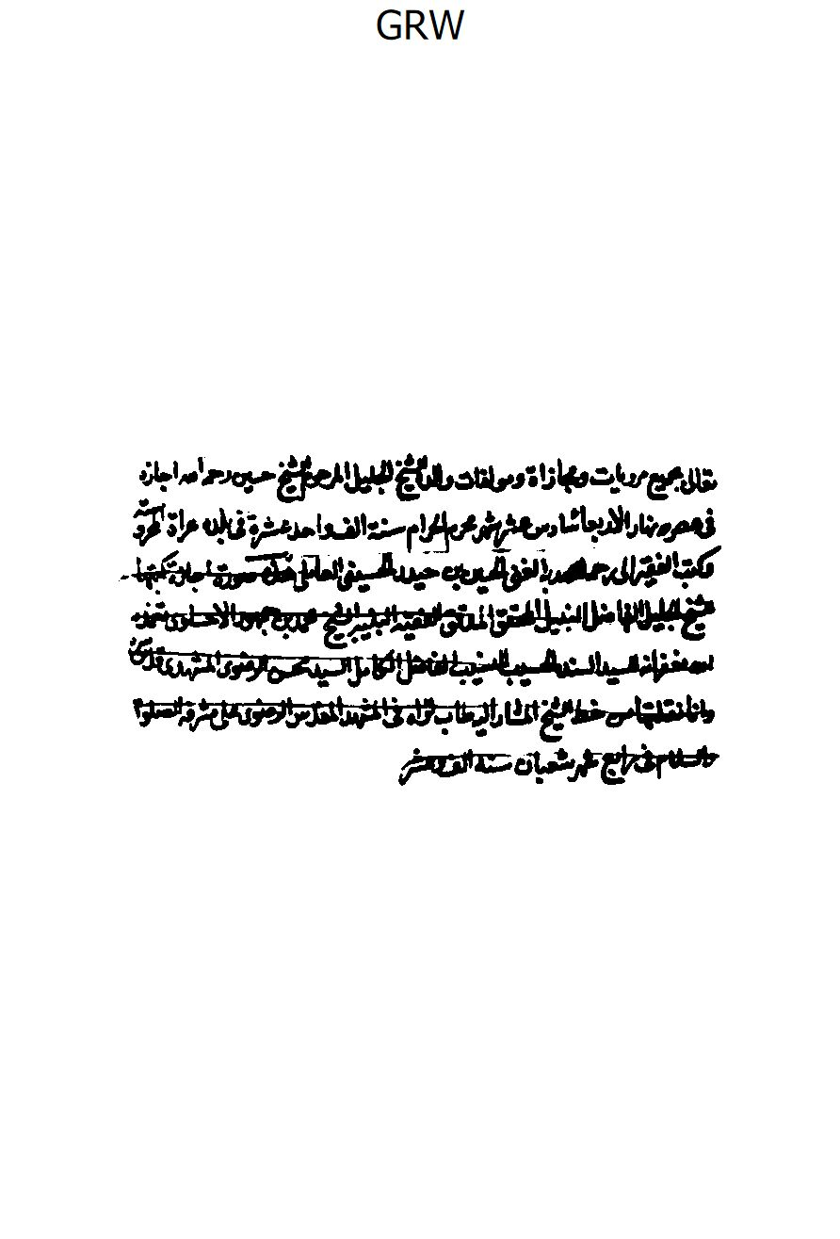

تذكرة [من المصحّح]
يتشرّف القاري‌ء الكريم في صفحات التالية الشطر الثالث من نسخة كتاب الإجازات الأصليّة مطبوعا بصورتها الفتوغرافيّة (الافست).
ففي الصفحة الأولي تري عنوان الكتاب (الجزء الثاني من كتاب الإجازات) بخطّ العالم الجليل مجد الدين محمّد النصيريّ الأمينيّ المتوفّي 1390 ه ق طاب ثراه و الصفحات الثلاث بعدها بخطّ الفاضل المزبور أيضا أوعز فيها أنّ شطرا من إجازات العلماء مندرجة في هذا المجلّد بخطوطهم ثمّ عيّنها بالأرقام و سنشير إليها في الجزء التالي (107) و نعيّنها بالأرقام التي رقمناها في طبعتنا هذه إنشاء اللّه تعالي.
و في الصفحة الخامسة عنوان المجلّد الثاني بخطّ العلّامة المتبحّر المرزا عبد اللّه الأفندي جامع مسوّدات العلّامة المجلسيّ و يليه تعرّفه بذلك عن مجد الدين النصيريّ بخطّه رحمه اللّه.
و هكذا تري في الصفحات 6- 10 فهرست مجلّد الثاني من كتاب الإجازات بخطّ العلّامة الأفنديّ المزبور قدّس سرّه كما رأيت في فهرست المجلّد الأوّل (ج 201 ص 8- 3).
و أمّا سائر الصفحات: فعناوين الإجازات و الفوائد كلّها بخطّ العلّامة الملّا عبد اللّه الأفنديّ أيضا و متون الإجازات و الفوائد بخطوط الفضلاء و العلماء و بعض كتّاب المؤلّف العلّامة المجلسيّ قدّس سرّه لا نعرف أشخاصهم و أسمائهم و فيها أيضا بعض صفحات أضرب عليها العلّامة الأفندي المزبور بعد ما ألحقها بمواضعها المناسبة لها من حيث التاريخ.
محمّد الباقر البهبودي

كلمة المصحّح
بسمه تعالي
يحتوي هذا الجزء- و هو الجزء السادس بعد المئة- حسب تجزئتنا لكتاب البحار علي ثمانية عشر إجازة و عشرة فوائد من كتاب الإجازات.
و قد قابلناها علي نسخة المؤلّف العلّامة فصحّحنا ما كان في مطبوعة الكمبانيّ من السقطات و التحريفات و التصحيفات غير اليسيرة اللهمّ إلّا ما زاغ عنه البصر و كلّ عنه النظر، و اللّه هو الموفّق لصواب.
السيّد إبراهيم الميانجي - محمّد الباقر البهبودي

فهرس ما في هذا الجزء من صور الإجازات و الفوائد

فهرس الإجازات
عنوان/ الصفحة
«63»- صورة إجازة الشيخ حسن بن الشهيد الثاني للسيد نجم الدين بن السيد محمّد الحسيني بالإجازة الكبيرة المعروفة. ... 79- 3
«64»- صورة إجازة الشيخ عليّ بن هلال الكركي ثمّ الأصفهاني للمولي المحقق مولانا ملك محمّدبن سلطان حسين الأصفهاني قدّس اللّه روحهما. ... 83- 80
«65»- صورة إجازة من الشيخ عبد العالي بن الشيخ عليّ الكركي للسيّد الأمير محمّد باقر الداماد رضي اللّه عنه ... 86- 84
«66»- صورة إجازة من الشيخ حسين بن عبد الصمد والد الشيخ البهائي للأمير محمّد باقر الداماد قدّس سرّه أيضا. ... 87
«67»- صورة إجازة الشيخ أحمد بن نعمة اللّه بن أحمد بن خاتون العاملي للمولي عبد اللّه‌بن حسين التستري رحمه اللّه ... 93- 88
«68»- صورة إجازة الشيخ نعمة اللّه بن خاتون والد الشيخ أحمد المذكور للملّا عبد اللّه الشوشتري المزبور أيضا. ... 96- 94
«69»- صورة إجازة الشيخ محمّد الشافعيّ للشيخ بهاء الدين محمّد و للشيخ برهان الدين ولدي الشيخ عزّ الدين أبي المحامد، و هؤلاء كلّهم من علماء العامّة و هما قد كانا من أولاد أبي حامد الغزاليّ ... 100- 97
«70»- صورة إجازة الشيخ الجليل‌محمّد بن أحمد بن نعمة اللّه بن خاتون العاملي للسيّد السند العلّامة ظهير الدين ميرزا إبراهيم‌بن الحسين الحسني الهمداني. ... 107- 101
«71»- صورة إجازة الشيخ الأجل البهائي قدّس اللّه روحه للمولي صفيّ الدين محمّد القمّيّ رحمه اللّه. ... 147- 146
«72»- صورة إجازة الشيخ البهائي قدّس سرّه للشيخ لطف اللّه العاملي الأصفهاني و لولده الشيخ جعفر أيضا. ... 149- 148
«73»- صورة إجازة الشيخ بهاء الدين العاملي للمولي شريف الدين محمّد الرويدشتي المعروف بشريفا إژيي قدّس اللّه روحهما. ... 151- 150
«74»- صورة إجازة الشيخ البهائي للسيّد أمير شرف الدين حسين و قد كتبها علي ظهر إجازة الشهيد الثاني لوالده الشيخ حسين ابن عبد الصمد بعد إجازة والده المذكور له و لأخيه الشيخ أبي تراب عبد الصمد قدّس سرّهم. ... 151
«75»- صورة إجازة السيّد الداماد قدّس سرّه للأمير السيّد أحمد العامليّ صهره رضي اللّه عنه. ... 154- 152
«76»- صورة الإجازة الثانية من السيّد الداماد للأمير السيّد أحمد المزبور. ... 156- 155
«77»- صورة إجازة من الشيخ بهاء الدين محمّد العامليّ للأمير السيّد أحمد المشار إليه أيضا. ... 157
«78»- صورة إجازة الشيخ نجيب الدين بن محمّد بن مكيّ بن عيسي بن الحسن بن عيسي العامليّ للسيّد عزّ الدين حسين بن حيدر الحسيني الكركيّ المذكور علي وفق الإجازة الكبيرة السابقة من الشيخ حسن بن الشهيد الثاني. ... 164- 162
«79»- صورة إجازة السيّد الأمير حيدر بن السيّد علاء الدين بن عليّ بن الحسن الحسيني البيروي قدّس اللّه سرّه للسيّد الجليل الأمير السيّد حسين المجتهد ابن السيّد حيدر الحسيني الكركيّ المذكور ... 166- 165
«80»- صورة إجازة الشيخ أبي محمّدبن عناية اللّه الشهير ببايزيد البسطاميّ الثاني المعاصر للشيخ البهائي للسيّد حسين بن السيّد حيدر الكركيّ المذكور. ... 168- 167

فهرس الفوائد
«26»- فائدة في ذكر أسامي جماعة من العلماء ملتقطة من كتاب سلافة العصر لمحاسن أعيان علماء العصر تأليف السيّد عليخان بن ميرزا أحمد من أمراء الهند: ... 145- 108
ترجمة الشيخ العلّامة البهاء الدين العامليّ ... 108
ترجمة السيّد نور الدين عليّ بن أبي الحسن الشاميّ العامليّ ... 112
ترجمة الشيخ حسن ابن الشهيد صاحب المعالم ... 114
ترجمة السبط الشيخ زين الدين ابن صاحب المعالم ... 115
ترجمة الشيخ محمّد الحرفوشيّ الحريريّ العامليّ ... 115
ترجمة الشيخ محمّد بن عليّ بن محمود الشاميّ العامليّ ... 117
ترجمة الشيخ حسين بن شهاب الدين الشاميّ الكركيّ ... 119
ترجمة الشيخ محمّد بن الحسن بن عليّ الشاميّ العامليّ ... 121
ترجمة الشيخ محمّد بن عليّ الحرّ الأديب ... 123
ترجمة الأمير السيّد محمّد باقر الداماد الحسيني ... 123
ترجمة الميرزا إبراهيم بن الميرزا الهمدانيّ ... 126
ترجمة جمع من أعاظم العلماء باختصار ... 129
ترجمة السيّد ماجد أبي عليّ البحرانيّ ... 135
ترجمة السيّد أبي محمّد الغريفي البحرانيّ ... 137
ترجمة السيّد عبد اللّه بن محمّد البحرانيّ ... 137
ترجمة السيّد ناصر بن سليمان القارونيّ البحرانيّ ... 138
ترجمة السيّد عبد الرضا بن عبد الصمد و أخوه ... 139
ترجمة السيّد عبد اللّه بن السيّد حسين البحرانيّ ... 140
ترجمة الشيخ داود بن أبي شافير البحرانيّ ... 141
ترجمة أبي البحر الشهير بالخطّيّ البحرانيّ العبديّ ... 141
ترجمة السيّد المشعشعيّ ملك الحويزة في هذا العصر ... 142
ترجمة السيّد أبي الغنائم محمّد الحلّيّ ... 142
ترجمة السيّد حسين بن كمال الدين الأبرز الحلّيّ ... 143
ترجمة الشيخ عبد عليّ بن ناصر بن رحمة الحويزيّ ... 143
ترجمة جمال الدين الشهير بالهيكليّ ... 144
ترجمة الشيخ عيسي بن حسن بن شجاع ... 145
«27»- فائدة في إيراد ما كتب السيّد الداماد أيضا علي بعض تصانيف الأمير السيّد أحمد المذكور رحمه اللّه ... 156
«28»- فائدة صورة رواية الأمير السيّد أحمد صهره المذكور للكتب الأربعة في الحديث ... 159- 158
«29»- فائدة صورة ما كتبه المولي شريف الدين بن المولي شمس الدين محمّد المقارب لهذا العصر علي ظهر كتاب التهذيب للشيخ الطوسي قدّس سرّه ... 160
«30»- فائدة صورة استجازة السيّد حسين‌بن السيّد حيدر الكركيّ عن مشايخ عصره مع ذكر بعض طريقه إلي ابن جمهور الأحساويّ ... 161
«31»- فائدة صورة رواية السيّد حسين بن حيدر الحسيني الكركيّ المذكور عن جماعة من أفاضل عصره عن مشايخهم. ... 169- 168
«32»- فائدة في إيراد بعض أسانيد السيّد حسين بن حيدر الحسيني المذكور المفتي بأصبهان و مشايخه. ... 171- 170
«33»- فائدة أخري في بيان إجازة أخري من بعض مشايخ السيّد حسين المذكور له أيضا. ... 172
«34»- فائدة أخري أيضا في ذكر بعض مشايخ السيّد حسين المذكور ... 173
«35»- فائدة 35 من كلام السيّد حسين بن السيّد حيدر العاملي المذكور في طريق روايته لبعض الكتب و في إيراد مشايخه و مشايخ مشايخه ... 176- 174

رموز الكتاب
ب: لقرب الإسناد.
بشا: لبشارة المصطفي.
تم: لفلاح السائل.
ثو: لثواب الأعمال.
ج: للإحتجاج.
جا: لمجالس المفيد.
جش: لفهرست النجاشيّ.
جع: لجامع الأخبار.
جم: لجمال الأسبوع.
جُنة: للجُنة.
حة: لفرحة الغريّ.
ختص: لكتاب الإختصاص.
خص: لمنتخب البصائر.
د: للعَدَد.
سر: للسرائر.
سن: للمحاسن.
شا: للإرشاد.
شف: لكشف اليقين.
شي: لتفسير العياشيّ
ص: لقصص الأنبياء.
صا: للإستبصار.
صبا: لمصباح الزائر.
صح: لصحيفة الرضا عليه السلام .
ضا: لفقه الرضا عليه السلام .
ضوء: لضوء الشهاب.
ضه: لروضة الواعظين.
ط: للصراط المستقيم.
طا: لأمان الأخطار.
طب: لطبّ الأئمة.
ع: لعلل الشرائع.
عا: لدعائم الإسلام.
عد: للعقائد.
عدة: للعُدة.
عم: لإعلام الوري.
عين: للعيون و المحاسن.
غر: للغرر و الدرر.
غط: لغيبة الشيخ.
غو: لغوالي اللئالي.
ف: لتحف العقول.
فتح: لفتح الأبواب.
فر: لتفسير فرات بن إبراهيم.
فس: لتفسير عليّ بن إبراهيم.
فض: لكتاب الروضة.
ق: للكتاب العتيق الغرويّ
قب: لمناقب ابن شهر آشوب.
قبس: لقبس المصباح.
قضا: لقضاء الحقوق.
قل: لإقبال الأعمال.
قية: للدُروع.
ك: لإكمال الدين.
كا: للكافي.
كش: لرجال الكشيّ.
كشف: لكشف الغمّة.
كف: لمصباح الكفعميّ.
كنز: لكنز جامع الفوائد و تأويل الآيات الظاهرة معا.
ل: للخصال.
لد: للبلد الأمين.
لي: لأمالي الصدوق.
م: لتفسير الإمام العسكريّ عليه السلام .
ما: لأمالي الطوسيّ.
محص: للتمحيص.
مد: للعُمدة.
مص: لمصباح الشريعة.
مصبا: للمصباحين.
مع: لمعاني الأخبار.
مكا: لمكارم الأخلاق.
مل: لكامل الزيارة.
منها: للمنهاج.
مهج: لمهج الدعوات.
ن: لعيون أخبار الرضا عليه السلام .
نبه: لتنبيه الخاطر.
نجم: لكتاب النجوم.
نص: للكفاية.
نهج: لنهج البلاغة.
ني: لغيبة النعمانيّ.
هد: للهداية.
يب: للتهذيب.
يج: للخرائج.
يد: للتوحيد.
ير: لبصائر الدرجات.
يف: للطرائف.
يل: للفضائل.
ين: لكتابي الحسين بن سعيد او لكتابه و النوادر.
يه: لمن لا يحضره الفقيه.

ghaemiyeh.com

الذريعة ج 1 ص 172 في رقم 864.
هو أبو منصور جمال الدين شيخ المشايخ الجلة و رئيس المذهب و الملّة الواضع للطريق و السنن و الموضح للفروض و السنن يم العلم الذي يفيد و يفيض و جم الفضل الذي لا يغضب و لا يغيض المحقق الذي لا يراع له يراع و المدفق الذي راق فضله و راع المتفنن في جميع الفنون و المفتخر به الآباء و البنون قام مقام والده في تمهيد قواعد الشرائع و شرح الصدور بتصنيفه الرائق و تاليفه الرائع فمما برز من قلمه الشريف كتاب منتقي الجمان في الأحاديث الصحاح و الحسان و معالم الدين و ملاذ المجتهدين خرج منه مقدّمة في الأصول و بعض كتاب الطهارة و لم يتمه. و التحرير الطاوسي في تهذيب رجال السيّد أحمد بن طاوس قدّس سرّه و مناسك الحجّ و شرح ألفية الشهيد و رسالة في عدم جواز تقليد الميت و مشكاة. القول السديد في مسئلة الاجتهاد و التقليد، و ديوان شعر و تعليقات علي كتب الاخبار الأربعة و علي المختلف و علي شرح اللمعة و اجازة طويلة مشتملة علي فوائد جزيله اجاز بها السيّد نجما العاملي و غير ذلك.
هو السيّد العالم الفاضل الصالح معاصر شيخنا الحرّ العامليّ له تحفة الملوك في أحكام الشكوك و شرح أرجوزة الشيخ حسين العاملي في النحو و رسالة في الكلام و غير ذلك فوائد الرضوية ص 692.
في هامش الأصل: بخط شيخنا الشهيد الأول علي هذا الموضع حاشية صورتها: « يروي هذا كمال الدين عن جده رضيّ الدين الآوي الزاهد و عن الشيخ نجم الدين بن سعيد و عن خواجه نصير الدين». منه قدّس سرّه.
و في الهامش: هو ولد الشيخ فخر الدين ابن المطهر رحمهما اللّه توفي في حياة والده، و في الكلام اشعار بذلك أيضا، منه سلمه اللّه.
كذا بخطه« بخط الشهيد الأول: قسين بلدة». هكذا جاء في هامش الأصل.
لم يتعرض العلامة في اجازته لبني زهرة- علي ما رأيت- لذكر ما يرويه عن السيّد فخار مع أنّه أكثر من الرواية عنه في طرقه الي من تقدم عليه، و لكنه ذكر في اجازته للسيّد مهنا بن سنان المدنيّ بعد أن أورد اسنادا من جملته الجماعة المذكورون عن السيّد فخار أنّه يروي جميع تصانيف من تضمنه الاسناد بذلك الطريق، فتدخل مصنّفات السيّد فخار في ذلك العموم.
بخط الشهيد رحمه اللّه نقلا من خطّ السيّد عبد الحميد بن علم الدين المرتضوي: فخار توفي السيّد فخار يوم الخميس سابع عشر شهر رمضان سنة ثلاثين و ستمائة كذا في الهامش.
وجدت بخط الشهيد- ره- في غير موضع طومان و بخط الشيخ شمس الدين المذكور طمان مكرّرا و كذا في خطّ جماعة من العلماء، ثمّ رأيت علي ظهر كتاب ما هذه صورته:« يثق باللّه الصمد طومان ابن أحمد» و هو يقتضي ترجيح ما كتبه الشهيد رحمه اللّه، منه رحمه اللّه، كذا في هامش الأصل.
كذا و في القاموس: مشان كسحاب بالبصرة، و ذكر أن مسينان بقهستان، قال في القاموس في باب السين المهملة في فصل الميم بعد أن ذكر ميسان بالمثناة من تحت و النون آخرا بعد الالف: و كورة معروفة بين البصرة و واسط، و قال أيضا في باب النون في فصل الميم في م س ن: و مسينان قرية بقهستان فارتفع الشك عما في الاجازة، منه رحمه اللّه؛ كذا في هامش الأصل.
في لفظ الشهيد رحمه اللّه عن المجيز المرحوم جمال الدين محمّد بن صالح؛ و الموجود في كلام غيره شمس الدين محمّد و هو بخطه أيضا في اجازة الشيخ كمال الدين بن حماد للسيّد شمس الدين بن أبي المعالي، فلذلك تركنا كتابة ما ذكره من الاسم هنا. منه رحمه اللّه، كذا في هامش الأصل.
هذا يعطي كون رواية الشيخ نجيب الدين بن نما عن ابن إدريس بواسطة الشيخ علي بن يحيي الخياط، و لكن في جملة الطرق التي ضمها الشيخ نجم الدين بن نما اجازته للشيخ كمال الدين حماد رواية والده عن نجيب الدين عن ابن إدريس بغير واسطة لكتاب الجمل و العقود، و لم أقف علي رواية له عنه عامة في هذه الاجازة، منه رحمه اللّه، كذا في الهامش.
في اجازة الشيخ نجم الدين بن نما أن حمزة هذا أخو الشيخ أبي جعفر الطوسيّ رحمه اللّه، منه رحمه اللّه، كذا في هامش الأصل.
لفظ العلامة في اجازته لبني زهرة عند ذكر الشيخ جمال الدين المذكور:« قدس اللّه روحه و نور ضريحه». منه، كذا في الهامش.
اجازة العلامة لبني زهرة خالية عن ذكر الرواية عن الشيخ منتجب الدين رأسا و يوجد علي ظهر فهرسته حكاية خطّ للشيخ برهان الدين يقتضي روايته للكتاب عنه لا عموم الرواية، فينبغي تحقيق المأخذ في العموم، منه سلمه اللّه كذا في هامش الأصل.
و وجدت بخط شيخنا الشهيد الأول ما هذه صورته: أروي مرويات عميد الرؤساء عن شيخنا رضيّ الدين عليّ بن المزيدي عن الشيخ جمال الدين محمّد بن صالح عن السيّد فخار عن عميد الرؤساء. منه، كذا في الهامش.
هكذا وقعت عبارة العلامة رحمه اللّه في اجازته لبني زهرة، منه، في الهامش.
بخط الشهيد في اجازة العلامة لبني زهرة:« عن السيّد أبي تراب الداعي و أري أنّ ذلك غلط، و ان الصواب ما كتبناه، و هو كذلك في نسخة اخري لهذه الاجازة بخط غيره: منه سلمه اللّه. كذا في الهامش.
هكذا وقعت عبارة الشيخ محمّد بن صالح فلم يبين فيها حال الرواية عن الجماعة هل هي عامة أو خاصّة. و لعلّ في الاجمال قرينة علي العموم، منه سلمه اللّه، كذا في هامش الأصل.
هكذا أطلق والدي عبارته في هذا المقام، و الظاهر أن غرضه عموم الرواية عن الشيخ، و قد كان الأولي التصريح بالتعميم أو بغيره. منه، كذا في الهامش.
قد تقدم في رواية الشهيد:« جمال الدين الحسن بن رطبة» و ذكره كذلك الشيخ منتجب الدين في فهرسته و المذكور في طرق الرواية عن الشيخ رحمه اللّه« الحسين» و احتمال التعدّد بعيد، و ممّا يشهد لانتفائه أن الشيخ منتجب الدين لم يذكر في فهرسته الا واحدا. منه رحمه اللّه، كذا في الهامش.
أطلق الشيخ محمّد بن صالح كلامه في هذا المقام، و الظاهر أن غرضه التعميم كما قلناه في اطلاق الوالد رحمه اللّه منه. كذا في الهامش.
هذا لفظ الشيخ محمّد بن صالح و قد مر في طرق العلامة رواية السيّد فضل اللّه عن السيّد عماد الدين ذي الفقار، فهو أحد مشايخه، منه، كذا في الهامش.
سيأتي في رواية الشيخ نجم الدين بن نما أنّه يروي عن ابن عصيدة عن ابن رطبة بغير واسطة و قد كان في خطّ الشيخ محمّد بن صالح كذلك، ثمّ ألحق الواسطة المذكورة. منه، كذا في الهامش.
و وجدت بخط الشهيد- ره- أن الشيخ كمال الدين بن حماد يروي عن السيّد غياث الدين بن طاوس و الشيخ جمال الدين محمّد بن صالح السيبيّ كليهما عن السيّد رضيّ الدين بن طاوس عن الشيخ عزّ الدين حسين بن أحمد السوراويّ عن الشيخ عماد الدين محمّد بن أبي القاسم الطبريّ عن الشيخ أبي علي عن والده. و ذكر الشهيد أنّه نقل هذا الطريق في جملة طرق اخري من خطّ السيّد شمس الدين بن أبي المعالي، و رأيت بخطه في موضع آخر ذكر رواية السيّد رضيّ الدين عن الشيخ عزّ الدين حسين بسنده الي الشيخ من غير أن يحكيه عن أحد. منه سلمه اللّه كذا في هامش الأصل.
هكذا في النسخة التي عندي للاجازة المذكورة و هي بخط شيخنا الشهيد الأول رحمه اللّه، و ليس بواضح فان أبا الفتوح كنية الشيخ جمال الدين الحسين بن علي الخزاعيّ الرازيّ و اما أحمد بن علي فغير معروف، و ذكر الشيخ منتجب الدين في فهرسته أحمد بن محمّد ابن علي الخزاعيّ ابن أخي الشيخ جمال الدين المذكور، فيحتمل أن يكون هو المراد، الا ان المعهود رواية جمال الدين الحسين عن الشيخ عبد الجبار و من في طبقته لا ابن أخيه، منه سلمه اللّه، كذا في هامش الأصل.
هكذا بخط الشهيد و في فهرست الشيخ منتجب الدين الشيخ العفيف أبو جعفر محمّد ابن الحسين السوهاني نزيل مشهد الرضا عليه و علي آبائه السلام، فقيه صالح ثقة، منه رحمه اللّه، كذا في هامش الأصل.
هكذا بخط الشهيد في اجازة الشيخ يحيي بن سعيد للشيخ كمال الدين بن حماد في عدة مواضع و عليه في موضع منها بخط الشهيد أن المنقول عن يحيي حسنكا و هو كذلك في فهرست ابن ابنه الشيخ منتجب الدين، منه قدّس سرّه. كذا في الهامش.
كذا بخط الشهيد، علي ما في هامش الأصل.
و ذكر السيّد شمس الدين بن أبي المعالي في اجازته للشهيد أنّه يروي الجمل و العقود للشيخ أبي جعفر عن الشيخ زين الدين بن عليّ بن أبي العز الحلي عن المحقق نجم الدين أبي القاسم بن سعيد عن شيخه نجيب الدين بن نما عن محمّد بن إدريس عن ابن رطبه عن أبي علي عن والده. و ذكر أيضا أنّه يروي عن ابن أبي العز المذكور عن المحقق بن سعيد كتابي الشرائع و المختصر و مختصري كتاب الجمل و العقود و كتاب رسالة سلار للمحقق نجم الدين منه- ره- كذا في الهامش.
هكذا بخط الشهيد رحمه اللّه، و فيه نظر لان المعهود رواية ابن إدريس عن عربي ابن مسافر عن الياس، و قد سلف في كلام ابن صالح و غيره رواية ابن إدريس عن ابن رطبة بغير واسطة، منه ره- كذا في الهامش.
هكذا وقعت عبارة الشيخ نجيب الدين يحيي، و ربما يظن منها عود الضمير الي عمه السيّد محيي الدين، بناء علي كونه معطوفا علي قوله« سمعه»، و قد سبق أن السيّد محيي الدين يروي عن الشيخ محمّد بن إدريس بغير واسطة، فالظاهر أن الضمير عائد إليه، لا الي عمه، فيكون معطوفا علي قوله« ذكر لي» أو علي قوله في أول الكلام« أنه قرأ» و يرجح هذا الاحتمال ما يأتي من قوله« و أخبره به الفقيه رشيد الدين بن شهرآشوب» فقد مر أن السيّد محيي الدين يروي عنه أيضا بغير واسطة، منه رحمه اللّه، كذا في الهامش.
الظاهر أنّه ابن البطريق، منه رحمه اللّه، كذا في الهامش.
هكذا بخط والدي رحمه اللّه، و قد تقدم في روايات السيّد تاج الدين بن معية نقلا من خطه:« السيّد السعيد كمال الدين الرضي الحسن بن محمّد بن محمّد الآوي» و لا ريب أن كلامه في ذلك أولي بالاعتماد، منه رحمه اللّه- كذا في الهامش بخط المؤلّف رضوان اللّه عليه.
الصواب الشيخ أبي عبد اللّه جعفر، منه ره- كذا في الهامش.
وجدت بخط شيخنا الشهيد الأول رحمه اللّه ما صورته:« أخبرني شيخنا عميد الدين قدس اللّه سره أنّه يروي عن الشيخ العالم مجد الدين أبي الفضل عبد اللّه ابن أبي الثناء محمود ابن مودود بن محمود بن بلدجي أو بعض آل بلدجي- شاك في ذلك- بسبب اجازة استجازها له من جده فخر الدين بعد أن استجاز لنفسه منه، و يروي هذا القاضي النهج عن كمال الدين حيدر بن زيد بن محمّد بن زيد العلوي الحسيني عن رشيد الدين ابن شهرآشوب عن السيّد المنتهي بن أبي زيد بن كيابكي الحسني الجرجاني عن أبيه أبي زيد، منه. كذا في الهامش.
بخط الشهيد رحمه اللّه نقلا من خطّ السيّد غياث الدين في طريق روايته لنهج البلاغة عند ذكر القاضي عبد اللّه بن بلدجي قال:« انه مدرس أبي حنيفة» فكأنّه عاميّ، منه- كذا في الهامش.
ذكر الشيخ منتجب الدين في فهرسته أن السيّد ذا الفقار، روي عن السيّد المرتضي و الشيخ أبي جعفر قال: و قد صادفته و كان ابن مائة سنة و خمس عشرة سنة، و قد ذكر معه الشيخ محمّد بن علي الحلواني في الرواية عن المرتضي و جعل روايا عنه في الرواية عن الرضي كما تري، و ليس ذلك ببعيد لان المرتضي رضي اللّه عنه عمر بعد موت أخيه زمانا طويلا، فكأن الحلواني كان أكبر في السن من السيّد أبي الصمصام فأدرك الرضي و روي عنه ثمّ روي عنه أبو الصمصام و اشتركا في الرواية عن المرتضي. منه، كذا في الهامش.
اضطرب كلام الجماعة في رواية السيّدين عن الدوريستي، فتارة يقال عن جعفر و اخري عن أبي جعفر، و ما أكثر وقوع هذا الاشتباه في الدوريستيين كما مرت الإشارة الي شي‌ء منه، و الذي يترجح في هذا الموضع أن يكون المروي عنه جعفرا لا أبا جعفر، منه، كذا في الهامش.
هكذا وجدته مضبوطا بخط الشهيد الأول- ره- في غير موضع منه رحمه اللّه، كذا في الهامش.
هكذا اتفقت عبارة الشيخ نجم الدين المذكور، و الظاهر أن المراد بنظام الشرف بهاء الشرف فيكون رواية ابن جعفر لها من وجهين: السماع و القراءة، فالاول عن السيّد بهاء الشرف بغير واسطة و الثاني بواسطة الجماعة المذكورين منه. كذا في الهامش.
ذكر في بعض ما ينسب إليه من الحواشي أن من الجماعة المذكورين السيّد حسين بن أبي الحسن و الشيخ زين الدين الفقعاني، منه رحمه اللّه، كذا في الهامش.
هكذا في اجازة العلامة لبني زهرة و المعروف في غيرها ناصر الدين و سيأتي مكرّرا بلفظ نصير، و مرجع الكل الي هذا الطريق الي العلامة، روي به كتبا كثيرة، فهو يتكرر بهذا الاعتبار، منه رحمه اللّه، كذا في الهامش.
كذا ضبطه الشهيد رحمه اللّه، منه في الهامش.
الغافر، خ ل. كذا بخطه. هكذا في الهامش.
في الرواية عن ابن البطريق في جملة روايات الاصحاب، منه رحمه اللّه. كذا في هامش الأصل.
هذا الكتاب شرحه جماعة من علمائنا منهم الشيخ قطب الدين الراونديّ و منهم السيّد فضل اللّه الراونديّ و شرحه عندي، و هو كتاب جيد، و منهم الشيخ أفضل الدين الحسن ابن علي الماهابادي ذكره الشيخ منتجب الدين في فهرسته و قال في ترجمة الشيخ الإمام افضل الدين الحسن بن عليّ الماهابادي:« علم في الأدب فقيه صالح ثقة متبحر، له تصانيف و عد منها شرح الشهاب.
هكذا بخط والدي رحمه اللّه، و سيأتي في الرواية عن ابن السكيت« إسماعيل بن أسعد» و هو كذلك هناك بخطه أيضا و بخط الشهيد رحمه اللّه، فلعله الصواب، منه رحمه اللّه، كذا في هامش الأصل.
هكذا وجدت ضبطه في خطّ الشهيد رحمه اللّه لكنه في موضعين آخرين ضبطه« الميداني» أحدهما في رواية كتاب الشهاب في الحكم و الآداب، و قد سبق، و الثاني في رواية كتاب غريب القرآن للعزيزي، و سيجي‌ء عن قريب، و حينئذ فأحد الضبطين وهم، و سيأتي في رواية العزيزي وصفه بالواسطي، و قد تقدم مكرّرا« المندائي الواسطي» بضبط الشهيد رحمه اللّه فلا يبعد ترجيحه، و كون الوهم في خلافه، منه رحمه اللّه، كذا في هامش الأصل.
هكذا وجدته مضبوطا بخط الشهيد رحمه اللّه في موضعين، و يوجد في بعض المواضع القصار، و لعله تصحيف، و علي كل حال فلم أقف علي ذكر لاسمه، و لا بيان لنسبه بأكثر من هذا القدر مع التتبع بقدر الوسع، منه رحمه اللّه. كذا في هامش الأصل.
سيأتي في حكاية رواية عميد الرؤساء« عبد اللّه بن الحسين بن حسنون» و قد نبه علي هذا الاختلاف أيضا الشهيد الأول رحمه اللّه؛ منه رحمه اللّه؛ كذا في هامش الأصل.
هكذا وجدته مضبوطا بخط الشهيد، كذا في الهامش.
في طريق آخر بخط الشهيد رحمه اللّه:« علي بن أبي طلحة» منه رحمه اللّه، كذا بخطه قدّس سرّه في الهامش.
ضبطه بالخاء المعجمة، وجدته مكرّرا في خطّ الشهيد الأول رحمه اللّه فيبقي( فينتفي) النظر فيه، منه رحمه اللّه، كذا في هامش الأصل.
كذا بخطه علي ما في الهامش.
ذكر شيخنا الشهيد رحمه اللّه أن كلمة« ابن» من قوله« ابن أحمد» وقعت في أول السطر بخط عميد الرؤساء و لم يكتب لها ألفا، منه رحمه اللّه، كذا في هامش الأصل.
كذا بخطه، راجع هامش الأصل.
بخط الشهيد رحمه اللّه علي قوله« عساس» ينظر، راجع هامش الأصل.
الذريعة ج 1 ص 223 في رقم 1168.
هو الشيخ الجليل و العالم النبيل و الفقيه النبيه الشيخ عليّ بن هلال الكركي الأصفهانيّ المتوفي بعد سنة 984 قال صاحب الروضات: هو الشيخ العالم الأمين و الحبر العامل الرزين زين الملّة و الحق و الدين أبو الحسن عليّ بن هلال الجزائري مولدا و العراقي اصلا و محتدا هو من جملة مشايخ اجازتنا المعروفين و أعاظم علمائنا المحمودين المسعودين و اساتيد قراءة المحقق الشيخ علي و يروي عنه جماعة مثل الشيخ محمّد بن أبي جمهور الاحسائي و من في طبقته الروضات ص 401- فوائد الرضوية ص 340.
هو المولي المحقق معز الدين ملك محمّد بن سلطان حسين الأصفهانيّ كما ذكره صاحب الروضات في ضمن ترجمة عليّ بن هلال الجزائري المذكور.
الذريعة ج 1 ص 202 في رقم 11055.
هو الشيخ عبد العالي بن نور الدين بن عليّ بن عبد العالي الكركي كان فاضلا فقيها محدثا متكلما عابدا من المشايخ الاجلاء يروي عن والده و غيره من معاصريه له رسالة في القبلة عموما و في قبلة خراسان خصوصا.
هو السيّد العلامة الامير محمّد باقر بن محمّد الحسيني الاسترآبادي الشهير بالداماد و العالم النقاد ذو الطبع الوقاد الذي حلي بعقود نظمه و جواهر نثره عواطل الاجياد و سبق بجواد فهمه الصافنات الجياد بلغه اللّه اقصي المراد يوم التناد.
الذريعة ج 1 ص 185- في رقم 960.
الذريعة ج 1 ص 146 في رقم 684.
هو الشيخ العالم الزاهد الفاضل العابد الشاعر الاديب صاحب قيود و حواشي و مؤلّفات منها مقتل الحسين عليه السلام قرأ عليه مولانا الأردبيليّ و استجاز منه فاجازه.
الذريعة ج 1 ص 259 تحت رقم 1361.
هو الشيخ نعمة اللّه بن أحمد بن البحر القمقام شمس الدين محمّد بن خاتون العاملي العيناثي العالم الفاضل الجليل الاديب الشاعر الفقيه من تلامذة المحقق الكركي و من اجلة العلماء الإماميّة و هو أحد من الفقهاء المعروفين بابن خاتون و هو و أبوه وجده و ولده أحمد و غيرهم من سلسلته من أهل بيت العلم و الفقاهة.
يعني ما مر في الاجازة السابقة تحت الرقم 67، فان هذه الاجازة كانت مسطورة ذيلها.
الذريعة ج 1 ص 231.
هو الشيخ محمّد بن الشيخ شهاب الدين أحمد بن نعمت اللّه بن خاتون العاملي أحد من بني خاتون الذين هم من بيت العلم و الفقهاء و هي بيت جليل نجيب في جبل عامل و قل ما يوجد من امثالهم بعد بيت أو بيتين من تلك الديار و ان خاتون الذي هو أبو هذه القبيلة الجليلة كانه من معاصري طبقة العلامة و المحقق كما لا يخفي و احتمال التعدّد أيضا في مثله من أهل قرية واحدة من ناحية واحدة بعيد في الغاية عند البصير الروضات ص 22.
هو السيّد إبراهيم بن الحسين الحسيني الهمدانيّ كان سيدا عالما نحريرا مدققا خبيرا مبرزا في فنون العلم و الحكمة و الفضل له حواشي علي الهيات الشفا و غيره.
سلافة العصر في محاسن الشعراء بكل مصر ص 289- لؤلؤة البحرين ص 16.
سلافة العصر ص 302- و في الامل ص 21 قال: السيّد نور الدين عليّ بن علي ابن الحسين بن أبي الحسين الموسوي العاملي الجبعي، كان عالما فاضلا أديبا شاعرا منشيا جليل القدر عظيم الشأن قرء علي أبيه و أخويه السيّد محمّد صاحب المدارك و هو أخوه لابيه و الشيخ حسن ابن الشهيد الثاني و هو أخوه لامه و له كتاب شرح المختصر النافع اطال فيه المقال و الاستدلال لم يتم و كتاب الفوائد المكية و شرح الاثني عشرية في الصلاة للشيخ البهائي و غير ذلك من الرسائل و قد ذكره السيّد عليّ بن ميرزا أحمد في سلافة العصر إلي أن قال و أورد له شعرا كثيرا منه قوله من قصيدة:
سلافة العصر ص 304 و قد ترجمه صاحب السلافة ترجمة مفصلة و ذكر كثيرا من شعره منه قوله و هو من محاسن شعره من قصيدة في ستة عشر بيتا أولها:
سلافة العصر ص 308- امل الامل ص 22- خلاصة الاثر ج 2 ص 191 مستدرك الوسائل ج 3 ص 390- لؤلؤة البحرين ص 80.
سلافة العصر ص 315 و قال شيخنا الحرّ رحمه الله في الامل ص 27- الشيخ محمّد ابن عليّ بن محمّد الحرفوشي الحريري العاملي الكركي الشاميّ كان عالما فاضلا أديبا ماهرا محققا مدققا شاعرا أديبا منشيا حافظا اعرف أهل عصره بعلوم العربية قرء علي السيّد نور الدين عليّ بن علي بن الحسين الموسوي العاملي في مكّة جملة من كتب الخاصّة و العامّة له كتب كثيرة الفوائد منها كتاب اللآلي السنية في شرح الاجرومية مجلدان و كتاب مختلف النجاة لم يتم و شرح الزبدة و شرح التهذيب في النحو و شرح الصمدية في النحو و شرح شرح القطر للفاكهي و شرح شرح الكافيجي علي قواعد الاعراب و كتاب طرائف النظام الي أن قال: رأيته في بلادنا مدة سافر الي أصفهان و لما توفي رثيته بقصيدة طويلة منها:
و له أيضا شرح القواعد الشهيدية، و شرحه هذا موجود في أصفهان أيضا فتامل. كذا في هامش الأصل.
سلافة العصر ص 323- امل الامل ص 29- و فيه ذكر له شعرا كثيرا من جملته قوله:
سلافة العصر ص 347 امل الامل ص 12- و فيه الشيخ حسين بن شهاب الدين ابن حسين بن محمّد بن حيدر العاملي الكركي الحكيم كان عالما فاضلا ماهرا أديبا شاعرا منشيا من المعاصرين له كتب منها شرح نهج البلاغة كبير و عقود الدرر في حل أبيات المطوّل و المختصر و غيرها من الكتب و الحواشي و له اشعار غير ما ذكره السيّد علي في السلافة و عندي من شعره كثير بخطه في مدح أهل البيت عليهم السلام فمنه قوله من قصيدة:
سلافة العصر ص 359- امل الامل ص 24- خلاصة الاثر ج 3 ص 432 لؤلؤة البحرين ص 76 فوائد الرضوية ص 473.
سلافة العصر ص 360 امل الامل ص 26 و فيه الشيخ محمّد بن الحسين الحر العاملي المشغري جد والد المؤلّف كان فاضلا عالما فقيها جليل القدر عظيم المنزلة كان أفضل أهل عصره في الشرعيات و كان ولده الشيخ محمّد بن محمّد الحرّ أفضل أهل عصره في العقليات تزوج الشهيد الثاني بنته و قرء عند الشهيد الثاني و له منه اجازة ذكره ابن العودي في تلامذته.
سلافة العصر ص 477- روضات الجنّات ص 114- 116- امل الامل ص 60 فوائد الرضوية ص 418 الي ص 425- خلاصة الاثر ج 4 ص 301- اللؤلؤة ص 132- مستدرك الوسائل ج 3 ص 418.
في المصدر المطبوع تحريف و تصحيف، راجعه.
سلافة العصر ص 480.
جفاي چرخ و غم دهر آن‌چنانم كرد *** كه از دو كس بودم حسرت از جگر خاري
سلافة العصر ص 490 و فيه( الامير محمّد معصوم) بن إبراهيم بن سلام اللّه امل الامل ص 32- فوائد الرضوية ص 5- روضات الجنّات ص 10 أقول و قد تقدم ترجمته الشريفة اجمالا.
سلافة العصر ص 490 امل الامل ص 32.
سلافة العصر ص 490 امل الامل ص 69.
سلافة العصر ص 490 أمل الآمل ص 42 فوائد الرضوية ص 249- روضات الجنّات ص 363.
سلافة العصر ص 490.
سلافة العصر ص 491- امل الامل ص 65 فوائد الرضوية ص 554 روضات الجنّات ص 526 اللؤلؤة ص 119.
سلافة العصر ص 491 لؤلؤة البحرين ص 117 روضات الجنّات ص 33.
سلافة العصر ص 490- امل الامل ص 58 لؤلؤة البحرين ص 131 روضات الجنّات ص 331.
سلافة العصر ص 491 امل الامل ص 68 فوائد الرضوية ص 633 روضات الجنّات 542 الي ص 549- أقول قال المحدث القمّيّ ره محمّد بن مرتضي المدعو بمحسن الكاشاني عالم رباني و فاضل صمداني و محدث ماهر أديب أريب شاعر محقق حكيم مثاله متكلم عارف أمره في الفضل و الفهم و طول الباع و كثرة الاطلاعات علي الفروع و الأصول و الإحاطة بمراتب المعقول و المنقول و كثرة التصنيف و جودة الترصيف أشهر من أن يخفي علي أحد- و كان هو و أبوه و ولده محمّد الملقب بعلم الهدي صاحب الخطب و الرسائل و الحواشي علي الوافي و كتاب في الأصول و الفروع و الأخلاق و اخوه الفاضل الفقيه المشهور بالمولي عبد الغفور بن شاه مرتضي و ولده الفاضل المولي محمّد مؤمن المدرس في مدينة الأشرف من بلاد مازندران من أهل العلم و الفضل.
سلافة العصر ص 491 امل الامل ص 44 و فيه: خليل بن الغازي القزويني فاضل عالم علامة حكيم محقق مدقق فقيه محدث ثقة ثقة جامع الفضائل ماهر معاصر له مؤلّفات منها شرح الكافي فارسي و شرح عربي و شرح لعدة الأصول و رسالة الجمعة و حاشية مجمع البيان و الرسالة النجفية و الرسالة القمية و الجمل في النحو و رموز التفاسير الواقعة في الكافي و الروضة و غير ذلك رأيته بمكّة في الحجة الأولي و كان مجاورا بها مشغولا بتأليف حاشية مجمع البيان توفي- ره- سنة 1089- روضات الجنّات ص 267- فوائد الرضوية ص 172.
سلافة العصر ص 491 فوائد الرضوية ص 184- و ص 535- لؤلؤة البحرين ص 90.
سلافة العصر ص 491 امل الامل ص 69- فوائد الرضوية ص 656.
سلافة العصر ص 491 امل الامل ص 64- فوائد الرضوية ص 538.
سلافة العصر ص 491 امل الامل ص 42- فوائد الرضوية ص 83- لؤلؤة البحرين ص 91 روضات الجنّات ص 196- أقول قال شيخنا الحر- ره-: في الامل- المولي الأجل الحسين بن جمال الدين محمّد الخونساري فاضل عالم حكيم متكلم محقق مدقق ثقة ثقة جليل القدر عظيم الشأن علامة العلماء فريد العصر له مؤلّفات منها شرح الدروس حسن لم يتم و عدة كتب في الكلام و الحكمة و ترجمة القرآن الكريم و ترجمة الصحيفة و غير ذلك. الخ.
سلافة العصر ص 491 امل الامل ص 61- فوائد الرضوية ص 425- روضات الجنّات ص 116 قال المحدث القمّيّ في الفوائد- محمّد باقر بن محمّد مؤمن الخراسانيّ السبزواري فاضل محقق حكيم متكلم فقيه محدث جليل القدر عالم نقاد صاحب ذخيرة المعاد في شرح الإرشاد و هو كتاب تنبئ عن علمه و الكفاية أيضا في الفقه و مفاتيح النجاة في الدعوات و هو كتاب كبير رأيته في خزانة كتب شيخي الجليل المحدث النوريّ نور اللّه مرقده و روضة الأنوار في آداب الملوك و رسائل في تحريم الغناء و في الصلاة و الصوم و في الغسل. و في تحديد النهار و في صلاة الجمعة بعضها بالعربية و بعضها بالفارسية.
سلافة العصر ص 492 امل الامل ص 57- فوائد الرضوية ص 369- روضات الجنّات ص 540 لؤلؤة البحرين ص 135- الي ص 138- أنوار البدرين ص 85.
راجع سلافة العصر ص 493.
سلافة العصر ص 496 امل الامل ص 41- فوائد الرضوية ص 132.
سلافة العصر ص 505 امل الامل ص 49- فوائد الرضوية ص 255.
سلافة العصر ص 514 امل الامل ص 72- فوائد الرضوية ص 691.
سلافة العصر ص 517 امل الامل ص 47 فوائد الرضوية ص 230.
سلافة العصر ص 519 امل الامل ص 33.
سلافة العصر ص 520 امل الامل ص 49.
سلافة العصر ص 521 امل الامل ص 44.
سلافة العصر ص 524 امل الامل ص 37 فوائد الرضوية ص 81.
سلافة العصر ص 537 امل الامل ص 52.
و في سلافة- أنشد بديهة:
سلافة العصر ص 537.
و هي:
سلافة العصر ص 537.
سلافة العصر ص 537.
سلافة العصر ص 558.
سلافة العصر ص 559.
الذريعة ج 1 ص 239 في رقم 1261.
ما وجدت ترجمته.
الذريعة ج 1 ص 238- في رقم 1259.
بياض في الأصل.
الذريعة ج 1 ص 238- في رقم 1258.
و قد تقدم ذكره و ترجمته و هو صاحب المسجد و المدرسة المعروفة بأصبهان في ميدان الشاه‌جهان.
هو الشيخ قوام الدين جعفر بن الشيخ لطف اللّه بن الشيخ عبد الكريم بن إبراهيم ابن عليّ بن عبد العالي العاملي الميسي- ره-
الذريعة ج 1 ص 238 في رقم 1260.
هو الشيخ الجليل و العالم النبيل شريف الدين محمّد الرويدشتي من افاضل تلامذة شيخنا البهائي- ره- ذكره المحدث القمّيّ في الفوائد ص 537.
الذريعة ج 1 ص 237- في رقم 1252.
الذريعة ج 1 ص 159 في رقم 790.
هو السيّد الجليل و العالم المتكلم النبيل و المحقق المدقق أحمد بن السيّد زين العابدين الحسيني العاملي من تلامذة المحقق الداماد و شيخنا البهائي رحمهم اللّه جميعا أمل الآمل ص 6- فوائد الرضوية ص 17.
الذريعة ج 1 ص 160.
الذريعة ج 1 ص 237 في رقم 1246.
ما وجدت ترجمة هذا الرجل العالم الفاضل الا انه كان معاصرا لشيخنا البهائي و الامير محمّد باقر الداماد و معاصريهم و كان من تلاميذ مولانا الشيخ عبد اللّه الشوشتري رحمه اللّه.
هو السيّد عزّ الدين أبو عبد اللّه حسين بن السيّد حيدر بن قمر الحسيني الكركي العاملي المعروف بالمجتهد و مرة بالمفتي و ثالثة بالمفتي بأصفهان صاحب كتاب الاجازات و الرسائل المتفرقة في مسائل شتّي يروي عنه صاحب الذخيرة و الكفاية مولانا الشيخ محمّد باقر السبزواري و كذا المولي محمّد تقي المجلسيّ كما في اجازة سبط ولده الامير محمّد حسين بن المير محمّد صالح الخاتون‌آبادي للشيخ زين الدين بن عين علي الخونساري و هي اجازة كبيرة سماها مناقب الفضلاء ... و قد تحقّق صاحب الروضات في ترجمته تحقيقا مفصلا لا مزيد عليه ... الروضات ص 190.
الذريعة ج 1 ص 221- في رقم 1161.
هو الشيخ عليّ بن محمّد بن مكي بن عيسي بن الحسن بن جمال الدين بن عيسي العاملي الجبعي الجبيلي نجيب الدين كان عالما فاضلا فقيها محدثا مدققا متكلما شاعرا أديبا منشئا جليل القدر تلميذ الصاحب المدارك و المعالم و شيخنا البهائي شرح كتاب الاثني عشرية لاستاذه الشيخ حسن و جمع ديوانه و ألف رسالة في حساب الخطائين يروي عن أبيه عن جده عن الشهيد الثاني.
الذريعة ج 1 ص 190 في رقم 986.
هو السيّد الجليل و العالم الكامل النبيل السيّد حيدر بن علاء الدين بن علي بن الحسن الحسيني البيروي( التبريزي) كان معاصرا لشيخنا البهائي و سيد الداماد و من عاصره.
الذريعة ج 1 ص 139 في رقم 653.
كان معاصرا لشيخنا البهائي و السيّد الداماد و استاذ الاجازة للسيّد حسين بن السيّد حيدر الكركي المعروف بالمجتهد و المفتي.
الذريعة ج 1 ص 221 في رقم 1161.

